

**ỦY BAN NHÂN DÂN**

**THÀNH PHỐ HỒ CHÍ MINH**

**TRƯỜNG ĐẠI HỌC SÀI GÒN**

**✰✰✰**



**BÁO CÁO ĐỒ ÁN**

**HỌC PHẦN CÔNG NGHỆ PHẦN MỀM**

**Giảng viên phụ trách: Nguyễn Thanh Sang – Từ Lãng Phiêu**

**Nhóm: 7 (Nhóm lớp 04-01, lý thuyết thứ 4 tiết 1-3, thực hành thứ 6 tiết 1-2)**

**Sinh viên thực hiện:**

**Nguyễn Đình Nam Khương 3122410190**

**Bùi Bảo Long 3122410214**

**Phạm Duy Trực 3122410439**

**Nguyễn Thị Thanh Hằng 3122410103**

**Nguyễn Ngọc Minh Huy 3122410148**

**Trần Ngọc Thái Sơn 3122410361**

**Nguyễn Văn Tầm Hoan 3122410122**

**Mục lục**

**Chương 1: Tổng quan về ứng dụng 4**

**I. Giới thiệu 4**

**1. Mô tả về hệ thống 4**

**1.1. Tổng quan 4**

**1.2. Quản lý sản phẩm 4**

**1.3. Quản lý thuộc tính 5**

**1.4. Quản lý kho hàng 5**

**1.5. Quản lý phiếu nhập 5**

**1.6. Quản lý phiếu xuất 6**

**1.7. Quản lý trả hàng 6**

**1.8. Quản lý khuyến mãi 6**

**1.9. Quản lý khách hàng 7**

**1.10. Quản lý nhân viên 7**

**1.11. Quản lý nhà cung cấp 7**

**1.12. Quản lý tài khoản 8**

**1.13. Quản lý phân quyền 8**

**1.14. Quản lý thống kê 8**

**II. Lý do chọn đề tài 9**

**III. Tổng quan về phần mềm 9**

**1. Yêu cầu chung về phần mềm 9**

**1.1. Quản lý sản phẩm 9**

**1.2. Quản lý thuộc tính 10**

**1.3. Quản lý kho hàng 10**

**1.4. Quản lý phiếu nhập 10**

**1.5. Quản lý phiếu xuất 10**

**1.6. Quản lý trả hàng 10**

**1.7. Quản lý khuyến mãi 10**

**1.8. Quản lý khách hàng 11**

**1.9. Quản lý nhân viên 11**

**1.10. Quản lý nhà cung cấp 11**

**1.11. Quản lý tài khoản 11**

**1.12. Quản lý phân quyền 12**

**1.13. Quản lý thống kê 12**

**IV. Quy trình nghiệp vụ 13**

**1. Usecase tổng quát 13**

**2. Đặc tả usecase từng chức năng 14**

**2.1 Quản lý sản phẩm 14**

**2.2 Quản lý thuộc tính 21**

**2.3 Quản lý kho hàng 23**

**2.4 Quản lý phiếu nhập 30**

**2.5 Quản lý phiếu xuất 36**

**2.6 Quản lý trả hàng 40**

**2.7 Quản lý khuyến mãi 42**

**2.8 Quản lý khách hàng 48**

**2.9 Quản lý nhà cung cấp 56**

**2.10 Quản lý nhân viên 61**

**2.11 Quản lý tài khoản 66**

**2.12 Quản lý phân quyền 72**

**2.13 Quản lý thống kê 78**

**V. Đặc tả yêu cầu phần mềm 79**

**1. Yêu cầu chức năng hệ thống 79**

**1.1. Quyền chủ cửa hàng 79**

**1.2. Quyền quản lý 80**

**1.3. Quyền nhân viên 80**

**2. Yêu cầu chức năng phi hệ thống 80**

**2.1. Hiệu xuất 80**

**2.2. Bảo mật 81**

**2.3. Giao diện thân thiện với người dùng 81**

**2.4. Tốc độ truy xuất dữ liệu và độ tin cậy 82**

**Chương 2: Kiến trúc phần mềm 82**

**I. GUI (Presentation Layers) 82**

**II. BUS (Business Logic Layer) 83**

**III. DAO (Data Access Object) 83**

**IV. DTO (Data Transfer Object) 83**

**Chương 3: Thiết kế 84**

**I. Cơ sở dữ liệu 84**

**II. Giao diện 85**

**1. Giao diện đăng nhập vào hệ thống 85**

**2. Quản lý sản phẩm 85**

**3. Quản lý thuộc tính 87**

**4. Quản lý kho hàng 88**

**5. Quản lý phiếu nhập 89**

**6. Quản lý phiếu xuất 90**

**7. Quản lý trả hàng 91**

**8. Quản lý khuyến mãi 92**

**9. Quản lý khách hàng 95**

**10. Quản lý nhân viên 99**

**11. Quản lý nhà cung cấp 103**

**12. Quản lý tài khoản 105**

**13. Quản lý phân quyền 109**

**14. Quản lý thống kê 111**

**III. Xử lý 112**

**1. DFD tổng quát 112**

**2. DFD từng chức năng 113**

**2.1 Quản lý sản phẩm 113**

**2.2 Quản lý thuộc tính 117**

**2.3 Quản lý khuyến mãi kho hàng 119**

**2.4 Quản lý phiếu nhập 123**

**2.5 Quản lý phiếu xuất 128**

**2.6 Quản lý tài khoản 132**

**2.7 Quản lý phân quyền 135**

**3. Activity diagram 139**

**3.1. Quản lý sản phẩm 139**

**3.2. Quản lý thuộc tính 142**

**3.3. Quản lý khuyến mãi 144**

**3.4. Quản lý phiếu nhập 146**

**3.5. Quản lý phiếu xuất 148**

**3.6. Quản lý tài khoản 150**

**3.7. Quản lý phân quyền 153**

**4. Sequence diagram 156**

**4.1. Quản lý sản phẩm 156**

**4.2. Quản lý thuộc tính 160**

**4.3. Quản lý khuyến mãi 162**

**4.4. Quản lý phiếu nhập 165**

**4.5. Quản lý phiếu xuất 168**

**4.6. Quản lý tài khoản 171**

**4.7. Quản lý phân quyền 175**

**Chương 4: Kiểm thử 179**

**I. Test design 179**

**1. Business Requirement Description (BRD) 179**

**2. Technical Requirement Description (TRD) 182**

**3. Test scenario 189**

**II. Test case 208**

**Chương 5: Tổng kết 295**

**I. Kết quả đạt được 295**

**1. Ưu điểm 295**

**2. Nhược điểm 295**

**II. Hướng phát triển 296**

# **Chương 1: Tổng quan về ứng dụng**

## **I. Giới thiệu**

Hệ thống cửa hàng bán nước hoa được thiết kế để quản lý toàn diện các hoạt động từ quản lý kho hàng, bán hàng đến chăm sóc khách hàng. Mục tiêu của hệ thống là tạo ra

một trải nghiệm mua sắm mượt mà, thuận tiện cho khách hàng và hỗ trợ cửa hàng trong

việc vận hành hiệu quả, tối ưu hóa doanh thu.

Hệ thống cung cấp các chức năng chính như quản lý sản phẩm, cho phép người dùng thêm mới, chỉnh sửa và xóa sản phẩm một cách dễ dàng; quản lý kho hàng để theo dõi số lượng tồn kho và xử lý nhập xuất hàng hóa; quản lý đơn hàng từ khi khách hàng đặt

mua đến khi giao hàng hoàn tất; và quản lý khách hàng, lưu trữ thông tin khách hàng,

theo dõi lịch sử mua hàng và phân loại khách hàng để chăm sóc phù hợp.

Ngoài ra, hệ thống còn cung cấp các báo cáo chi tiết về doanh thu, hàng tồn kho và

hoạt động bán hàng, hỗ trợ người quản lý trong việc ra quyết định kinh doanh dựa trên

dữ liệu cụ thể.

Hệ thống sử dụng MySQL để quản lý và lưu trữ dữ liệu, đảm bảo tính an toàn,

bảo mật và khả năng truy xuất nhanh chóng. Giao diện người dùng của hệ thống được

phát triển thân thiện và dễ sử dụng, giúp người quản lý, nhân viên và khách hàng thao

tác một cách hiệu quả.

Hệ thống cũng chú trọng đến an toàn và bảo mật, với các cơ chế xác thực và phân

quyền chặt chẽ, mã hóa dữ liệu quan trọng và thực hiện sao lưu định kỳ để đảm bảo dữ

liệu luôn được bảo vệ và khôi phục khi cần thiết.

### **1. Mô tả về hệ thống**

#### **1.1. Tổng quan**

Hệ thống cửa hàng bán nước hoa được thiết kế nhằm đáp ứng nhu cầu quản lý toàn diện các hoạt động kinh doanh từ quản lý kho hàng, bán hàng đến chăm sóc khách hàng. Với sự phát triển của công nghệ số, hệ thống này không chỉ giúp cửa hàng hoạt động hiệu quả mà còn nâng cao trải nghiệm mua sắm cho khách hàng với nhiều chức năng.

#### **1.2. Quản lý sản phẩm**

Chức năng sản phẩm trong hệ thống quản lý cửa hàng bán nước hoa giúp người dùng quản lý hiệu quả và toàn diện các sản phẩm. Người dùng có thể thêm mới sản phẩm với các thông tin chi tiết như tên, mô tả, giá cả, số lượng tồn kho, thương hiệu và xuất xứ. Hệ thống cũng cho phép chỉnh sửa thông tin sản phẩm đã có, bao gồm việc cập nhật tên, mô tả, giá cả, số lượng tồn kho và các thuộc tính khác. Khi sản phẩm không còn được kinh doanh hoặc cần loại bỏ, người dùng có thể dễ dàng xóa sản phẩm khỏi hệ thống. Đặc biệt, chức năng xem chi tiết sản phẩm cung cấp thông tin đầy đủ về từng sản phẩm, như tên, mô tả, giá cả, thương hiệu, xuất xứ và số lượng tồn kho hiện tại. Ngoài ra, hệ thống hỗ trợ nhập dữ liệu sản phẩm từ file Excel và xuất danh sách sản phẩm ra file Excel để lưu trữ hoặc chia sẻ. Chức năng này đảm bảo thông tin sản phẩm luôn chính xác, cập nhật và giúp nâng cao hiệu quả kinh doanh của cửa hàng.

#### **1.3. Quản lý thuộc tính**

Chức năng thuộc tính trong hệ thống quản lý cửa hàng bán nước hoa cho phép người dùng quản lý và tùy chỉnh các thuộc tính liên quan đến sản phẩm nước hoa, nhằm giúp việc quản lý sản phẩm trở nên chi tiết và chính xác hơn. Các thuộc tính này có thể bao gồm loại nước hoa, thương hiệu, xuất xứ, dung tích, mùi hương và các đặc điểm khác. Hệ thống cho phép người dùng thêm mới, chỉnh sửa và xóa các thuộc tính của sản phẩm. Việc quản lý các thuộc tính này giúp tạo ra các bộ lọc tìm kiếm và phân loại sản phẩm chính xác hơn, hỗ trợ người dùng dễ dàng tìm kiếm và lựa chọn sản phẩm dựa trên các tiêu chí cụ thể. Đồng thời, hệ thống cũng hỗ trợ việc cập nhật thông tin thuộc tính một cách nhanh chóng và thuận tiện. Chức năng thuộc tính còn hỗ trợ việc hiển thị thông tin chi tiết của từng thuộc tính trong sản phẩm, giúp khách hàng nắm bắt thông tin cụ thể về sản phẩm mà họ quan tâm. Tính năng này không chỉ giúp nâng cao trải nghiệm mua sắm của khách hàng mà còn giúp quản lý cửa hàng tối ưu hóa việc quản lý và bán hàng. Tóm lại, chức năng thuộc tính trong hệ thống quản lý cửa hàng bán nước hoa giúp quản lý chi tiết và hiệu quả các đặc điểm của sản phẩm, từ đó nâng cao hiệu quả kinh doanh và trải nghiệm mua sắm của khách hàng.

#### **1.4. Quản lý kho hàng**

Chức năng khu vực kho trong hệ thống quản lý cửa hàng bán nước hoa giúp người dùng quản lý hiệu quả và chi tiết các hoạt động liên quan đến kho hàng. Hệ thống cho phép cập nhật thông tin hiện có về số lượng tồn kho, vị trí lưu trữ và các thuộc tính liên quan khác của sản phẩm, đảm bảo rằng mọi thông tin về kho hàng luôn được cập nhật và chính xác. Ngoài ra, người dùng có thể nhập dữ liệu kho hàng từ file Excel vào hệ thống một cách nhanh chóng và dễ dàng, giúp tiết kiệm thời gian và giảm thiểu sai sót. Chức năng xuất dữ liệu kho hàng ra file Excel cũng được hỗ trợ, giúp người dùng lưu trữ, chia sẻ hoặc phân tích dữ liệu một cách thuận tiện. Hệ thống còn cung cấp chức năng tìm kiếm thông tin kho hàng, giúp người dùng nhanh chóng tìm ra sản phẩm cụ thể dựa trên các tiêu chí như tên sản phẩm, số lượng tồn kho, vị trí lưu trữ, v.v. Tóm lại, chức năng khu vực kho trong hệ thống quản lý cửa hàng bán nước hoa giúp tối ưu hóa việc quản lý kho hàng, đảm bảo tính chính xác và hiệu quả trong quá trình kinh doanh.

#### 1.5. Quản lý phiếu nhập

Chức năng phiếu nhập kho trong hệ thống quản lý cửa hàng bán nước hoa là một phần quan trọng giúp quản lý quá trình nhập hàng một cách hiệu quả và chính xác. Hệ thống cho phép người dùng thêm mới phiếu nhập hàng bằng cách nhập các thông tin chi tiết như ngày nhập, nhà cung cấp, và danh sách sản phẩm nhập, giúp lưu trữ và theo dõi chính xác các lần nhập hàng vào kho. Người dùng cũng có thể hủy bỏ phiếu nhập hàng đã tạo trong trường hợp có sai sót hoặc không cần thiết, đảm bảo thông tin luôn được cập nhật và phản ánh đúng thực tế. Chức năng xem chi tiết phiếu nhập hiển thị đầy đủ các thông tin về từng phiếu nhập, bao gồm ngày nhập, nhà cung cấp, sản phẩm nhập, số lượng và giá cả, giúp người quản lý dễ dàng kiểm tra và đối chiếu thông tin. Ngoài ra, hệ thống còn hỗ trợ chức năng tra cứu phiếu nhập, cho phép tìm kiếm các phiếu nhập dựa trên các tiêu chí như ngày nhập, nhà cung cấp, hoặc mã phiếu nhập, giúp người dùng nhanh chóng tìm ra thông tin cần thiết. Tóm lại, chức năng phiếu nhập kho giúp tối ưu hóa quá trình quản lý nhập hàng, đảm bảo sự chính xác và hiệu quả trong việc duy trì và cập nhật thông tin kho hàng của cửa hàng.

#### 

#### 1.6. Quản lý phiếu xuất

Chức năng phiếu xuất trong hệ thống quản lý cửa hàng bán nước hoa là một phần quan trọng giúp theo dõi và quản lý quá trình xuất hàng một cách hiệu quả. Hệ thống cho phép người dùng tạo mới phiếu xuất bằng cách nhập các thông tin chi tiết như ngày xuất và danh sách sản phẩm xuất kho, đảm bảo lưu trữ và theo dõi chính xác các lần xuất hàng. Ngoài ra, người dùng có thể xem chi tiết phiếu xuất, bao gồm các thông tin về ngày xuất, khách hàng, sản phẩm, số lượng và giá trị của hàng hóa, giúp quản lý dễ dàng kiểm tra và đối chiếu thông tin. Chức năng này cũng hỗ trợ hủy phiếu xuất trong trường hợp có sai sót hoặc cần thay đổi, đảm bảo thông tin luôn được cập nhật và phản ánh đúng thực tế. Hệ thống cung cấp chức năng tìm kiếm phiếu xuất dựa trên các tiêu chí như ngày xuất, khách hàng hoặc mã phiếu xuất, giúp người dùng nhanh chóng tìm ra thông tin cần thiết. Tóm lại, chức năng phiếu xuất giúp tối ưu hóa quá trình quản lý xuất hàng, đảm bảo sự chính xác và hiệu quả trong việc duy trì và cập nhật thông tin kho hàng của cửa hàng.

#### 1.7. Quản lý trả hàng

Chức năng phiếu trả trong hệ thống quản lý cửa hàng bán nước hoa là một công cụ quan trọng giúp quản lý quá trình trả hàng một cách hiệu quả và chi tiết. Hệ thống cho phép người dùng tạo mới phiếu trả hàng bằng cách nhập các thông tin như ngày trả, nhà cung cấp, sản phẩm trả, số lượng và lý do trả hàng. Điều này giúp lưu trữ và theo dõi chính xác các lần trả hàng. Người dùng cũng có thể xem chi tiết phiếu trả, bao gồm thông tin về ngày trả, nhà cung cấp, sản phẩm, số lượng và lý do trả, giúp kiểm tra và đối chiếu thông tin một cách dễ dàng. Ngoài ra, chức năng này cũng hỗ trợ hủy phiếu trả trong trường hợp có sai sót hoặc cần điều chỉnh, đảm bảo thông tin luôn được cập nhật và phản ánh đúng thực tế. Chức năng tra cứu phiếu trả hàng cho phép người dùng tìm kiếm các phiếu trả dựa trên các tiêu chí như ngày trả, nhà cung cấp hoặc mã phiếu trả, giúp nhanh chóng tìm ra thông tin cần thiết. Tổng thể, chức năng phiếu trả giúp tối ưu hóa quy trình quản lý trả hàng, đảm bảo tính chính xác và hiệu quả trong việc duy trì và cập nhật thông tin kho hàng của cửa hàng.

#### 1.8. Quản lý khuyến mãi

Chức năng khuyến mãi trong hệ thống quản lý cửa hàng bán nước hoa giúp cửa hàng dễ dàng tạo và quản lý các chương trình khuyến mãi một cách hiệu quả. Hệ thống cho phép người dùng thêm mới các chương trình khuyến mãi bằng cách nhập các thông tin chi tiết như tên khuyến mãi, mô tả, thời gian bắt đầu, thời gian kết thúc và các điều kiện áp dụng. Người dùng có thể xem chi tiết từng chương trình khuyến mãi, bao gồm thông tin đầy đủ về tên, theo hóa đơn, theo sản phẩm, thời gian và điều kiện áp dụng, giúp theo dõi và quản lý các khuyến mãi đang diễn ra. Ngoài ra, hệ thống còn hỗ trợ việc xóa các chương trình khuyến mãi khi không còn áp dụng, đảm bảo thông tin luôn được cập nhật và phản ánh đúng thực tế. Chức năng tìm kiếm khuyến mãi cho phép người dùng tra cứu các chương trình dựa trên các tiêu chí như tên khuyến mãi, thời gian hoặc điều kiện áp dụng, giúp nhanh chóng tìm ra thông tin cần thiết. Tóm lại, chức năng khuyến mãi giúp cửa hàng quản lý hiệu quả các chương trình khuyến mãi, tăng cường sự hài lòng của khách hàng và thúc đẩy doanh số bán hàng.

#### 1.9. Quản lý khách hàng

Chức năng khách hàng trong hệ thống quản lý cửa hàng bán nước hoa giúp quản lý thông tin và tương tác với khách hàng một cách hiệu quả và chi tiết. Hệ thống cho phép người dùng thêm mới thông tin khách hàng bao gồm tên, địa chỉ, số điện thoại và email, giúp lưu trữ và theo dõi dữ liệu khách hàng một cách chính xác. Người dùng có thể chỉnh sửa thông tin khách hàng hiện có, bao gồm việc cập nhật các chi tiết như tên, địa chỉ, số điện thoại và email để đảm bảo rằng dữ liệu luôn được cập nhật. Hệ thống cũng cho phép xóa thông tin khách hàng khi không còn cần thiết, giúp duy trì cơ sở dữ liệu sạch sẽ và gọn gàng. Chức năng xem chi tiết khách hàng hiển thị đầy đủ các thông tin về từng khách hàng, hỗ trợ người dùng trong việc theo dõi và quản lý mối quan hệ với khách hàng. Ngoài ra, hệ thống còn cung cấp chức năng tìm kiếm thông tin khách hàng dựa trên các tiêu chí như tên, số điện thoại hoặc email, giúp người dùng nhanh chóng tìm ra thông tin cần thiết. Tóm lại, chức năng khách hàng giúp cửa hàng quản lý hiệu quả và toàn diện thông tin khách hàng, từ đó nâng cao chất lượng dịch vụ và sự hài lòng của khách hàng.

### 

#### 1.10. Quản lý nhân viên

Chức năng nhân viên trong hệ thống quản lý cửa hàng bán nước hoa giúp quản lý thông tin và hoạt động của nhân viên một cách hiệu quả. Hệ thống cho phép người dùng thêm mới thông tin nhân viên, bao gồm tên, địa chỉ, số điện thoại, email và vai trò của từng nhân viên. Người dùng cũng có thể chỉnh sửa thông tin nhân viên hiện có để đảm bảo rằng dữ liệu luôn được cập nhật và chính xác. Khi không cần thiết, thông tin của nhân viên có thể được xóa khỏi hệ thống, giúp duy trì cơ sở dữ liệu gọn gàng và chính xác. Chức năng xem chi tiết nhân viên cung cấp thông tin đầy đủ về từng nhân viên, hỗ trợ việc quản lý và giám sát hoạt động của họ. Ngoài ra, chức năng này còn giúp theo dõi sự phân bổ vai trò và trách nhiệm, đảm bảo rằng mọi hoạt động trong cửa hàng đều được thực hiện một cách hiệu quả và có tổ chức. Tóm lại, chức năng nhân viên không chỉ giúp duy trì thông tin chi tiết và chính xác về nhân viên mà còn hỗ trợ quản lý hoạt động và phân công công việc một cách hiệu quả.

### 

#### 1.11. Quản lý nhà cung cấp

Chức năng nhà cung cấp trong hệ thống quản lý cửa hàng bán nước hoa giúp quản lý thông tin và giao dịch với các nhà cung cấp một cách hiệu quả và chi tiết. Hệ thống cho phép người dùng thêm mới thông tin nhà cung cấp, bao gồm tên, địa chỉ, số điện thoại và email, giúp duy trì dữ liệu đầy đủ và chính xác về các nhà cung cấp. Người dùng có thể chỉnh sửa thông tin hiện có của nhà cung cấp, đảm bảo rằng mọi thay đổi đều được cập nhật kịp thời. Hệ thống cũng cho phép xóa thông tin của nhà cung cấp khỏi cơ sở dữ liệu khi không còn cần thiết, giúp duy trì danh sách nhà cung cấp luôn gọn gàng và chính xác. Chức năng xem chi tiết nhà cung cấp hiển thị đầy đủ các thông tin liên quan đến từng nhà cung cấp, hỗ trợ người dùng trong việc theo dõi và quản lý mối quan hệ với các đối tác cung ứng. Tóm lại, chức năng nhà cung cấp giúp cửa hàng quản lý hiệu quả thông tin và giao dịch với các nhà cung cấp, từ đó nâng cao chất lượng dịch vụ và hiệu quả kinh doanh.

### 

#### 1.12. Quản lý tài khoản

Chức năng tài khoản trong hệ thống quản lý cửa hàng bán nước hoa giúp quản lý thông tin và quyền truy cập của người dùng một cách hiệu quả. Hệ thống cho phép người dùng thêm mới tài khoản bằng cách nhập các thông tin như tên đăng nhập, mật khẩu và phân quyền truy cập, đảm bảo rằng chỉ những người có quyền mới có thể truy cập vào các chức năng nhất định. Người dùng có thể chỉnh sửa thông tin tài khoản hiện có, bao gồm việc cập nhật tên đăng nhập, mật khẩu và quyền truy cập để phản ánh đúng vai trò và trách nhiệm của từng cá nhân trong hệ thống. Khi tài khoản không còn cần thiết, người dùng có thể xóa bỏ tài khoản khỏi hệ thống, đảm bảo an ninh và duy trì cơ sở dữ liệu gọn gàng. Chức năng tài khoản còn giúp theo dõi và quản lý quyền truy cập của người dùng, đảm bảo rằng mọi hoạt động trong hệ thống đều được kiểm soát chặt chẽ và bảo mật. Tóm lại, chức năng tài khoản không chỉ giúp quản lý thông tin người dùng mà còn hỗ trợ kiểm soát quyền truy cập, nâng cao tính bảo mật và hiệu quả trong quản lý hệ thống.

### 

#### 1.13. Quản lý phân quyền

Chức năng phân quyền trong hệ thống quản lý cửa hàng bán nước hoa là một phần quan trọng giúp quản lý và kiểm soát quyền truy cập của người dùng một cách hiệu quả. Hệ thống cho phép tạo mới các quyền truy cập với các đặc quyền cụ thể, bao gồm việc phân công ai có thể truy cập và sử dụng các chức năng nào trong hệ thống. Người dùng có thể chỉnh sửa các quyền truy cập đã tồn tại để đảm bảo rằng chúng luôn phù hợp với vai trò và trách nhiệm của từng nhân viên. Việc xóa quyền truy cập cũng được hỗ trợ, giúp loại bỏ các quyền không còn cần thiết hoặc khi có sự thay đổi nhân sự. Hệ thống còn cung cấp chức năng xem chi tiết các quyền truy cập, hiển thị đầy đủ các thông tin liên quan đến từng quyền, từ đó giúp người quản lý dễ dàng kiểm tra và điều chỉnh quyền truy cập một cách linh hoạt và chính xác. Tóm lại, chức năng phân quyền đảm bảo rằng chỉ những người có thẩm quyền mới có thể truy cập vào các chức năng quan trọng, từ đó tăng cường an ninh và hiệu quả hoạt động của cửa hàng.

### 

#### 1.14. Quản lý thống kê

Chức năng thống kê trong hệ thống quản lý cửa hàng bán nước hoa là một công cụ quan trọng giúp cung cấp cái nhìn tổng quan và chi tiết về tình hình kinh doanh. Hệ thống cho phép người dùng tạo ra các báo cáo thống kê về doanh số bán hàng, lượng hàng tồn kho, hiệu suất bán hàng theo từng sản phẩm, và doanh thu theo thời gian. Các báo cáo này không chỉ giúp quản lý dễ dàng theo dõi sự phát triển của cửa hàng mà còn cung cấp dữ liệu để phân tích xu hướng mua sắm của khách hàng, từ đó đưa ra các quyết định kinh doanh chính xác hơn. Ngoài ra, hệ thống cũng hỗ trợ việc lọc và phân loại dữ liệu thống kê dựa trên các tiêu chí như thời gian, loại sản phẩm, và nhà cung cấp, giúp người dùng nhanh chóng tìm ra thông tin cần thiết. Chức năng thống kê này giúp tối ưu hóa việc quản lý cửa hàng, nâng cao hiệu quả kinh doanh và hỗ trợ trong việc lập kế hoạch chiến lược dài hạn. Tóm lại, chức năng thống kê đóng vai trò thiết yếu trong việc cung cấp dữ liệu chính xác và kịp thời, giúp cửa hàng duy trì sự cạnh tranh và phát triển bền vững.

## II. Lý do chọn đề tài

Lý do chọn đề tài cửa hàng bán nước hoa cho đồ án có nhiều khía cạnh quan trọng và hữu ích.

Trước hết, ngành công nghiệp nước hoa là một lĩnh vực đầy tiềm năng và hấp dẫn,

với nhu cầu ngày càng cao về các sản phẩm chăm sóc cá nhân cao cấp. Nghiên cứu và

phát triển một cửa hàng bán nước hoa sẽ giúp người thực hiện nắm bắt được xu hướng

thị trường, hiểu rõ hành vi tiêu dùng và từ đó đề xuất các chiến lược tiếp thị hiệu quả.

Ngoài ra, việc quản lý một cửa hàng bán nước hoa đòi hỏi sự tinh tế trong việc lựa

chọn sản phẩm, dịch vụ chăm sóc khách hàng và xây dựng thương hiệu. Điều này mang

lại nhiều kinh nghiệm thực tiễn quý báu trong lĩnh vực quản lý và kinh doanh. Đề tài

này không chỉ giúp người thực hiện phát triển kỹ năng quản lý mà còn mở rộng kiến

thức về tiếp thị, tài chính và quan hệ khách hàng.

Thêm vào đó, đề tài về cửa hàng bán nước hoa còn hỗ trợ phát triển khả năng phân

tích, quản lý thông tin và đưa ra quyết định chiến lược. Người thực hiện có thể học cách

sử dụng các công cụ quản lý hiện đại, từ phần mềm quản lý kho hàng, quản lý tài chính

đến hệ thống CRM để theo dõi và chăm sóc khách hàng. Những kỹ năng này không chỉ

hữu ích trong việc vận hành cửa hàng mà còn có thể áp dụng rộng rãi trong các lĩnh vực

kinh doanh khác.

Cuối cùng, đề tài này cung cấp cơ hội để áp dụng những kiến thức học tập vào thực

tế, giúp người thực hiện hiểu rõ hơn về cách vận hành một doanh nghiệp, xây dựng chiến

lược kinh doanh và đối mặt với các thách thức trong kinh doanh. Tất cả những kinh

nghiệm và kiến thức này sẽ là nền tảng vững chắc cho sự nghiệp tương lai, giúp người

thực hiện không chỉ thành công trong lĩnh vực nước hoa mà còn trong bất kỳ ngành nghề

nào họ lựa chọn.

Tóm lại, việc chọn đề tài cửa hàng bán nước hoa cho đồ án không chỉ thú vị mà còn mang lại nhiều cơ hội học tập và phát triển toàn diện, từ kiến thức chuyên môn, kỹ năng quản lý đến khả năng ứng dụng thực tiễn và phát triển sự nghiệp.

## III. Tổng quan về phần mềm

### 1. Yêu cầu chung về phần mềm

#### **1.1. Quản lý sản phẩm**

* Thêm Sản Phẩm: Cho phép người dùng thêm mới sản phẩm vào cửa hàng
* Sửa Sản Phẩm: Cho phép người dùng chỉnh sửa thông tin sản phẩm trong cửa hàng
* Xóa Sản Phẩm: Cho phép người dùng xóa sản phẩm trong cửa hàng
* Xem Chi Tiết Sản Phẩm: Hiển thị thông tin chi tiết của từng sản phẩm, bao gồm các thông tin như tên, , giá cả , thương hiệu, xuất sứ,…
* Nhập/Xuất Excel: Hỗ trợ người dùng nhập dữ liệu sản phẩm từ file Excel vào hệ thống và xuất danh sách sản phẩm ra file Excel để lưu trữ hoặc chia sẻ.

#### **1.2. Quản lý thuộc tính**

* Thêm thuộc tính: Cho phép người dùng thêm mới các thuộc tính như thương hiệu, xuất xứ, loại sản phẩm, giảm giá cửa hàng.
* Xóa thuộc tính: Cho phép người dùng xóa các thuộc tính như thương hiệu, xuất xứ, loại sản phẩm, giảm giá cửa hàng

#### **1.3. Quản lý kho hàng**

* Cập Nhật Kho: Cho phép người dùng cập nhật thông tin hiện có về số lượng tồn kho, vị trí lưu trữ và các thuộc tính liên quan khác của sản phẩm.
* Nhập File: Hỗ trợ người dùng nhập dữ liệu kho hàng từ file Excel vào hệ thống, giúp cập nhật thông tin một cách nhanh chóng và chính xác.
* Xuất File: Cho phép người dùng xuất dữ liệu kho hàng ra file Excel để lưu trữ, chia sẻ hoặc phân tích.
* Tìm kiếm: Cung cấp chức năng tìm kiếm thông tin kho hàng, giúp người dùng nhanh chóng tìm ra sản phẩm cụ thể dựa trên các tiêu chí như tên sản phẩm, số lượng tồn kho, vị trí lưu trữ, v.v

#### **1.4. Quản lý phiếu nhập**

* Thêm Phiếu Nhập: Cho phép người dùng thêm mới phiếu nhập hàng vào hệ thống
* Hủy Phiếu Nhập: Cho phép người dùng hủy bỏ một phiếu nhập hàng đã tạo trong trường hợp có sai sót hoặc không còn cần thiết.
* Xem Chi Tiết Phiếu Nhập: Hiển thị thông tin chi tiết của từng phiếu nhập, bao gồm các thông tin của sản phẩm, tên khu vực,..
* Tra Cứu Phiếu Nhập: Cung cấp chức năng tìm kiếm và tra cứu các phiếu nhập hàng dựa trên các tiêu chí như ngày nhập, nhà cung cấp, hoặc mã phiếu nhập.

#### **1.5. Quản lý phiếu xuất**

* Thêm Phiếu Nhập: Cho phép người dùng thêm mới phiếu xuất hàng vào hệ thống
* Hủy Phiếu Nhập: Cho phép người dùng hủy bỏ một phiếu xuất hàng đã tạo trong trường hợp có sai sót hoặc không còn cần thiết.
* Xem Chi Tiết Phiếu Nhập: Hiển thị thông tin chi tiết của từng phiếu xuất, bao gồm các thông tin của sản phẩm, tên khu vực,..
* Tra Cứu Phiếu Nhập: Cung cấp chức năng tìm kiếm và tra cứu các phiếu xuất hàng dựa trên các tiêu chí như ngày nhập, nhà cung cấp, hoặc mã phiếu nhập.

#### **1.6. Quản lý trả hàng**

* Thêm Phiếu Trả Hàng: Cho phép người dùng thêm mới phiếu trả hàng vào hệ thống.
* Xem Chi Tiết Phiếu Trả Hàng: Hiển thị thông tin chi tiết của từng phiếu trả hàng, bao gồm các thông tin mã phiếu trả, mã phiếu nhập, nhân viên trả, nhà cung cấp,…
* Hủy Phiếu Trả Hàng: Cho phép người dùng hủy bỏ một phiếu trả hàng đã tạo trong trường hợp có sai sót hoặc không còn cần thiết.

#### **1.7. Quản lý khuyến mãi**

* Thêm Khuyến Mãi: Cho phép người dùng thêm mới chương trình khuyến mãi vào hệ thống bằng cách nhập các thông tin chi tiết như tên khuyến mãi, loại khuyến mãi, thời gian bắt đầu, thời gian kết thúc và phần trăm giảm.
* Xem Chi Tiết Khuyến Mãi: Hiển thị thông tin chi tiết của từng chương trình khuyến mãi, bao gồm các thông tin như tên khuyến mãi, nhân viên tạo, thời gian bắt đầu, thời gian kết thúc và các điều kiện áp dụng.
* Xóa Khuyến Mãi: Cho phép người dùng xóa một chương trình khuyến mãi khỏi hệ thống khi chương trình đó không còn áp dụng hoặc cần loại bỏ.
* Tìm Kiếm Khuyến Mãi: Cung cấp chức năng tìm kiếm các chương trình khuyến mãi dựa trên các tiêu chí như tên khuyến mãi, thời gian bắt đầu, thời gian kết thúc hoặc các điều kiện áp dụng.

#### **1.8. Quản lý khách hàng**

* Thêm Khách Hàng: Cho phép người dùng thêm mới thông tin khách hàng vào hệ thống, bao gồm các thông tin như tên, địa chỉ, số điện thoại, giới tính.
* Sửa Khách Hàng: Cho phép người dùng chỉnh sửa thông tin của khách hàng đã có trong hệ thống, bao gồm các thông tin như tên, địa chỉ, số điện thoại và email.
* Xóa Khách Hàng: Cho phép người dùng xóa thông tin của khách hàng khỏi hệ thống khi không còn cần thiết.
* Xem Chi Tiết Khách Hàng: Hiển thị thông tin chi tiết của từng khách hàng, bao gồm các thông tin như tên, địa chỉ, số điện thoại và email.
* Tìm Kiếm Khách Hàng: Cung cấp chức năng tìm kiếm thông tin khách hàng dựa trên các tiêu chí như tên, số điện thoại, hoặc email

#### **1.9. Quản lý nhân viên**

* Thêm Nhân Viên: Cho phép người dùng thêm mới thông tin nhân viên vào hệ thống, bao gồm các thông tin như tên, địa chỉ, số điện thoại, email.
* Sửa Nhân Viên: Cho phép người dùng chỉnh sửa thông tin của nhân viên đã có trong hệ thống, bao gồm các thông tin như tên, địa chỉ, số điện thoại, email.
* Xóa Nhân Viên: Cho phép người dùng xóa thông tin của nhân viên khỏi hệ thống khi không còn cần thiết.
* Xem Chi Tiết Nhân Viên: Hiển thị thông tin chi tiết của từng nhân viên, bao gồm các thông tin như tên, địa chỉ, số điện thoại, email

#### **1.10. Quản lý nhà cung cấp**

* Thêm Nhà Cung Cấp: Cho phép người dùng thêm mới thông tin nhà cung cấp vào hệ thống, bao gồm các thông tin như tên, địa chỉ, số điện thoại, giới tính,...
* Sửa Nhà Cung Cấp: Cho phép người dùng chỉnh sửa thông tin của nhà cung cấp đã có trong hệ thống, bao gồm các thông tin như tên, địa chỉ, số điện thoại, giới tính và email.
* Xóa Nhà Cung Cấp: Cho phép người dùng xóa thông tin của nhà cung cấp khỏi hệ thống khi không còn cần thiết.
* Xem Chi Tiết Nhà Cung Cấp: Hiển thị thông tin chi tiết của từng nhà cung cấp, bao gồm các thông tin như tên, địa chỉ, số điện thoại, email và giới tính

#### **1.11. Quản lý tài khoản**

* Thêm Tài Khoản: Cho phép người dùng thêm mới tài khoản vào hệ thống, bao gồm các thông tin như tên đăng nhập, mật khẩu, và quyền truy cập.
* Sửa Tài Khoản: Cho phép người dùng chỉnh sửa thông tin của tài khoản đã có trong hệ thống, bao gồm các thông tin như tên đăng nhập, mật khẩu và quyền truy cập.
* Xóa Tài Khoản: Cho phép người dùng xóa thông tin của tài khoản khỏi hệ thống khi không còn cần thiết.

#### **1.12. Quản lý phân quyền**

* Thêm Phân Quyền: Cho phép quản lý thêm mới các quyền truy cập vào hệ thống, bao gồm việc xác định tên quyền và các chức năng được phép truy cập.
* Sửa Phân Quyền: Cho phép người dùng chỉnh sửa thông tin và quyền hạn của các quyền truy cập đã có trong hệ thống, bao gồm việc cập nhật các chức năng được phép truy cập.
* Xóa Phân Quyền: Cho phép người dùng xóa các quyền truy cập khỏi hệ thống khi không còn cần thiết hoặc không phù hợp.
* Xem Chi Tiết Phân Quyền: Hiển thị thông tin chi tiết của từng quyền truy cập, bao gồm tên quyền và danh sách các chức năng được phép truy cập.

#### **1.13. Quản lý thống kê**

Cho phép người dùng xem thống kê sản phẩm từ doanh thu, phiếu xuất, phiếu nhập, sản phẩm , khách hàng.

## IV. Quy trình nghiệp vụ

### **1. Usecase tổng quát**

### 

*Hình 1: Use case tổng quát hệ thống*

### **2. Đặc tả usecase từng chức năng**

#### **2.1 Quản lý sản phẩm**

#### 

*Hình 2.1: Use case quản lý sản phẩm*

| **Name** | Quản lý sản phẩm | | |
| --- | --- | --- | --- |
| **Description** | Cho phép người dùng quản lý các sản phẩm có trong hệ thống. | | |
| **Actor** | Nhân viên, quản lý | **Trigger** | Actor truy cập giao diện quản lý sản phẩm |
| **Pre-condition** | Người dùng đã đăng nhập và có quyền lý sản phẩm. | | |
| **Postcondition** | Thông tin sản phẩm được cập nhật trong hệ thống và hiển thị cho các tác nhân thực hiện. | | |

| **Actor** | | **System** | |
| --- | --- | --- | --- |
| **Main Flow** | | | |
| 1 | Người dùng mở giao diện quản lý sản phẩm. |  |  |
|  |  | 2 | Hệ thống hiển thị giao diện với các chức năng: thêm, sửa, xóa, xem chi tiết và nhập xuất Excel. |
| 3 | Người dùng thực hiện một trong các chức năng. |  |  |
|  |  | 4 | Hệ thống thực hiện và phản hồi lại cho người dùng. |
| **Alternate Flow** | | | |
| Không có | | | |

*Bảng 1.1: Đặc tả use case quản lý sản phẩm*

| **Name** | Thêm sản phẩm | | |
| --- | --- | --- | --- |
| **Description** | Cho phép nhân viên, quản lý và admin có thể thêm thông tin sản phẩm mới. | | |
| **Actor** | Nhân viên, quản lý, admin | **Trigger** | Actor ấn nút [Thêm] trên giao diện quản lý sản phẩm |
| **Pre-condition** | Phải đăng nhập vào hệ thống. | | |
| **Postcondition** | Giao diện thêm thông tin hiển thị, hệ thống cho nhập thông tin sản phẩm mới. | | |

| **Actor** | | **System** | |
| --- | --- | --- | --- |
| **Main Flow** | | | |
| 1 | Actor ấn nút [Thêm] trên giao diện quản lý sản phẩm |  |  |
|  |  | 2 | Hiển thị giao diện nhập thông tin sản phẩm. |
| 3 | Actor nhập đầy đủ các thông tin của sản phẩm và ấn nút thêm. |  |  |
|  |  | 4 | Hệ thống kiểm tra các thông tin được nhập, nếu thông tin hợp lệ. |
|  |  | 5 | Hệ thống quay về giao diện quản lý sản phẩm và sản phẩm mới xuất hiện trong danh sách. |
| **Alternate Flow** | | | |
| **Thêm sản phẩm thất bại do nhập thiếu thông tin**  1. Actor ấn nút [Thêm] trên giao diện quản lý sản phẩm  2. Actor bỏ trống dữ liệu hoặc không thêm hình ảnh  3. Ấn nút thêm  4. Hệ thống hiển thị thông báo vui lòng nhập đầy đủ thông tin  5. Hệ thống quay lại giao diện thêm sản phẩm  **Thêm sản phẩm thất bại do nhập không đúng định dạng**  1. Actor ấn nút [Thêm] trên giao diện quản lý sản phẩm  2. Actor nhập kí tự đặc biệt vào tên sản phẩm  3. Ấn nút thêm  4. Hệ thống hiển thị thông báo vui lòng nhập đúng định dạng  5. Hệ thống quay lại giao diện thêm sản phẩm  **Thêm sản phẩm thất bại do sản phẩm đã tồn tại trong hệ thống**  1. Actor ấn nút [Thêm] trên giao diện quản lý sản phẩm  2. Actor dùng nhập tên sản phẩm đã tồn tại trong hệ thống  3. Ấn nút thêm  4. Hệ thống hiển thị thông báo tên sản phẩm trùng, vui lòng nhập tên khác  5. Hệ thống quay lại giao diện thêm sản phẩm | | | |

*Bảng 1.2: Đặc tả use case thêm sản phẩm*

| **Name** | Sửa sản phẩm | | |
| --- | --- | --- | --- |
| **Description** | Cho phép nhân viên, quản lý và admin có thể sửa thông tin sản phẩm. | | |
| **Actor** | Nhân viên, quản lý | **Trigger** | Actor chọn sản phẩm trong danh sách và ấn [Sửa] |
| **Pre-condition** | Phải đăng nhập vào hệ thống. | | |
| **Postcondition** | Giao diện sửa thông tin hiển thị, hệ thống cho nhập thông tin sản phẩm được sửa. | | |

| **Actor** | | **System** | |
| --- | --- | --- | --- |
| **Main Flow** | | | |
| 1 | Actor chọn sản phẩm trong danh sách và truy cập chức năng “Sửa” |  |  |
|  |  | 2 | Hệ thống hiển thị thông tin sản phẩm được chọn. |
| 3 | Actor chỉnh sửa thông tin của sản phẩm và ấn sửa. |  |  |
|  |  | 4 | Hệ thống kiểm tra thông tin nhập và hiển thị thông báo kết quả. |
|  |  | 5 | Hệ thống quay về giao diện quản lý sản phẩm và sản phẩm sửa đã được thay đổi thông tin. |
| **Alternate Flow** | | | |
| **Sửa sản phẩm thất bại do nhập thiếu thông tin**  1. Actor chọn sản phẩm hiện tại trên danh sách và ấn nút [Sửa]  2. Actor bỏ trống dữ liệu  3. Ấn nút sửa  4. Hệ thống hiển thị thông báo vui lòng nhập đầy đủ thông tin  5. Hệ thống quay lại giao diện sửa sản phẩm  **Sửa sản phẩm thất bại do nhập không đúng định dạng**  1. Actor chọn sản phẩm hiện tại trên danh sách và ấn nút [Sửa]  2. Actor nhập các kí tự đặc biệt vào trường dữ liệu  3. Ấn nút sửa  4. Hệ thống hiển thị thông báo vui lòng nhập đúng định dạng  5. Hệ thống quay lại giao diện sửa sản phẩm  **Sửa sản phẩm thất bại do số lượng sản phẩm trong kho hiện tại lớn hơn 0**  1. Actor chọn sản phẩm hiện tại trên danh sách và ấn nút [Sửa]  2. Hệ thống hiển thị thông báo không thể chỉnh sửa vì số lượng sản phẩm trong kho lớn hơn 0 | | | |

*Bảng 1.3: Đặc tả use case sửa sản phẩm*

| **Name** | Xóa sản phẩm | | |
| --- | --- | --- | --- |
| **Description** | Cho phép nhân viên, quản lý và admin có thể xoá sản phẩm. | | |
| **Actor** | Nhân viên, quản lý | **Trigger** | Actor chọn sản phẩm trong danh sách và ấn [Xóa] |
| **Pre-condition** | Phải đăng nhập vào hệ thống. | | |
| **Postcondition** | Giao diện hiển thị thông báo xác nhận xóa và thông báo nếu xóa thành công. | | |

| **Actor** | | **System** | |
| --- | --- | --- | --- |
| **Main Flow** | | | |
| 1 | Actor chọn sản phẩm trong danh sách hiển thị và ấn [Xóa] |  |  |
|  |  | 2 | Hệ thống hiển thị thông báo actor xác nhận xóa. |
| 3 | Actor xác nhận xóa sản phẩm. |  |  |
|  |  | 4 | Hệ thống xóa sản phẩm trong danh sách và hiển thị xóa thành công. |
| **Alternate Flow** | | | |
| **Xóa sản phẩm thất bại do số lượng sản phẩm trong kho hiện tại lớn hơn 0**  1. Actor chọn sản phẩm hiện tại trên danh sách và ấn nút [Xóa]  2. Hệ thống hiển thị thông báo không thể xóa vì số lượng sản phẩm trong kho lớn hơn 0 | | | |

*Bảng 1.4: Đặc tả use case xóa sản phẩm*

| **Name** | Xem chi tiết sản phẩm | | |
| --- | --- | --- | --- |
| **Description** | Nhân viên, quản lý và admin chọn sản phẩm trong danh sách và xem thông tin | | |
| **Actor** | Nhân viên, quản lý | **Trigger** | Actor chọn sản phẩm trong danh sách hiển thị và ấn [Xem] |
| **Pre-condition** | Phải đăng nhập vào hệ thống. | | |
| **Postcondition** | Hiển thị thông tin sản phẩm đã được chọn. | | |

| **Actor** | | **System** | |
| --- | --- | --- | --- |
| **Main Flow** | | | |
| 1 | Actor chọn sản phẩm trong danh sách và ấn [Xem] |  |  |
|  |  | 2 | Hệ thống hiển thị các thông tin của sản phẩm được chọn. |
| **Alternate Flow** | | | |
| Không có | | | |

*Bảng 1.5: Đặc tả use case xem chi tiết sản phẩm*

| **Name** | Nhập Excel | | |
| --- | --- | --- | --- |
| **Description** | Nhân viên, quản lý và admin chọn nhập file danh sách sản phẩm. | | |
| **Actor** | Nhân viên, quản lý | **Trigger** | Actor chọn sản phẩm trong danh sách hiển thị và ấn [Nhập] |
| **Pre-condition** | Phải đăng nhập vào hệ thống. | | |
| **Postcondition** | Nhập file excel các sản phẩm hiển thị trong danh sách. | | |

| **Actor** | | **System** | |
| --- | --- | --- | --- |
| **Main Flow** | | | |
| 1 | Actor ấn [Nhập] trên giao diện |  |  |
|  |  | 2 | Hệ thống hiển thị thông tin chọn đường dẫn. |
| 3 | Actor chọn đường dẫn file. |  |  |
|  |  | 4 | Đọc dữ liệu từ file và thông báo kết quả. |
| **Alternate Flow** | | | |
| Không có | | | |

*Bảng 1.6: Đặc tả use case nhập excel danh sách sản phẩm*

| **Name** | Xuất Excel | | |
| --- | --- | --- | --- |
| **Description** | Nhân viên, quản lý và admin chọn xuất file danh sách sản phẩm. | | |
| **Actor** | Nhân viên, quản lý | **Trigger** | Actor chọn sản phẩm trong danh sách hiển thị và ấn [Xuất] |
| **Pre-condition** | Phải đăng nhập vào hệ thống. | | |
| **Postcondition** | Xuất file excel các sản phẩm hiển thị trong danh sách. | | |

| **Actor** | | **System** | |
| --- | --- | --- | --- |
| **Main Flow** | | | |
| 1 | Actor ấn [Xuất] trên giao diện |  |  |
|  |  | 2 | Hệ thống hiển thị thông tin chọn đường dẫn. |
| 3 | Actor chọn đường dẫn và đặt tên file. |  |  |
|  |  | 4 | Hệ thống thông báo xuất file thành công |
| **Alternate Flow** | | | |
| Không có | | | |

*Bảng 1.7: Đặc tả use case xuất excel danh sách sản phẩm*

#### **2.2 Quản lý thuộc tính**

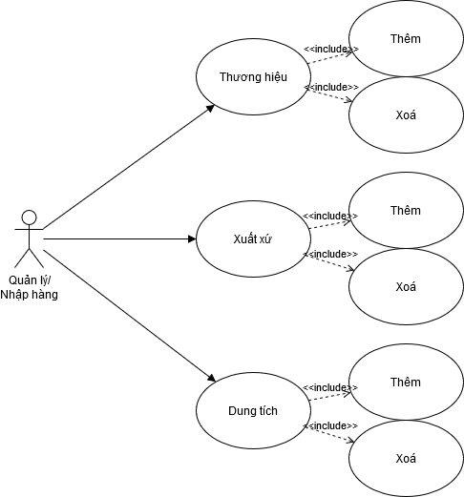

*Hình 2.2: Use case quản lý thuộc tính*

| **Name** | Thêm thuộc tính | | |
| --- | --- | --- | --- |
| **Description** | Cho phép người dùng thêm các thuộc tính vào trong hệ thống. | | |
| **Actor** | Quản lý, nhân viên nhập hàng | **Trigger** | Actor truy cập giao diện quản lý thuộc tính |
| **Pre-condition** | Người dùng đã đăng nhập và có quyền lý thuộc tính. | | |
| **Postcondition** | Thông tin thuộc tính được cập nhật trong hệ thống và hiển thị cho các tác nhân thực hiện. | | |

| **Actor** | | **System** | |
| --- | --- | --- | --- |
| **Main Flow** | | | |
| 1 | Người dùng mở giao diện quản lý thuộc tính. |  |  |
|  |  | 2 | Hệ thống hiển thị giao diện với các thuộc tính. |
| 3 | Người dùng chọn 1 thuộc tính. |  |  |
|  |  | 4 | Hệ thống hiển thị giao diện thuộc tính đã chọn |
| 5 | Người dùng nhập tên thuộc tính cần thêm vào sau đó ấn nút [Thêm] |  |  |
|  |  | 6 | Hệ thống hiển thị danh sách thuộc tính bao gồm thuộc tính mới thêm vào |
| **Alternate Flow** | | | |
| Không có | | | |

*Bảng 2.1: Đặc tả use case thêm thuộc tính*

| **Name** | Xóa thuộc tính | | |
| --- | --- | --- | --- |
| **Description** | Cho phép người dùng xóa các thuộc tính có trong hệ thống. | | |
| **Actor** | Quản lý, nhân viên nhập hàng | **Trigger** | Actor truy cập giao diện quản lý thuộc tính |
| **Pre-condition** | Người dùng đã đăng nhập và có quyền lý thuộc tính. | | |
| **Postcondition** | Thông tin thuộc tính được cập nhật trong hệ thống và hiển thị cho các tác nhân thực hiện. | | |

|  | | **System** | |
| --- | --- | --- | --- |
| **Main Flow** | | | |
| 1 | Người dùng mở giao diện quản lý thuộc tính. |  |  |
|  |  | 2 | Hệ thống hiển thị giao diện với các thuộc tính. |
| 3 | Người dùng chọn 1 thuộc tính. |  |  |
|  |  | 4 | Hệ thống hiển thị giao diện thuộc tính đã chọn |
| 5 | Người chọn tên thuộc tính cần thêm vào sau đó ấn nút [Xóa] |  |  |
|  |  | 6 | Hệ thống hiển thị danh sách thuộc tính |
| **Alternate Flow** | | | |
| Không có | | | |

*Bảng 2.2: Đặc tả use case xóa thuộc tính*

#### 

#### **2.3 Quản lý kho hàng**

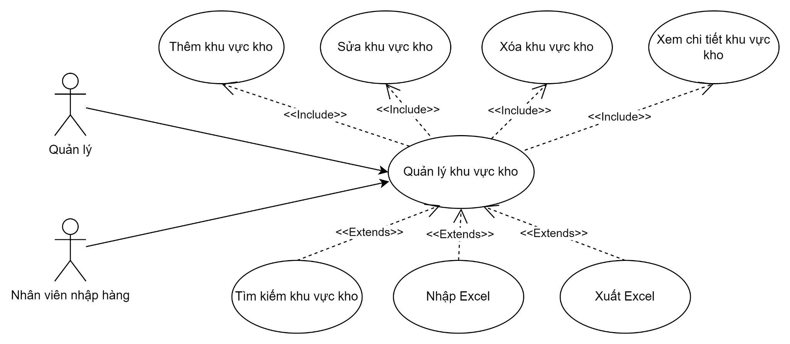

*Hình 2.3: Use case quản lý kho hàng*

| **Name** | Quản lý khu vực kho | | |
| --- | --- | --- | --- |
| **Description** | Cho phép người dùng quản lý các khu vực kho có trong hệ thống. | | |
| **Actor** | Nhân viên nhập hàng, Quản lý | **Trigger** | Actor truy cập giao diện quản lý khu vực kho |
| **Pre-condition** | Người dùng đã đăng nhập và có quyền quản lý khu vực kho. | | |
| **Postcondition** | Thông tin khu vực kho được cập nhật trong hệ thống và hiển thị cho các tác nhân thực hiện. | | |

| **Actor** | | **System** | |
| --- | --- | --- | --- |
| **Main Flow** | | | |
| 1 | Người dùng mở giao diện quản lý khu vực kho. |  |  |
|  |  | 2 | Hệ thống hiển thị giao diện với các chức năng: thêm, sửa, xóa, xem chi tiết. |
| 3 | Người dùng thực hiện một trong các chức năng. |  |  |
|  |  | 4 | Hệ thống thực hiện và phản hồi lại cho người dùng. |
| **Alternate Flow** | | | |
| Không có | | | |

*Bảng 3.1: Đặc tả use case quản lý khu vực kho*

| **Name** | Thêm khu vực kho | | |
| --- | --- | --- | --- |
| **Description** | Cho phép người dùng thêm khu vực kho mới vào trong hệ thống. | | |
| **Actor** | Nhân viên nhập hàng, Quản lý | **Trigger** | Actor truy cập giao diện quản lý khu vực kho và nhấn nút Thêm |
| **Pre-condition** | Người dùng đã đăng nhập và có quyền quản lý khu vực kho và phân quyền Thêm. | | |
| **Postcondition** | Thông tin khu vực kho được thêm vào hệ thống và hiển thị cho các tác nhân thực hiện. | | |

| **Actor** | | **System** | |
| --- | --- | --- | --- |
| **Main Flow** | | | |
| 1 | Người dùng nhấn nút Thêm |  |  |
|  |  | 2 | Hệ thống hiển thị giao diện Thêm khu vực kho |
| 3 | Người dùng nhập tên khu vực kho và ghi chú |  |  |
| 4 | Người dùng nhấn nút Thêm |  |  |
|  |  | 5 | Hệ thống thực hiện thêm khu vực kho và cập nhật dữ liệu lên CSDL |
| **Alternate Flow** | | | |
| 4a | Người dùng nhập tên khu vực kho không hợp lệ |  |  |
|  |  | 4a1 | Hệ thống thông báo vui lòng nhập đúng định dạng |
| 4b | Người dùng nhập tên khu vực kho bị trùng trong CSDL |  |  |
|  |  | 4b1 | Hệ thống thông báo tên khu vực kho bị trùng |

*Bảng 3.2: Đặc tả use case thêm khu vực kho*

| **Name** | Sửa khu vực kho | | |
| --- | --- | --- | --- |
| **Description** | Cho phép người dùng sửa khu vực kho đã tồn tại trong hệ thống. | | |
| **Actor** | Nhân viên nhập hàng, Quản lý | **Trigger** | Actor truy cập giao diện quản lý khu vực kho và nhấn nút Sửa |
| **Pre-condition** | Người dùng đã đăng nhập và có quyền quản lý khu vực kho và phân quyền Sửa. | | |
| **Postcondition** | Thông tin khu vực kho được sửa trong hệ thống và hiển thị cho các tác nhân thực hiện. | | |

| **Actor** | | **System** | |
| --- | --- | --- | --- |
| **Main Flow** | | | |
| 1 | Người dùng chọn khu vực kho và nhấn nút Sửa |  |  |
|  |  | 2 | Hệ thống hiển thị giao diện Sửa khu vực kho |
| 3 | Người dùng nhập tên khu vực kho và ghi chú |  |  |
| 4 | Người dùng nhấn nút Sửa |  |  |
|  |  | 5 | Hệ thống thực hiện sửa khu vực kho và cập nhật dữ liệu lên CSDL |
| **Alternate Flow** | | | |
| 1a | Người dùng chưa chọn khu vực kho |  |  |
|  |  | 1a1 | Hệ thống thông báo vui lòng chọn khu vực kho |
| 4a | Người dùng nhập tên khu vực kho không hợp lệ |  |  |
|  |  | 4a1 | Hệ thống thông báo vui lòng nhập đúng định dạng |
| 4b | Người dùng nhập tên khu vực kho bị trùng trong CSDL |  |  |
|  |  | 4b1 | Hệ thống thông báo tên khu vực kho bị trùng |

*Bảng 3.3: Đặc tả use case sửa khu vực kho*

| **Name** | Xóa khu vực kho | | |
| --- | --- | --- | --- |
| **Description** | Cho phép người dùng xóa khu vực kho đã tồn tại trong hệ thống. | | |
| **Actor** | Nhân viên nhập hàng, Quản lý | **Trigger** | Actor truy cập giao diện quản lý khu vực kho và nhấn nút Xóa |
| **Pre-condition** | Người dùng đã đăng nhập và có quyền quản lý khu vực kho và phân quyền Xóa. | | |
| **Postcondition** | Thông tin khu vực kho được xóa trong hệ thống và hiển thị cập nhật cho các tác nhân thực hiện. | | |

| **Actor** | | **System** | |
| --- | --- | --- | --- |
| **Main Flow** | | | |
| 1 | Người dùng chọn khu vực kho và nhấn nút Xóa |  |  |
|  |  | 2 | Hệ thống thông báo có muốn xóa khu vực kho? |
| 3a | Người dùng nhấn nút Có |  |  |
|  |  | 3a1 | Hệ thống thực hiện xóa khu vực kho và cập nhật dữ liệu lên CSDL |
| 3b | Người dùng nhấn nút Không |  |  |
|  |  | 3b1 | Hệ thống quay trở về giao diện quản lý khu vực kho |
| **Alternate Flow** | | | |
| 1a | Người dùng chưa chọn khu vực kho |  |  |
|  |  | 1a1 | Hệ thống thông báo vui lòng chọn khu vực kho |
| 3a | Nếu khu vực kho còn hàng tồn |  |  |
|  |  | 4a1 | Hệ thống thông báo khu vực kho còn hàng tồn, không thể xóa |

*Bảng 3.4: Đặc tả use case xóa khu vực kho*

| **Name** | Xem chi tiết khu vực kho | | |
| --- | --- | --- | --- |
| **Description** | Cho phép người dùng xem chi tiết 1 khu vực kho đã tồn tại trong hệ thống. | | |
| **Actor** | Nhân viên nhập hàng, Quản lý | **Trigger** | Actor truy cập giao diện quản lý khu vực kho và nhấn nút Xem chi tiết |
| **Pre-condition** | Người dùng đã đăng nhập và có quyền quản lý khu vực kho và phân quyền Xem. | | |
| **Postcondition** | Thông tin khu vực kho được hiển thị | | |

| **Actor** | | **System** | |
| --- | --- | --- | --- |
| **Main Flow** | | | |
| 1 | Người dùng chọn khu vực kho và nhấn nút Xem chi tiết |  |  |
|  |  | 2 | Hệ thống hiển thị giao diện chi tiết khu vực kho |
| **Alternate Flow** | | | |
| 1a | Người dùng chưa chọn khu vực kho |  |  |
|  |  | 1a1 | Hệ thống thông báo vui lòng chọn khu vực kho |

*Bảng 3.4: Đặc tả use case xem chi tiết khu vực kho*

| **Name** | Tìm kiếm khu vực kho | | |
| --- | --- | --- | --- |
| **Description** | Cho phép người dùng tìm kiếm 1 khu vực kho đã tồn tại trong hệ thống. | | |
| **Actor** | Nhân viên nhập hàng, Quản lý | **Trigger** | Actor truy cập giao diện quản lý khu vực kho |
| **Pre-condition** | Người dùng đã đăng nhập và có quyền quản lý khu vực kho | | |
| **Postcondition** | Thông tin khu vực kho được hiển thị khi nhập từ khóa | | |

| **Actor** | | **System** | |
| --- | --- | --- | --- |
| **Main Flow** | | | |
| 1 | Người dùng chọn khu vực kho và nhập vào ô tìm kiếm |  |  |
|  |  | 2 | Hệ thống hiển thị danh sách khu vực kho ứng với từ khóa tìm kiếm |
| **Alternate Flow** | | | |
| Không có | | | |

*Bảng 3.5: Đặc tả use case tìm kiếm khu vực kho*

| **Name** | Nhập Excel khu vực kho | | |
| --- | --- | --- | --- |
| **Description** | Cho phép người dùng nhập dữ liệu bằng file Excel để đưa lên CSDL | | |
| **Actor** | Nhân viên nhập hàng, Quản lý | **Trigger** | Actor truy cập giao diện quản lý khu vực kho |
| **Pre-condition** | Người dùng đã đăng nhập và có quyền quản lý khu vực kho và phân quyền Thêm. | | |
| **Postcondition** | Thông tin khu vực kho được hiển thị khi nhập từ khóa | | |

| **Actor** | | **System** | |
| --- | --- | --- | --- |
| **Main Flow** | | | |
| 1 | Người dùng nhấn nút Nhập Excel |  |  |
|  |  | 2 | Hệ thống hiển thị hộp thoại để chọn file Excel cần nhập |
| 3 | Người dùng chọn file Excel và nhấn nút OK |  |  |
|  |  | 4 | Hệ thống đổ dữ liệu mới lên CSDL và cập nhật danh sách khu vực kho |
| **Alternate Flow** | | | |
| Không có | | | |

*Bảng 3.6: Đặc tả use case nhập Excel khu vực kho*

| **Name** | Xuất Excel khu vực kho | | |
| --- | --- | --- | --- |
| **Description** | Cho phép người dùng xuất dữ liệu khu vực kho ra file Excel | | |
| **Actor** | Nhân viên nhập hàng, Quản lý | **Trigger** | Actor truy cập giao diện quản lý khu vực kho |
| **Pre-condition** | Người dùng đã đăng nhập và có quyền quản lý khu vực kho và phân quyền Thêm. | | |
| **Postcondition** | Thông tin khu vực kho cập nhật lên CSDL hệ thống | | |

| **Actor** | | **System** | |
| --- | --- | --- | --- |
| **Main Flow** | | | |
| 1 | Người dùng nhấn nút Xuất Excel |  |  |
|  |  | 2 | Hệ thống hiển thị hộp thoại để chọn file Excel cần nhập |
| 3 | Người dùng nhập tên file Excel và nhấn nút OK |  |  |
|  |  | 4 | Hệ thống xuất Excel danh sách khu vực kho |
| **Alternate Flow** | | | |
| Không có | | | |

*Bảng 3.6: Đặc tả use case xuất Excel khu vực kho*

#### **2.4 Quản lý phiếu nhập**

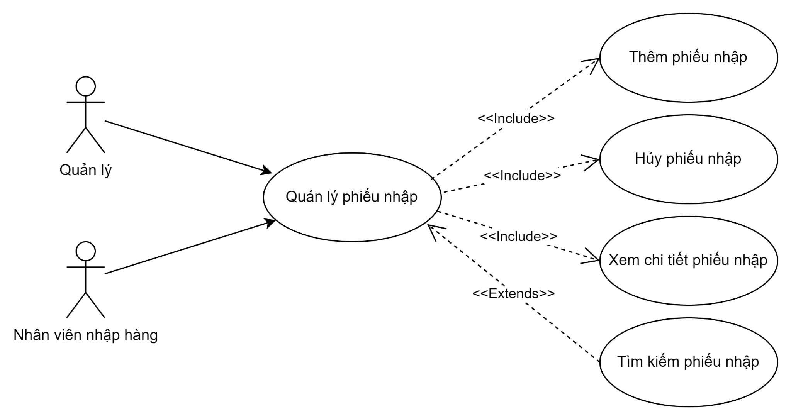

*Hình 2.4: Use case quản lý phiếu nhập*

| **Name** | Quản lý phiếu nhập | | |
| --- | --- | --- | --- |
| **Description** | Cho phép người dùng quản lý các phiếu nhập có trong hệ thống. | | |
| **Actor** | Nhân viên nhập hàng, Quản lý | **Trigger** | Actor truy cập giao diện quản lý phiếu nhập |
| **Pre-condition** | Người dùng đã đăng nhập và có quyền lý phiếu nhập. | | |
| **Postcondition** | Thông tin phiếu nhập được cập nhật trong hệ thống và hiển thị cho các tác nhân thực hiện. | | |

| **Actor** | | **System** | |
| --- | --- | --- | --- |
| **Main Flow** | | | |
| 1 | Người dùng mở giao diện quản lý phiếu nhập. |  |  |
|  |  | 2 | Hệ thống hiển thị giao diện với các chức năng: thêm, sửa, xóa, xem chi tiết. |
| 3 | Người dùng thực hiện một trong các chức năng. |  |  |
|  |  | 4 | Hệ thống thực hiện và phản hồi lại cho người dùng. |
| **Alternate Flow** | | | |
| Không có | | | |

*Bảng 4.1: Đặc tả use case quản lý phiếu nhập*

| **Name** | Thêm phiếu nhập | | |
| --- | --- | --- | --- |
| **Description** | Cho phép người dùng thêm phiếu nhập vào hệ thống. | | |
| **Actor** | Nhân viên nhập hàng, Quản lý | **Trigger** | Actor ấn [Thêm] tại giao diện quản lý phiếu nhập |
| **Pre-condition** | Người dùng đã đăng nhập và có quyền lý phiếu nhập. | | |
| **Postcondition** | Thông tin phiếu nhập được cập nhật trong hệ thống và hiển thị cho các tác nhân thực hiện. | | |

| **Actor** | | **System** | |
| --- | --- | --- | --- |
| **Main Flow** | | | |
| 1 | Actor ấn [Thêm] tại giao diện quản lý phiếu nhập. |  |  |
|  |  | 2 | Hiển thị giao diện nhập thông tin phiếu nhập. |
| 3 | Actor lựa chọn sản phẩm và nhập số lượng rồi ấn [Thêm] |  |  |
| 4 | Actor nhập đầy đủ các thông tin của phiếu nhập và ấn nút [Nhập hàng] |  |  |
|  |  | 5 | Hệ thống kiểm tra các thông tin được nhập. |
|  |  | 6 | Hệ thống quay về giao diện quản lý phiếu nhập và phiếu mới xuất hiện trong danh sách. |
| **Alternate Flow** | | | |
| **Nhập hàng thất bại chưa nhập đầy đủ thông tin**  1. Actor ấn nút [Thêm] trên giao diện quản lý phiếu nhập  2. Bỏ trống thông tin  3. Ấn nút [Nhập hàng]  4. Hệ thống hiển thị thông báo vui lòng nhập đầy đủ thông tin  5. Hệ thống quay lại giao diện thêm phiếu nhập | | | |

*Bảng 4.2: Đặc tả use case thêm phiếu nhập*

| **Name** | Huỷ phiếu nhập | | |
| --- | --- | --- | --- |
| **Description** | Cho phép người dùng huỷ 1 phiếu nhập có trong hệ thống. | | |
| **Actor** | Nhân viên nhập hàng, Quản lý | **Trigger** | Actor ấn [Huỷ] tại giao diện quản lý phiếu nhập |
| **Pre-condition** | Người dùng đã đăng nhập và có quyền lý phiếu nhập. | | |
| **Postcondition** | Thông tin phiếu nhập được cập nhật trong hệ thống và hiển thị cho các tác nhân thực hiện. | | |

| **Actor** | | **System** | |
| --- | --- | --- | --- |
| **Main Flow** | | | |
| 1 | Actor chọn 1 phiếu xuất từ giao diện quản lý phiếu nhập. |  |  |
| 2 | Actor ấn [Huỷ] tại giao diện quản lý phiếu nhập. |  |  |
|  |  | 3 | Hệ thống hiển thị dialog xác nhận huỷ. |
| 4 | Actor xác nhận huỷ phiếu. |  |  |
|  |  | 5 | Cập nhật thông tin phiếu nhập, thông báo thành công. |
|  |  | 6 | Trở về giao diện quản lý phiếu nhập, cập nhật lại danh sách phiếu nhập. |
| **Alternate Flow** | | | |
| **Huỷ phiếu thất bại do chưa chọn phiếu nhập**  1. Actor ấn nút [Huỷ] trên giao diện quản lý phiếu nhập  2. Hệ thống hiển thị báo lỗi yêu cầu chọn 1 phiếu nhập từ bảng danh sách phiếu nhập.  3. Trở về giao diện quản lý phiếu nhập. | | | |

*Bảng 4.3: Đặc tả use case huỷ phiếu nhập*

| **Name** | Xem chi tiết phiếu nhập | | |
| --- | --- | --- | --- |
| **Description** | Cho phép người dùng quản lý các phiếu nhập có trong hệ thống. | | |
| **Actor** | Nhân viên nhập hàng, Quản lý | **Trigger** | Actor ấn [Xem chi tiết] tại giao diện quản lý phiếu nhập |
| **Pre-condition** | Người dùng đã đăng nhập và có quyền lý phiếu nhập. | | |
| **Postcondition** | Thông tin phiếu nhập được cập nhật trong hệ thống và hiển thị cho các tác nhân thực hiện. | | |

| **Actor** | | **System** | |
| --- | --- | --- | --- |
| **Main Flow** | | | |
| 1 | Actor chọn 1 phiếu nhập từ bảng danh sách các phiếu nhập. |  |  |
|  |  | 2 | Hiển thị thông tin chi tiết của phiếu nhập được chọn. |
| **Alternate Flow** | | | |
| **Xem chi tiết phiếu thất bại do chưa chọn phiếu nhập**  1. Actor ấn nút [Xem chi tiết] trên giao diện quản lý phiếu nhập  2. Hệ thống hiển thị báo lỗi yêu cầu chọn 1 phiếu nhập thì bảng danh sách phiếu nhập.  3. Trở về giao diện quản lý phiếu nhập. | | | |

*Bảng 4.4: Đặc tả use case xem chi tiết phiếu nhập*

| **Name** | Tìm kiếm phiếu nhập | | |
| --- | --- | --- | --- |
| **Description** | Cho phép nhân viên, quản lý và admin có thể tìm kiếm thông tin phiếu nhập | | |
| **Actor** | Nhân viên, quản lý, admin | **Trigger** | Actor nhập thông tin textbox trên giao diện quản lý phiếu nhập |
| **Pre-condition** | Phải đăng nhập vào hệ thống | | |
| **Postcondition** | Danh sách hóa đơn được hiển thị đúng từ cơ sở dữ liệu | | |

| **Actor** | | **System** | |
| --- | --- | --- | --- |
| **Main Flow** | | | |
| 1 | Actor nhập thông tin phiếu nhập cần tìm kiếm (mã, khách hàng, nhân viên nhập, thời gian, tổng tiền) |  |  |
|  |  | 2 | Hiển thị danh sách phiếu nhập trùng khớp với thông tin actor nhập vào |
| **Alternate Flow** | | | |
| Không có | | | |

#### **2.5 Quản lý phiếu xuất**

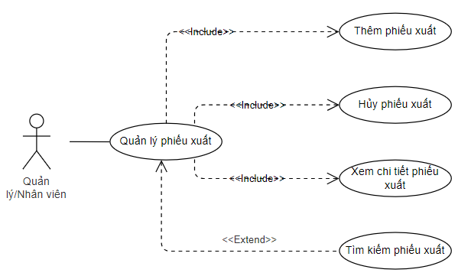

*Hình 2.5: Use case quản lý phiếu xuất*

| **Name** | Thêm phiếu xuất | | |
| --- | --- | --- | --- |
| **Description** | Cho phép nhân viên, quản lý và admin có thể thêm thông tin phiếu xuất mới | | |
| **Actor** | Nhân viên, quản lý | **Trigger** | Actor ấn nút [Thêm] trên giao diện quản lý phiếu xuất |
| **Pre-condition** | Phải đăng nhập vào hệ thống | | |
| **Postcondition** | Thông tin của phiếu xuất được lưu vào cơ sở dữ liệu. | | |

| **Actor** | | **System** | |
| --- | --- | --- | --- |
| **Main Flow** | | | |
| 1 | Actor ấn [Thêm] tại giao diện quản lý phiếu xuất. |  |  |
|  |  | 2 | Hiển thị giao diện nhập thông tin phiếu xuất. |
| 3 | Actor lựa chọn sản phẩm và nhập số lượng rồi ấn [Thêm] |  |  |
| 4 | Actor nhập đầy đủ các thông tin của phiếu xuất và ấn nút [Xuất phiếu] |  |  |
|  |  | 5 | Hệ thống kiểm tra các thông tin được nhập, nếu thông tin hợp. |
|  |  | 6 | Hệ thống quay về giao diện quản lý phiếu xuất và phiếu mới xuất hiện trong danh sách. |
| **Alternate Flow** | | | |
| **Xuất phiếu thất bại chưa nhập đầy đủ thông tin**  1. Actor ấn nút [Thêm] trên giao diện quản lý phiếu xuất  2. Bỏ trống tất cả thông tin  3. Ấn nút [Xuất phiếu]  4. Hệ thống hiển thị thông báo vui lòng nhập đầy đủ thông tin  5. Hệ thống quay lại giao diện thêm phiếu xuất | | | |

*Bảng 5.1: Đặc tả use case thêm phiếu xuất*

| **Name** | Huỷ phiếu xuất | | |
| --- | --- | --- | --- |
| **Description** | Cho phép nhân viên, quản lý và admin có thể thêm thông tin phiếu xuất mới | | |
| **Actor** | Nhân viên, quản lý | **Trigger** | Actor ấn nút [Huỷ] trên giao diện quản lý phiếu xuất |
| **Pre-condition** | Phải đăng nhập vào hệ thống | | |
| **Postcondition** | Thông tin của phiếu xuất được lưu vào cơ sở dữ liệu. | | |

| **Actor** | | **System** | |
| --- | --- | --- | --- |
| **Main Flow** | | | |
| 1 | Actor chọn 1 phiếu xuất từ giao diện quản lý phiếu xuất. |  |  |
| 2 | Actor ấn [Huỷ] tại giao diện quản lý phiếu xuất. |  |  |
|  |  | 3 | Hệ thống hiển thị dialog xác nhận huỷ. |
| 4 | Actor xác nhận huỷ phiếu. |  |  |
|  |  | 5 | Cập nhật thông tin phiếu nhập, thông báo thành công. |
|  |  | 6 | Trở về giao diện quản lý phiếu xuất, cập nhật lại danh sách phiếu xuất. |
| **Alternate Flow** | | | |
| **Huỷ phiếu thất bại do chưa chọn phiếu xuất**  1. Actor ấn nút [Huỷ] trên giao diện quản lý phiếu xuất  2. Hệ thống hiển thị báo lỗi yêu cầu chọn 1 phiếu xuất từ bảng danh sách phiếu xuất.  3. Trở về giao diện quản lý phiếu xuất. | | | |

*Bảng 5.2: Đặc tả use case huỷ phiếu xuất*

| **Name** | Chi tiết phiếu xuất | | |
| --- | --- | --- | --- |
| **Description** | Cho phép nhân viên, quản lý và admin có thể xem thông tin phiếu xuất | | |
| **Actor** | Nhân viên, quản lý, admin | **Trigger** | Actor ấn nút [Xem] trên giao diện quản lý phiếu xuất |
| **Pre-condition** | Phải đăng nhập vào hệ thống. | | |
| **Postcondition** | Hiển thị thông tin phiếu xuất được chọn | | |

| **Actor** | | **System** | |
| --- | --- | --- | --- |
| **Main Flow** | | | |
| 1 | Actor chọn 1 phiếu xuất từ bảng danh sách các phiếu xuất. |  |  |
|  |  | 2 | Hiển thị thông tin chi tiết của phiếu xuất được chọn. |
| **Alternate Flow** | | | |
| **Xem chi tiết phiếu thất bại do chưa chọn phiếu xuất**  1. Actor ấn nút [Xem chi tiết] trên giao diện quản lý phiếu xuất  2. Hệ thống hiển thị báo lỗi yêu cầu chọn 1 phiếu xuất thì bảng danh sách phiếu xuất.  3. Trở về giao diện quản lý phiếu xuất. | | | |

| **Name** | Tìm kiếm phiếu xuất | | |
| --- | --- | --- | --- |
| **Description** | Cho phép nhân viên, quản lý và admin có thể tìm kiếm thông tin phiếu xuất | | |
| **Actor** | Nhân viên, quản lý, admin | **Trigger** | Actor nhập thông tin textbox trên giao diện quản lý phiếu xuất |
| **Pre-condition** | Phải đăng nhập vào hệ thống | | |
| **Postcondition** | Danh sách hóa đơn được hiển thị đúng từ cơ sở dữ liệu | | |

| **Actor** | | **System** | |
| --- | --- | --- | --- |
| **Main Flow** | | | |
| 1 | Actor nhập thông tin phiếu xuất cần tìm kiếm(mã, khách hàng, nhân viên nhập, thời gian, tổng tiền) |  |  |
|  |  | 2 | Hiển thị danh sách phiếu xuất trùng khớp với thông tin actor nhập vào |
| **Alternate Flow** | | | |
| Không có | | | |

#### **2.6 Quản lý trả hàng**

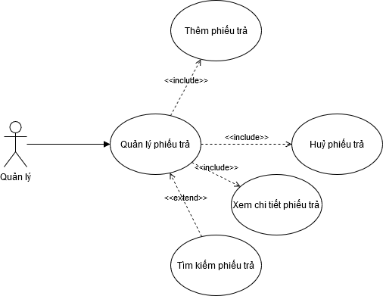

*Hình 2.6: Use case quản lý trả hàng*

| **Name** | Quản lý phiếu trả | | |
| --- | --- | --- | --- |
| **Description** | Cho phép người dùng quản lý các phiếu trả hàng. | | |
| **Actor** | Quản lý | **Trigger** | Actor truy cập giao diện quản lý phiếu trả. |
| **Pre-condition** | Người dùng đã đăng nhập và có quyền lý phiếu trả. | | |
| **Postcondition** | Thông tin phiếu trả được cập nhật trong hệ thống và hiển thị cho các tác nhân thực hiện. | | |

| **Actor** | | **System** | |
| --- | --- | --- | --- |
| **Main Flow** | | | |
| 1 | Người dùng mở giao diện quản lý phiếu trả. |  |  |
|  |  | 2 | Hệ thống hiển thị giao diện với các chức năng: thêm, sửa, xóa, tìm kiếm. |
| 3 | Người dùng thực hiện một trong các chức năng. |  |  |
|  |  | 4 | Hệ thống thực hiện và phản hồi lại cho người dùng. |
| **Alternate Flow** | | | |
| Không có | | | |

*Bảng 6.1: Đặc tả use case quản lý phiếu trả*

| **Name** | Thêm phiếu trả | | |
| --- | --- | --- | --- |
| **Description** | Cho phép quản lý thêm một phiếu trả mới vào hệ thống khi thực hiện trả hàng. | | |
| **Actor** | Quản lý | **Trigger** | Actor ấn nút [Thêm] trên giao diện quản lý phiếu trả |
| **Pre-condition** | Phải đăng nhập vào hệ thống. | | |
| **Postcondition** | Giao diện thêm thông tin hiển thị, hệ thống cho nhập thông tin phiếu trả mới. | | |

| **Actor** | | **System** | |
| --- | --- | --- | --- |
| **Main Flow** | | | |
| 1 | Actor ấn nút [Thêm] trên giao diện quản lý phiếu trả |  |  |
|  |  | 2 | Hiển thị giao diện nhập thông tin phiếu trả. |
| 3 | Actor nhập đầy đủ các thông tin của phiếu trả và ấn nút thêm. |  |  |
|  |  | 4 | Hệ thống kiểm tra các thông tin được nhập. |
|  |  | 5 | Hệ thống quay về giao diện quản lý phiếu trả và phiếu trả mới xuất hiện trong danh sách. |
| **Alternate Flow** | | | |
| **Thêm phiếu trả thất bại do nhập thiếu thông tin**  1. Actor ấn nút [Thêm] trên giao diện quản lý phiếu trả  2. Actor bỏ trống dữ liệu hoặc không thêm hình ảnh  3. Ấn nút thêm  4. Hệ thống hiển thị thông báo vui lòng nhập đầy đủ thông tin  5. Hệ thống quay lại giao diện thêm phiếu trả  **Thêm phiếu trả thất bại do nhập không đúng định dạng**  1. Actor ấn nút [Thêm] trên giao diện quản lý phiếu trả  2. Actor nhập kí tự đặc biệt vào tên phiếu trả  3. Ấn nút thêm  4. Hệ thống hiển thị thông báo vui lòng nhập đúng định dạng  5. Hệ thống quay lại giao diện thêm phiếu trả | | | |

*Bảng 6.2: Đặc tả use case thêm phiếu trả*

#### **2.7 Quản lý khuyến mãi**

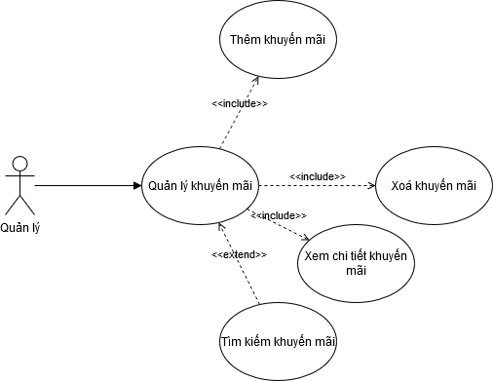

*Hình 2.7: Use case quản lý khuyến mãi*

| **Name** | Quản lý khuyến mãi | | |
| --- | --- | --- | --- |
| **Description** | Use case bắt đầu khi admin muốn thực hiện chức năng quản lý  Khuyến mãi. Hệ thống cho phép người dùng tạo, xóa, xem chi tiết  thông tin của các khuyến mãi có trong danh sách. | | |
| **Actor** | Admin | **Trigger** | Actor truy cập giao diện quản lý khuyến mãi |
| **Pre-condition** | Người dùng đã đăng nhập thành công và có quyền quản lý khuyến mãi. | | |
| **Postcondition** | Thông tin chương trình khuyến mãi được cập nhật trong hệ thống và hiển thị cho các tác nhân liên quan. | | |

|  | | **System** | |
| --- | --- | --- | --- |
| **Main Flow** | | | |
| 1 | Người dùng mở giao diện quản lý khuyến mãi. |  |  |
|  |  | 2 | Hệ thống hiển thị giao diện với các chức năng: thêm, sửa, xóa và tìm kiếm. |
| 3 | Người dùng thực hiện một trong các chức năng. |  |  |
|  |  | 4 | Hệ thống thực hiện và phản hồi lại cho người dùng. |
| **Alternate Flow** | | | |
| Không có | | | |

*Bảng 7.1: Đặc tả use case quản lý khuyến mãi*

| **Name** | Thêm khuyến mãi | | |
| --- | --- | --- | --- |
| **Description** | Use case cho phép admin tạo mới chương trình khuyến mãi bằng cách chọn loại khuyến mãi và nhập các thông tin cần thiết của khuyến mãi. | | |
| **Actor** | Admin | **Trigger** | Actor truy cập giao diện quản lý khuyến mãi |
| **Pre-condition** | Người dùng đã đăng nhập thành công và có quyền quản lý khuyến mãi | | |
| **Postcondition** | Hệ thống thông tin khuyến mãi vào cơ sở dữ liệu và cập nhật lại danh sách khuyến mãi cho người dùng | | |

| **Actor** | | **System** | |
| --- | --- | --- | --- |
| **Main Flow** | | | |
| 1 | Người dùng nhấn nút “Thêm” trong giao diện quản lý khuyến mãi. |  |  |
|  |  | 2 | Hệ thống hiển thị thông báo chọn loại khuyến mãi (theo hóa đơn hoặc theo sản phẩm) |
| 3 | Người dùng chọn loại khuyến mãi muốn tạo. |  |  |
|  |  | 4 | Hệ thống hiển thị form nhập thông tin khuyến mãi mới dựa vào loại khuyến mãi người dùng đã chọn. |
| 5 | Người dùng nhập thông tin khuyến mãi |  |  |
| 6 | Người dùng nhấn thêm khuyến mãi |  |  |
|  |  | 7 | Nếu thông tin hợp lệ, hệ thống lưu chương trình khuyến mãi vào cơ sở dữ liệu. |
|  |  | 8 | Hệ thống hiển thị thông báo thành công và cập nhật danh sách khuyến mãi. |
| **Alternate Flow** | | | |
| **Thêm khuyến mãi thất bại do nhập thiếu thông tin**  1. Actor ấn nút [Thêm] trên giao diện quản lý khuyến mãi  2. Actor không chọn sản phẩm khuyến mãi hoặc bỏ trống dữ liệu  3. Ấn nút thêm  4. Hệ thống hiển thị thông báo vui lòng nhập đầy đủ thông tin  5. Hệ thống quay lại giao diện thêm sản phẩm  **Thêm khuyến mãi thất bại do nhập không đúng định dạng**  1. Actor ấn nút [Thêm] trên giao diện quản lý sản phẩm  2. Actor nhập thông tin không đúng định dạng  3. Ấn nút thêm  4. Hệ thống hiển thị thông báo vui lòng nhập đúng định dạng  5. Hệ thống quay lại giao diện thêm sản phẩm  **Thêm khuyến mãi thất bại do thời gian trùng với khuyến mãi khác:**  1. Actor ấn nút [Thêm] trên giao diện quản lý khuyến mãi.  2. Actor nhập thời gian khuyến mãi trùng với khuyến mãi đã tồn tại trong hệ thống.  3. Ấn nút thêm.  4. Hệ thống hiển thị thông báo "Thời gian khuyến mãi không được trùng với các chương trình đã tạo trước!".  5. Hệ thống quay lại giao diện thêm khuyến mãi. | | | |

*Bảng 7.2: Đặc tả use case chức năng thêm khuyến mãi*

| **Name** | Xóa khuyến mãi | | |
| --- | --- | --- | --- |
| **Description** | Use case này cho phép admin ẩn một chương trình khuyến mãi khỏi giao diện người dùng mà không xóa hoàn toàn khỏi hệ thống. Khuyến mãi sẽ được set trạng thái về 0. | | |
| **Actor** | Admin | **Trigger** | Actor truy cập giao diện quản lý khuyến mãi |
| **Pre-condition** | Người dùng đã đăng nhập thành công và có quyền quản lý khuyến mãi | | |
| **Postcondition** | Hệ thống cập nhật lại dữ liệu và hiển thị thông tin cho người dùng | | |

| **Actor** | | **System** | |
| --- | --- | --- | --- |
| **Main Flow: Xóa khuyến mãi thành công** | | | |
| 1 | Người dùng chọn khuyến mãi cần xóa |  |  |
| 2 | Người dùng nhấn nút xóa |  |  |
|  |  | 3 | Hệ thống kiểm tra tình trạng mã khuyến mãi |
|  |  | 4 | Hệ thống hiển thị thông báo xác nhận để người dùng xác nhận thao tác xóa |
| 5 | Người dùng xác nhận xóa khuyến mãi |  |  |
|  |  | 6 | Hệ thống cập nhật trạng thái của chương trình khuyến mãi thành 0 trong cơ sở dữ liệu. |
|  |  | 7 | Hệ thống cập nhật danh sách khuyến mãi và hiển thị thông báo thao tác thành công |
| **Alternate Flow: Xóa khuyến mãi thất bại** | | | |
| **Xóa khuyến mãi thất bại do chưa chọn khuyến mãi cần xóa:**  1. Actor nhấn nút [Xóa] trong giao diện quản lý khuyến mãi.  2. Hệ thống thông báo lỗi yêu cầu chọn khuyến mãi cần xóa  3. Hệ thống quay lại về giao diện quản lý khuyến mãi  **Xóa khuyến mãi thất bại do mã khuyến mãi chưa hết hạn:**  1. Actor chọn mã khuyến mãi đang hoặc chưa diễn ra  2. Actor nhấn nút [Xóa] trong giao diện quản lý khuyến mãi.  3. Hệ thống thông báo lỗi :” Không thể xóa khuyến mãi chưa hết hạn”  4. Hệ thống quay lại giao diện quản lý khuyến mãi | | | |

*Bảng 7.3: Đặc tả use case xoá khuyến mãi*

| **Name** | Xem chi tiết khuyến mãi | | |
| --- | --- | --- | --- |
| **Description** | Use case này cho phép Admin xem thông tin chi tiết của một chương trình khuyến mãi. | | |
| **Actor** | Admin | **Trigger** | Actor truy cập giao diện quản lý khuyến mãi |
| **Pre-condition** | Người dùng đã đăng nhập thành công và có quyền quản lý khuyến mãi | | |
| **Postcondition** | Thông tin chi tiết của khuyến mãi được hiển thị đầy đủ cho người dùng | | |

| **Actor** | | **System** | |
| --- | --- | --- | --- |
| **Main Flow** | | | |
| 1 | Người dùng chọn một khuyến mãi từ danh sách khuyến mãi trong giao diện quản lý |  |  |
| 2 | Người dùng nhấn nút “Xem chi tiết” |  |  |
|  |  | 3 | Hệ thống truy xuất và hiển thị thông tin chi tiết của chương trình khuyến mãi |
| **Alternate Flow** | | | |
| **Xem chi tiết khuyến mãi thất bại do chưa chọn khuyến mãi :**  1. Actor nhấn nút [Xem chi tiết] trong giao diện quản lý khuyến mãi.  2. Hệ thống thông báo lỗi yêu cầu chọn khuyến mãi muốn xem chi tiết  3. Hệ thống quay lại về giao diện quản lý khuyến mãi | | | |

*Bảng 7.4: Đặc tả use case xem chi tiết khuyến mãi*

| **Name** | Tìm kiếm thông tin khuyến mãi | | |
| --- | --- | --- | --- |
| **Description** | Use case này cho phép người dùng tra cứu thông tin khuyến mãi dựa trên các thuộc tính như tên khuyến mãi , mã khuyến mãi , thời gian, loại khuyến mãi | | |
| **Actor** | Admin | **Trigger** | Actor truy cập giao diện quản lý khuyến mãi |
| **Pre-condition** | Người dùng đã đăng nhập thành công và có quyền quản lý khuyến mãi | | |
| **Postcondition** | Danh sách khuyến mãi được lọc và hiển thị theo thông tin tìm kiếm của người dùng. | | |

| **Actor** | | **System** | |
| --- | --- | --- | --- |
| **Main Flow** | | | |
| 1 | Người dùng nhập thông tin khuyến mãi cần tra cứu vào ô tìm kiếm |  |  |
|  |  | 2 | Hệ thống lọc danh sách khuyến mãi theo thông tin người dùng nhập vào |
|  |  | 3 | Hệ thống hiển thị danh sách các chương trình khuyến mãi phù hợp với thông tin người dùng tìm kiếm |
| **Alternate Flow** | | | |
| Không có | | | |

*Bảng 7.5: Đặc tả use case tìm kiếm khuyến mãi*

#### 

#### **2.8 Quản lý khách hàng**

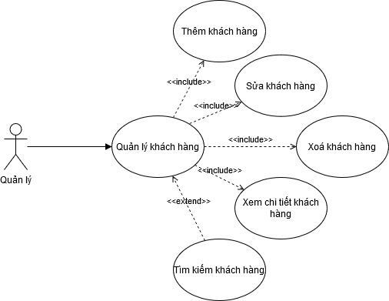

*Hình 2.8: Use case quản lý khách hàng*

| **Name** | Quản lý khách hàng | | |
| --- | --- | --- | --- |
| **Description** | Use case này cho phép người dùng tra cứu thông tin khuyến mãi dựa trên các thuộc tính như tên khuyến mãi , mã khuyến mãi , thời gian, loại khuyến mãi | | |
| **Actor** | Admin, nhân viên | **Trigger** | Actor truy cập giao diện quản lý khách hàng |
| **Pre-condition** | Người dùng đã đăng nhập thành công và có quyền quản lý khách hàng | | |
| **Postcondition** | Thông tin khách hàng được cập nhật trong hệ thống và hiển thị cho các tác nhân liên quan. | | |

| **Actor** | | **System** | |
| --- | --- | --- | --- |
| **Main Flow** | | | |
| 1 | Người dùng truy cập giao diện quản lý khách hàng |  |  |
|  |  | 2 | Hệ thống hiển thị giao diện với các chức năng: Thêm ,sửa , xóa , xem chi tiết và tra cứu thông tin khách hàng |
| 3 | Người dùng chọn một thao tác bất kì thuộc quyền hạn quản lý của mình. |  |  |
|  |  | 4 | Hệ thống thực hiện chức năng tương ứng và cập nhật giao diện |
| **Alternate Flow** | | | |
| Không có | | | |

*Bảng 8.1: Đặc tả use case quản lý khách hàng*

| **Name** | Thêm khách hàng | | |
| --- | --- | --- | --- |
| **Description** | Use case cho phép người dùng thêm khách hàng mới bằng cách nhập các thông tin cần thiết của khách hàng. | | |
| **Actor** | Admin | **Trigger** | Actor truy cập giao diện quản lý khách hàng |
| **Pre-condition** | Người dùng đã đăng nhập thành công và có quyền quản lý khách hàng | | |
| **Postcondition** | Khách hàng mới được thêm vào cơ sở dữ liệu và hiển thị trong danh sách khách hàng của hệ thống. | | |

| **Actor** | | **System** | |
| --- | --- | --- | --- |
| **Main Flow: Thêm khách hàng thành công** | | | |
| 1 | Người dùng nhấn nút “Thêm” trong giao diện quản lý khách hàng. |  |  |
|  |  | 2 | Hệ thống hiển thị form nhập thông tin khách hàng mới |
| 3 | Người dùng nhập đầy đủ thông tin của khách hàng mới và nhấn thêm khách hàng. |  |  |
|  |  | 4 | Nếu thông tin hợp lệ, hệ thống lưu khách hàng vào cơ sở dữ liệu. |
|  |  | 5 | Hệ thống hiển thị thông báo thành công và cập nhật danh sách khách hàng. |
| **Alternate Flow: Thêm khách hàng thất bại** | | | |
| **Thêm khách hàng thất bại do thiếu thông tin:**   1. Actor ấn nút [Thêm khách hàng] trên giao diện quản lý khách hàng. 2. Actor bỏ trống các trường thông tin bắt buộc (ví dụ: họ tên, số điện thoại, email). 3. Ấn nút **Thêm**. 4. Hệ thống hiển thị thông báo "Vui lòng nhập đầy đủ thông tin khách hàng". 5. Hệ thống quay lại giao diện thêm khách hàng.   **Thêm khách hàng thất bại do nhập sai định dạng:**   1. Actor ấn nút [Thêm] trên giao diện quản lý khách hàng. 2. Actor nhập thông tin sai định dạng (ví dụ: số điện thoại không đúng định dạng, email sai cú pháp). 3. Ấn nút **Thêm**. 4. Hệ thống hiển thị thông báo "Vui lòng nhập đúng định dạng thông tin". 5. Hệ thống quay lại giao diện thêm khách hàng.   **Thêm khách hàng thất bại do khách hàng đã tồn tại:**   1. Actor ấn nút [Thêm] trên giao diện quản lý khách hàng. 2. Actor nhập thông tin khách hàng đã tồn tại trong hệ thống (trùng số điện thoại). 3. Ấn nút **Thêm**. 4. Hệ thống hiển thị thông báo "Khách hàng đã tồn tại, vui lòng kiểm tra lại". 5. Hệ thống quay lại giao diện thêm khách hàng. | | | |

*Bảng 8.2: Đặc tả use case chức năng thêm khách hàng*

| **Name** | Xóa khách hàng | | |
| --- | --- | --- | --- |
| **Description** | Use case này cho phép admin ẩn khách hàng khỏi giao diện người dùng mà không xóa hoàn toàn khỏi hệ thống. Khách hàng sẽ được set trạng thái về 0. | | |
| **Actor** | Admin | **Trigger** | Actor truy cập giao diện quản lý khách hàng |
| **Pre-condition** | Người dùng đã đăng nhập thành công và có quyền quản lý khách hàng | | |
| **Postcondition** | Khách hàng có trạng thái được set về 0 và không còn hiển thị trong danh sách khách hàng ở giao diện người dùng | | |

| **Actor** | | **System** | |
| --- | --- | --- | --- |
| **Main Flow: Xóa khách hàng thành công** | | | |
| 1 | Người dùng chọn khách hàng cần xóa |  |  |
|  |  | 2 | Hệ thống hiển thị thông báo xác nhận để người dùng xác nhận thao tác xóa |
| 3 | Người dùng xác nhận xóa khách hàng |  |  |
|  |  | 4 | Hệ thống cập nhật trạng thái của khách hàng thành 0 trong cơ sở dữ liệu. |
|  |  |  | Hệ thống cập nhật danh sách khách hàng và hiển thị thông báo thao tác thành công |
| **Alternate Flow: Xóa khách hàng thất bại** | | | |
| **Xóa khách hàng thất bại do không chọn khách hàng:**   1. Actor không chọn bất kỳ khách hàng nào từ danh sách. 2. Ấn nút **Xóa**. 3. Hệ thống hiển thị thông báo "Vui lòng chọn khách hàng cần xóa". 4. Hệ thống quay lại giao diện quản lý khách hàng. | | | |

*Bảng 8.3: Đặc tả use case xóa khách hàng*

| **Name** | Sửa thông tin khách hàng | | |
| --- | --- | --- | --- |
| **Description** | Use case này cho phép admin cập nhật thông tin của một khách hàng hiện có trong hệ thống. | | |
| **Actor** | Admin | **Trigger** | Actor truy cập giao diện quản lý khách hàng |
| **Pre-condition** | Người dùng đã đăng nhập thành công và có quyền quản lý khách hàng | | |
| **Postcondition** | Thông tin của khách hàng được cập nhật trong hệ thống | | |

| **Actor** | | **System** | |
| --- | --- | --- | --- |
| **Main Flow: Sửa thông tin khách hàng thành công** | | | |
| 1 | Người dùng chọn khách hàng cần sửa thông tin. |  |  |
|  |  | 2 | Hệ thống hiển thị giao diện cho phép chỉnh sửa thông tin chi tiết của khách hàng. |
| 3 | Người dùng nhập các thông tin cần cập nhật và nhấn lưu thông tin. |  |  |
|  |  | 4 | Hệ thống kiểm tra tính hợp lệ của thông tin mới (như định dạng email, số điện thoại). |
|  |  | 5 | Nếu thông tin hợp lệ, hệ thống lưu các thay đổi vào cơ sở dữ liệu và cập nhật thông tin khách hàng. |
|  |  | 6 | Hệ thống hiển thị thông báo cập nhật thành công. |
| **Alternate Flow: Sửa thông tin khách hàng thất bại** | | | |
| Sửa thông tin khách hàng thất bại do không chọn khách hàng:   1. Actor không chọn bất kỳ khách hàng nào từ danh sách. 2. Ấn nút **Sửa**. 3. Hệ thống hiển thị thông báo "Vui lòng chọn khách hàng muốn sửa". 4. Hệ thống quay lại giao diện quản lý khách hàng.   **Sửa thông tin khách hàng thất bại do thiếu thông tin:**   1. Actor ấn nút **[Sửa]** trên giao diện quản lý khách hàng. 2. Actor chọn khách hàng và để trống các trường thông tin bắt buộc (ví dụ:số điện thoại, địa chỉ). 3. Ấn nút **Xác nhận**. 4. Hệ thống hiển thị thông báo **"**Vui lòng nhập đầy đủ thông tin". 5. Hệ thống quay lại giao diện chỉnh sửa khách hàng.   **Sửa thông tin khách hàng thất bại do sai định dạng:**   1. Actor chọn khách hàng muốn chỉnh sửa 2. Actor ấn nút **[Sửa]** trên giao diện quản lý khách hàng. 3. Actor nhập sai định dạng thông tin (ví dụ: số điện thoại, địa chỉ). 4. Ấn nút **Lưu**. 5. Hệ thống hiển thị thông báo "Vui lòng nhập đúng định dạng thông tin". 6. Hệ thống quay lại giao diện chỉnh sửa khách hàng. | | | |

*Bảng 8.4: Đặc tả use case sửa thông tin khách hàng*

| **Name** | Xem chi tiết khách hàng | | |
| --- | --- | --- | --- |
| **Description** | Use case này cho phép người dùng xem thông tin chi tiết của khách hàng. | | |
| **Actor** | Admin | **Trigger** | Actor truy cập giao diện quản lý khách hàng |
| **Pre-condition** | Người dùng đã đăng nhập thành công và có quyền quản lý khách hàng | | |
| **Postcondition** | Thông tin chi tiết của khách hàng được hiển thị đầy đủ cho người dùng. | | |

| **Actor** | | **System** | |
| --- | --- | --- | --- |
| **Main Flow** | | | |
| 1 | Người dùng chọn một khách hàng từ danh sách khách hàng trong giao diện quản lý |  |  |
| 2 | Người dùng nhấn nút “Xem chi tiết” |  |  |
|  |  | 3 | Hệ thống truy xuất và hiển thị thông tin chi tiết của khách hàng. |
| **Alternate Flow** | | | |
| **Xem chi tiết khách hàng thất bại do chưa chọn khách hàng :**  1. Actor nhấn nút [Xem chi tiết] trong giao diện quản lý khách hàng.  2. Hệ thống thông báo lỗi yêu cầu chọn khách hàng muốn xem chi tiết.  3. Hệ thống quay lại về giao diện quản lý khách hàng. | | | |

*Bảng 8.4: Đặc tả use case xem chi tiết khách hàng*

| **Name** | Tra cứu thông tin khách hàng | | |
| --- | --- | --- | --- |
| **Description** | Use case này cho phép người dùng tra cứu thông tin khách hàng dựa trên các thuộc tính như tên khách hàng , mã khách hàng , số điện thoại, địa chỉ… | | |
| **Actor** | Admin | **Trigger** | Actor truy cập giao diện quản lý khách hàng |
| **Pre-condition** | Người dùng đã đăng nhập thành công và có quyền quản lý khách hàng | | |
| **Postcondition** | Danh sách khách hàng được lọc và hiển thị theo thông tin tìm kiếm của người dùng. | | |

| **Actor** | | **System** | |
| --- | --- | --- | --- |
| **Main Flow** | | | |
| 1 | Người dùng nhập thông tin khách hàng cần tra cứu vào ô tìm kiếm |  |  |
|  |  | 2 | Hệ thống lọc danh sách khách hàng theo thông tin người dùng nhập vào |
|  |  | 3 | Hệ thống hiển thị danh sách các khách hàng phù hợp với thông tin người dùng tìm kiếm |
| **Alternate Flow** | | | |
| Không có | | | |

*Bảng 8.5: Đặc tả use case xem tra cứu thông tin khách hàng*

#### **2.9 Quản lý nhà cung cấp**

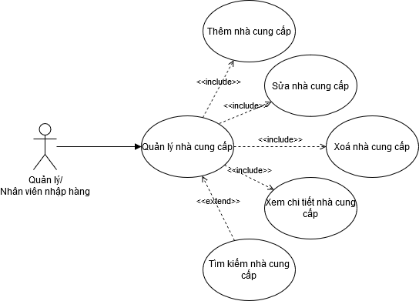

*Hình 2.9: Use case quản lý nhà cung cấp*

| **Name** | Thêm nhà cung cấp | | |
| --- | --- | --- | --- |
| **Description** | Use case cho phép người dùng thêm nhà cung cấp mới bằng cách nhập các thông tin cần thiết của nhà cung cấp. | | |
| **Actor** | Admin | **Trigger** | Actor nhấn [Thêm] trong giao diện quản lý nhà cung cấp. |
| **Pre-condition** | Người dùng đã đăng nhập và có quyền thêm nhà cung cấp trong quản lý nhà cung cấp. | | |
| **Postcondition** | Nhà cung cấp mới được thêm vào cơ sở dữ liệu và hiển thị trong danh sách nhà cung cấp của hệ thống. | | |

| **Actor** | | **System** | |
| --- | --- | --- | --- |
| **Main Flow** | | | |
| 1 | Người dùng nhấn nút “Thêm” trong giao diện quản lý nhà cung cấp. |  |  |
|  |  | 2 | Hệ thống hiển thị giao diện thêm nhà cung cấp mới. |
| 3 | Người dùng nhập đầy đủ thông tin của nhà cung cấp mới. |  |  |
|  |  | 4 | Hệ thống lưu nhà cung cấp vào cơ sở dữ liệu. |
|  |  | 5 | Hệ thống hiển thị thông báo thành công và cập nhật danh sách nhà cung cấp. |
| **Alternate Flow** | | | |
| Nếu người dùng hủy thao tác thêm nhà cung cấp. người dùng có thể nhấn dấu “X” bên góc phải cửa sổ giao diện thêm và hệ thống quay lại giao diện quản lý nhà cung cấp. | | | |

*Bảng 9.1: Đặc tả use case thêm nhà cung cấp*

| **Name** | Sửa thông tin nhà cung cấp | | |
| --- | --- | --- | --- |
| **Description** | Use case này cho phép admin cập nhật thông tin của một nhà cung cấp hiện có trong hệ thống. | | |
| **Actor** | Admin | **Trigger** | Actor truy cập giao diện quản lý nhà cung cấp |
| **Pre-condition** | Người dùng đã đăng nhập và có quyền truy cập chức năng quản lý nhà cung cấp. | | |
| **Postcondition** | Thông tin của nhà cung cấp được cập nhật trong hệ thống | | |

| **Actor** | | **System** | |
| --- | --- | --- | --- |
| **Main Flow** | | | |
| 1 | Người dùng chọn nhà cung cấp cần sửa thông tin. |  |  |
|  |  | 2 | Hệ thống hiển thị giao diện cho phép chỉnh sửa thông tin chi tiết của nhà cung cấp. |
| 3 | Người dùng chỉnh sửa các thông tin và bấm lưu. |  |  |
|  |  | 4 | Hệ thống lưu các thay đổi vào cơ sở dữ liệu và cập nhật thông tin nhà cung cấp. |
|  |  | 5 | Hệ thống hiển thị thông báo cập nhật thành công. |
| **Alternate Flow** | | | |
| Nếu người dùng hủy thao tác chỉnh sửa, hệ thống sẽ quay lại giao diện quản lý nhà cung cấp mà không thay đổi thông tin. | | | |

*Bảng 9.2: Đặc tả use case sửa nhà cung cấp*

| **Name** | Xóa nhà cung cấp | | |
| --- | --- | --- | --- |
| **Description** | Use case này cho phép admin ẩn nhà cung cấp khỏi giao diện người dùng mà không xóa hoàn toàn khỏi hệ thống. Trạng thái của nhà cung cấp được đặt về 0. | | |
| **Actor** | Admin | **Trigger** | Actor truy cập giao diện quản lý nhà cung cấp |
| **Pre-condition** | Người dùng đã đăng nhập và có quyền xoá nhà cung cấp trong quản lý nhà cung cấp. | | |
| **Postcondition** | Thông tin nhà cung cấp được cập nhật trong hệ thống và hiển thị cho các tác nhân thực hiện. | | |

| **Actor** | | **System** | |
| --- | --- | --- | --- |
| **Main Flow** | | | |
| 1 | Người dùng chọn nhà cung cấp cần xóa. |  |  |
|  |  | 2 | Hệ thống hiển thị thông báo xác nhận xóa. |
| 3 | Người dùng xác nhận xóa. |  |  |
|  |  | 4 | Hệ thống cập nhật trạng thái nhà cung cấp trở về  0 trong cơ sở dữ liệu. |
| 5 | Hệ thống cập nhật lại danh sách nhà cung cấp và hiển thị thông báo thành công |  |  |
| **Alternate Flow** | | | |
| Nếu hủy thao tác xóa nhà cung cấp khi hệ thống yêu cầu xác nhận, hệ thống sẽ quay lại giao diện quản lý nhà cung cấp mà không thay đổi dữ liệu.  Nếu chưa chọn tài khoản cần xóa thì hệ thống  yêu cầu chọn tài khoản. | | | |

*Bảng 9.3: Đặc tả use case xóa nhà cung cấp*

| **Name** | Xem chi tiết nhà cung cấp | | |
| --- | --- | --- | --- |
| **Description** | Use case này cho phép người dùng xem thông tin chi tiết của một nhà cung cấp. | | |
| **Actor** | Admin | **Trigger** | Actor truy cập giao diện quản lý nhà cung cấp |
| **Pre-condition** | Người dùng đã đăng nhập thành công và có quyền xem chi tiết trong quản lý nhà cung cấp. | | |
| **Postcondition** | Thông tin chi tiết của nhà cung cấp được hiển thị đầy đủ cho người dùng. | | |

| **Actor** | | **System** | |
| --- | --- | --- | --- |
| **Main Flow** | | | |
| 1 | Người dùng chọn một nhà cung cấp từ danh sách nhà cung cấp trong giao diện quản lý nhà cung cấp. |  |  |
| 2 | Người dùng nhấn nút “Chi tiết” |  |  |
|  |  | 3 | Hệ thống truy xuất và hiển thị thông tin chi tiết của nhà cung cấp được chọn. |
| **Alternate Flow** | | | |
| Nếu người dùng chưa chọn nhà cung cấp nào mà nhấn nút “Chi tiết” thì hệ thống sẽ thông báo yêu cầu chọn một nhà cung cấp. | | | |

*Bảng 9.4: Đặc tả use case xem chi tiết nhà cung cấp*

| **Name** | Tìm kiếm nhà cung cấp | | |
| --- | --- | --- | --- |
| **Description** | Use case này cho phép người dùng tìm kiếm thông tin nhà cung cấp. | | |
| **Actor** | Admin | **Trigger** | Actor truy cập giao diện quản lý nhà cung cấp |
| **Pre-condition** | Người dùng đã đăng nhập và có quyền quản lý nhà cung cấp. | | |
| **Postcondition** | Danh sách nhà cung cấp được lọc và hiển thị theo thông tin tìm kiếm của người dùng. | | |

| **Actor** | | **System** | |
| --- | --- | --- | --- |
| **Main Flow** | | | |
| 1 | Người dùng nhập thông tin nhà cung cấp cần tra cứu vào ô tìm kiếm. |  |  |
|  |  | 2 | Hệ thống lọc danh sách nhà cung cấp theo thông tin người dùng nhập vào. |
|  |  | 3 | Hệ thống hiển thị danh sách các nhà cung cấp phù hợp với thông tin người dùng tìm kiếm. |
| **Alternate Flow** | | | |
| Không có | | | |

*Bảng 9.5: Đặc tả use case tìm kiếm nhà cung cấp*

#### **2.10 Quản lý nhân viên**

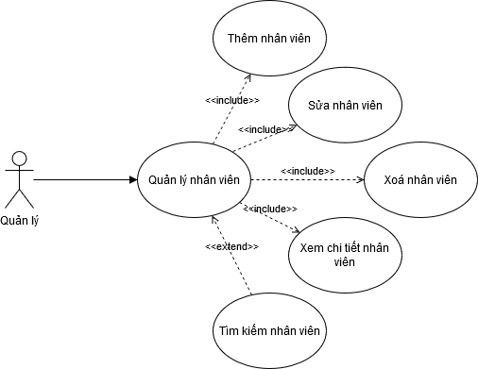

*Hình 2.10: Use case quản lý nhân viên*

| **Name** | Thêm nhân viên | | |
| --- | --- | --- | --- |
| **Description** | Use case cho phép người dùng thêm nhân viên mới bằng cách nhập các thông tin cần thiết của nhân viên. | | |
| **Actor** | Admin | **Trigger** | Actor nhấn [Thêm] trong giao diện quản lý nhân viên. |
| **Pre-condition** | Người dùng đã đăng nhập và có quyền thêm nhân viên trong quản lý nhân viên. | | |
| **Postcondition** | Nhân viên mới được thêm vào cơ sở dữ liệu và hiển thị trong danh sách nhân viên của hệ thống. | | |

| **Actor** | | **System** | |
| --- | --- | --- | --- |
| **Main Flow** | | | |
| 1 | Người dùng nhấn nút “Thêm” trong giao diện quản lý nhân viên. |  |  |
|  |  | 2 | Hệ thống hiển thị giao diện thêm nhân viên mới. |
| 3 | Người dùng nhập đầy đủ thông tin của nhân viên mới. |  |  |
|  |  | 4 | Hệ thống lưu nhân viên vào cơ sở dữ liệu. |
|  |  | 5 | Hệ thống hiển thị thông báo thành công và cập nhật danh sách nhân viên. |
| **Alternate Flow** | | | |
| - Nếu người dùng hủy thao tác thêm nhân viên, người dùng có thể nhấn dấu “X” bên góc phải cửa sổ giao diện thêm và hệ thống quay lại giao diện quản lý nhân viên. | | | |

*Bảng 10.1: Đặc tả use case thêm nhân viên*

| **Name** | Sửa thông tin nhân viên | | |
| --- | --- | --- | --- |
| **Description** | Use case này cho phép admin cập nhật thông tin của một nhân viên hiện có trong hệ thống. | | |
| **Actor** | Admin | **Trigger** | Actor truy cập giao diện quản lý nhân viên |
| **Pre-condition** | Người dùng đã đăng nhập và có quyền truy cập chức năng quản lý nhân viên. | | |
| **Postcondition** | Thông tin của nhân viên được cập nhật trong hệ thống | | |

| **Actor** | | **System** | |
| --- | --- | --- | --- |
| **Main Flow** | | | |
| 1 | Người dùng chọn nhân viên cần sửa thông tin. |  |  |
|  |  | 2 | Hệ thống hiển thị giao diện cho phép chỉnh sửa thông tin chi tiết của nhân viên. |
| 3 | Người dùng chỉnh sửa các thông tin và bấm lưu. |  |  |
|  |  | 4 | Hệ thống lưu các thay đổi vào cơ sở dữ liệu và cập nhật thông tin nhân viên. |
|  |  | 5 | Hệ thống hiển thị thông báo cập nhật thành công. |
| **Alternate Flow** | | | |
| - Nếu người dùng hủy thao tác chỉnh sửa, hệ thống sẽ quay lại giao diện quản lý nhân viên mà không thay đổi thông tin. | | | |

*Bảng 10.2: Đặc tả use case sửa nhân viên*

| **Name** | Xóa nhân viên | | |
| --- | --- | --- | --- |
| **Description** | Use case này cho phép admin ẩn nhân viên khỏi giao diện người dùng mà không xóa hoàn toàn khỏi hệ thống. Trạng thái của nhân viên được đặt về 0. | | |
| **Actor** | Admin | **Trigger** | Actor truy cập giao diện quản lý nhân viên |
| **Pre-condition** | Người dùng đã đăng nhập và có quyền xoá nhân viên trong quản lý nhân viên. | | |
| **Postcondition** | Thông tin nhân viên được cập nhật trong hệ thống và hiển thị cho các tác nhân thực hiện. | | |

| **Actor** | | **System** | |
| --- | --- | --- | --- |
| **Main Flow** | | | |
| 1 | Người dùng chọn nhân viên cần xóa. |  |  |
|  |  | 2 | Hệ thống hiển thị thông báo xác nhận xóa. |
| 3 | Người dùng xác nhận xóa. |  |  |
|  |  | 4 | Hệ thống cập nhật trạng thái nhân viên trở về 0  trong cơ sở dữ liệu. |
| 5 | Hệ thống cập nhật lại danh sách nhân viên và hiển thị thông báo thành công |  |  |
| **Alternate Flow** | | | |
| Nếu hủy thao tác xóa nhân viên khi hệ thống yêu cầu xác nhận, hệ thống sẽ quay lại giao diện quản lý nhân viên mà không thay đổi dữ liệu.  Nếu chưa chọn tài khoản cần xóa thì hệ thống  yêu cầu chọn tài khoản. | | | |

*Bảng 10.3: Đặc tả use case xóa nhân viên*

| **Name** | Xem chi tiết nhân viên | | |
| --- | --- | --- | --- |
| **Description** | Use case này cho phép người dùng xem thông tin chi tiết của một nhân viên. | | |
| **Actor** | Admin | **Trigger** | Actor truy cập giao diện quản lý nhân viên |
| **Pre-condition** | Người dùng đã đăng nhập thành công và có quyền xem chi tiết trong quản lý nhân viên. | | |
| **Postcondition** | Thông tin chi tiết của nhân viên được hiển thị đầy đủ cho người dùng. | | |

| **Actor** | | **System** | |
| --- | --- | --- | --- |
| **Main Flow** | | | |
| 1 | Người dùng chọn một nhân viên từ danh sách nhân viên trong giao diện quản lý nhân viên. |  |  |
| 2 | Người dùng nhấn nút “Chi tiết” |  |  |
|  |  | 3 | Hệ thống truy xuất và hiển thị thông tin chi tiết của nhân viên được chọn. |
| **Alternate Flow** | | | |
| Nếu người dùng chưa chọn nhân viên nào mà nhấn nút “Chi tiết” thì hệ thống sẽ thông báo yêu cầu chọn một nhân viên. | | | |

*Bảng 10.4: Đặc tả use case xem chi tiết nhân viên*

| **Name** | Tìm kiếm nhân viên | | |
| --- | --- | --- | --- |
| **Description** | Use case này cho phép người dùng tìm kiếm thông tin nhân viên. | | |
| **Actor** | Admin | **Trigger** | Actor truy cập giao diện quản lý nhân viên |
| **Pre-condition** | Người dùng đã đăng nhập và có quyền quản lý nhân viên. | | |
| **Postcondition** | Danh sách nhân viên được lọc và hiển thị theo thông tin tìm kiếm của người dùng. | | |

| **Actor** | | **System** | |
| --- | --- | --- | --- |
| **Main Flow** | | | |
| 1 | Người dùng nhập thông tin nhân viên cần tra cứu vào ô tìm kiếm. |  |  |
|  |  | 2 | Hệ thống lọc danh sách nhân viên theo thông tin người dùng nhập vào. |
|  |  | 3 | Hệ thống hiển thị danh sách các nhân viên phù hợp với thông tin người dùng tìm kiếm. |
| **Alternate Flow** | | | |
| Không có | | | |

#### 

*Bảng 10.5: Đặc tả use case tìm kiếm nhân viên*

#### **2.11 Quản lý tài khoản**

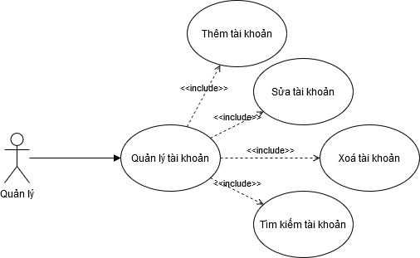

*Hình 2.11: Use case quản lý tài khoản*

| **Name** | Quản lý tài khoản | | |
| --- | --- | --- | --- |
| **Description** | Use case này cho phép Admin toàn quyền quản lý tài khoản trong hệ thống, bao gồm: thêm tài khoản mới, sửa thông tin tài khoản, xoá tài khoản khỏi hệ thống và tìm kiếm. | | |
| **Actor** | Admin | **Trigger** | Actor truy cập giao diện quản lý tài khoản |
| **Pre-condition** | Người dùng đã đăng nhập và có quyền thêm tài khoản trong quản lý tài khoản. | | |
| **Postcondition** | Thông tin tài khoản được cập nhật trong hệ thống và hiển thị cho các tác nhân thực hiện. | | |

| **Actor** | | **System** | |
| --- | --- | --- | --- |
| **Main Flow** | | | |
| 1 | Người dùng mở giao diện quản lý tài khoản. |  |  |
|  |  | 2 | Hệ thống hiển thị giao diện với các chức năng: thêm, sửa, xóa và tìm kiếm. |
| 3 | Người dùng thực hiện một trong các chức năng. |  |  |
|  |  | 4 | Hệ thống thực hiện và phản hồi lại cho người dùng. |
| **Alternate Flow** | | | |
| Không có | | | |

*Bảng 11.1: Đặc tả use case quản lý tài khoản*

| **Name** | Thêm tài khoản | | |
| --- | --- | --- | --- |
| **Description** | Use case cho phép người dùng thêm tài khoản mới bằng cách nhập các thông tin cần thiết của tài khoản. | | |
| **Actor** | Admin | **Trigger** | Actor ấn nút [Thêm] trên giao diện quản lý tài khoản |
| **Pre-condition** | Người dùng đã đăng nhập và có quyền thêm tài khoản trong quản lý tài khoản. | | |
| **Postcondition** | Tài khoản mới được thêm vào cơ sở dữ liệu và hiển thị trong danh sách tài khoản của hệ thống. | | |

| **Actor** | | **System** | |
| --- | --- | --- | --- |
| **Main Flow** | | | |
| 1 | Người dùng nhấn nút “Thêm” trong giao diện quản lý tài khoản |  |  |
|  |  | 2 | Hệ thống hiển thị form nhập thông tin tài khoản mới |
| 3 | Người dùng nhập đầy đủ thông tin của tài khoản mới và nhấn thêm tài khoản. |  |  |
|  |  | 4 | Nếu thông tin hợp lệ, hệ thống lưu tài khoản vào cơ sở dữ liệu. |
|  |  | 5 | Hệ thống hiển thị thông báo thành công và cập nhật danh sách tài khoản. |
| **Alternate Flow** | | | |
| **Thêm tài khoản thất bại do nhập thiếu thông tin**  1. Actor ấn nút [Thêm] trên giao diện quản lý tài khoản  2. Ấn nút thêm  3. Hệ thống hiển thị thông báo vui lòng nhập đầy đủ thông tin  4. Hệ thống quay lại giao diện thêm tài khoản | | | |

*Bảng 11.2: Đặc tả use case chức năng thêm tài khoản*

| **Name** | Sửa tài khoản | | |
| --- | --- | --- | --- |
| **Description** | Use case này cho phép admin cập nhật thông tin của một tài khoản hiện có trong hệ thống. | | |
| **Actor** | Admin | **Trigger** | Actor ấn nút [Sửa] trên giao diện quản lý tài khoản |
| **Pre-condition** | Người dùng đã đăng nhập và có quyền sửa tài khoản trong quản lý tài khoản. | | |
| **Postcondition** | Thông tin của tài khoản được cập nhật trong hệ thống. | | |

| **Actor** | | **System** | |
| --- | --- | --- | --- |
| **Main Flow** | | | |
| 1 | Người dùng chọn tài khoản cần sửa thông tin. |  |  |
|  |  | 2 | Hệ thống hiển thị giao diện cho phép chỉnh sửa thông tin chi tiết của tài khoản. |
| 3 | Người dùng chỉnh sửa các thông tin cần cập nhật và nhấn lưu thông tin. |  |  |
|  |  | 4 | Hệ thống lưu các thay đổi vào cơ sở dữ liệu và cập nhật thông tin tài khoản. |
|  |  | 5 | Hệ thống hiển thị thông báo cập nhật thành công. |
| **Alternate Flow** | | | |
| **Sửa tài khoản thất bại do chưa chọn tài khoản**  1. Actor ấn nút [Thêm] trên giao diện quản lý tài khoản  2. Hệ thống hiển thị thông báo vui lòng chọn 1 tài khoản  3. Hệ thống quay lại giao diện quản lý tài khoản  **Sửa tài khoản thất bại do nhập thiếu thông tin**  1. Actor chọn 1 tài khoản từ danh sách tài khoản  2. Actor ấn nút [Sửa] trên giao diện quản lý tài khoản  3. Ấn nút sửa  4. Hệ thống hiển thị thông báo vui lòng nhập đầy đủ thông tin  5. Hệ thống quay lại giao diện sửa tài khoản | | | |

*Bảng 11.3: Đặc tả use case sửa thông tin tài khoản*

| **Name** | Xoá tài khoản | | |
| --- | --- | --- | --- |
| **Description** | Use case này cho phép admin ẩn tài khoản khỏi giao diện người dùng mà không xóa hoàn toàn khỏi hệ thống. Trạng thái của tài khoản được đặt về 0. | | |
| **Actor** | Admin | **Trigger** | Actor ấn nút [Xóa] trên giao diện quản lý tài khoản |
| **Pre-condition** | Người dùng đã đăng nhập thành công và có quyền truy cập chức năng quản lý tài khoản. | | |
| **Postcondition** | Tài khoản có trạng thái được set về 0 và không còn hiển thị trong danh sách tài khoản ở giao diện người dùng | | |

| **Actor** | | **System** | |
| --- | --- | --- | --- |
| **Main Flow** | | | |
| 1 | Người dùng chọn tài khoản cần xóa. |  |  |
|  |  | 2 | Hệ thống hiển thị thông báo xác nhận để người dùng xác nhận thao tác xóa |
| 3 | Người dùng xác nhận xóa tài khoản |  |  |
|  |  | 4 | Hệ thống cập nhật trạng thái của tài khoản thành 0 trong cơ sở dữ liệu. |
|  |  | 5 | Hệ thống cập nhật danh sách tài khoản và hiển thị thông báo thao tác thành công. |
| **Alternate Flow** | | | |
| **Xoá tài khoản thất bại do chưa chọn tài khoản**  1. Actor ấn nút [Xóa] trên giao diện quản lý tài khoản  2. Hệ thống hiển thị thông báo vui lòng chọn 1 tài khoản  3. Hệ thống quay lại giao diện quản lý tài khoản | | | |

*Bảng 11.4: Đặc tả use case xóa tài khoản*

| **Name** | Tìm kiếm tài khoản | | |
| --- | --- | --- | --- |
| **Description** | Use case này cho phép người dùng tìm kiếm tài khoản thông qua mã nhân viên và tên nhóm quyền. | | |
| **Actor** | Admin | **Trigger** | Actor ấn nút [Tìm kiếm] trên giao diện quản lý tài khoản |
| **Pre-condition** | Người dùng đã đăng nhập thành công và có quyền truy cập chức năng quản lý tài khoản. | | |
| **Postcondition** | Danh sách tài khoản được lọc và hiển thị theo thông tin tìm kiếm của người dùng. | | |

| **Actor** | | **System** | |
| --- | --- | --- | --- |
| **Main Flow** | | | |
| 1 | Người dùng nhập thông tin tài khoản cần tra cứu vào ô tìm kiếm. |  |  |
|  |  | 2 | Hệ thống lọc danh sách tài khoản theo thông tin người dùng nhập vào. |
|  |  | 3 | Hệ thống hiển thị danh sách các tài khoản phù hợp với thông tin người dùng tìm kiếm. |
| **Alternate Flow** | | | |
| Không có | | | |

*Bảng 11.5: Đặc tả use case xem tìm kiếm tài khoản*

#### **2.12 Quản lý phân quyền**

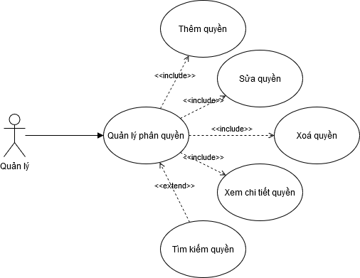

*Hình 2.12: Use case quản lý phân quyền*

| **Name** | Quản lý phân quyền | | |
| --- | --- | --- | --- |
| **Description** | Use case này cho phép Admin toàn quyền quản lý phân quyền trong hệ thống, bao gồm: thêm quyền mới, sửa thông tin quyền, xóa quyền khỏi hệ thống, xem chi tiết và tìm kiếm. | | |
| **Actor** | Admin | **Trigger** | Actor truy cập giao diện quản lý phân quyền |
| **Pre-condition** | Người dùng đã đăng nhập thành công và có quyền quản lý phân quyền. | | |
| **Postcondition** | Thông tin phân quyền được cập nhật trong hệ thống và hiển thị cho các tác nhân thực hiện. | | |

| **Actor** | | **System** | |
| --- | --- | --- | --- |
| **Main Flow** | | | |
| 1 | Người dùng mở giao diện quản lý phân quyền. |  |  |
|  |  | 2 | Hệ thống hiển thị giao diện với các chức năng: thêm, sửa, xóa và tìm kiếm. |
| 3 | Người dùng thực hiện một trong các chức năng. |  |  |
|  |  | 4 | Hệ thống thực hiện và phản hồi lại cho người dùng. |
| **Alternate Flow** | | | |
| Không có | | | |

*Bảng 12.1: Đặc tả use case quản lý phân quyền*

| **Name** | Thêm phân quyền | | |
| --- | --- | --- | --- |
| **Description** | Use case cho phép người dùng thêm quyền mới bằng cách nhập các thông tin cần thiết của phân quyền. | | |
| **Actor** | Admin | **Trigger** | Actor nhấn [Thêm] trong giao diện quản lý phân quyền |
| **Pre-condition** | Người dùng đã đăng nhập và có quyền thêm quyền trong quản lý phân quyền. | | |
| **Postcondition** | Quyền mới được thêm vào cơ sở dữ liệu và hiển thị trong danh sách các quyền của hệ thống. | | |

| **Actor** | | **System** | |
| --- | --- | --- | --- |
| **Main Flow** | | | |
| 1 | Người dùng nhấn nút “Thêm” trong giao diện quản lý phân quyền. |  |  |
|  |  | 2 | Hệ thống hiển thị giao diện thêm quyền mới. |
| 3 | Người dùng nhập đầy đủ thông tin của phân quyền mới, bao gồm tên quyền và tích chọn các chức năng mà quyền đó có thể truy cập sau đó bấm lưu. |  |  |
|  |  | 4 | Hệ thống lưu quyền vào cơ sở dữ liệu. |
|  |  | 5 | Hệ thống hiển thị thông báo thành công và cập nhật danh sách phân quyền. |
| **Alternate Flow** | | | |
| **Thêm phân quyền thất bại do nhập thiếu thông tin**  1. Actor ấn nút [Thêm] trên giao diện quản lý phân quyền  2. Ấn nút thêm  3. Hệ thống hiển thị thông báo vui lòng nhập đầy đủ thông tin  4. Hệ thống quay lại giao diện thêm phân quyền | | | |

*Bảng 12.2: Đặc tả use case chức năng thêm quyền*

| **Name** | Sửa thông tin quyền | | |
| --- | --- | --- | --- |
| **Description** | Use case này cho phép admin cập nhật thông tin của một quyền hiện có trong hệ thống. | | |
| **Actor** | Admin | **Trigger** | Actor truy cập giao diện quản lý tài khoản |
| **Pre-condition** | Người dùng đã đăng nhập và có quyền truy cập chức năng quản lý phân quyền. | | |
| **Postcondition** | Thông tin của quyền được cập nhật trong hệ thống | | |

| **Actor** | | **System** | |
| --- | --- | --- | --- |
| **Main Flow** | | | |
| 1 | Người dùng chọn quyền cần sửa thông tin. |  |  |
|  |  | 2 | Hệ thống hiển thị giao diện cho phép chỉnh sửa thông tin chi tiết của quyền. |
| 3 | Người dùng chỉnh sửa các thông tin bằng cách tích chọn và bấm lưu. |  |  |
|  |  | 4 | Hệ thống lưu các thay đổi vào cơ sở dữ liệu và cập nhật thông tin quyền. |
|  |  | 5 | Hệ thống hiển thị thông báo cập nhật thành công. |
| **Alternate Flow** | | | |
| **Sửa phân quyền thất bại do chưa chọn phân quyền**  1. Actor ấn nút [Thêm] trên giao diện quản lý phân quyền  2. Hệ thống hiển thị thông báo vui lòng chọn 1 phân quyền  3. Hệ thống quay lại giao diện quản lý phân quyền  **Sửa phân quyền thất bại do nhập thiếu thông tin**  1. Actor chọn 1 tài khoản từ danh sách phân quyền  2. Actor ấn nút [Sửa] trên giao diện quản lý phân quyền  3. Ấn nút sửa  4. Hệ thống hiển thị thông báo vui lòng nhập đầy đủ thông tin  5. Hệ thống quay lại giao diện sửa phân quyền | | | |

*Bảng 12.3: Đặc tả use case sửa thông tin quyền*

| **Name** | Xóa quyền | | |
| --- | --- | --- | --- |
| **Description** | Use case này cho phép admin ẩn quyền khỏi giao diện người dùng mà không xóa hoàn toàn khỏi hệ thống. Trạng thái của quyền được đặt về 0. | | |
| **Actor** | Admin | **Trigger** | Actor truy cập giao diện quản lý tài khoản |
| **Pre-condition** | Người dùng đã đăng nhập và có quyền xóa phân quyền trong quản lý phân quyền. | | |
| **Postcondition** | Thông tin tài khoản được cập nhật trong hệ thống và hiển thị cho các tác nhân thực hiện. | | |

| **Actor** | | **System** | |
| --- | --- | --- | --- |
| **Main Flow** | | | |
| 1 | Người dùng chọn quyền cần xóa. |  |  |
|  |  | 2 | Hệ thống hiển thị giao diện với các chức năng: thêm, sửa, xóa và tìm kiếm. |
| 3 | Người dùng thực hiện một trong các chức năng. |  |  |
|  |  | 4 | Hệ thống thực hiện và phản hồi lại cho người dùng. |
| **Alternate Flow** | | | |
| **Xóa phân quyền thất bại do chưa chọn phân quyền**  1. Actor ấn nút [Xóa] trên giao diện quản lý phân quyền  2. Hệ thống hiển thị thông báo vui lòng chọn 1 phân quyền  3. Hệ thống quay lại giao diện quản lý phân quyền | | | |

*Bảng 12.4: Đặc tả use case xóa quyền*

| **Name** | Xem chi tiết quyền | | |
| --- | --- | --- | --- |
| **Description** | Use case này cho phép người dùng xem thông tin chi tiết của một quyền. | | |
| **Actor** | Admin | **Trigger** | Actor truy cập giao diện quản lý tài khoản |
| **Pre-condition** | Người dùng đã đăng nhập thành công và có quyền xem chi tiết trong quản lý phân quyền. | | |
| **Postcondition** | Thông tin chi tiết của phân quyền được hiển thị đầy đủ cho người dùng. | | |

| **Actor** | | **System** | |
| --- | --- | --- | --- |
| **Main Flow** | | | |
| 1 | Người dùng chọn một quyền từ danh sách các quyền trong giao diện quản lý phân quyền. |  |  |
| 2 | Người dùng nhấn nút “Chi tiết” |  |  |
|  |  | 3 | Hệ thống truy xuất và hiển thị thông tin chi tiết của quyền được chọn. |
| **Alternate Flow** | | | |
| **Xem chi tiết phân quyền thất bại do chưa chọn phân quyền**  1. Actor ấn nút [Xem chi tiết] trên giao diện quản lý phân quyền  2. Hệ thống hiển thị thông báo vui lòng chọn 1 phân quyền  3. Hệ thống quay lại giao diện quản lý phân quyền | | | |

*Bảng 12.5: Đặc tả use case xem chi tiết quyền*

#### **2.13 Quản lý thống kê**

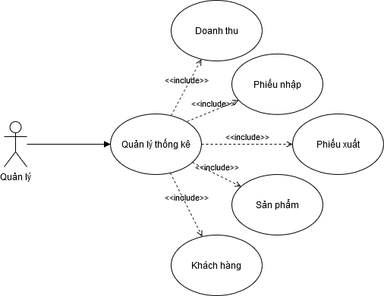

*Hình 2.13: Use case quản lý thống kê*

# 

| **Name** | Quản lý thống kê | | |
| --- | --- | --- | --- |
| **Description** | Usecase này bắt đầu khi admin hoặc nhân viên muốn thống kê các thông tin của cửa hàng bao gồm: doanh thu, phiếu nhập, phiếu xuất, sản phẩm, và khách hàng | | |
| **Actor** | Admin | **Trigger** | Actor truy cập giao diện quản lý thống kê |
| **Pre-condition** | Người dùng đã đăng nhập thành công và có quyền quản lý thống kê | | |
| **Postcondition** | Hệ thống trả về dữ liệu thống kê theo lựa chọn của người dùng | | |

# 

| **Actor** | | **System** | |
| --- | --- | --- | --- |
| **Main Flow** | | | |
| 1 | Người dùng mở giao diện quản lý thống kê. |  |  |
|  |  | 2 | Hệ thống hiển thị giao diện với các danh mục: sản phẩm, phiếu nhập, phiếu xuất, sản phẩm, khách hàng |
| 3 | Người dùng chọn một trong các danh mục. |  |  |
|  |  | 4 | Hệ thống thực hiện và phản hồi lại cho người dùng. |
| **Alternate Flow** | | | |
| Không có | | | |

*Bảng 13.1: Đặc tả use case quản lý*

## V. Đặc tả yêu cầu phần mềm

### 1. Yêu cầu chức năng hệ thống

#### 1.1. Quyền chủ cửa hàng

Chủ cửa hàng có quyền truy cập cao nhất trong hệ thống và có thể thực hiện các chức năng sau:

* **Quản lý tài khoản người dùng**: Tạo, chỉnh sửa và xóa tài khoản cho quản lý và nhân viên.
* **Quản lý thông tin sản phẩm**: Xem và điều chỉnh tất cả thông tin sản phẩm trong cửa hàng.
* **Theo dõi báo cáo tài chính**: Xem các báo cáo doanh thu, lợi nhuận và chi phí.
* **Quản lý kho hàng**: Theo dõi tình trạng hàng tồn kho và đặt hàng mới khi cần thiết.
* **Quản lý nhà cung cấp**: Thêm, chỉnh sửa hoặc xóa thông tin nhà cung cấp.
* **Thiết lập chiến lược kinh doanh**: Đưa ra quyết định về các chương trình khuyến mại và chiến lược tiếp thị.

#### 1.2. Quyền quản lý

Trong hệ thống quản lý cửa hàng bán nước hoa, quản lý có đầy đủ quyền truy cập và điều hành các chức năng quan trọng. Cụ thể, họ có thể thêm, chỉnh sửa và xóa thông tin sản phẩm, quản lý kho hàng, tạo và quản lý các chương trình khuyến mại. Quản lý cũng có thể quản lý thông tin khách hàng và nhân viên, xử lý thông tin nhà cung cấp, quản lý tài khoản người dùng, và theo dõi các chỉ số kinh doanh thông qua các báo cáo chi tiết về doanh số và hàng tồn kho. Tất cả những quyền này giúp họ điều hành hoạt động cửa hàng hiệu quả và đảm bảo tính minh bạch.

#### 1.3. Quyền nhân viên

Tuỳ theo quyền được cấp mà nhân viên có thể quản lý các phiếu nhập phiếu xuất… góp phần vào hoạt động kinh doanh của cửa hàng.

## **2. Yêu cầu chức năng phi hệ thống**

Hiệu suất: Hệ thống phải đảm bảo tốc độ phản hồi nhanh, dưới 2 giây cho các thao tác thông thường và có khả năng xử lý đồng thời tối thiểu 1000 người dùng.

Khả năng mở rộng: Hệ thống cần có khả năng mở rộng linh hoạt để phục vụ thêm người dùng và dữ liệu mà không làm giảm hiệu suất.

Tính sẵn sàng: Hệ thống phải đảm bảo độ sẵn sàng cao, ít nhất 99.9% thời gian hoạt động, giảm thiểu thời gian ngừng dịch vụ.

Bảo mật: Hệ thống phải bảo vệ dữ liệu người dùng và thông tin nhạy cảm bằng các cơ chế mã hóa và xác thực mạnh mẽ, đồng thời chống lại các cuộc tấn công mạng.

Khả năng bảo trì: Mã nguồn phải rõ ràng, có cấu trúc và tài liệu hóa đầy đủ để dễ dàng bảo trì và nâng cấp, hỗ trợ các bản cập nhật và sửa lỗi mà không ảnh hưởng đến hoạt động.

Khả năng sử dụng: Giao diện người dùng phải thân thiện, dễ sử dụng và trực quan, có hướng dẫn chi tiết và hỗ trợ người dùng khi gặp sự cố.

Khả năng tương thích: Hệ thống phải tương thích với các nền tảng và trình duyệt phổ biến, có khả năng tích hợp với các hệ thống khác như CRM và kế toán.

Sao lưu và phục hồi: Hệ thống phải có cơ chế sao lưu định kỳ dữ liệu và khả năng phục hồi nhanh chóng trong trường hợp xảy ra sự cố, đảm bảo không mất mát dữ liệu quan trọng.

### **2.1. Hiệu xuất**

**Hiệu suất (Performance)**

**Tốc độ phản hồi:** Hệ thống phải đảm bảo tốc độ phản hồi nhanh, dưới 2 giây cho các thao tác thông thường như tìm kiếm sản phẩm và cập nhật thông tin.

**Tối ưu cơ sở dữ liệu:** Truy cập và cập nhật cơ sở dữ liệu phải nhanh chóng nhờ thiết kế hợp lý và tối ưu hóa truy vấn SQL.

**Quyền truy cập (Access Control)**

**Nhân viên:**

Được đăng nhập vào hệ thống bằng tài khoản cá nhân.

Có quyền thêm, chỉnh sửa và cập nhật thông tin sản phẩm.

Quản lý và cập nhật thông tin khách hàng.

Lập và xử lý các phiếu nhập, phiếu xuất và phiếu trả hàng.

Không có quyền xóa thông tin từ cơ sở dữ liệu.

**Quản lý:**

Được đăng nhập vào hệ thống với quyền truy cập cao hơn.

Có quyền thêm, chỉnh sửa, xóa thông tin sản phẩm, nhân viên và khách hàng.

Quản lý kho hàng, bao gồm các phiếu nhập, phiếu xuất và phiếu trả hàng.

Tạo, chỉnh sửa và xóa các chương trình khuyến mại.

Truy cập các báo cáo thống kê và phân tích hiệu suất kinh doanh.

Quản lý tài khoản người dùng, bao gồm tạo mới và phân quyền cho nhân viên.

### **2.2. Bảo mật**

**Bảo mật và quản lý hiệu suất (Security and Performance Management)**

* **Bảo mật:** Hệ thống phải bảo vệ dữ liệu người dùng và thông tin nhạy cảm bằng các cơ chế mã hóa và xác thực mạnh mẽ, đồng thời chống lại các cuộc tấn công mạng như SQL Injection và Cross-Site Scripting (XSS).
* **Giám sát hiệu suất:** Sử dụng các công cụ giám sát và cảnh báo kịp thời các vấn đề về hiệu suất. Thiết lập cảnh báo và báo cáo khi xảy ra các vấn đề hiệu suất.
* **Khả năng mở rộng:** Hệ thống phải có khả năng mở rộng để đáp ứng nhu cầu tăng trưởng của cửa hàng, hỗ trợ mở rộng cả về phần cứng và phần mềm.

### **2.3. Giao diện thân thiện với người dùng**

**Thiết kế đơn giản và trực quan:** Giao diện phải được thiết kế sao cho người dùng có thể dễ dàng tìm thấy và sử dụng các chức năng mà không cần nhiều hướng dẫn. Các biểu tượng, nút bấm và menu phải được sắp xếp hợp lý, dễ nhìn.

**Phản hồi nhanh:** Giao diện phải đảm bảo tốc độ phản hồi nhanh khi người dùng thực hiện các thao tác như tìm kiếm, thêm sản phẩm, cập nhật thông tin. Hiệu suất giao diện phải đảm bảo không có độ trễ gây khó chịu cho người dùng.

**Tính tương thích:** Giao diện phải tương thích với nhiều nền tảng và thiết bị khác nhau, từ máy tính để bàn đến thiết bị di động, đảm bảo người dùng có thể truy cập và sử dụng hệ thống mọi lúc, mọi nơi.

**Giao diện đồng nhất:** Mọi phần của giao diện phải có thiết kế đồng nhất về màu sắc, kiểu chữ và bố cục. Điều này giúp người dùng dễ dàng làm quen và thao tác trên hệ thống.

**Độ tương phản và kích thước chữ:** Màu sắc và kích thước chữ trên giao diện phải được chọn sao cho dễ đọc, đặc biệt với những người có thị lực kém. Đảm bảo độ tương phản cao giữa chữ và nền.

**Hỗ trợ đa ngôn ngữ:** Giao diện nên hỗ trợ nhiều ngôn ngữ để phục vụ đối tượng người dùng đa dạng, đặc biệt nếu cửa hàng có khách hàng từ nhiều quốc gia.

**Các hướng dẫn và trợ giúp:** Cung cấp các hướng dẫn sử dụng, trợ giúp trực tuyến, và các biểu tượng trợ giúp (tooltip) khi người dùng di chuột qua các nút bấm và biểu tượng, giúp họ hiểu rõ chức năng của từng phần.

### **2.4. Tốc độ truy xuất dữ liệu và độ tin cậy**

**Tốc độ truy xuất dữ liệu:**

**Tối ưu hóa truy vấn:** Sử dụng các kỹ thuật tối ưu hóa truy vấn SQL để giảm thời gian truy xuất dữ liệu từ cơ sở dữ liệu.

**Chỉ mục (Indexes):** Thiết kế cơ sở dữ liệu với các chỉ mục phù hợp để tăng tốc độ truy vấn.

**Bộ nhớ đệm (Caching):** Sử dụng bộ nhớ đệm để lưu trữ tạm thời các dữ liệu thường xuyên truy cập, giúp giảm tải cho cơ sở dữ liệu và tăng tốc độ truy xuất.

**Phân vùng dữ liệu (Data Partitioning):** Chia cơ sở dữ liệu thành các phần nhỏ hơn để quản lý và truy xuất dữ liệu hiệu quả hơn.

**Độ tin cậy:**

**Sao lưu định kỳ:** Thiết lập chế độ sao lưu định kỳ để đảm bảo dữ liệu được bảo vệ và có thể khôi phục trong trường hợp xảy ra sự cố.

**Khả năng phục hồi (Failover):** Triển khai các cơ chế phục hồi tự động để đảm bảo hệ thống tiếp tục hoạt động ngay cả khi xảy ra lỗi phần cứng hoặc phần mềm.

**Giám sát và báo cáo:** Sử dụng các công cụ giám sát để theo dõi hoạt động của hệ thống và phát hiện sớm các vấn đề, kèm theo các báo cáo chi tiết để quản trị viên có thể xử lý kịp thời.

**Tính toàn vẹn dữ liệu:** Áp dụng các ràng buộc toàn vẹn dữ liệu trong cơ sở dữ liệu để đảm bảo dữ liệu không bị hỏng hoặc không nhất quán.

# Chương 2: Kiến trúc phần mềm

## I. GUI (Presentation Layers)

Là thành phần chịu trách nhiệm hiển thị thông tin và tương tác với người dùng. Lớp này bao gồm các thành phần giao diện như nút bấm, ô nhập liệu và bảng điều khiển. Chức năng chính của lớp này là:

* Hiển thị dữ liệu cho người dùng.
* Nhận dữ liệu đầu vào từ người dùng.
* Kiểm tra tính hợp lệ của dữ liệu trước khi gửi đến lớp tiếp theo.

## II. BUS (Business Logic Layer)

Thực hiện các quy trình nghiệp vụ của ứng dụng. Lớp này nhận yêu cầu từ lớp GUI, xử lý logic nghiệp vụ và tương tác với lớp DAO để truy xuất hoặc lưu trữ dữ liệu. Các nhiệm vụ chính của BLL bao gồm:

* Xử lý các yêu cầu từ Presentation Layer.
* Thực hiện các hoạt động nghiệp vụ như tính toán và xác thực thông tin.
* Giao tiếp với lớp DAO để lấy hoặc lưu trữ dữ liệu

## **III. DAO (Data Access Object)**

Là lớp chịu trách nhiệm tương tác với cơ sở dữ liệu. Lớp này cung cấp các phương thức để thực hiện các thao tác CRUD (Create, Read, Update, Delete) trên dữ liệu mà không tiết lộ chi tiết về cách thức lưu trữ hoặc truy xuất dữ liệu. Vai trò chính của DAO bao gồm:

* Cung cấp giao diện để truy cập dữ liệu từ cơ sở dữ liệu.
* Tách biệt logic truy xuất dữ liệu khỏi logic nghiệp vụ.
* Đảm bảo rằng các thay đổi trong cách lưu trữ dữ liệu không ảnh hưởng đến các phần khác của ứng dụng

## **IV. DTO (Data Transfer Object)**

Là một mẫu thiết kế dùng để truyền dữ liệu giữa các lớp trong ứng dụng, thường được sử dụng để giảm số lượng cuộc gọi giữa các tầng. DTO chứa các thuộc tính cần thiết mà không chứa logic nghiệp vụ. Các đặc điểm của DTO bao gồm:

* Được sử dụng để chuyển giao dữ liệu giữa Presentation Layer và Business Logic Layer.
* Giúp giảm thiểu băng thông bằng cách chỉ truyền tải dữ liệu cần thiết.
* Thường được sử dụng cùng với BLL để truyền tải thông tin giữa các thành phần khác nhau của ứng dụng

# Chương 3: Thiết kế

## **I. Cơ sở dữ liệu**

### 

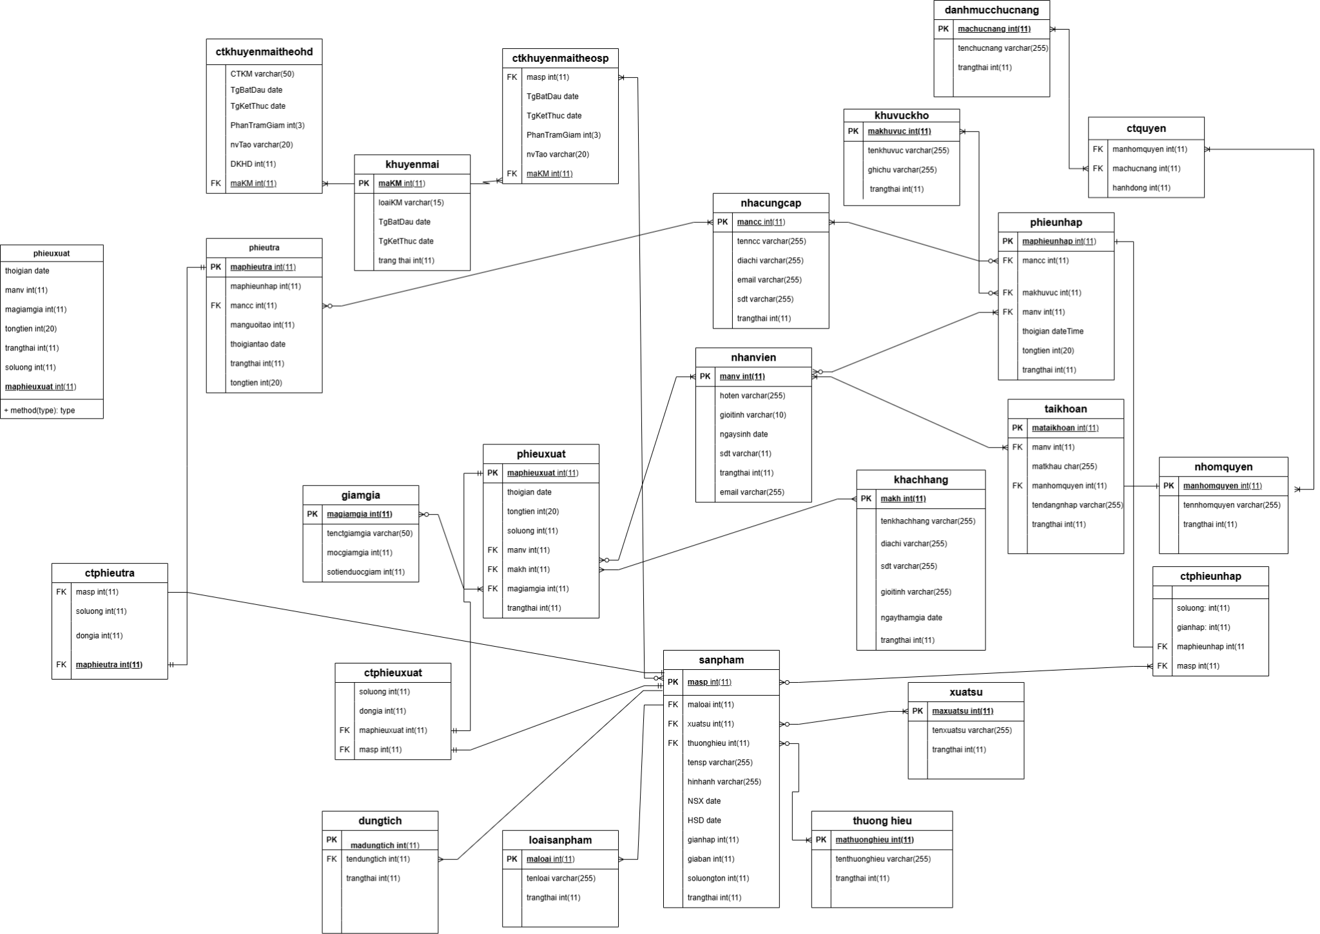

*Hình 3: ERD tổng quát hệ thống*

## **II. Giao diện**

### **1. Giao diện đăng nhập vào hệ thống**

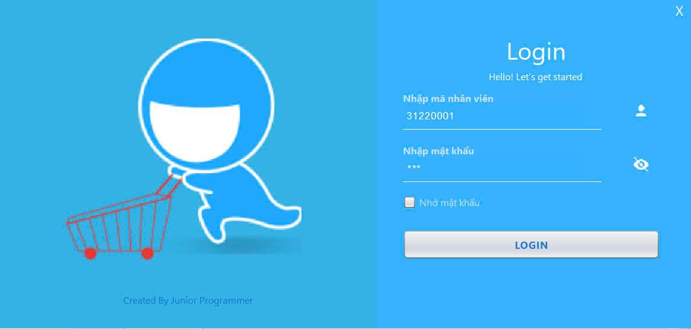

*Hình 4.1: Giao diện đăng nhập*

### **2. Quản lý sản phẩm**

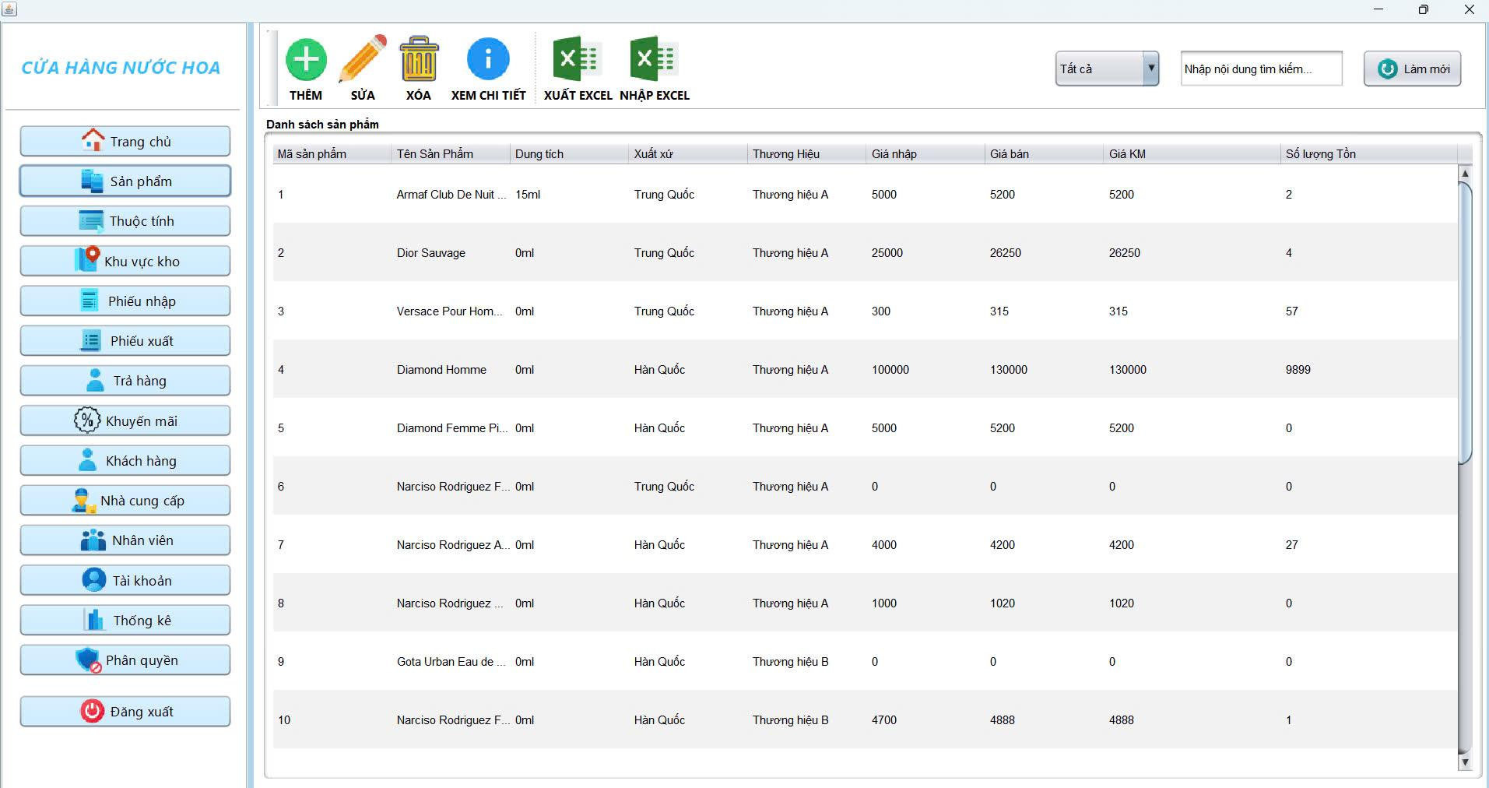

*Hình 4.2: Giao diện quản lý sản phẩm*

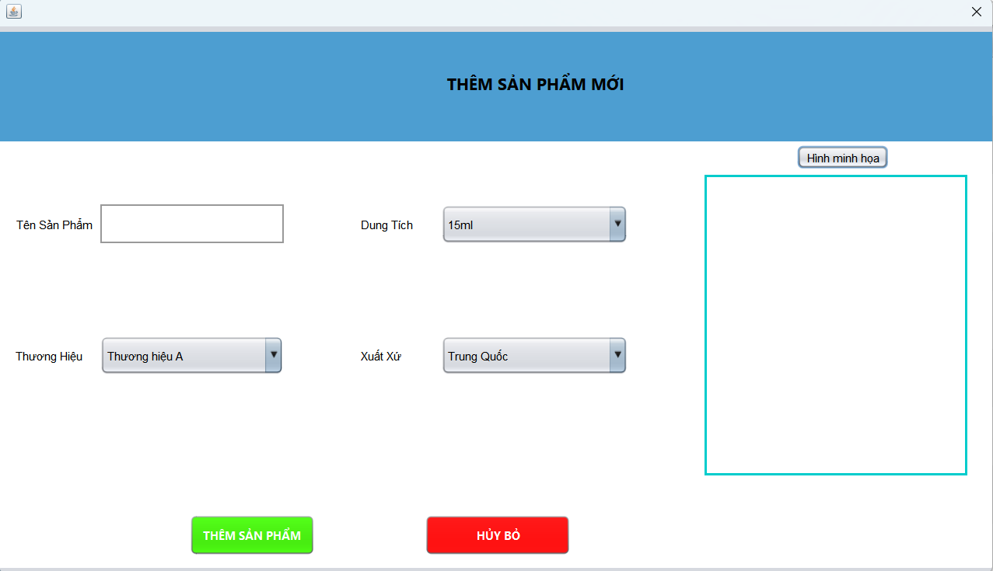

*Hình 4.3: Giao diện thêm sản phẩm*

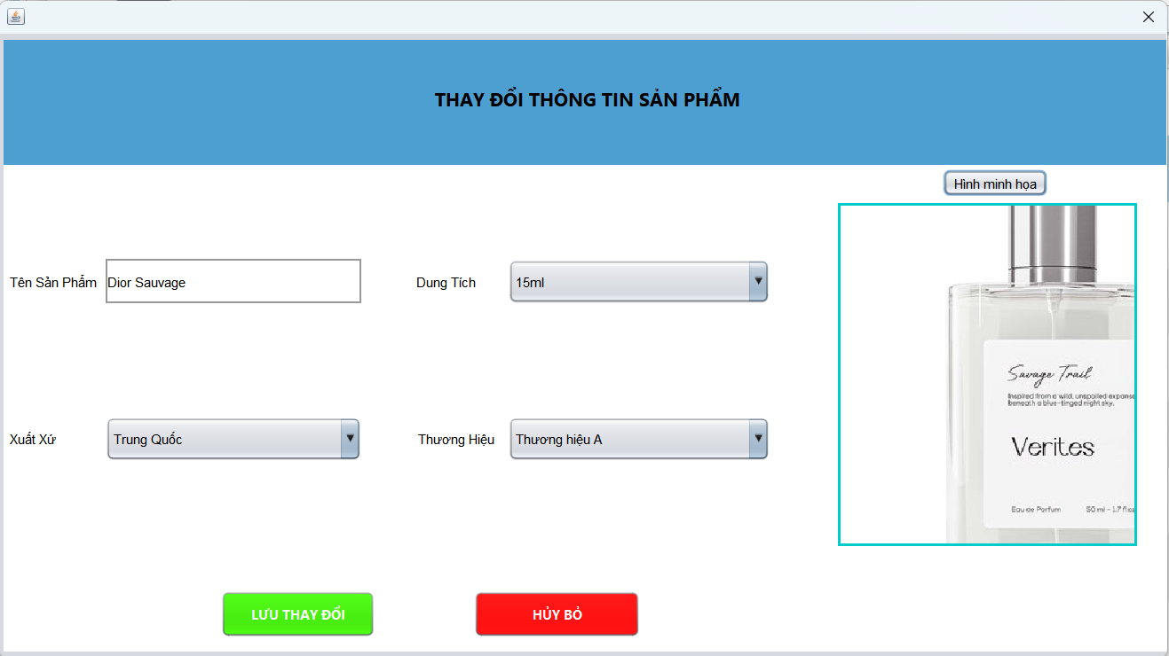

*Hình 4.4: Giao diện sửa sản phẩm*

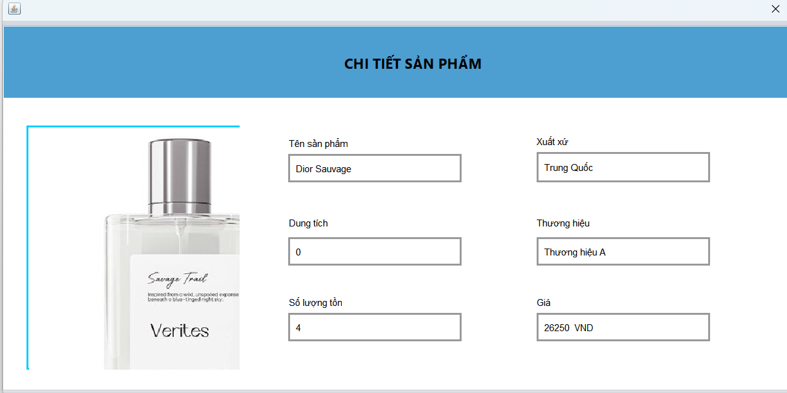

*Hình 4.5: Giao diện xem chi tiết sản phẩm*

### 

### **3. Quản lý thuộc tính**

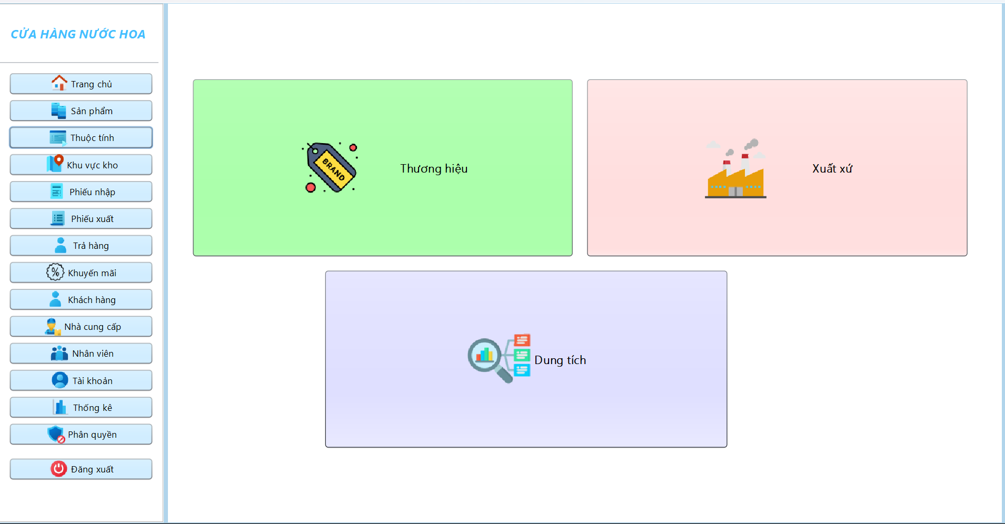

*Hình 4.6: Giao diện quản lý thuộc tính*

### **4. Quản lý kho hàng**

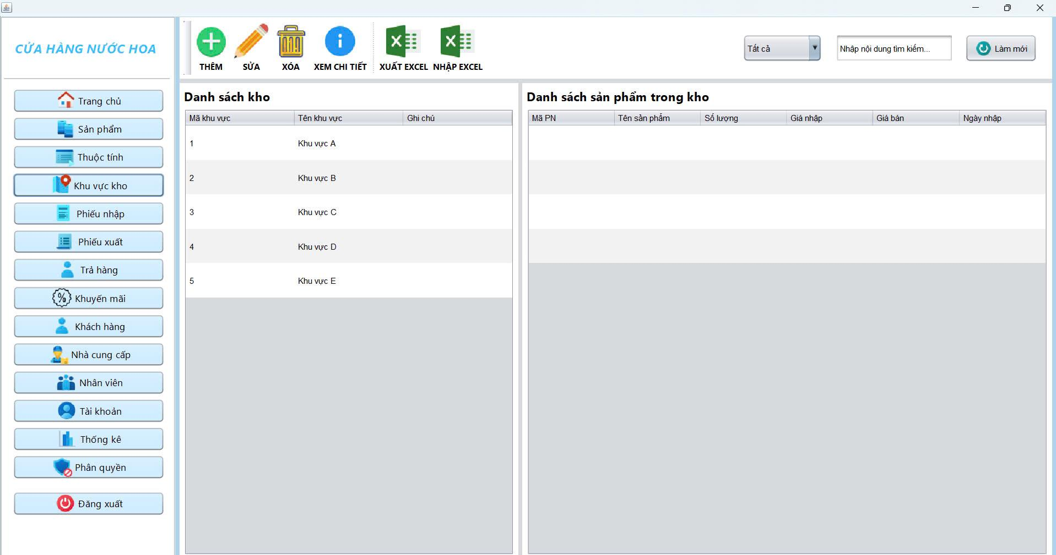

*Hình 4.7: Giao diện quản lý kho hàng*

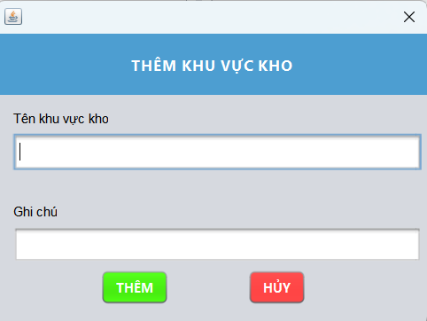

*Hình 4.8: Giao diện thêm khu vực kho*

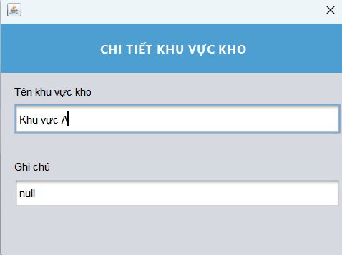

*Hình 4.9: Giao diện xem chi tiết khu vực kho*

### **5. Quản lý phiếu nhập**

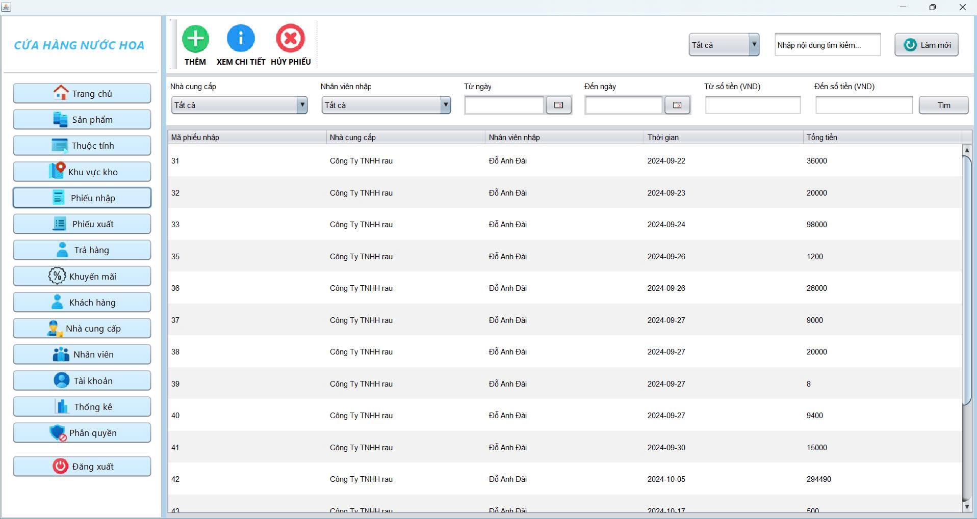

*Hình 4.10: Giao diện quản lý phiếu nhập*

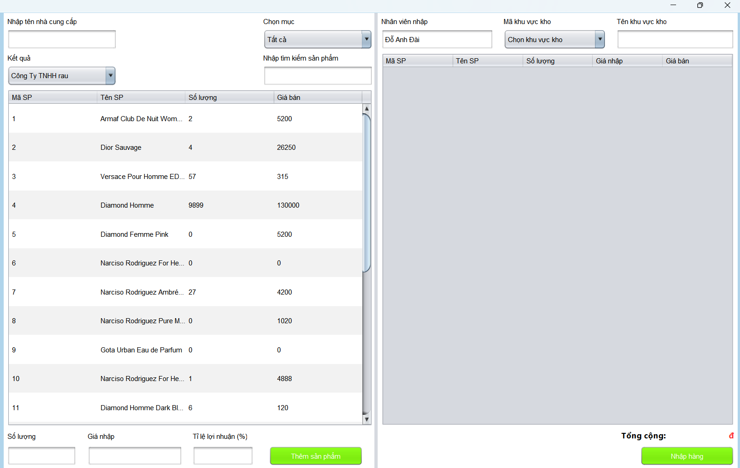

*Hình 4.11: Giao diện thêm phiếu nhập*

### 

### **6. Quản lý phiếu xuất**

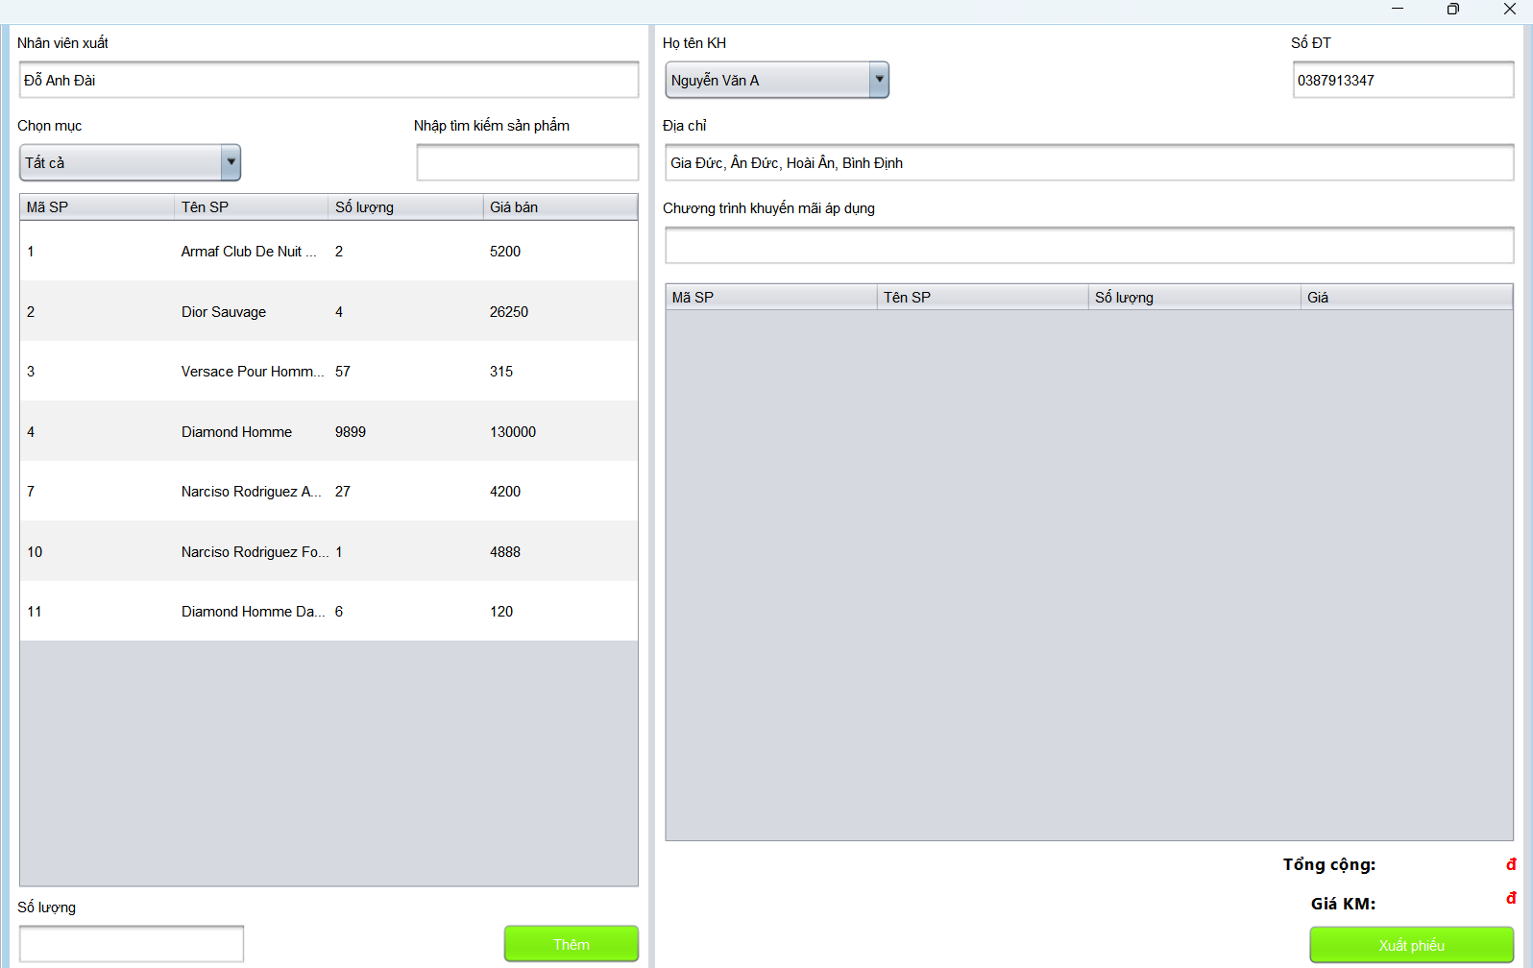

*Hình 4.12: Giao diện thêm phiếu xuất*

### **7. Quản lý trả hàng**

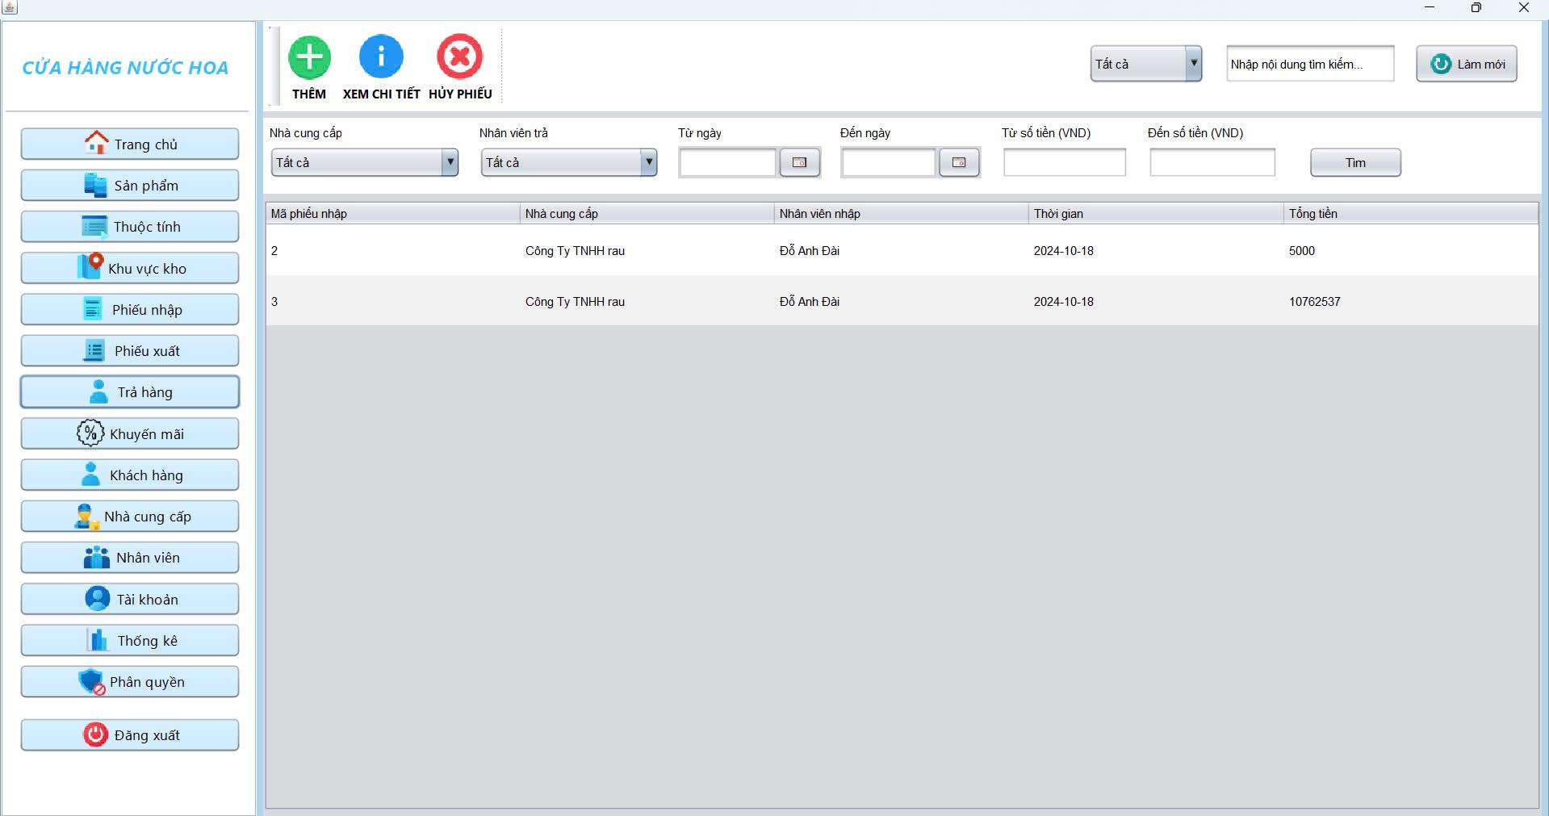

*Hình 4.13: Giao diện quản lý trả hàng*

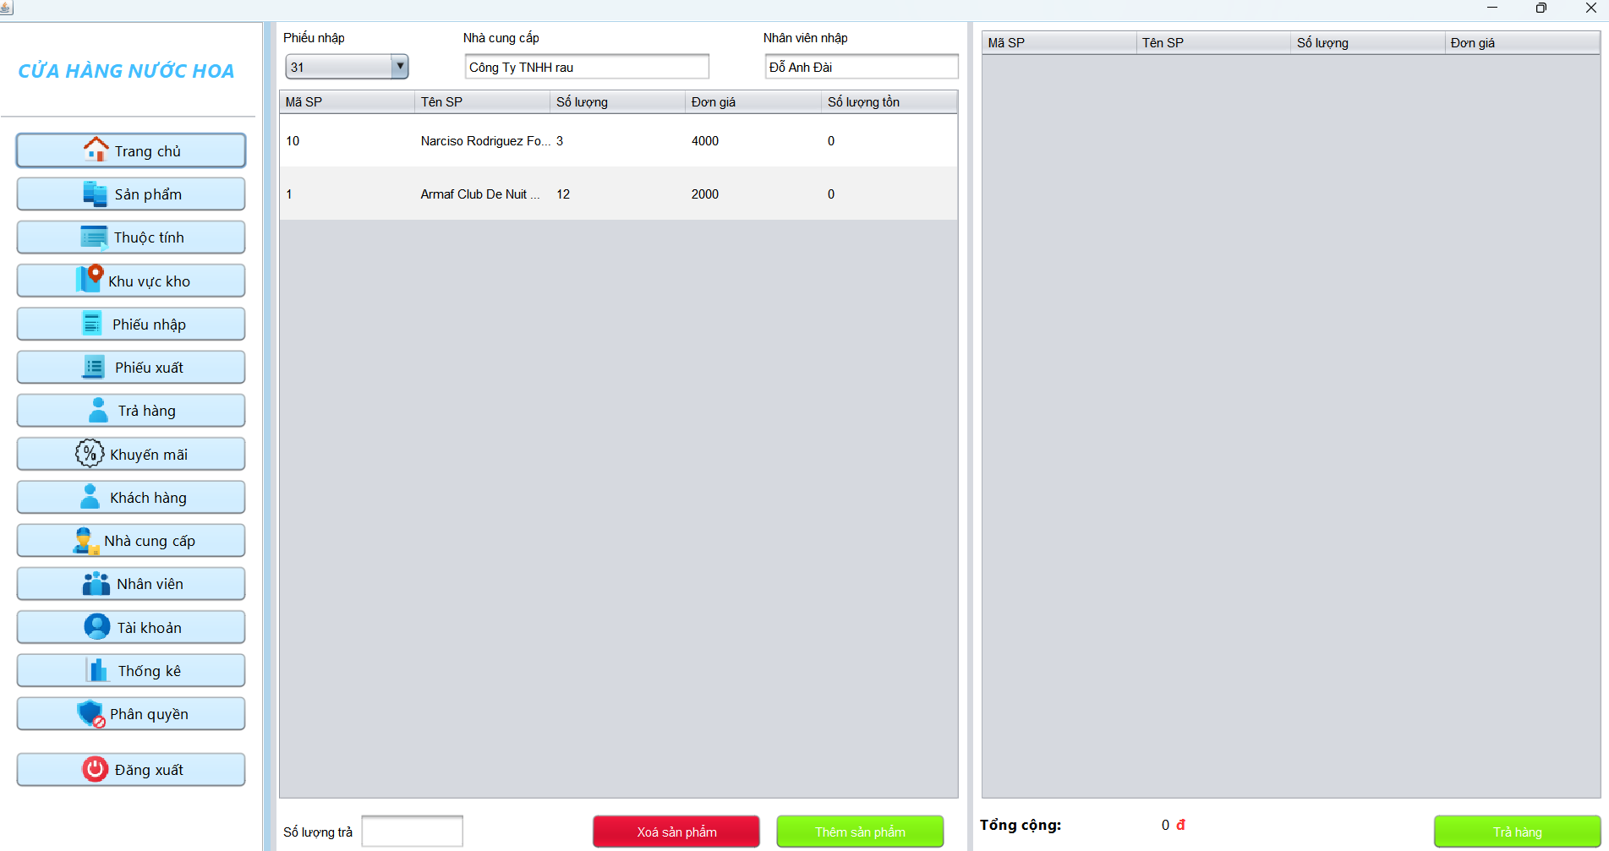

*Hình 4.14: Giao diện thêm phiếu trả*

### 

### **8. Quản lý khuyến mãi**

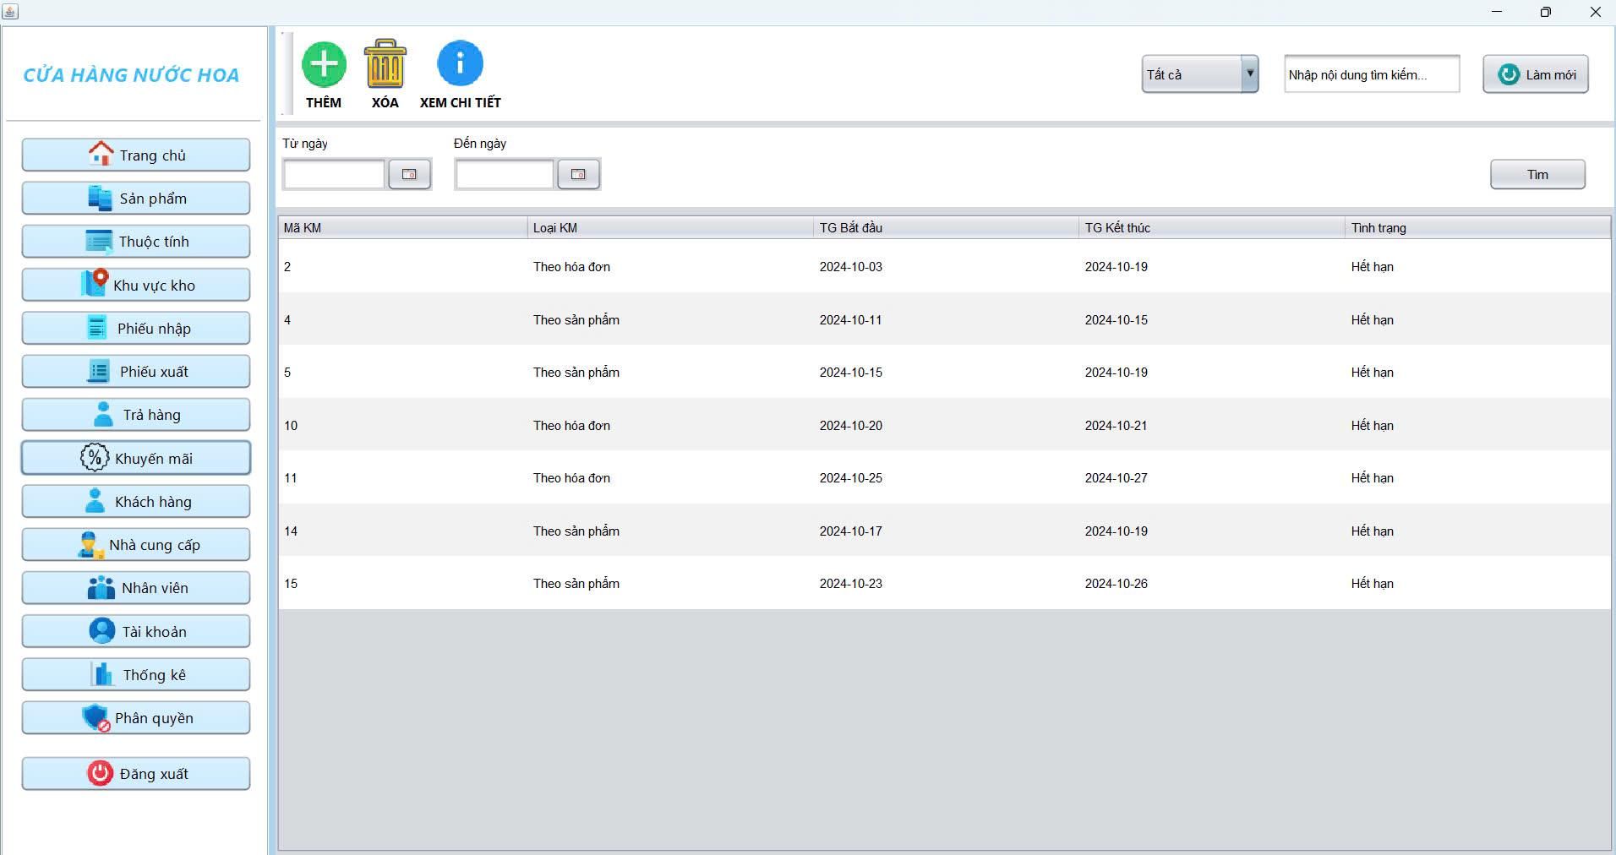

*Hình 4.15: Giao diện quản lý khuyến mãi*

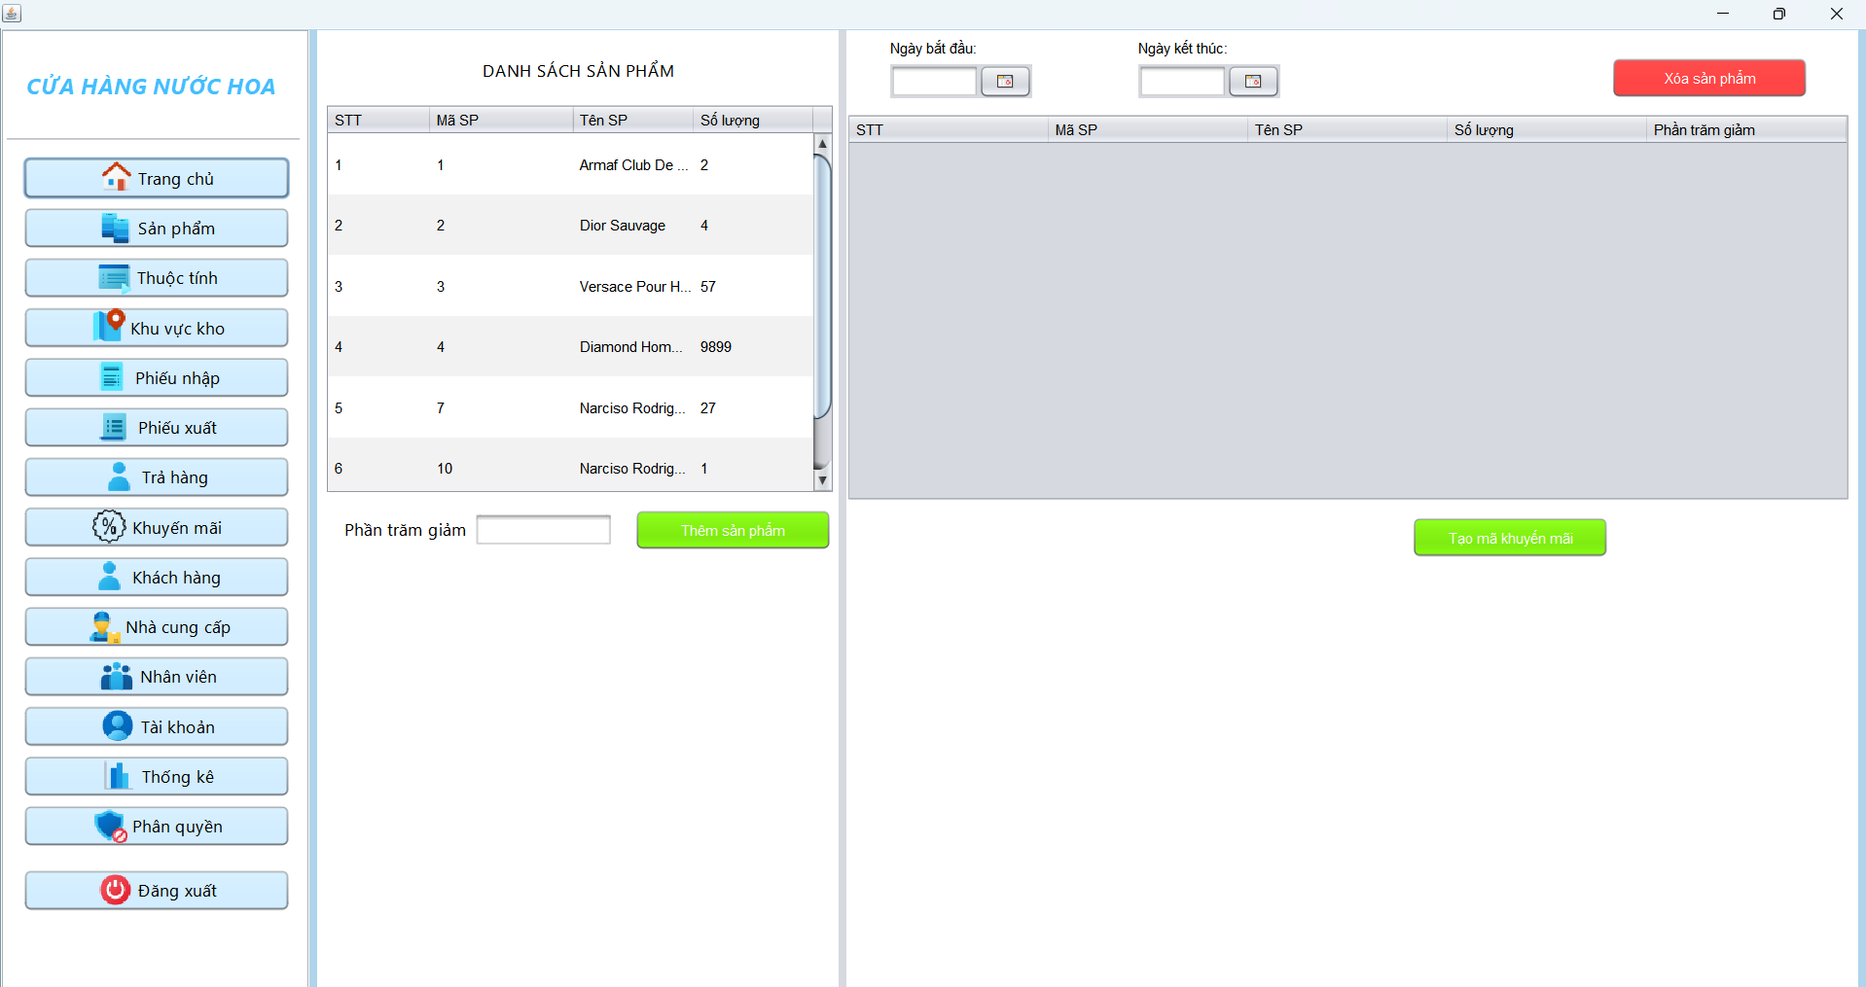

*Hình 4.16: Giao diện thêm khuyến mãi theo sản phẩm*

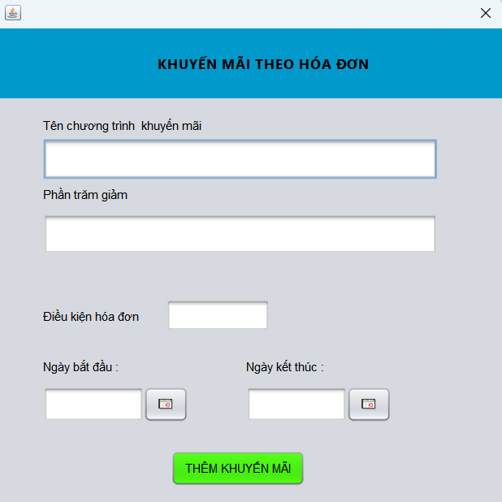

*Hình 4.17: Giao diện thêm khuyến mãi theo hoá đơn*

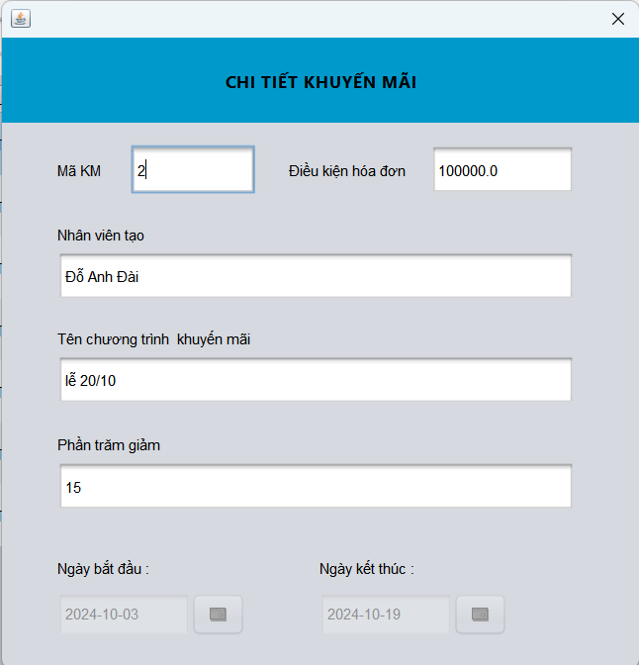

*Hình 4.18: Giao diện xem chi tiết khuyến mãi*

### 

### **9. Quản lý khách hàng**

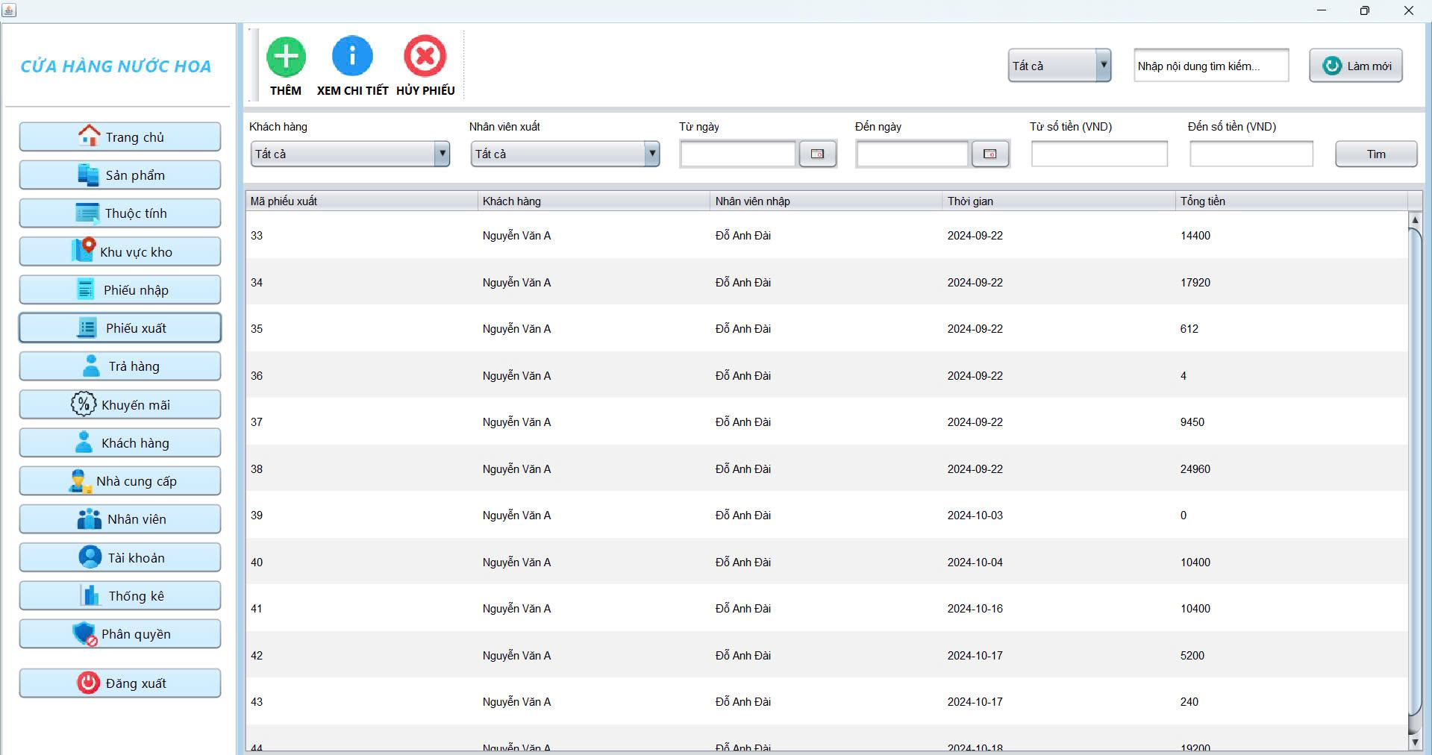

*Hình 4.19: Giao diện quản lý khách hàng*

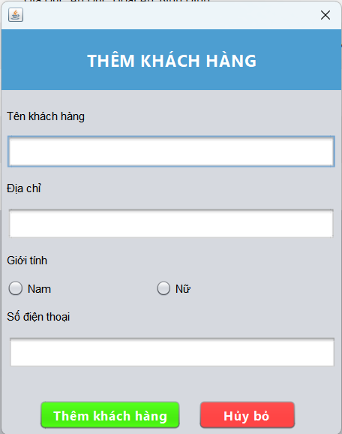

*Hình 4.20: Giao diện thêm khách hàng*

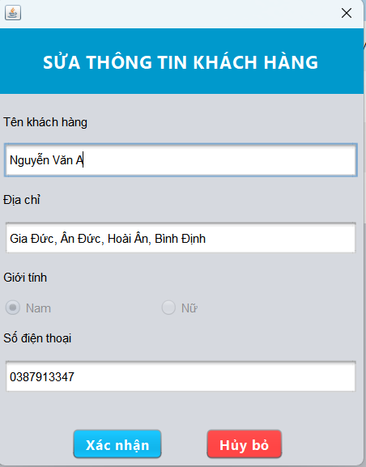

*Hình 4.21: Giao diện sửa thông tin khách hàng*

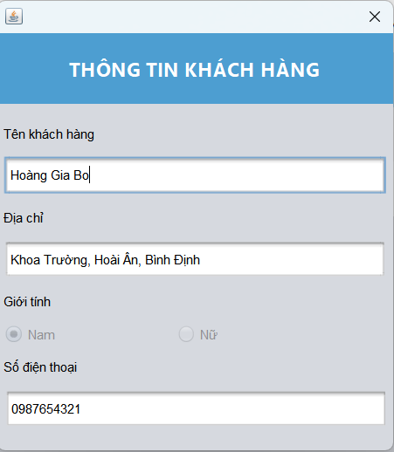

*Hình 4.22: Giao diện xem chi tiết thông tin khách hàng*

### 

### **10. Quản lý nhân viên**

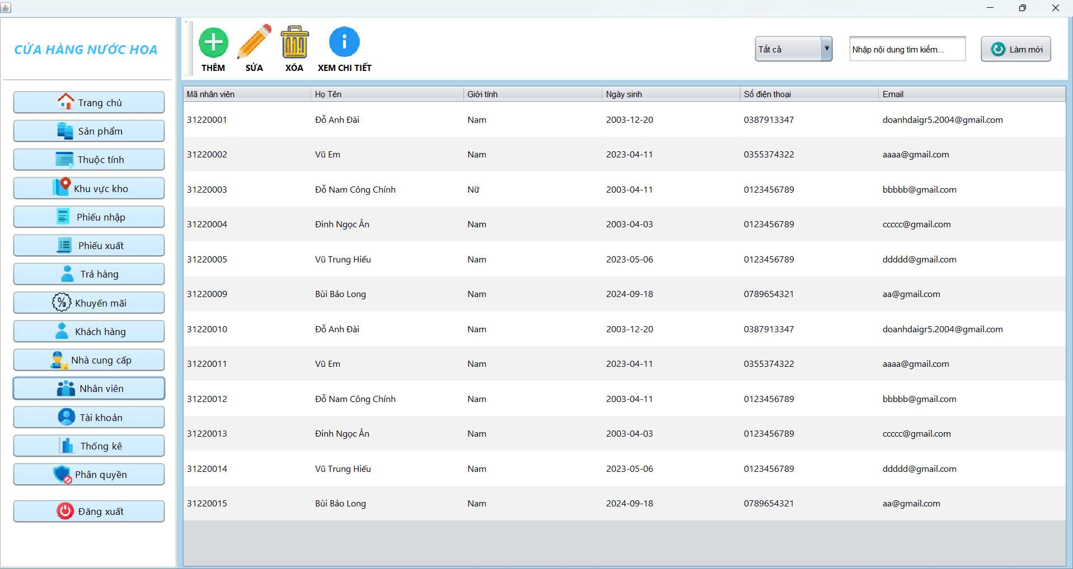

*Hình 4.23: Giao diện quản lý nhân viên*

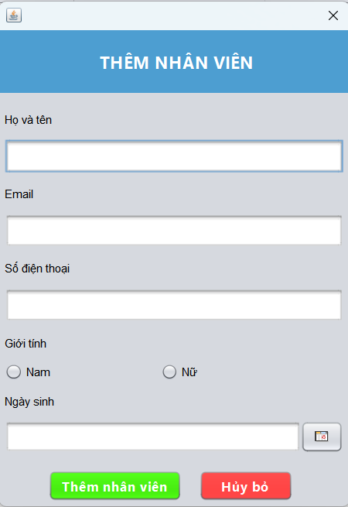

*Hình 4.24: Giao diện thêm nhân viên*

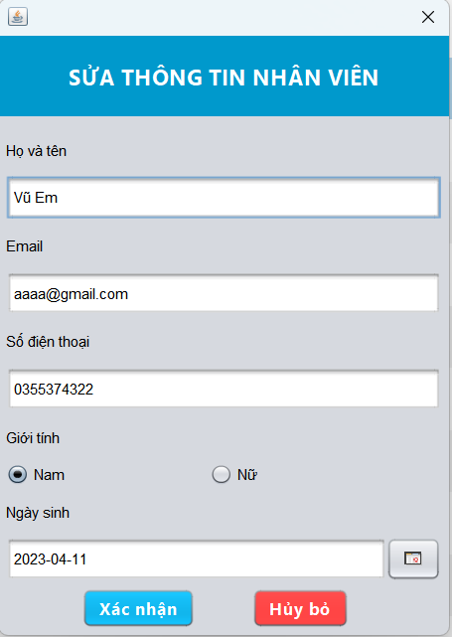

*Hình 4.25: Giao diện sửa thông tin nhân viên*

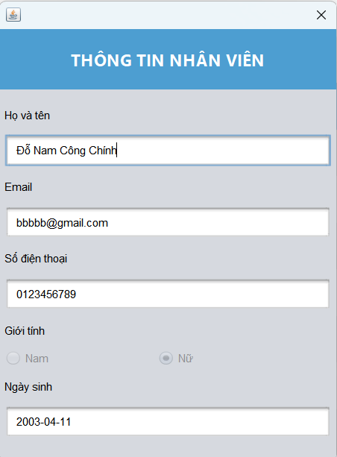

*Hình 4.26: Giao diện xem chi tiết nhân viên*

### 

### **11. Quản lý nhà cung cấp**

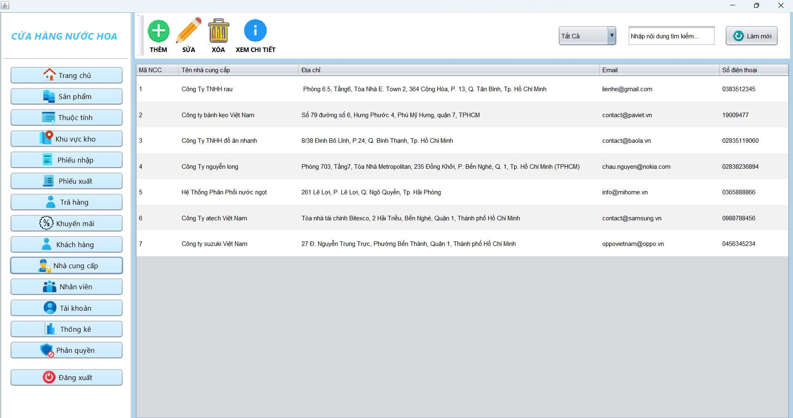

*Hình 4.27: Giao diện quản lý nhà cung cấp*

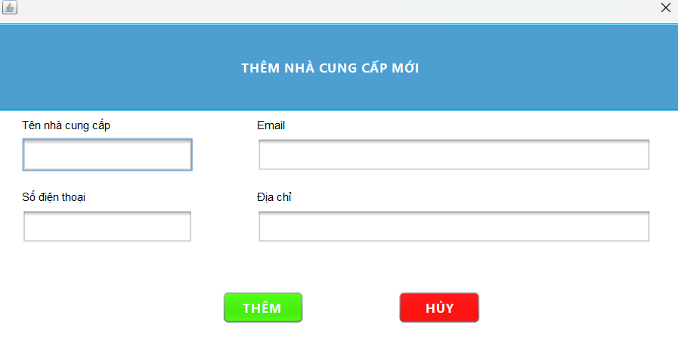

*Hình 4.28: Giao diện thêm nhà cung cấp*

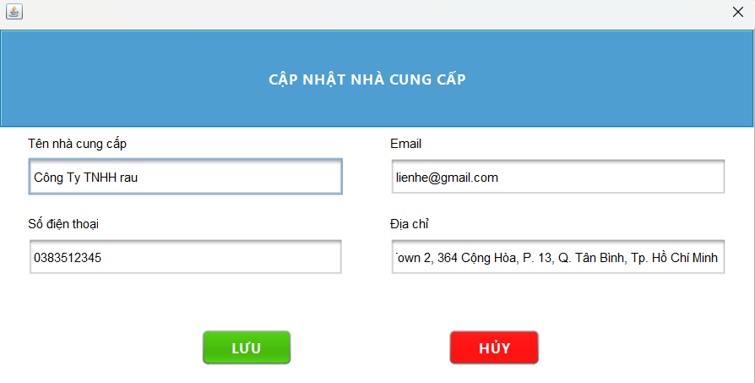

*Hình 4.29: Giao diện sửa nhà cung cấp*

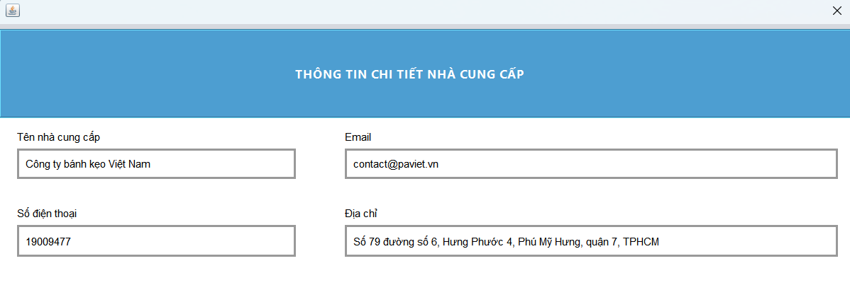

*Hình 4.30: Giao diện xem chi tiết nhà cung cấp*

### **12. Quản lý tài khoản**

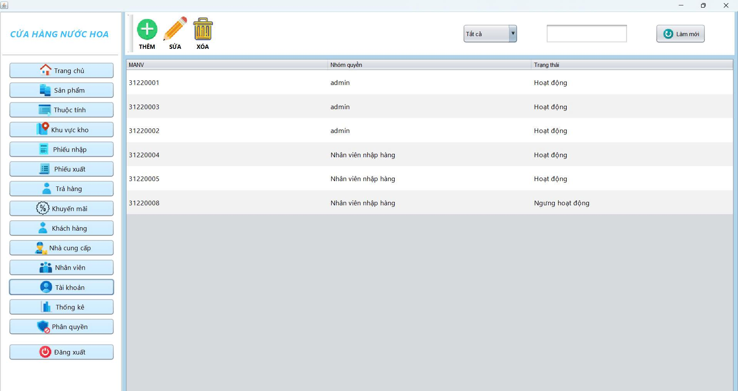

*Hình 4.31: Giao diện quản lý tài khoản*

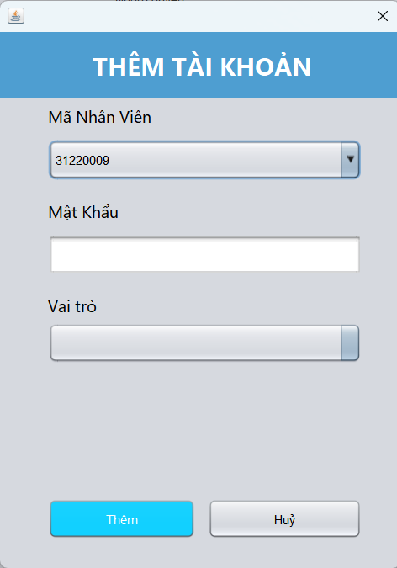

*Hình 4.32: Giao diện thêm tài khoản*

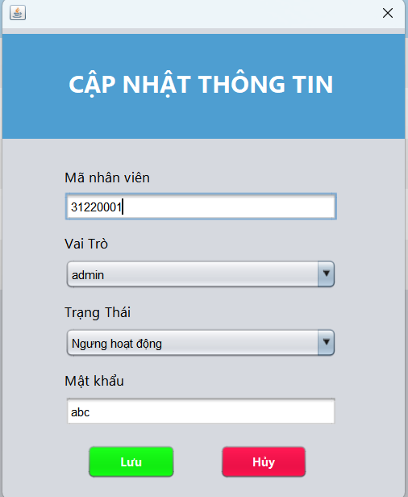

*Hình 4.33: Giao diện sửa thông tin tài khoản*

### **13. Quản lý phân quyền**

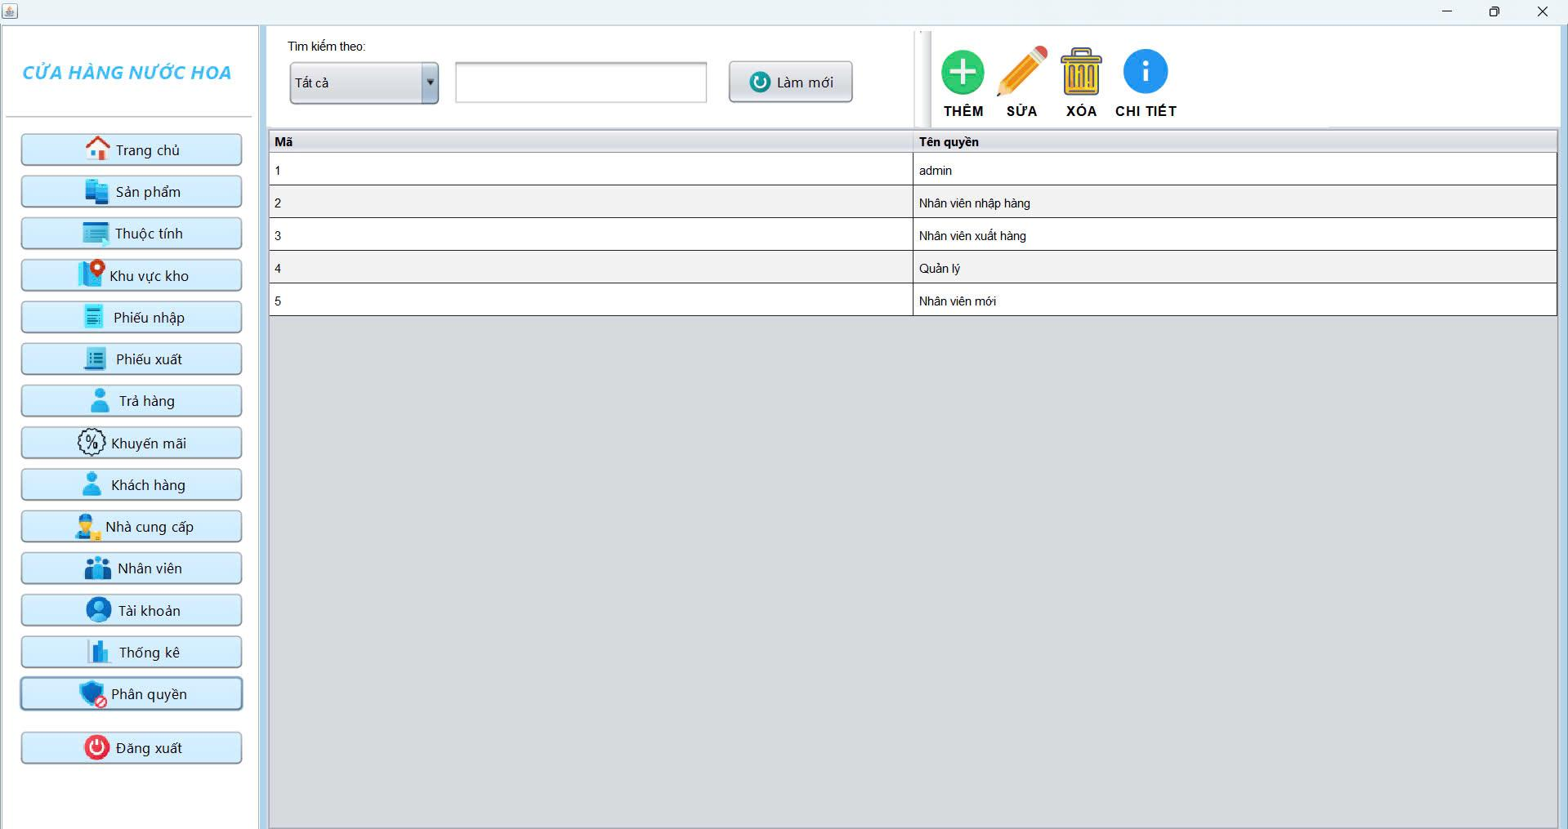

*Hình 4.34: Giao diện quản lý phân quyền*

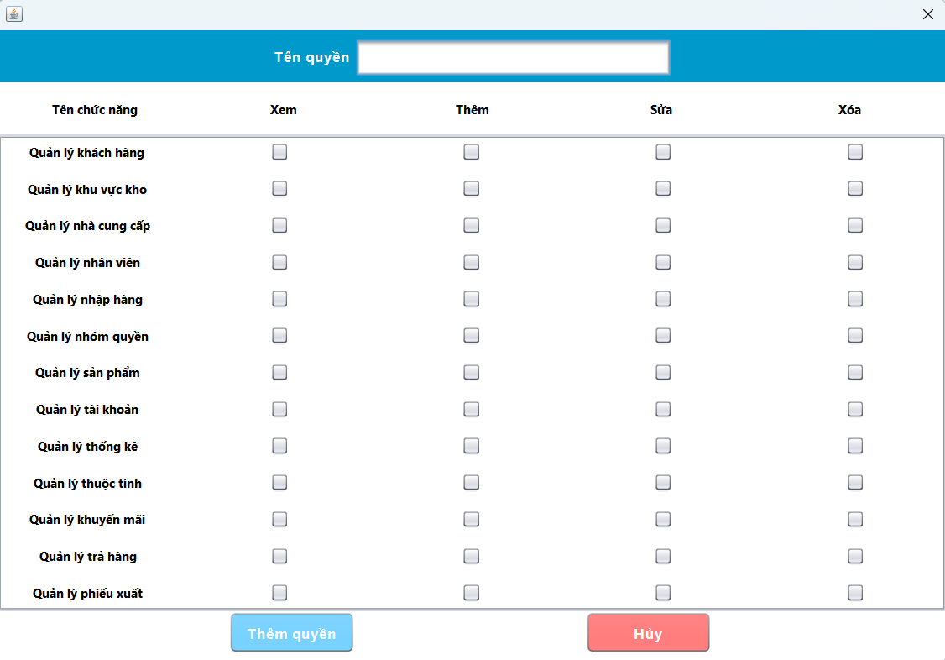

*Hình 4.35: Giao diện thêm phân quyền*

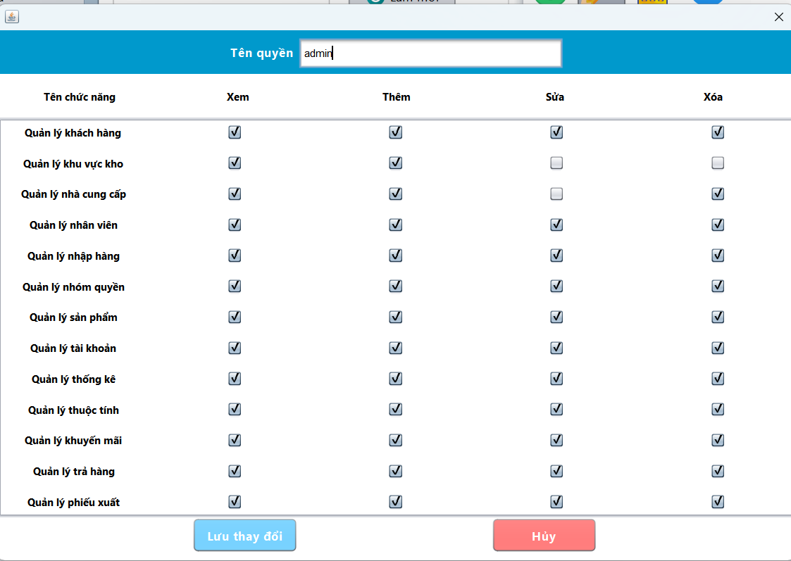

*Hình 4.36: Giao diện sửa phân quyền*

### **14. Quản lý thống kê**

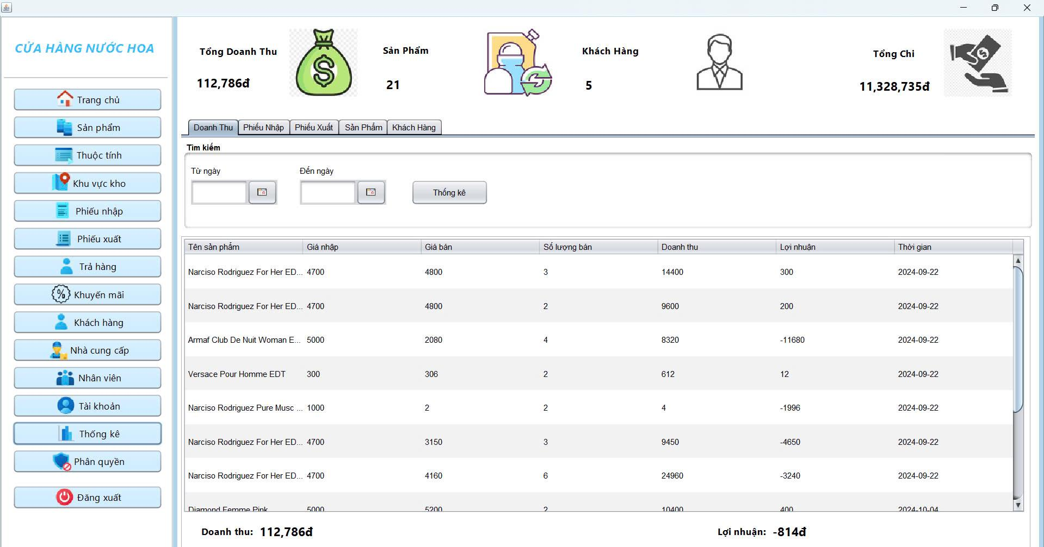

*Hình 4.37: Giao diện quản lý thống kê*

## III. Xử lý

### 1. DFD tổng quát

## 

*Hình 5: DFD tổng quát của hệ thống*

### 2. DFD từng chức năng

#### 2.1 Quản lý sản phẩm

### 

*Hình 5.1.1: DFD mức 1 quản lý sản phẩm*

Sơ đồ tổng quát chức năng thêm sản phẩm:

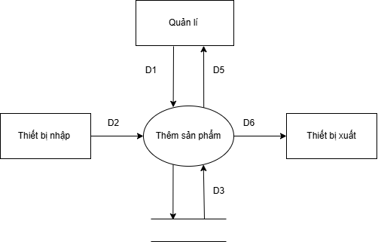

*Hình 5.1.2: DFD tổng quát xử lý thêm sản phẩm*

Ý nghĩa chức năng:

D1: Thông tin sản phẩm

D2: Nhập vào thông tin sản phẩm.

D3: Dữ liệu về sản phẩm đã tồn tại trong hệ thống

D4: Thông tin cần lưu trữ

D5: Thông báo kết quả thao tác

D6: Không có

Thuật toán

B1: Kết nối cơ sở dữ liệu.

B2: Lấy thông tin từ D1 và D2.

B3: Sử dụng D1, D2 và các quy định để kiểm tra tính hợp lệ của dữ liệu.

B4: Kiểm tra dữ liệu với D3

B5: Nếu chưa sẽ lưu lại thông tin sản và thông báo cho người dùng D5

B6: Đóng kết nối CSDL.

B7: Kết thúc.

Sơ đồ tổng quát chức năng sửa sản phẩm:

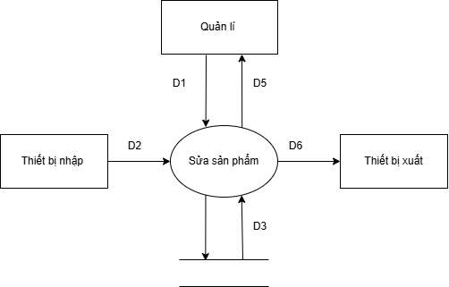

*Hình 5.1.3: DFD tổng quát xử lý sửa sản phẩm*

Ý nghĩa chức năng:

D1: Thông tin sản phẩm cần sửa.

D2: Nhập vào thông tin sản phẩm muốn sửa.

D3: Dữ liệu về khách hàng đã tồn tại trong hệ thống

D4: Thông tin cần lưu trữ

D5: Thông báo kết quả thao tác

D6: Không có

Thuật toán

B1: Kết nối cơ sở dữ liệu.

B2: Lấy thông tin từ D1 và D2.

B3: Sử dụng D1, D2 và các quy định để kiểm tra tính hợp lệ của dữ liệu.

B4: Kiểm tra dữ liệu với D3

B5: Nếu chưa sẽ lưu lại thông tin sản phẩm và thông báo cho người dùng D5

B6: Đóng kết nối CSDL.

B7: Kết thúc.

Sơ đồ tổng quát chức năng xóa sản phẩm:

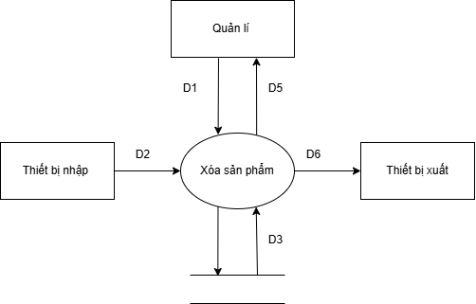

*Hình 5.1.4: DFD tổng quát xử lý xóa sản phẩm*

Ý nghĩa chức năng:

D1: Thông tin sản phẩm cần xóa.

D2: Chọn sản phẩm cần xóa.

D3: Dữ liệu về sản phẩm khi tìm thấy sản phẩm cần xóa

D4: Cập nhật lại dữ liệu sau khi xóa thành công

D5: Thông báo kết quả thao tác

D6: Không có

Thuật toán

B1: Kết nối cơ sở dữ liệu.

B2: Lấy thông tin từ D1 và D2.

B3: Sử dụng D1, D2 và các quy định để kiểm tra tính hợp lệ của dữ liệu.

B4: Nếu dữ liệu sản phẩm cần xóa được tìm thấy thì tiến hành xóa

B5: Thông báo kết quả

B6: Đóng kết nối CSDL.

B7: Kết thúc.

Sơ đồ tổng quát chức năng xem chi tiết sản phẩm:

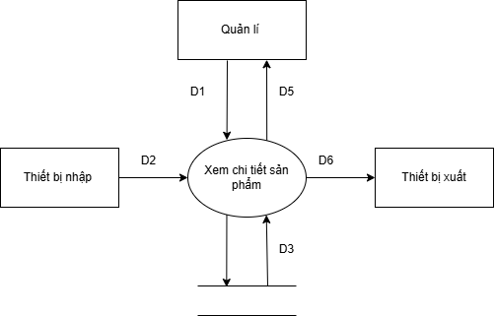

*Hình 5.1.5: DFD tổng quát xử lý xem chi tiết sản phẩm*

Ý nghĩa chức năng:

D1: Thông tin sản phẩm muốn xem chi tiết

D2: Thông tin sản phẩm muốn xem chi tiết

D3: Dữ liệu về sản phẩm khi tìm thấy

D4: Hiển thị thông tin chi tiết sản phẩm khi tìm thấy và thông báo lỗi nếu không tìm thấy

D5: D4

Thuật toán:

B1: Kết nối CSDL

B2: Lấy thông tin từ D1 và D2

B3: Tìm kiếm dữ liệu sản phẩm theo D1 và D2

B4: Xuất D4 và D5

B5: Đóng kết nối CSDL

B6: Kết thúc

#### 2.2 Quản lý thuộc tính

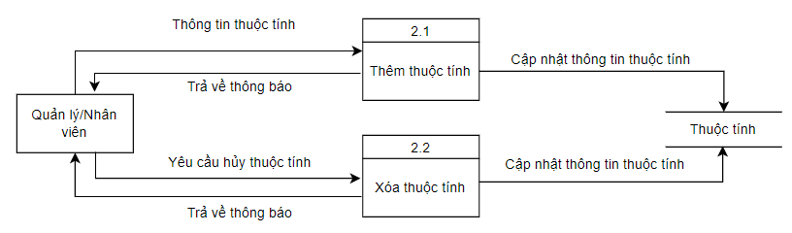

*Hình 5.2.1: DFD mức 1 quản lý thuộc tính*

Sơ đồ tổng quát chức năng thêm thuộc tính:

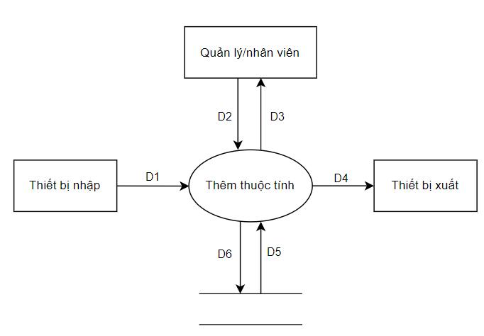

*Hình 5.2.2: DFD tổng quát xử lý thêm thuộc tính*

Ý nghĩa từng dòng dữ liệu

D1: Thông tin thuộc tính.

D2: Thông tin thuộc tính.

D3: Thông báo thông tin hợp lệ.

D4: D3.

D5: Không có.

D6: Thông tin thuộc tính sau khi kiểm tra hợp lệ.

Thuật toán

B1: Kết nối CSDL.

B2: Lấy thông tin từ D1 và D2.

B3: Sử dụng D1, D2 và các quy định để kiểm tra tính hợp lệ của dữ liệu.

B4: Ghi dữ liệu D6 vào CSDL.

B5: Hiển thị thông tin D4 và D3.

B6: Đóng kết nối CSDL.

B7: Kết thúc.

Sơ đồ tổng quát chức năng thêm thuộc tính:

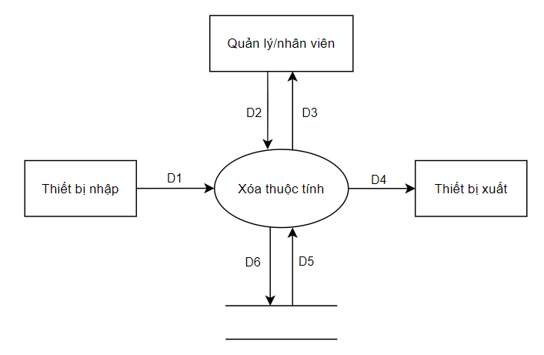

*Hình 5.2.3: DFD tổng quát xử lý xóa thuộc tính*

Ý nghĩa từng dòng dữ liệu

D1: Thông tin thuộc tính cần xóa.

D2: Thông tin thuộc tính cần xóa.

D3: Thông báo đã xóa.

D4: D3.

D5: Dữ liệu về thuộc tính khi tìm thấy hóa đơn cần xóa.

D6: Cập nhật lại dữ liệu sau khi xóa.

Thuật toán

B1: Kết nối CSDL.

B2: Lấy thông tin từ D1 và D2.

B3: Tìm kiếm thuộc tính cần xuất theo tiêu chí D1 và D2.

B4: Tiến hành xóa thuộc tính.

B5: Xuất thông báo D3 và D4.

B6: Đóng kết nối CSDL.

B7: Kết thúc.

#### 2.3 Quản lý khuyến mãi kho hàng

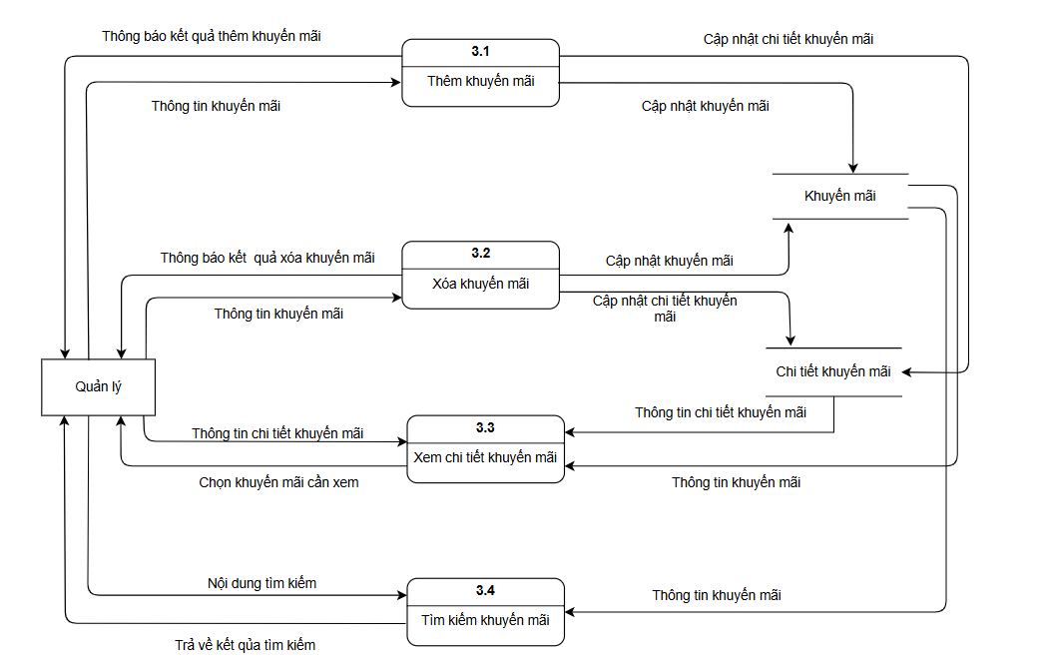

*Hình 5.3.1: DFD mức 1 quản lý khuyến mãi*

Sơ đồ tổng quát chức năng thêm khuyến mãi:

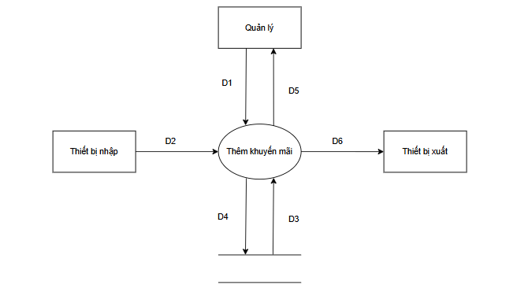

*Hình 5.3.2: DFD tổng quát xử lý thêm khuyến mãi*

Ý nghĩa dòng dữ liệu:

D1: Thông tin chương trình khuyến mãi.

D2: Nhập vào thông tin chương trình khuyến mãi mới.

D3: Dữ liệu về danh sách khuyến mãi còn hạn đã tồn tại trong hệ thống

D4: Thông tin cần lưu trữ

D5: Thông báo kết quả thao tác

D6: D5

Thuật toán

B1: Kết nối CSDL.

B2: Lấy thông tin từ D1 và D2.

B3: Sử dụng D1, D2 và các quy định để kiểm tra tính hợp lệ của dữ liệu.

B4: Kiểm tra dữ liệu với D3

B5: Nếu dữ liệu thỏa B3 và B4 thì ghi dữ liệu D4 vào CSDL còn nếu không thỏa thì thực hiện B6

B6: Hiển thị thông tin D5 và D6.

B7: Đóng kết nối CSDL.

B8: Kết thúc.

Sơ đồ tổng quát chức năng xóa khuyến mãi:

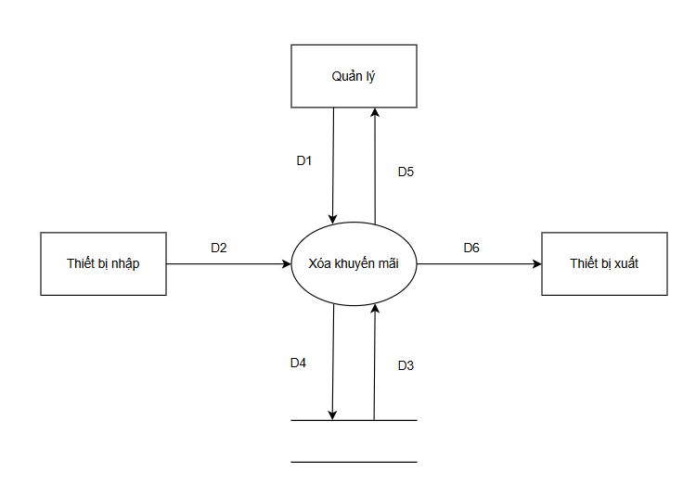

*Hình 5.3.3: DFD tổng quát xử lý xóa khuyến mãi*

Ý nghĩa từng dòng dữ liệu:

D1: Thông tin khuyến mãi cần xóa

D2: Thông tin khuyến mãi cần xóa

D3: Dữ liệu về khuyến mãi khi tìm thấy khuyến mãi cần xóa

D4: Cập nhật lại dữ liệu sau khi xóa thành công

D5: Thông báo kết quả thao tác

D6: D5

Thuật toán:

B1: Kết nối CSDL

B2: Lấy thông tin từ D1 và D2

B3: Tìm kiếm dữ liệu khuyến mãi theo D1 và D2

B4: Nếu dữ liệu khuyến mãi cần xóa được tìm thấy thì tiến hành xóa còn không thì thực thi B5

B5: Xuất thông báo D5 và D6

B6: Đóng kết nối CSDL

B7: Kết thúc

Sơ đồ tổng quát chức năng xem chi tiết khuyến mãi:

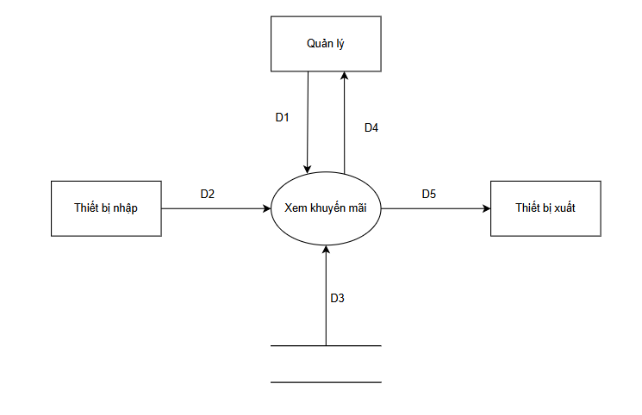

*Hình 5.3.4: DFD tổng quát xử lý xem chi tiết khuyến mãi*

Ý nghĩa từng dòng dữ liệu:

D1: Thông tin khuyến mãi muốn xem chi tiết

D2: Thông tin khuyến mãi muốn xem chi tiết

D3: Dữ liệu về khuyến mãi khi tìm thấy

D4: Hiển thị thông tin chi tiết khuyến mãi khi tìm thấy và thông báo lỗi nếu không tìm thấy

D5: D4

Thuật toán:

B1: Kết nối CSDL

B2: Lấy thông tin từ D1 và D2

B3: Tìm kiếm dữ liệu khuyến mãi theo D1 và D2

B4: Xuất D4 và D5

B5: Đóng kết nối CSDL

B6: Kết thúc

Sơ đồ tổng quát chức năng tìm kiếm khuyến mãi:

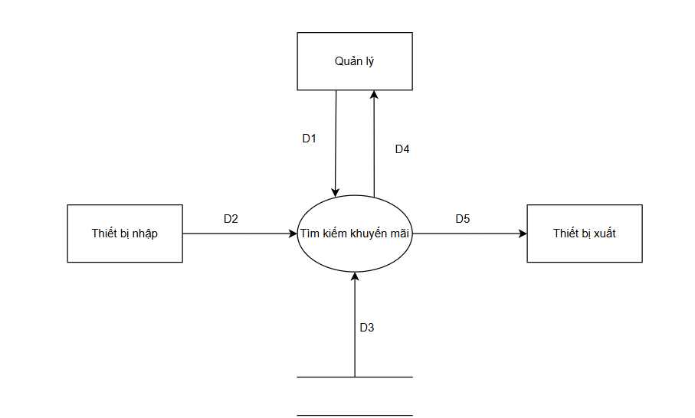

*Hình 5.3.5: DFD tổng quát xử lý tìm kiếm khuyến mãi*

Ý nghĩa từng dòng dữ liệu:

D1: Thông tin muốn tìm kiếm

D2: Thông tin muốn tìm kiếm

D3: Dữ liệu về khuyến mãi khi tìm thấy

D4: Hiển thị danh sách khuyến mãi có thông tin trùng khớp với nội dung tìm kiếm

D5: D4

Thuật toán:

B1: Kết nối CSDL

B2: Lấy thông tin từ D1 và D2

B3: Tìm kiếm dữ liệu khuyến mãi theo D1 và D2

B4: Hiển thị D4 và D5

B5: Đóng kết nối CSDL

B6: Kết thúc

#### 2.4 Quản lý phiếu nhập

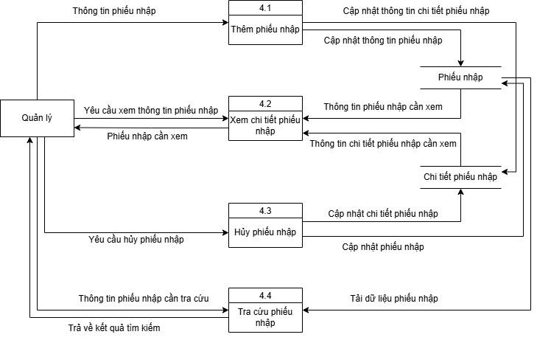

*Hình 5.4.1: DFD mức 1 quản lý phiếu nhập*

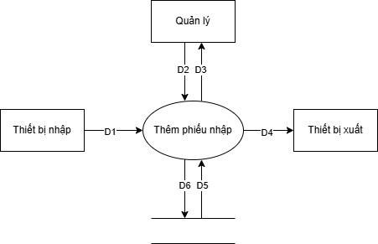

*Hình 5.4.2: DFD tổng quát xử lý thêm phiếu nhập*

Ý nghĩa từng dòng dữ liệu

D1: Thông tin phiếu nhập.

D2: Thông tin phiếu nhập.

D3: Thông báo thông tin hợp lệ.

D4: D3.

D5: Không có.

D6: Thông tin phiếu nhập sau khi kiểm tra hợp lệ.

Thuật toán

B1: Kết nối CSDL.

B2: Lấy thông tin từ D1 và D2.

B3: Sử dụng D1, D2 và các quy định để kiểm tra tính hợp lệ của dữ liệu.

B4: Ghi dữ liệu D6 vào CSDL.

B5: Hiển thị thông tin D4 và D3.

B6: Đóng kết nối CSDL.

B7: Kết thúc.

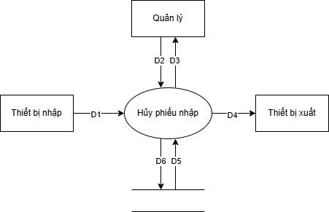

*Hình 5.4.3: DFD tổng quát xử lý hủy phiếu nhập*

Ý nghĩa từng dòng dữ liệu

D1: Thông tin phiếu nhập cần xóa.

D2: Thông tin phiếu nhập cần xóa.

D3: Thông báo đã xóa.

D4: D3.

D5: Dữ liệu về phiếu nhập khi tìm thấy hóa đơn cần xóa.

D6: Cập nhật lại dữ liệu sau khi xóa.

Thuật toán

B1: Kết nối CSDL.

B2: Lấy thông tin từ D1 và D2.

B3: Tìm kiếm phiếu nhập cần xuất theo tiêu chí D1 và D2.

B4: Tiến hành xóa phiếu nhập.

B5: Xuất thông báo D3 và D4.

B6: Đóng kết nối CSDL.

B7: Kết thúc.

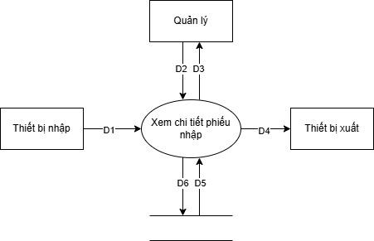

*Hình 5.4.4: DFD tổng quát xử lý xem chi tiết phiếu nhập*

Ý nghĩa từng dòng dữ liệu

D1: Dữ kiện về thông tin cần xem.

D2: Dữ kiện về thông tin cần xem.

D3: Dữ liệu các phiếu nhập cần xem.

D4: Dữ liệu kết xuất.

D5: Thông tin các phiếu nhập trùng khớp dữ kiện.

D6: Không có.

Thuật toán

B1: Kết nối CSDL.

B2: Lấy thông tin từ D1 và D2.

B3: Tìm kiếm theo tiêu chí D1 và D2, nhận được thông tin các phiếu nhập trùng khớp

tiêu chí.

B4: Hiển thị kết quả D4 và thông báo D3.

B5: Đóng kết nối CSDL.

B6: Kết thúc.

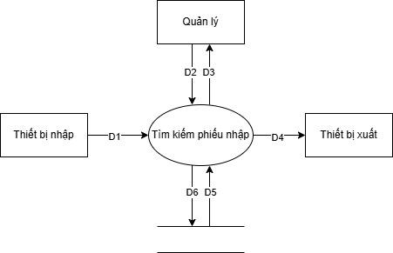

*Hình 5.4.5: DFD tổng quát xử lý tra cứu phiếu nhập*

Ý nghĩa từng dòng dữ liệu

D1: Dữ kiện về thông tin nhập

D2: Dữ kiện về thông tin nhập

D3: Dữ liệu các phiếu nhập cần xem.

D4: Dữ liệu kết xuất.

D5: Thông tin các phiếu nhập trùng khớp dữ kiện.

D6: Không có.

Thuật toán

B1: Kết nối CSDL.

B2: Lấy thông tin từ D1 và D2.

B3: Tìm kiếm theo tiêu chí D1 và D2, nhận được thông tin các phiếu nhập trùng khớp

tiêu chí.

B4: Hiển thị kết quả D4 và thông báo D3.

B5: Đóng kết nối CSDL.

B6: Kết thúc.

#### 2.5 Quản lý phiếu xuất

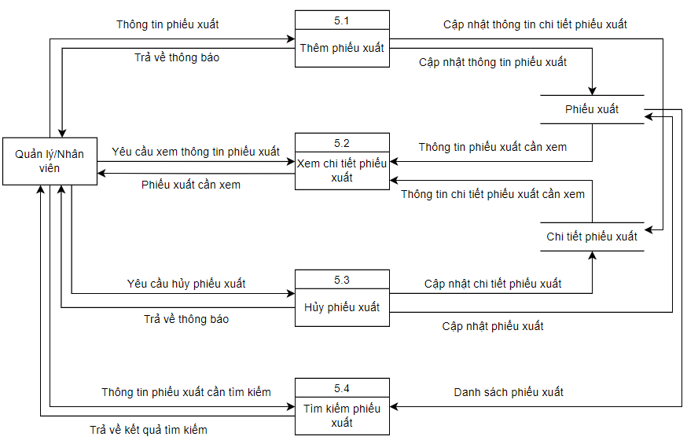

*Hình 5.5.1: DFD mức 1 quản lý phiếu xuất*

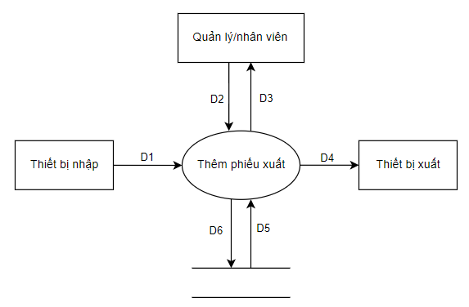

*Hình 5.5.2: DFD tổng quát xử lý thêm phiếu xuất*

Ý nghĩa từng dòng dữ liệu

D1: Thông tin phiếu xuất.

D2: Thông tin phiếu xuất.

D3: Thông báo thông tin hợp lệ.

D4: D3.

D5: Không có.

D6: Thông tin phiếu xuất sau khi kiểm tra hợp lệ.

Thuật toán

B1: Kết nối CSDL.

B2: Lấy thông tin từ D1 và D2.

B3: Sử dụng D1, D2 và các quy định để kiểm tra tính hợp lệ của dữ liệu.

B4: Ghi dữ liệu D6 vào CSDL.

B5: Hiển thị thông tin D4 và D3.

B6: Đóng kết nối CSDL.

B7: Kết thúc.

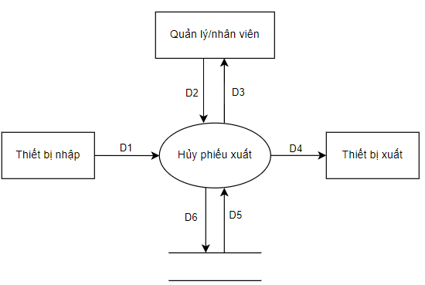

*Hình 5.5.3: DFD tổng quát xử lý hủy phiếu xuất*

Ý nghĩa từng dòng dữ liệu

D1: Thông tin phiếu xuất cần hủy.

D2: Thông tin phiếu xuất cần hủy.

D3: Thông báo đã hủy.

D4: D3.

D5: Dữ liệu về phiếu xuất khi tìm thấy phiếu cần hủy.

D6: Cập nhật lại dữ liệu sau khi hủy.

Thuật toán

B1: Kết nối CSDL.

B2: Lấy thông tin từ D1 và D2.

B3: Tìm kiếm phiếu xuất cần xuất theo tiêu chí D1 và D2.

B4: Tiến hành hủy phiếu xuất.

B5: Xuất thông báo D3 và D4.

B6: Đóng kết nối CSDL.

B7: Kết thúc.

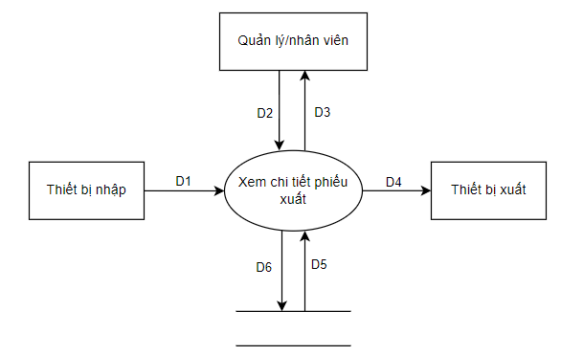

*Hình 5.5.4: DFD tổng quát xử lý xem chi tiết phiếu xuất*

Ý nghĩa từng dòng dữ liệu

D1: Dữ kiện về thông tin cần xem.

D2: Dữ kiện về thông tin cần xem.

D3: Dữ liệu các phiếu xuất cần xem.

D4: Dữ liệu kết xuất.

D5: Thông tin các phiếu xuất trùng khớp dữ kiện.

D6: Không có.

Thuật toán

B1: Kết nối CSDL.

B2: Lấy thông tin từ D1 và D2.

B3: Tìm kiếm theo tiêu chí D1 và D2, nhận được thông tin các phiếu xuất trùng khớp

tiêu chí.

B4: Hiển thị kết quả D4 và thông báo D3.

B5: Đóng kết nối CSDL.

B6: Kết thúc.

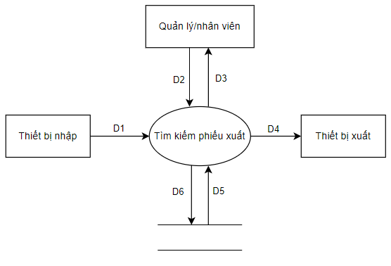

*Hình 5.5.5: DFD tổng quát xử lý tìm kiếm phiếu xuất*

Ý nghĩa từng dòng dữ liệu

D1: Dữ kiện về thông tin xuất

D2: Dữ kiện về thông tin xuất

D3: Dữ liệu các phiếu xuất cần xem.

D4: Dữ liệu kết xuất.

D5: Thông tin các phiếu xuất trùng khớp dữ kiện.

D6: Không có.

Thuật toán

B1: Kết nối CSDL.

B2: Lấy thông tin từ D1 và D2.

B3: Tìm kiếm theo tiêu chí D1 và D2, nhận được thông tin các phiếu xuất trùng khớp

tiêu chí.

B4: Hiển thị kết quả D4 và thông báo D3.

B5: Đóng kết nối CSDL.

B6: Kết thúc.

#### 2.6 Quản lý tài khoản

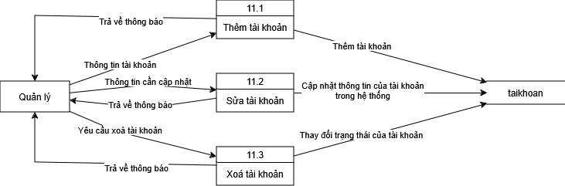

*Hình 5.6.1: DFD mức 1 quản lý tài khoản*

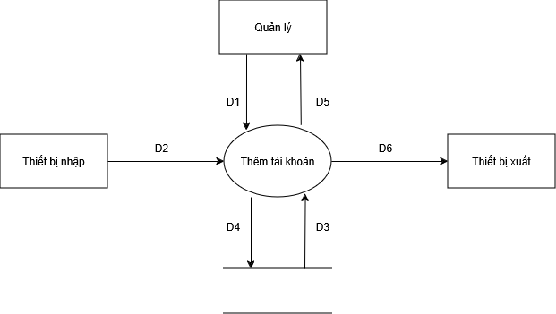

*Hình 5.6.2: DFD tổng quát xử lý thêm tài khoản*

Ý nghĩa từng dòng dữ liệu

D1: Thông tin về tài khoản, gồm: tên tài khoản và phân quyền.

D2: Thông tin về tài khoản cần lưu trữ.

D3: Danh sách các tài khoản.

D4: Thông tin cần lưu trữ: Tên tài khoản, phân quyền.

D5: Thông báo.

D6: Không có.

Thuật toán xử lý

Bước 1: Kết nối dữ liệu.

Bước 2: Nhận dữ liệu từ D1 và D2.

Bước 3: Kiểm tra tên tài khoản đã tồn tại trên hệ thống hay chưa.

Bước 4: Nếu chưa sẽ lưu lại thông tin tài khoản và thông báo cho người dùng D5

Bước 5: Đóng kết nối dữ liệu.

Bước 6: Kết thúc.

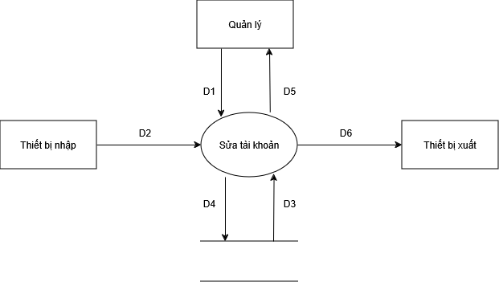

*Hình 5.6.3: DFD tổng quát xử lý sửa tài khoản*

Ý nghĩa từng dòng dữ liệu

D1: Tài khoản cần được cập nhật thông tin.

D2: Thông tin về tài khoản cần lưu trữ.

D3: Danh sách các tài khoản.

D4: Thông tin cần lưu trữ: Tên tài khoản, phân quyền.

D5: Thông báo.

D6: Không có.

Thuật toán xử lý

Bước 1: Kết nối dữ liệu.

Bước 2: Nhận dữ liệu từ D1 và D2.

Bước 3: Kiểm tra tên tài khoản đã tồn tại trên hệ thống hay chưa.

Bước 4: Nếu chưa sẽ lưu lại thông tin đã được cập nhật của tài khoản được chọn và thông báo cho người dùng D5

Bước 5: Đóng kết nối dữ liệu.

Bước 6: Kết thúc.

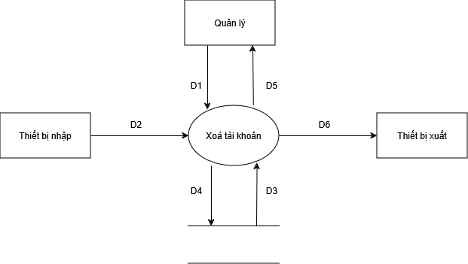

*Hình 5.6.4: DFD tổng quát xử lý xoá tài khoản*

Ý nghĩa từng dòng dữ liệu

D1: Tài khoản cần xoá khỏi hệ thống

D2: Không có.

D3: Danh sách các tài khoản.

D4: Tài khoản cần xoá.

D5: Thông báo.

D6: Không có.

Thuật toán xử lý

Bước 1: Kết nối dữ liệu.

Bước 2: Nhận tài khoản cần xoá từ D1.

Bước 3: Thay đổi trạng thái của tài khoản trong cơ sở dữ liệu.

Bước 4: Thông báo cho người dùng.

Bước 5: Đóng kết nối dữ liệu.

Bước 6: Kết thúc.

#### 2.7 Quản lý phân quyền

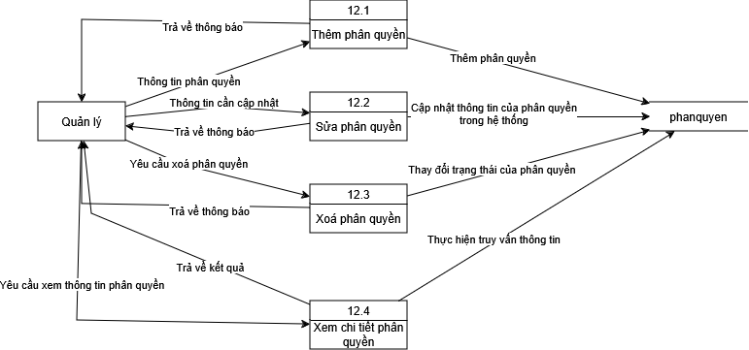

*Hình 5.7.1: DFD mức 1 quản lý phân quyền*

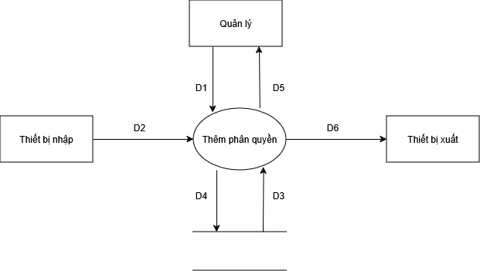

*Hình 5.7.2: DFD tổng quát xử lý thêm phân quyền*

Ý nghĩa từng dòng dữ liệu

D1: Thông tin về phân quyền, gồm: tên phân quyền và danh sách các quyền có thể sử dụng.

D2: Thông tin về phân quyền cần lưu trữ.

D3: Danh sách các phân quyền.

D4: Thông tin cần lưu trữ: Tên tài khoản, danh sách các quyền.

D5: Thông báo.

D6: Không có.

Thuật toán xử lý

Bước 1: Kết nối dữ liệu.

Bước 2: Nhận dữ liệu từ D1 và D2.

Bước 3: Kiểm tra tên phân quyền đã tồn tại trên hệ thống hay chưa.

Bước 4: Nếu chưa sẽ lưu lại thông tin phân quyền và thông báo cho người dùng D5

Bước 5: Đóng kết nối dữ liệu.

Bước 6: Kết thúc.

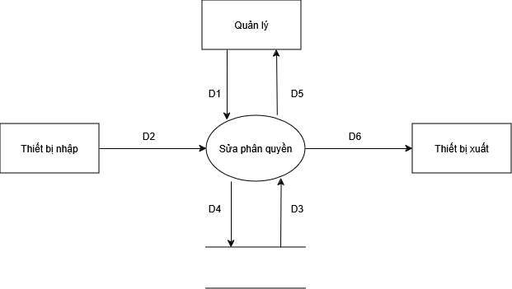

*Hình 5.7.3: DFD tổng quát xử lý sửa phân quyền*

Ý nghĩa từng dòng dữ liệu

D1: Phân quyền cần sửa và thông tin phân quyền, gồm: tên phân quyền và các quyền có thể sử dụng.

D2: Thông tin về phân quyền cần lưu trữ.

D3: Danh sách các phân quyền.

D4: Thông tin cần lưu trữ: Tên phân quyền, danh sách các quyền.

D5: Thông báo.

D6: Không có.

Thuật toán xử lý

Bước 1: Kết nối dữ liệu.

Bước 2: Nhận dữ liệu từ D1 và D2.

Bước 3: Kiểm tra tên tài khoản đã tồn tại trên hệ thống hay chưa.

Bước 4: Nếu chưa sẽ lưu lại thông tin đã cập nhật của phân quyền và thông báo cho người dùng D5

Bước 5: Đóng kết nối dữ liệu.

Bước 6: Kết thúc.

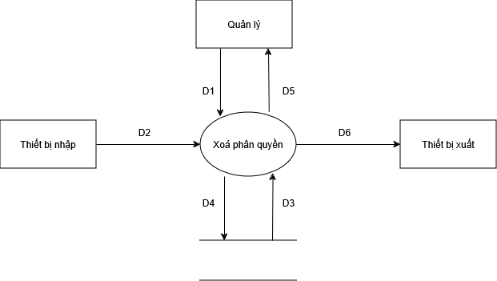

*Hình 5.7.4: DFD tổng quát xử lý xóa phân quyền*

Ý nghĩa từng dòng dữ liệu

D1: Phân quyền cần xoá khỏi hệ thống

D2: Không có.

D3: Danh sách các phân quyền.

D4: Phân quyền cần xoá.

D5: Thông báo.

D6: Không có.

Thuật toán xử lý

Bước 1: Kết nối dữ liệu.

Bước 2: Nhận phân quyền cần xoá từ D1.

Bước 3: Thay đổi trạng thái của phân quyền trong cơ sở dữ liệu.

Bước 4: Thông báo cho người dùng.

Bước 5: Đóng kết nối dữ liệu.

Bước 6: Kết thúc.

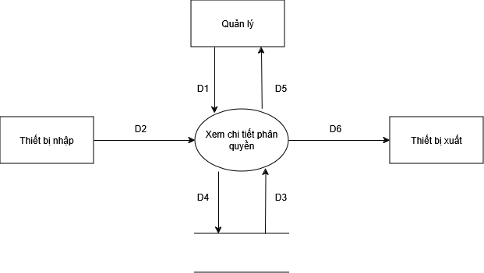

*Hình 5.7.5: DFD tổng quát xử lý xem chi tiết phân quyền*

Ý nghĩa từng dòng dữ liệu

D1: Phân quyền cần xem chi tiết.

D2: Không có.

D3: Thông tin phân quyền cần xem.

D4: Phân quyền cần xem chi tiết.

D5: Hiển thị thông tin cho người dùng.

D6: Không có.

Thuật toán xử lý

Bước 1: Kết nối dữ liệu.

Bước 2: Nhận phân quyền cần xem chi tiết từ D1.

Bước 3: Thực hiện truy vấn lấy ra thông tin chi tiết của phân quyền cần xem.

Bước 4: Hiển thị thông tin tìm được cho người dùng.

Bước 5: Đóng kết nối dữ liệu.

Bước 6: Kết thúc.

### 3. Activity diagram

#### 3.1. Quản lý sản phẩm

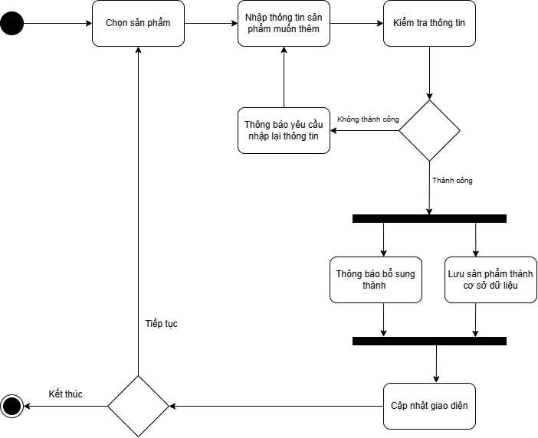

*Hình 6.1.1: Sơ đồ hoạt động thêm sản phẩm*

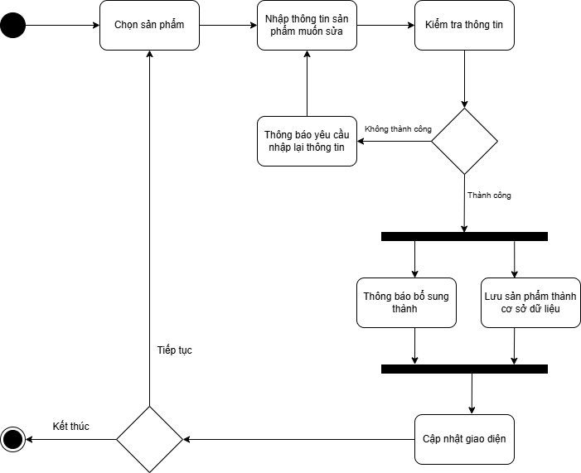

*Hình 6.1.2: Sơ đồ hoạt động sửa sản phẩm*

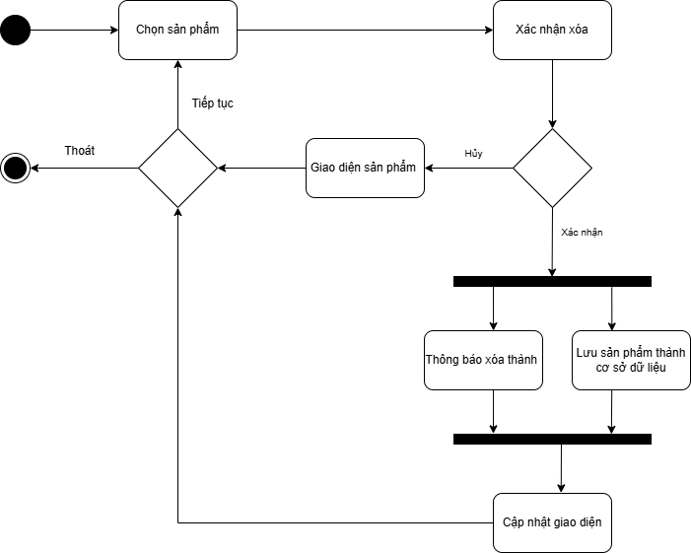

*Hình 6.1.3: Sơ đồ hoạt động xóa sản phẩm*

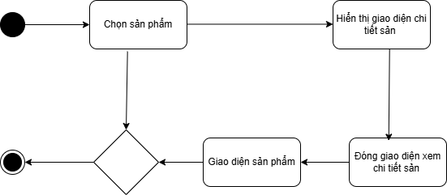

*Hình 6.1.4: Sơ đồ hoạt động xem chi tiết sản phẩm*

#### 3.2. Quản lý thuộc tính

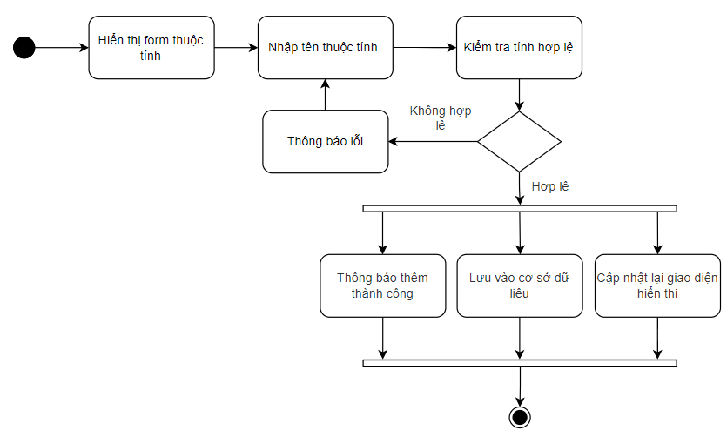

*Hình 6.2.1: Sơ đồ hoạt động thêm thuộc tính*

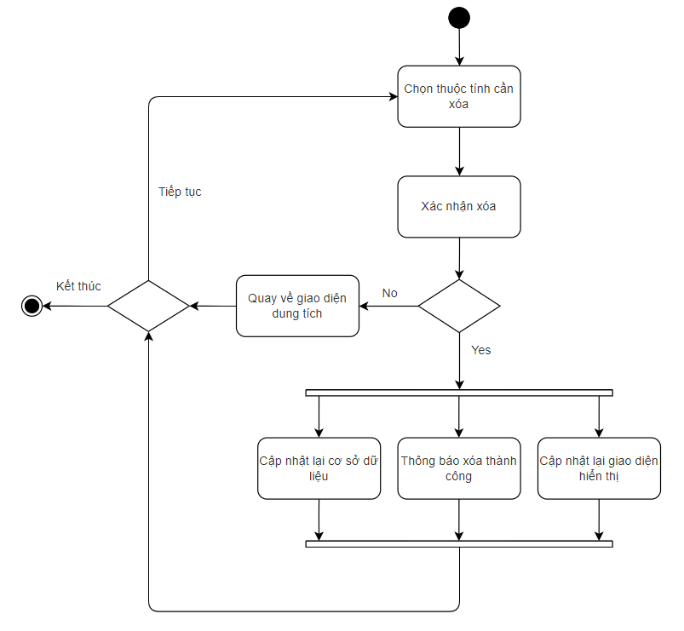

*Hình 6.2.2: Sơ đồ hoạt động xóa thuộc tính*

#### 3.3. Quản lý khuyến mãi

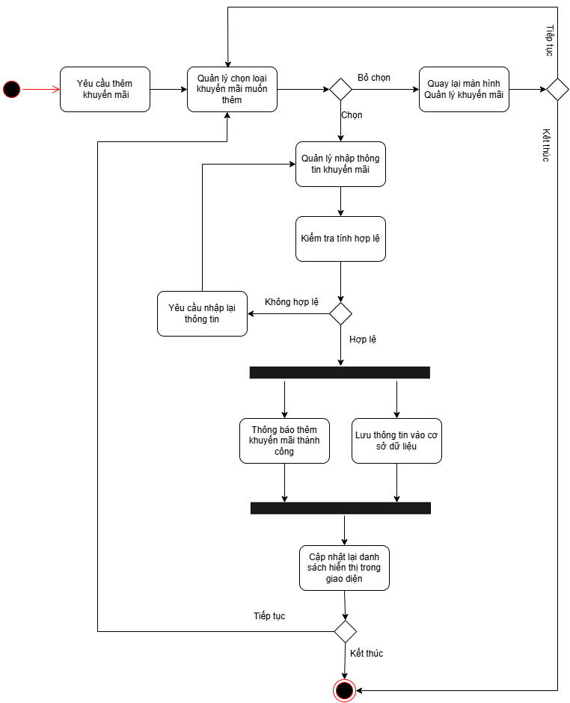

*Hình 6.3.1: Sơ đồ hoạt động thêm khuyến mãi*

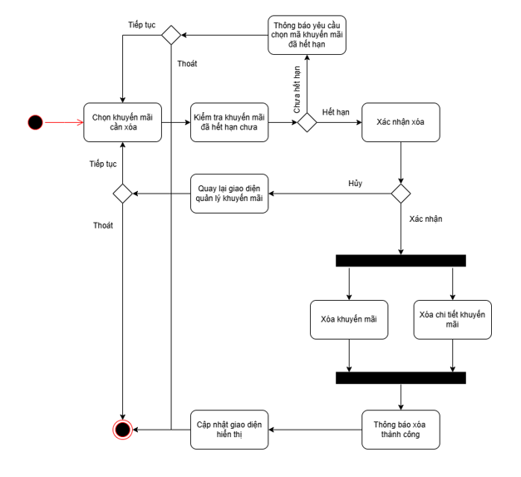

*Hình 6.3.2: Sơ đồ hoạt động xóa khuyến mãi*

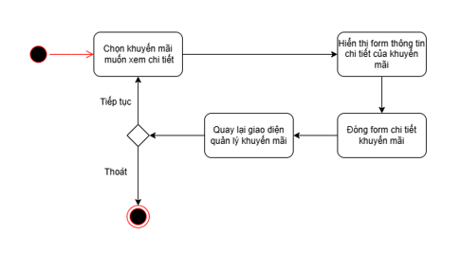

*Hình 6.3.3: Sơ đồ hoạt động xem chi tiết khuyến mãi*

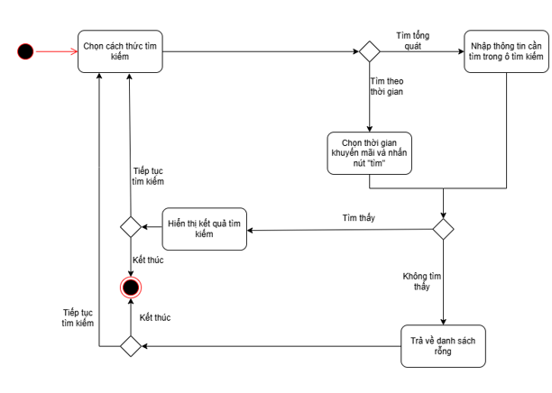

*Hình 6.3.4: Sơ đồ hoạt động tìm kiếm khuyến mãi*

#### 3.4. Quản lý phiếu nhập

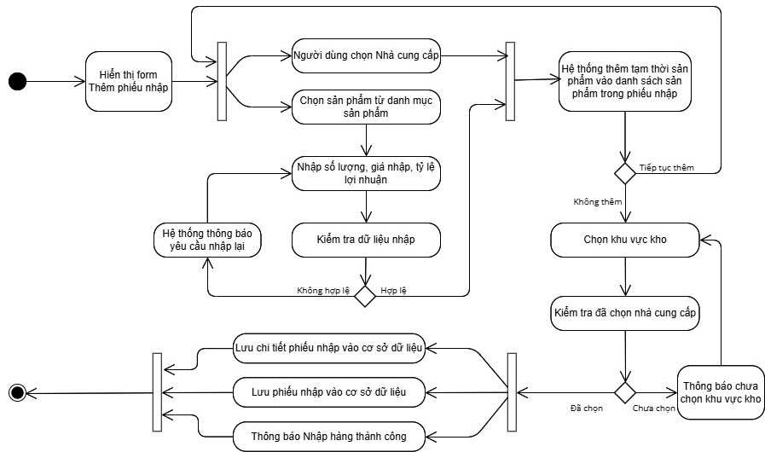

*Hình 6.4.1: Sơ đồ hoạt động thêm phiếu nhập*

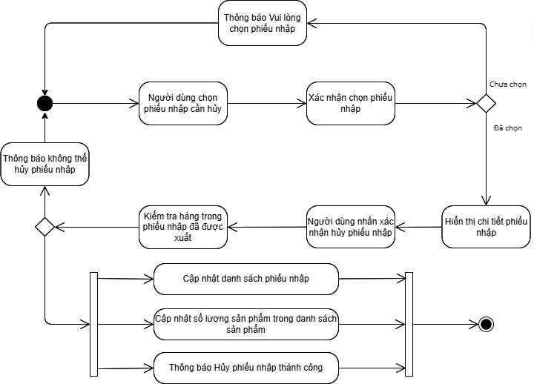

*Hình 6.4.2: Sơ đồ hoạt động hủy phiếu nhập*

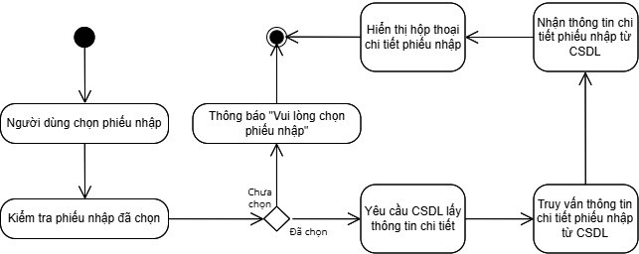

*Hình 6.4.3: Sơ đồ hoạt động xem chi tiết phiếu nhập*

#### 3.5. Quản lý phiếu xuất

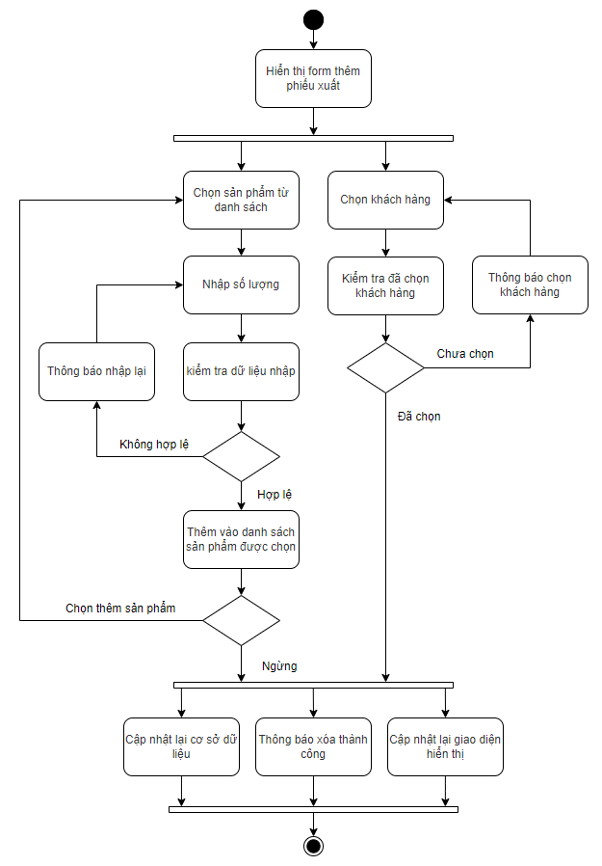

*Hình 6.5.1: Sơ đồ hoạt động chức năng thêm phiếu xuất*

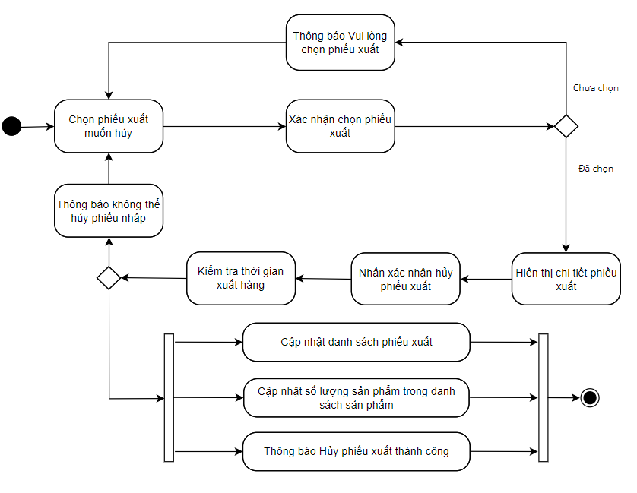

*Hình 6.5.2: Sơ đồ hoạt động chức năng hủy phiếu xuất*

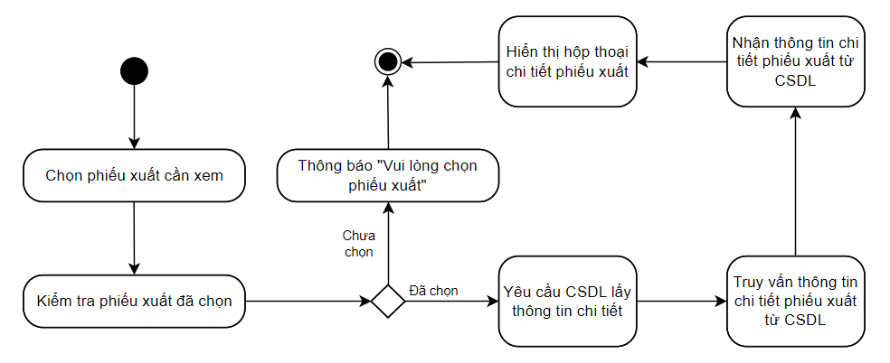

*Hình 6.5.3: Sơ đồ hoạt động chức năng xem phiếu xuất*

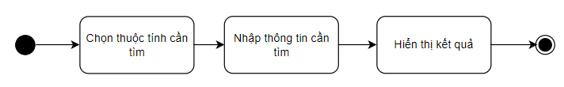

*Hình 6.5.4: Sơ đồ hoạt động chức năng tìm kiếm phiếu xuất*

#### 3.6. Quản lý tài khoản

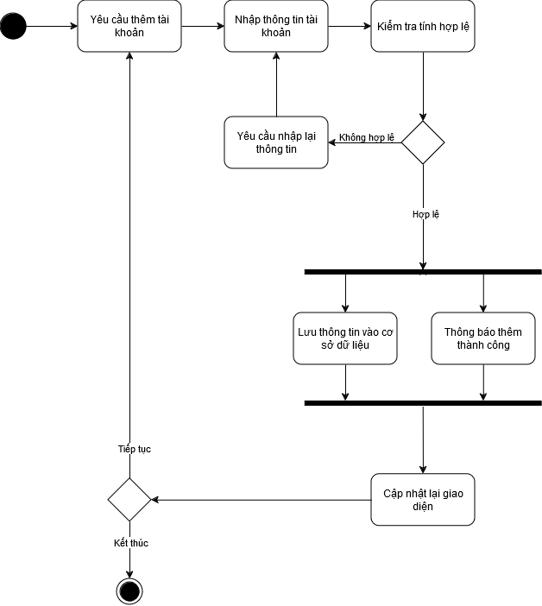

*Hình 6.6.1: Sơ đồ hoạt động thêm tài khoản*

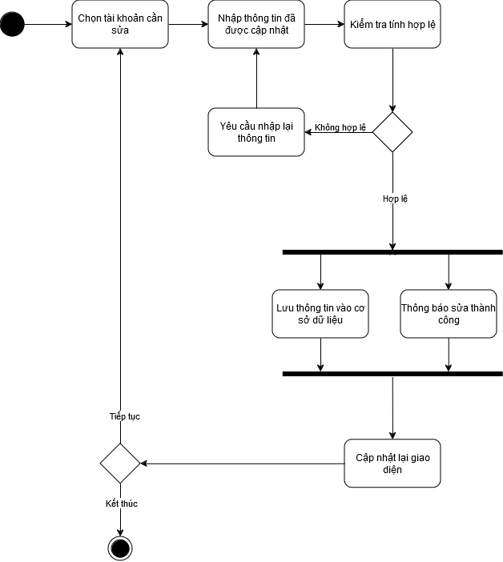

*Hình 6.6.2: Sơ đồ hoạt động sửa tài khoản*

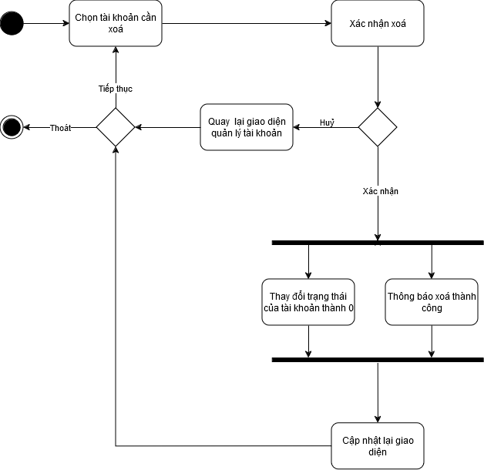

*Hình 6.6.3: Sơ đồ hoạt động xoá tài khoản*

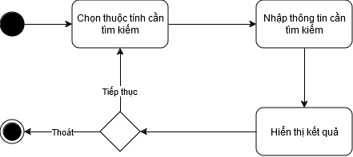

*Hình 6.6.4: Sơ đồ hoạt động tìm kiếm tài khoản*

#### 3.7. Quản lý phân quyền

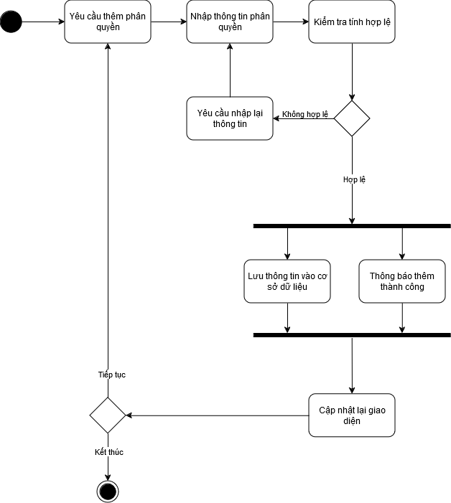

*Hình 6.7.1: Sơ đồ hoạt động thêm phân quyền*

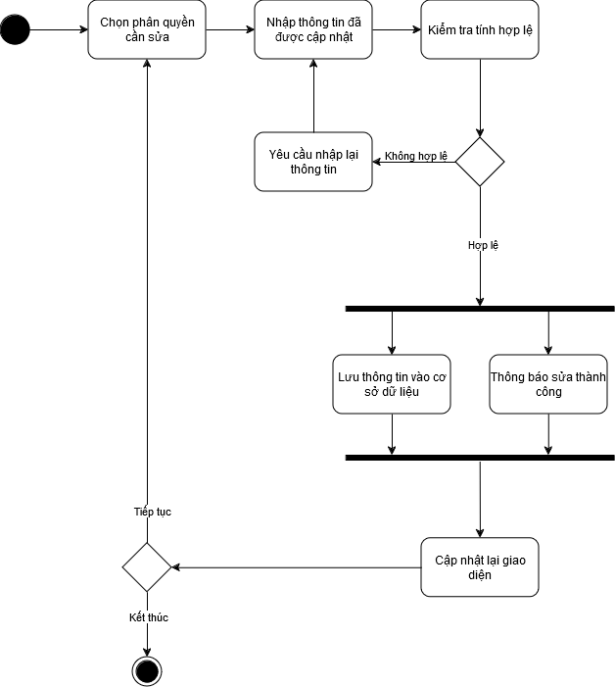

*Hình 6.7.2: Sơ đồ hoạt động sửa thông tin phân quyền*

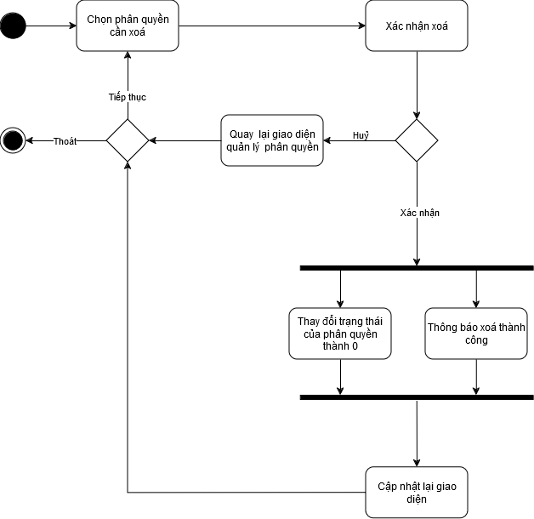

*Hình 6.7.3: Sơ đồ hoạt động xoá phân quyền*

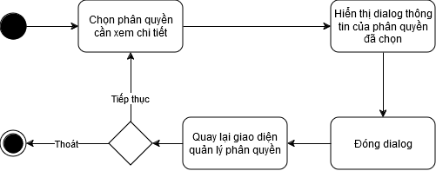

*Hình 6.7.4: Sơ đồ hoạt động xem chi tiết phân quyền*

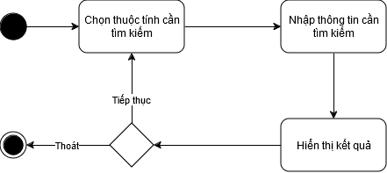

*Hình 6.7.5: Sơ đồ hoạt động tìm kiếm phân quyền*

### 4. Sequence diagram

#### 4.1. Quản lý sản phẩm

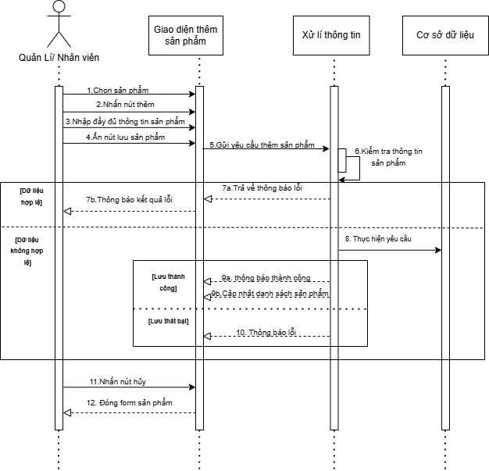

*Hình 7.1.1: Sơ đồ trình tự thêm sản phẩm*

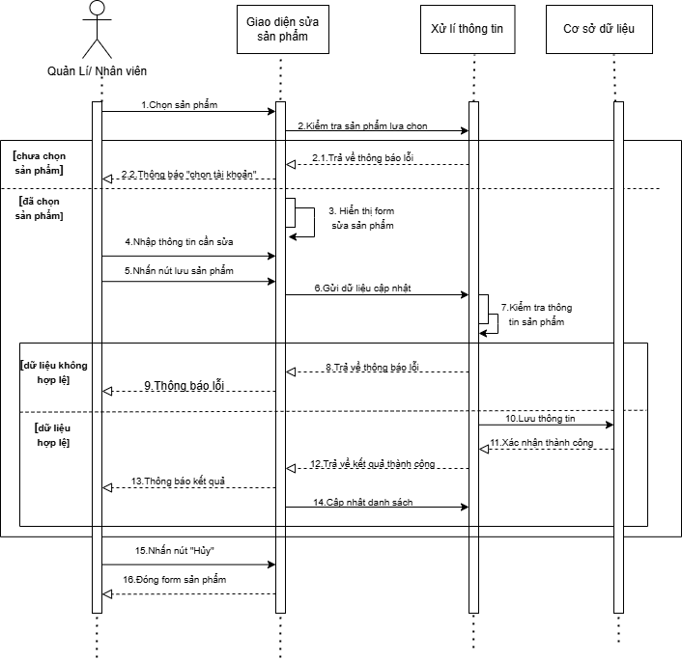

*Hình 7.1.2: Sơ đồ trình tự sửa sản phẩm*

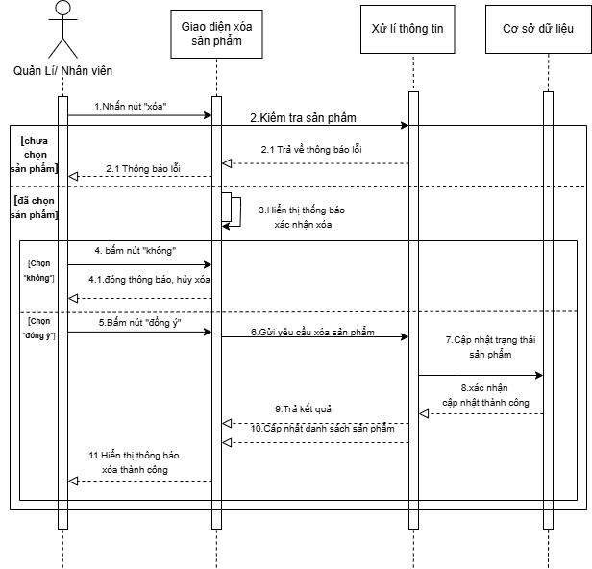

*Hình 7.1.3: Sơ đồ trình tự xóa sản phẩm*

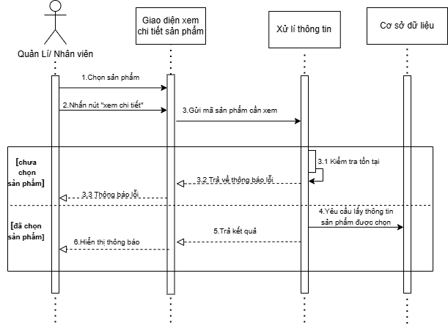

*Hình 7.1.4: Sơ đồ trình tự xem chi tiết sản phẩm*

#### 4.2. Quản lý thuộc tính

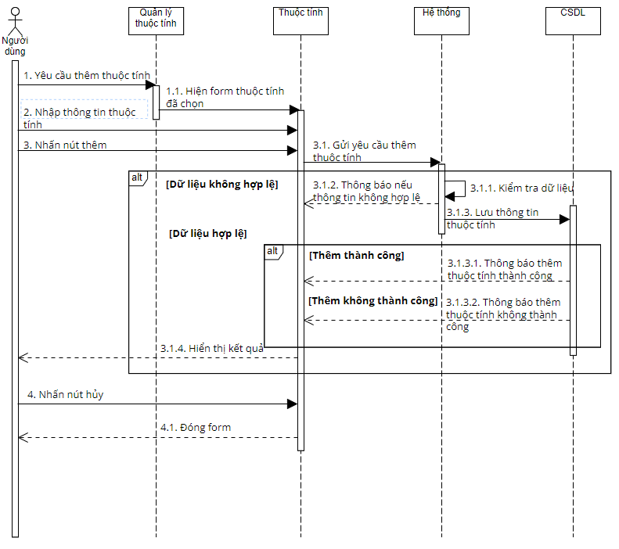

*Hình 7.2.1: Sơ đồ trình tự thêm thuộc tính*

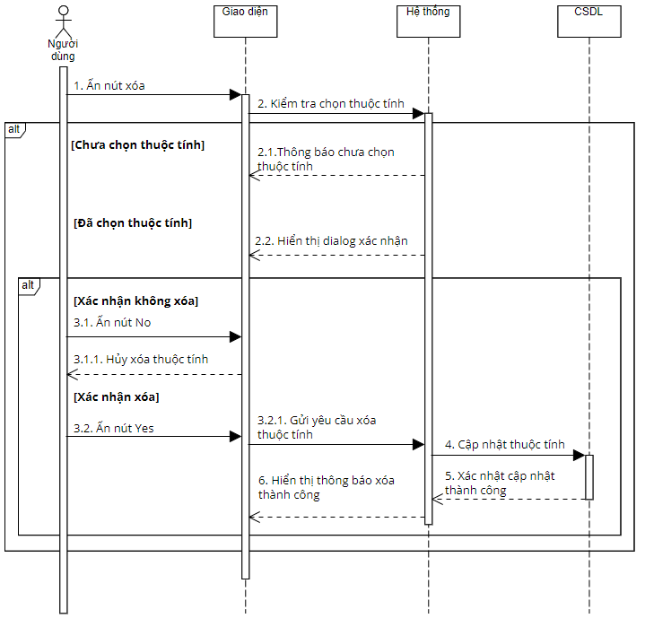

*Hình 7.2.2: Sơ đồ trình tự xóa thuộc tính*

#### 4.3. Quản lý khuyến mãi

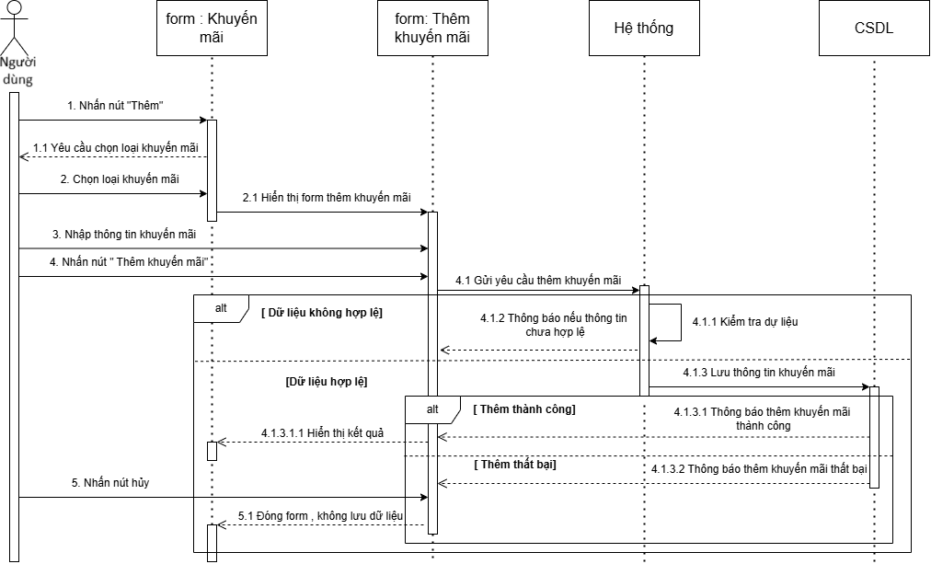

*Hình 7.3.1: Sơ đồ trình tự thêm khuyến mãi*

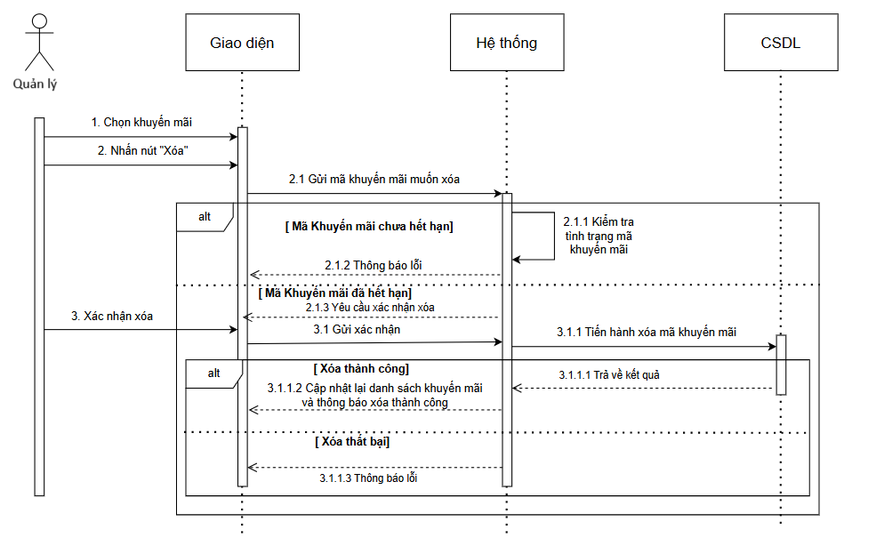

*Hình 7.3.2: Sơ đồ trình tự xóa khuyến mãi*

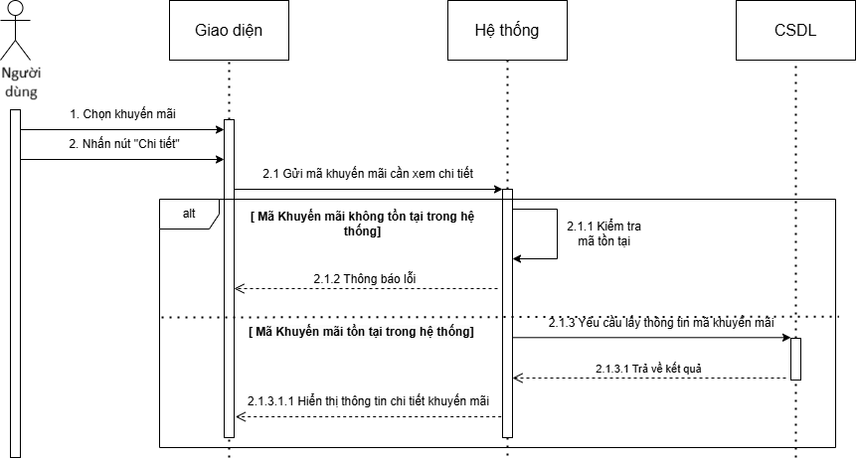

*Hình 7.3.3: Sơ đồ trình tự xem chi tiết khuyến mãi*

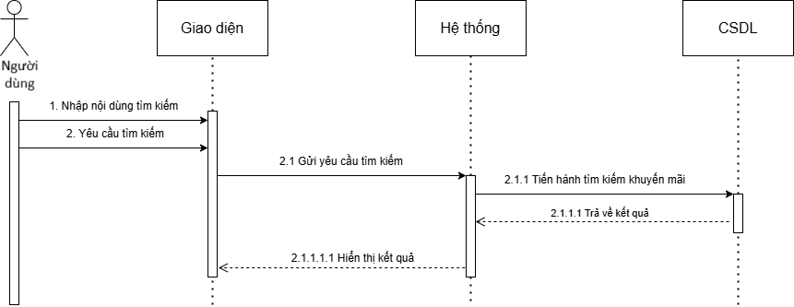

*Hình 7.3.4: Sơ đồ trình tự tìm kiếm khuyến mãi*

#### 4.4. Quản lý phiếu nhập

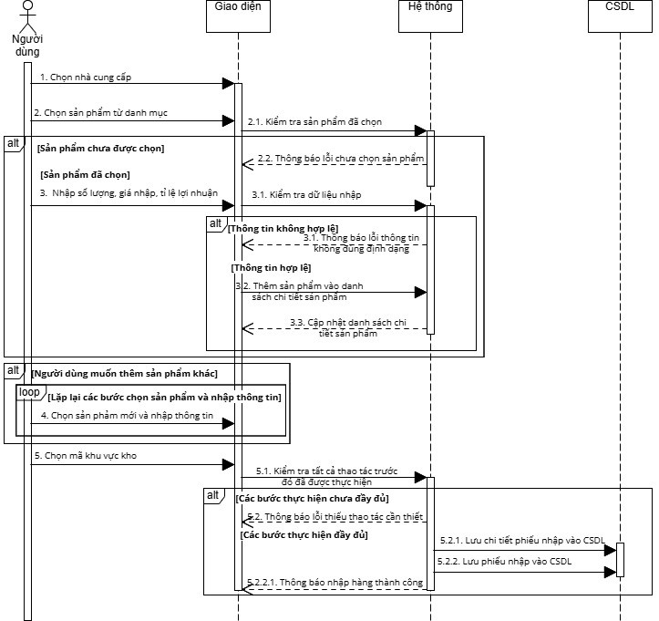

*Hình 7.4.1: Sơ đồ trình tự thêm phiếu nhập*

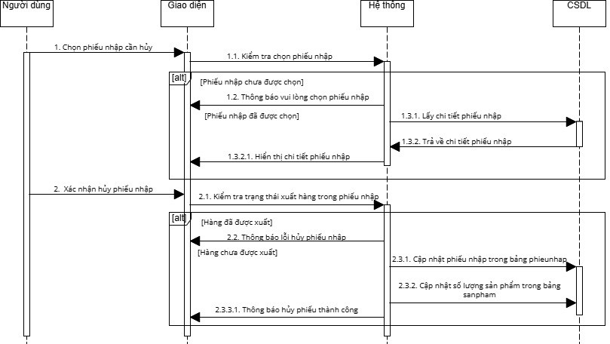

*Hình 7.4.2: Sơ đồ trình tự hủy phiếu nhập*

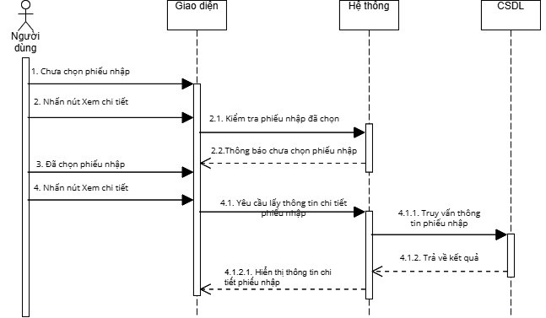

*Hình 7.4.3: Sơ đồ trình tự xem chi tiết phiếu nhập*

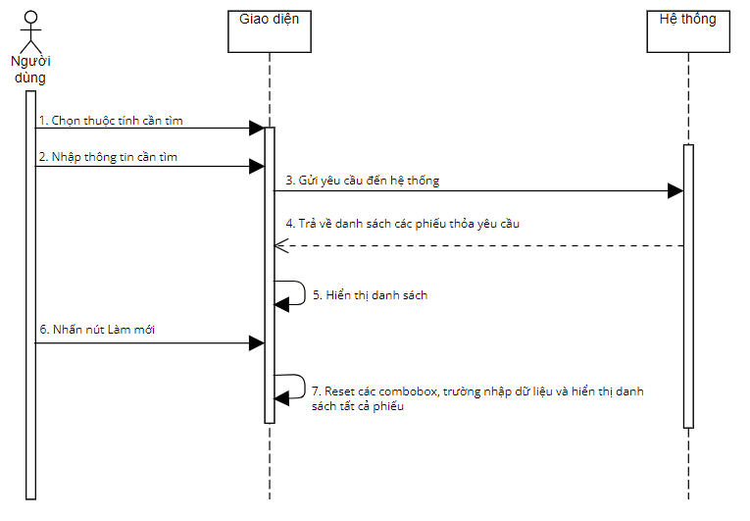

*Hình 7.4.4: Sơ đồ trình tự chức năng xem chi tiết phiếu xuất*

#### 4.5. Quản lý phiếu xuất

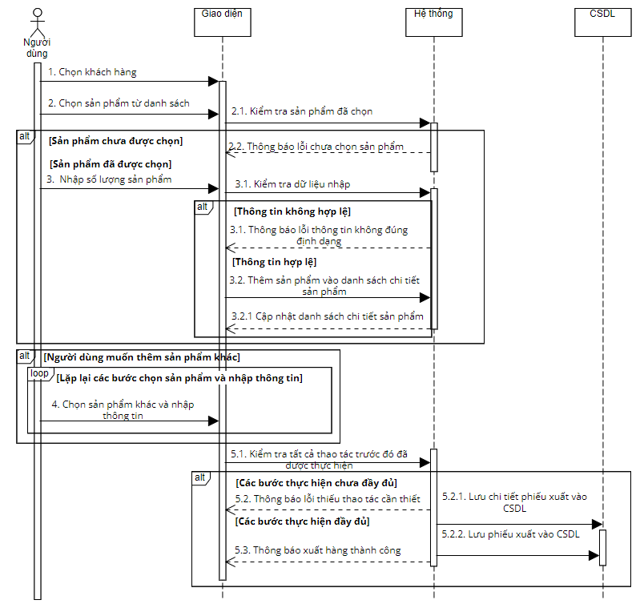

*Hình 7.5.1: Sơ đồ trình tự chức năng thêm phiếu xuất*

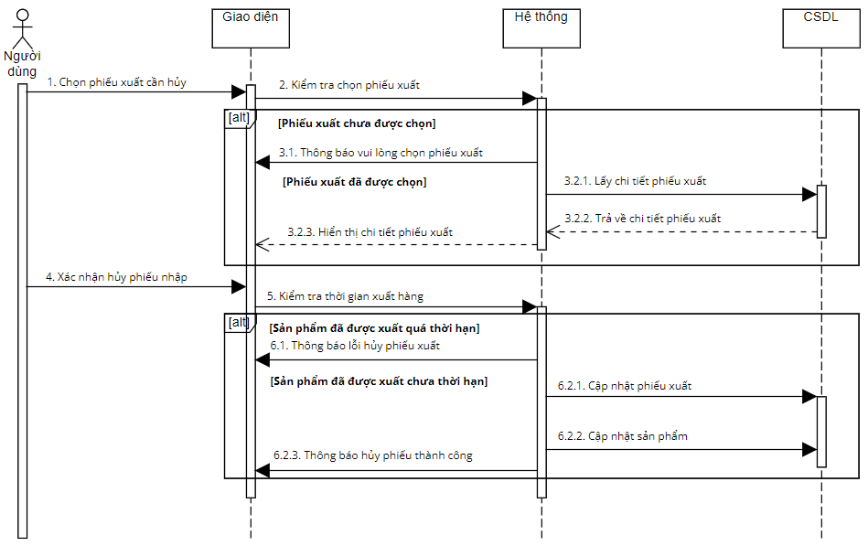

*Hình 7.5.2: Sơ đồ trình tự chức năng hủy phiếu xuất*

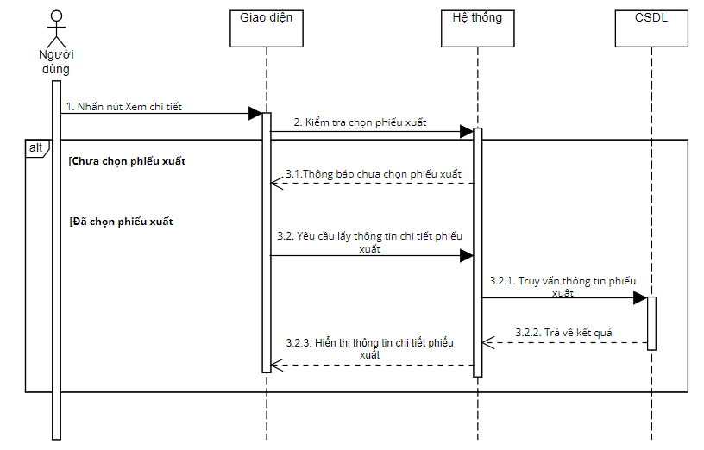

*Hình 7.5.3: Sơ đồ trình tự chức năng xem chi tiết phiếu xuất*

**

*Hình 7.5.4: Sơ đồ trình tự chức năng tìm kiếm phiếu xuất*

#### 4.6. Quản lý tài khoản

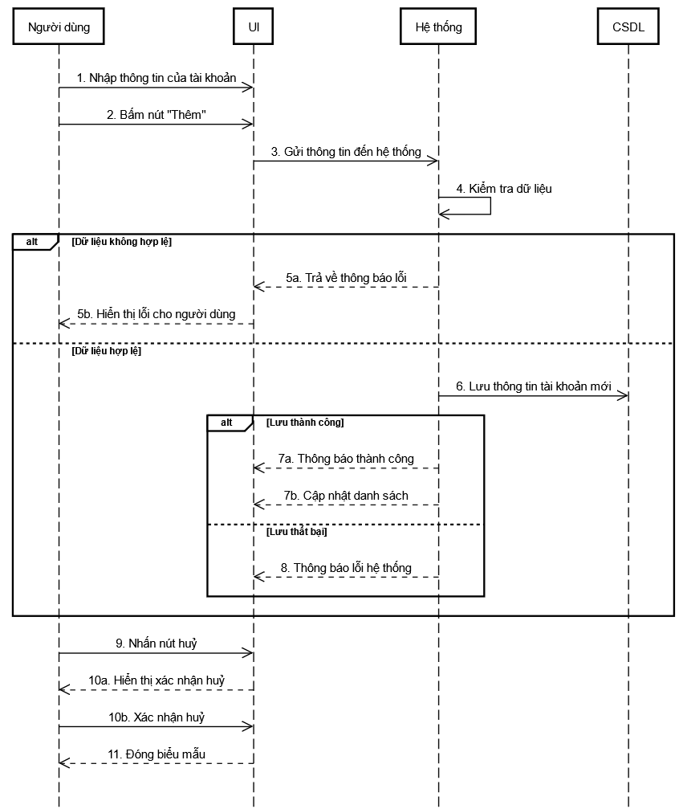

*Hình 7.6.1: Sơ đồ trình tự thêm tài khoản*

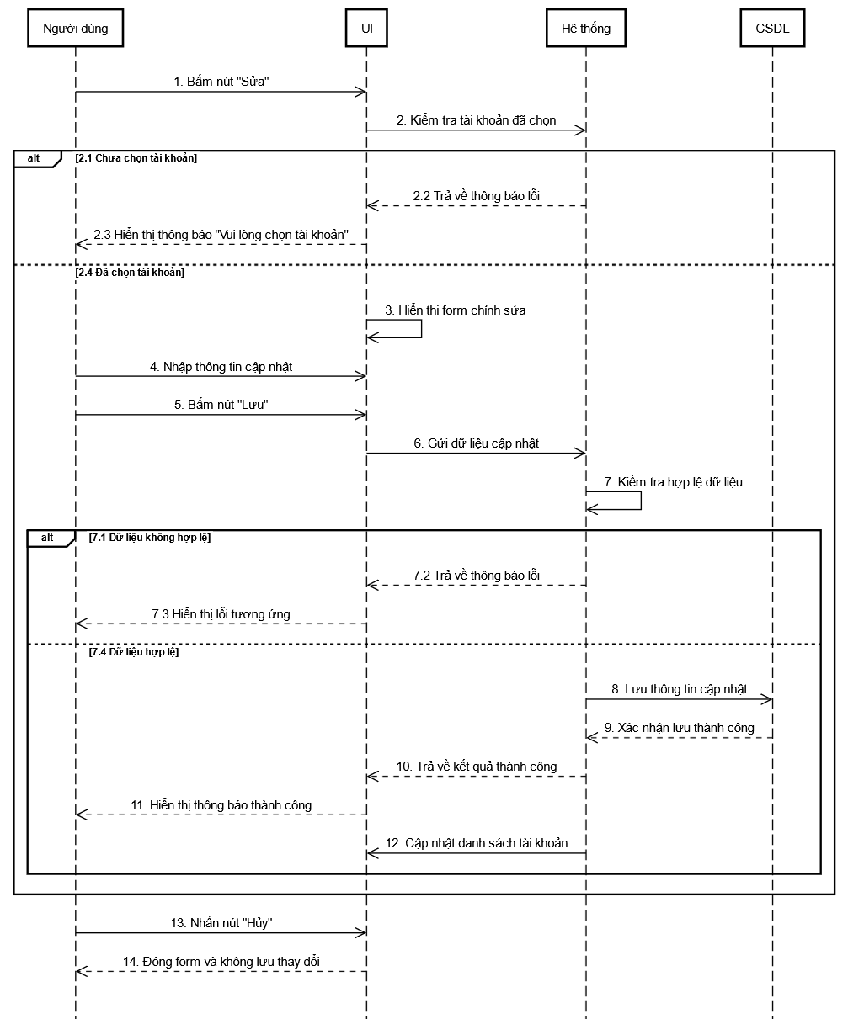

*Hình 7.6.2: Sơ đồ trình tự sửa thông tin tài khoản*

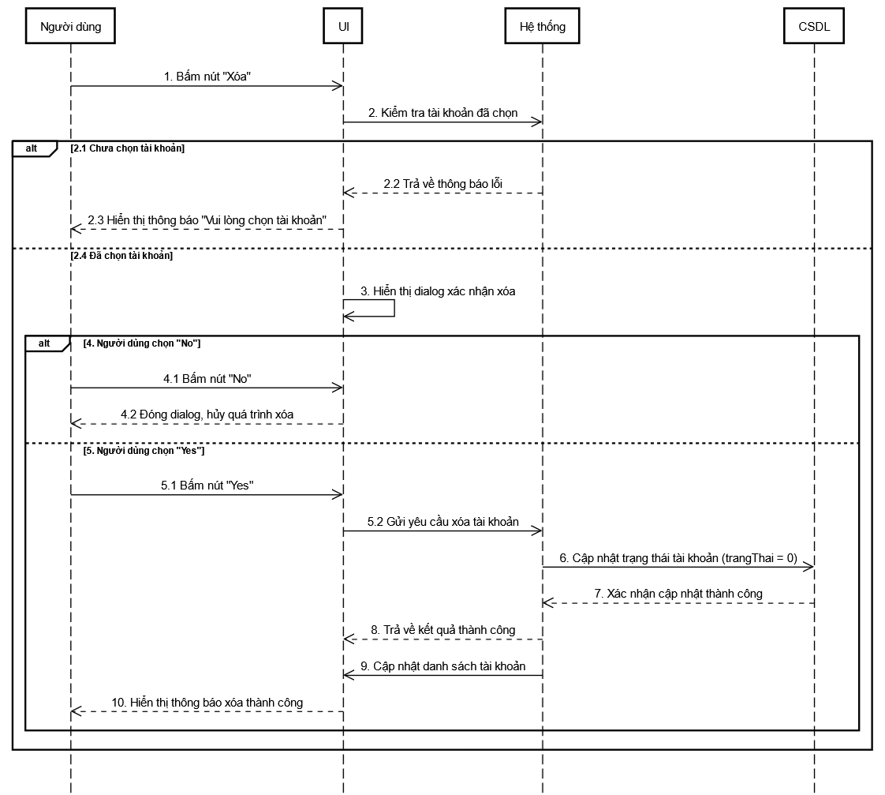

*Hình 7.6.3 Sơ đồ trình tự xoá tài khoản*

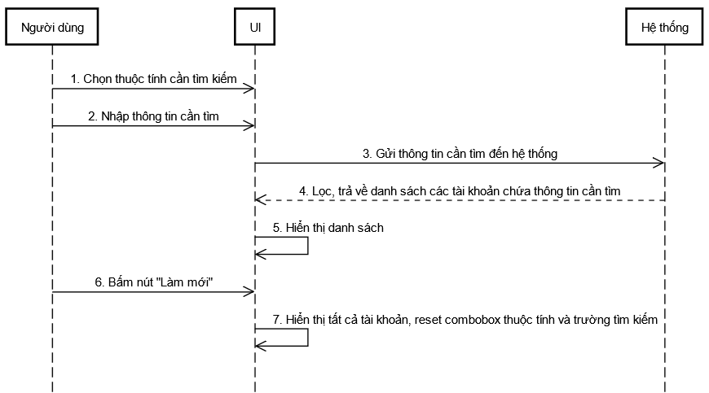

*Hình 7.6.4: Sơ đồ trình tự tìm kiếm tài khoản*

#### 4.7. Quản lý phân quyền

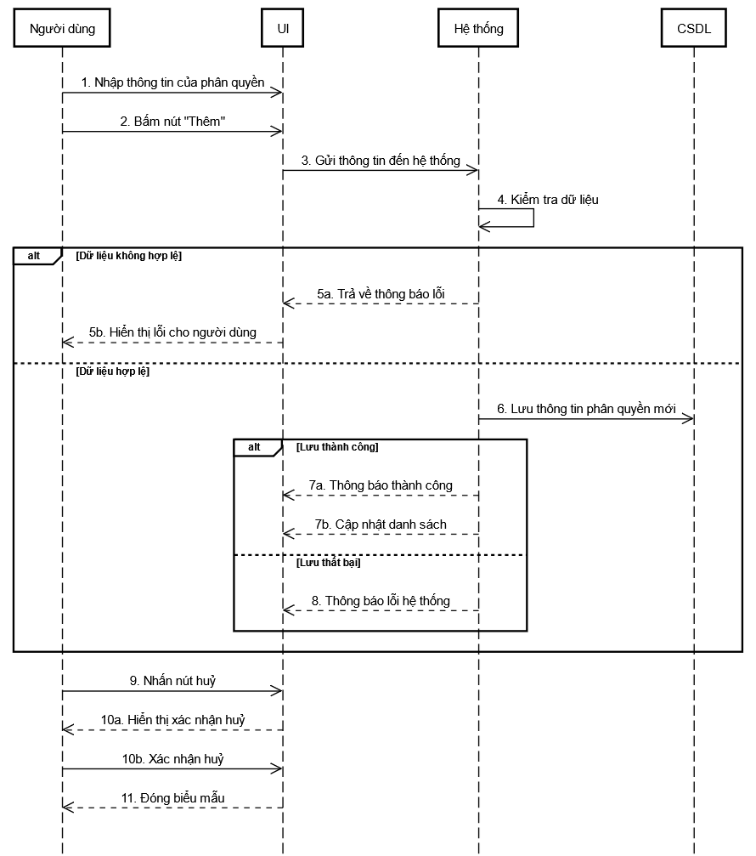

*Hình 7.7.1: Sơ đồ trình tự thêm phân quyền*

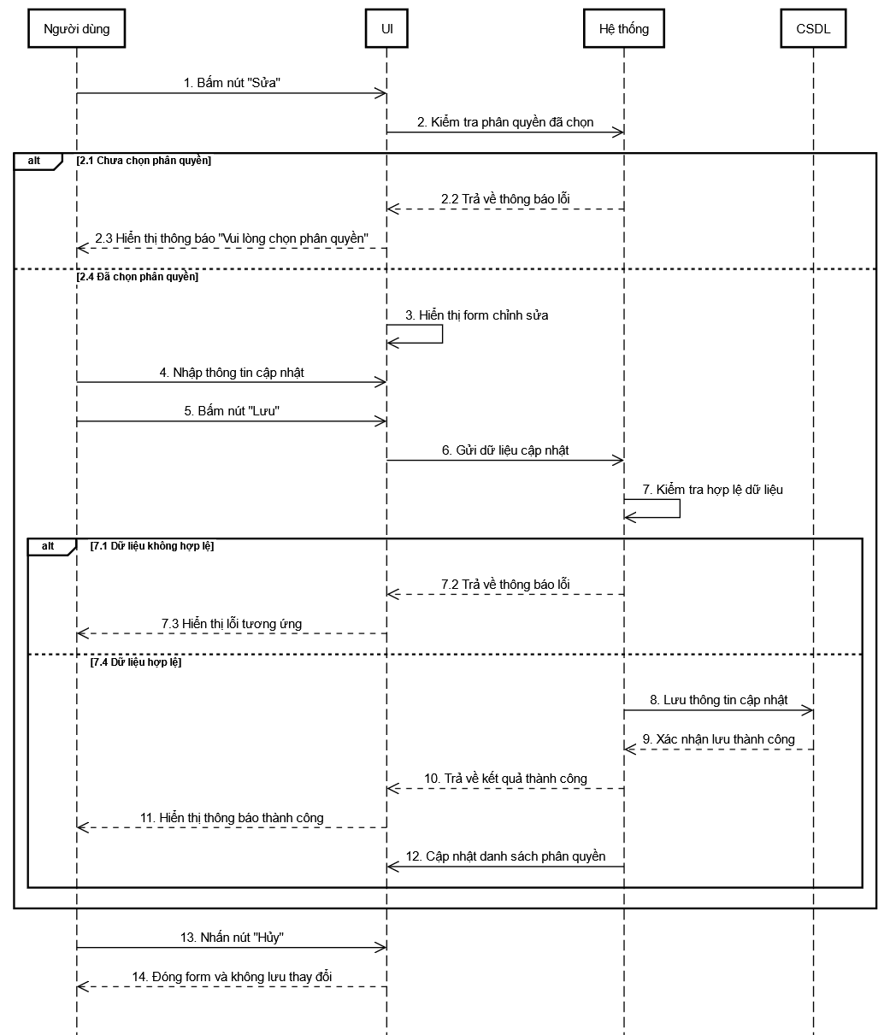

*Hình 7.7.2: Sơ đồ trình tự sửa thông tin phân quyền*

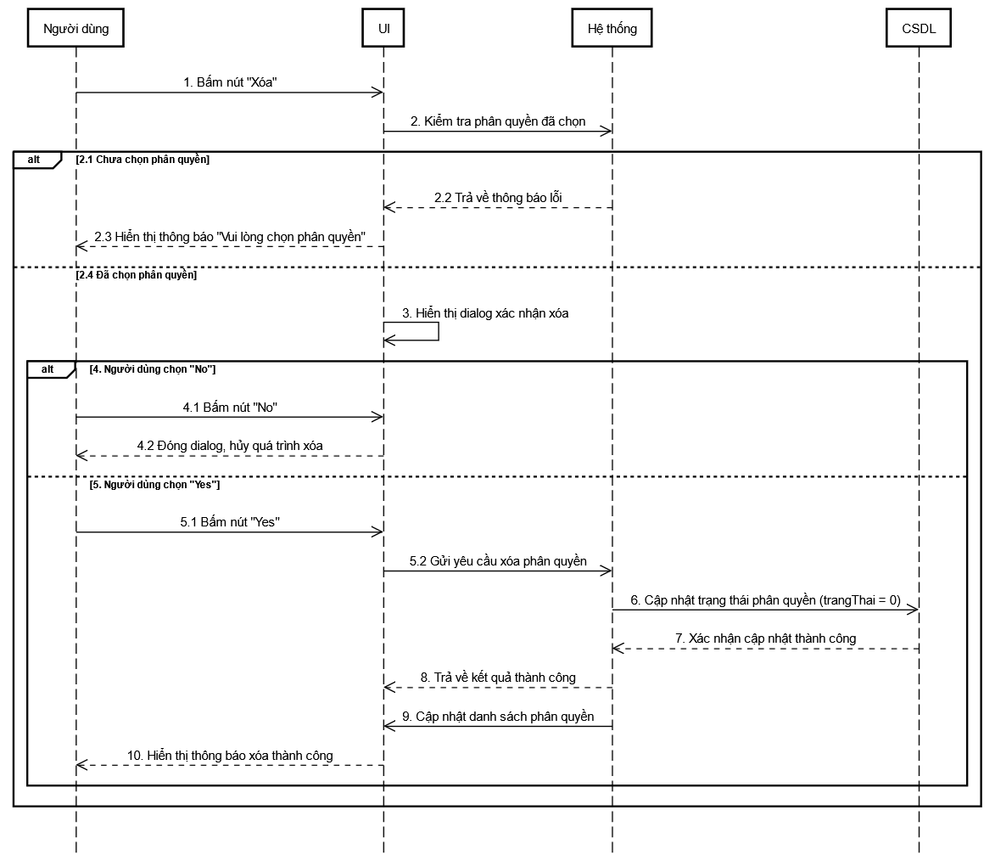

*Hình 7.7.3: Sơ đồ trình tự xóa phân quyền*

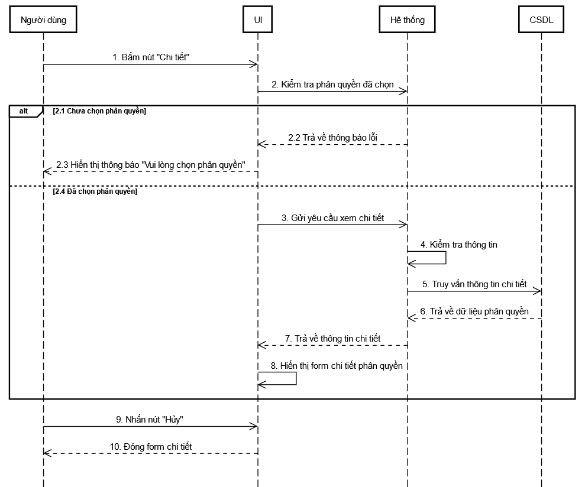

*Hình 7.7.4: Sơ đồ trình tự xem chi tiết phân quyền*

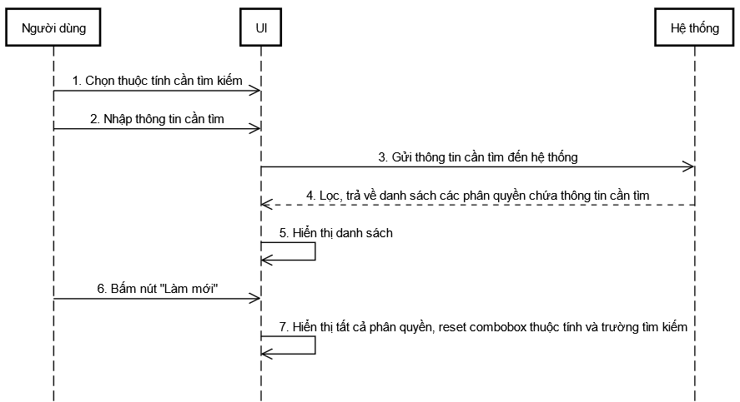

*Hình 7.7.5: Sơ đồ trình tự tìm kiếm phân quyền*

# Chương 4: Kiểm thử

## I. Test design

### 1. Business Requirement Description (BRD)

| **BR#** | **Module Name** | **Applicable Roles** | **Description** |
| --- | --- | --- | --- |
| B1 | Đăng nhập | Applicable Roles | Có thể đăng nhập bằng tài khoản (tài khoản không bị khóa) bằng cách nhập tên đăng nhập và mật khẩu, màn hình sẽ hiển thị màn hình chính và thanh menu tương ứng với mỗi quyền. |
| B2 | Sản phẩm | Quản lý, nhân viên nhập hàng, nhân viên xuất hàng | Quản lý: Trong màn hình "Sản phẩm" quản lý có thể thêm, sửa, xem chi tiết, xem danh sách sản phẩm, xuất excel và xóa đối với sản phẩm đã ngừng bán  Nhân viên nhập hàng: Trong màn hình "Sản phẩm" nhân viên nhập hàng có thể thêm, sửa, xem chi tiết, xem danh sách sản phẩm, xuất excel  Nhân viên xuất hàng: Trong màn hình "Sản phẩm" quản lý có thể sửa, xem chi tiết, xem danh sách sản phẩm, xuất excel |
| B3 | Thuộc tính | Quản lý, nhân viên nhập hàng | Quản lý và nhân viên nhập hàng có thể thêm và sửa: thương hiệu, xuất xứ, hệ điều hành, ram, rom, màu sắc  Không thể xóa các thuộc tính của các sản phẩm đang tồn tại trong hệ thống |
| B4 | Khu vực kho | Quản lý, nhân viên nhập hàng | Trong màn hình chức năng "Khu vực kho" người dùng có thể xem danh sách các sản phẩm ở trong từng khu vực kho |
| B5 | Phiếu nhập | Quản lý, nhân viên nhập hàng | Trong màn hình chức năng "Phiếu nhập" người dùng có thể xem danh sách phiếu nhập, người dùng có thể tìm kiếm các phiếu nhập theo khoảng thời gian, xem chi tiết các đơn hàng bằng cách chọn vào đơn hàng đó và có thể xuất file excel phiếu nhập đã chọn. |
| B6 | Phiếu xuất | Quản lý, nhân viên xuất hàng | Quản lý: trong màn hình chức năng "Phiếu xuất", Quản lý có thể: Thêm phiếu xuất mới; Xem chi tiết, Hủy 1 phiếu xuất được chọn; Xuất file PDF 1 phiếu xuất; Lọc và tìm kiếm các thông tin trong danh sách phiếu xuất.  Nhân viên xuất hàng: trong màn hình chức năng "Phiếu xuất", Nhân viên xuất hàng có thể: Thêm phiếu xuất mới; Xem chi tiết 1 phiếu xuất được chọn; Xuất file PDF 1 phiếu xuất; Lọc và tìm kiếm các thông tin trong danh sách phiếu xuất. |
| B7 | Phiếu trả | Quản lý | Trong màn hình chức năng "Trả hàng" người dùng có thể xem danh sách phiếu trả, người dùng có thể tìm kiếm các phiếu trả theo khoảng thời gian, xem chi tiết các phiếu bằng cách chọn vào phiếu đó. |
| B8 | Khuyến mãi | Quản lý | Trong màn hình "Quản lý khuyến mãi" người dùng có thể xem danh sách các khuyến mãi. Người dùng có thể tìm kiếm khuyến mãi khuyến mãi theo mã nhân viên hoặc theo tên hoặc cả hai. Thêm khuyến mãi mới. Xóa khuyến mãi. |
| B8 | Khách hàng | Quản lý, nhân viên xuất hàng | Quản lý: trong màn hình chức năng "Khách hàng", Quản lý có thể: Thêm khách hàng mới; Xem chi tiết, Sửa, Xóa 1 khách hàng được chọn; Đổ dữ liệu vào bảng danh sách khách hàng qua thông qua chức năng "Nhập Excel" và Xuất Excel các dữ liệu đang có trong danh sách khách hàng; Lọc và tìm kiếm các thông tin trong danh sách khách hàng.  Nhân viên xuất hàng: trong màn hình chức năng "Khách hàng", Nhân viên xuất hàng có thể: Thêm khách hàng mới; Xem chi tiết, Sửa 1 khách hàng được chọn; Đổ dữ liệu vào bảng danh sách khách hàng qua thông qua chức năng "Nhập Excel" và Xuất Excel các dữ liệu đang có trong danh sách khách hàng; Lọc và tìm kiếm các thông tin trong danh sách khách hàng. |
| B9 | Nhà cung cấp | Quản lý, nhân viên nhập hàng | Trong màn hình "Quản lí nhà cung cấp" người dùng có thể xem danh sách các nhà cung cấp. Người dùng có thể tìm kiếm nhà cung cấp theo mã nhà cung cấp tên nhà cung cấp hoặc cả hai. Thêm mới nhà cung cấp. Sửa được tên nhà cung cấp địa chỉ nhà , số điện thoại và email. Có thể xóa nhà cung cấp , xem chi tiết nhà cung cấp. Nhập xuất excel |
| B10 | Nhân viên | Quản lý | Trong màn hình chức năng "Nhân viên", Quản lý có thể: Thêm khách hàng mới; Xem chi tiết, Sửa, Xóa 1 khách hàng được chọn; Đổ dữ liệu vào bảng danh sách khách hàng qua thông qua chức năng "Nhập Excel" và Xuất Excel các dữ liệu đang có trong danh sách khách hàng; Lọc và tìm kiếm các thông tin trong danh sách khách hàng. |
| B11 | Tài khoản | Quản lý | Trong màn hình "Quản lý tài khoản" người dùng có thể xem danh sách các tài khoản. Người dùng có thể tìm kiếm tài khoản tài khoản theo mã nhân viên hoặc theo tên hoặc cả hai. Thêm tài khoản mới. Sửa được tên đăng nhập, nhóm quyền, trạng thái của tài khoản. Xem được chi tiết tài khoản. Xóa tài khoản. Xuất/Nhập danh sách tài khoản dự theo excel mẫu. |
| B12 | Thống kê | Quản lý | - Trong màn hình "Tổng quan" quản lý có thể xem tổng quan gồm sản phẩm hiện có trong kho, tổng số khách hàng từ trước đến nay, số nhân viên đang hoạt động. Thống kê doanh thu trong 08 ngày gần nhất gồm biểu đồ có 03 cột vốn, doanh thu, lợi nhuận theo thời gian ngày và bảng thống kê gồm 4 cột ngày, vốn, doanh thu, lợi nhuận.  - Trong màn hình "Tồn kho" quản lý có thể xem danh sách các sản phẩm bao gồm các thuộc tính liên quan đến số lượng còn tồn và xuất trong kỳ của sản phẩm trong kho. Các thuộc tính gồm có là stt, mã sản phẩm, tên sản phẩm, tồn đầu kỳ, tồn trong kỳ, xuất trong kỳ, tồn cuối kỳ. Ngoài ra có thể tìm dựa theo khoảng thời gian, tìm kiếm theo các thuộc tính của sản phẩm bằng so sánh chuỗi. Xuất excel danh sách các sản phẩm.  - Trong màn hình "Doanh thu" quản lý có thể thống kê doanh thu theo năm, theo từng tháng trong năm, theo từng ngày trong tháng, khoảng ngày. Hiển thị gồm 2 phần chính:  + Biểu đồ cột gồm 3 cột là vốn, doanh thu, lợi nhuận.  + Bảng gồm 4 cột là thời gian, vốn, doanh thu, lợi nhuận. Xuất excel được bảng thống kê.  - Trong màn hình "Nhà cung cấp" quản lý có thể xem được danh sách nhà cung cấp bao gồm các thuộc tính sau: stt, mã nhà cung cấp, tên nhà cung cấp, số lượng nhập, tổng số tiền đã nhập. Có thể tìm kiếm nhà cung cấp theo bất kỳ thuộc tính nào có trong bảng, thống kê dựa theo khoảng thời gian.  - Trong màn hình "Nhà cung cấp" quản lý có thể xem được danh sách khách bao gồm các thuộc tính sau: stt, mã khách hàng, tên khách hàng, số lượng phiếu xuất cho khách hàng, tổng số tiền khách hàng đã mua. Có thể tìm kiếm khách theo bất kỳ thuộc tính nào có trong bảng, thống kê dựa theo khoảng thời gian. |
| B13 | Phân quyền | Quản lý | Trong màn hình "Phân quyền" người dùng có thể xem các nhóm quyền trong hệ thống và có thể xem chi tiết các quyền của từng loại nhóm quyền đó, người dùng có thể thay đổi các quyền của từng nhóm quyền. Có thể thêm mới 1 nhóm quyền và cập nhật các quyền cho mới thêm đó. |
| B14 | Đăng xuất | Quản lý kho, nhân viên nhập hàng, nhân viên xuất hàng | Khi nhấn đăng xuất sẽ hiển thị hộp thoại xác nhận hành động đăng xuất. Nếu xác nhận thì màn hình sẽ chuyển hướng đến trang Đăng nhập (màn hình đăng nhập). Ngược lại thì hộp thoại sẽ bị tắt đi người dùng có thể thực hiện các hành động khác. |

### 2. Technical Requirement Description (TRD)

| **TR #** | **Description** |
| --- | --- |
| T1 | Tên đăng nhập không được để trống |
| T2 | Mật khẩu không được để trống |
| T3 | Tài khoản không bị khóa |
| T4 | Tên đăng nhập hoặc mật khẩu không đúng. Click vào nút Đăng nhập hoặc nhấn enter. Yêu cầu nhập lại |
| T5 | Tên đăng nhập và mật khẩu trùng khớp.Click vào nút Đăng nhập hoặc nhấn enter. Đăng nhập thành công |
| T6 | CLick vào nút hiện mật khẩu thì hiện mật khẩu. |
| T7 | Nhấn enter sau khi nhập mật khẩu phải có chức năng tương tự như nút Đăng nhập |
| T8 | Sau khi đăng nhập thành công phải vào được trang chủ của ứng dụng |
| T9 | Sau khi đăng nhập thành công phải có đầy đủ các chức năng theo đúng quyền của tài khoản |
| T10 | Các nút chức năng phải hoạt động |
| T11 | Click vào trang sản phẩm phải hiện bảng sản phẩm và các chức năng liên quan đến sản phẩm theo đúng vai trò của tài khoản |
| T12 | Thêm sản phẩm cần phải nhập đầy đủ thông tin. |
| T13 | Thêm sản phẩm cần kiểm tra ràng buộc dữ liệu |
| T14 | Không được thêm sản phẩm hoàn toàn trùng lặp về các thuộc tính với các sản phẩm đã có |
| T15 | Chỉ được chỉnh sửa thời gian bảo hành và khu vực kho của sản phẩm |
| T16 | Không được xóa sản phẩm còn hàng trong kho |
| T17 | Cần phải chọn sản phẩm trước khi nhấn nút chỉnh sửa, xóa, xem chi tiết, xem danh sách sản phẩm |
| T18 | Chức năng xuất danh sách sản phẩm ra file excel phải chính xác |
| T19 | Thanh tìm kiếm cần có tính năng tìm kiếm theo các thuộc tính |
| T20 | Tất cả các nút chức năng phải hoạt động. |
| T21 | Danh sách của tất cả các loại thuộc tính không thể được chỉnh sửa trực tiếp. |
| T22 | Danh sách của tất cả các loại thuộc tính có thể lăn chuột được khi dữ liệu quá nhiều. |
| T23 | Khi thêm 1 thuộc tính mới thì tên thuộc tính không được để trống |
| T24 | Khi thêm 1 thuộc tính mới thì tên thuộc tính phải đúng định dạng |
| T25 | Khi sửa thuộc tính thì cần phải chọn 1 mục thuộc tính trước. |
| T26 | Khi sửa thuộc tính thì tên thuộc tính không được để trống. |
| T27 | Phải có thông báo khi có lỗi thêm hay sửa thuộc tính. |
| T28 | Không thể xóa thuộc tính sản phẩm. |
| T29 | Tất cả các nút chức năng phải hoạt động. |
| T30 | Khi nhấn nút Thêm khu vực kho thì Tên khu vực kho và Ghi chú không được để trống |
| T31 | Khi nhấn nút Thêm khu vực kho thì Tên khu vực kho không được để trống |
| T32 | Khi nhấn nút Thêm khu vực kho thì Ghi chú có thể để trống |
| T33 | Báo lỗi khi nhấn nút Thêm khu vực kho thì Tên khu vực kho trùng với tên khu vực kho khác trong CSDL |
| T34 | Khi nhấn nút Thêm khu vực kho thì Tên khu vực kho không được trùng với tên khu vực kho khác trong CSDL |
| T35 | Báo lỗi khi nhấn nút Sửa mà chưa chọn khu vực kho |
| T36 | Khi nhấn nút Lưu thông tin thì Ghi chú có thể để trống |
| T37 | Khi nhấn nút Lưu thông tin thì phải nhập đúng định dạng |
| T38 | Báo lỗi khi nhấn nút Xóa mà chưa chọn khu vực kho |
| T39 | Báo lỗi khi xóa khu vực kho nhưng sản phẩm vẫn còn trong kho |
| T40 | Khi xóa khu vực kho thì sản phẩm phải không còn trong kho |
| T41 | Tài khoản đăng nhập có quyền là Quản lý có thể xóa khu vực kho |
| T42 | Tài khoản đăng nhập có quyền là Nhân viên nhập hàng không thể xóa khu vực kho |
| T43 | Báo lỗi khi file được nhập Excel không có đuôi .xlsx |
| T44 | File được nhập Excel bắt buộc có đuôi .xlsx |
| T45 | File .xlsx được nhập phải chứa thông tin không hợp lệ |
| T46 | File sau thì xuất phải là file có định dạng .xlsx |
| T47 | File .xlsx sau thì xuất phải chứa nội dung hợp lệ |
| T48 | Chức năng tìm kiếm theo thuộc tính phải hoạt động |
| T49 | Danh sách sản phẩm trong kho phải hiển thị đúng với nội dung trong CSDL khi nhấn vào 1 khu vực kho |
| T50 | Đơn hàng rỗng không được nhập hàng |
| T51 | Có thể xóa sản phẩm khỏi danh sách |
| T52 | Nhấn chuột vào sản phẩm để thêm vào danh sách nhập hàng |
| T53 | Nhập thêm sản phẩm mới giá nhập không được để trống |
| T54 | Nhập thêm sản phẩm mới giá nhập phải lớn hơn 0 |
| T55 | Nhập thêm sản phẩm mới số lượng không được để trống |
| T56 | Nhập thêm sản phẩm mới số lượng phải lớn hơn 0 |
| T57 | Khi sửa sản phẩm mới giá nhập không được để trống |
| T58 | Khi sửa sản phẩm mới giá nhập phải lớn hơn 0 |
| T59 | Khi sửa sản phẩm mới số lượng không được để trống |
| T60 | Khi sửa sản phẩm mới số lượng phải lớn hơn 0 |
| T61 | Xóa sản phẩm ra khỏi danh sách nhập hàng |
| T62 | Nhập hàng thành công phải có thông báo xác nhận |
| T63 | Xuất file có đuôi .pdf |
| T64 | Khi hủy phiếu phải có thông báo xác nhận |
| T65 | Không được hủy phiếu có sản phẩm đã bán ra |
| T66 | Xuất file có đuôi .xlsx |
| T67 | Tìm kiếm cho từng thuộc tính |
| T68 | Lọc theo tên nhà cung cấp |
| T69 | Lọc theo tên nhân viên |
| T70 | Lọc theo khoảng thời gian |
| T71 | Lọc theo khoảng giá |
| T72 | Tất cả các nút chức năng phải hoạt động. |
| T73 | Danh sách sản phẩm có thể lăn chuột khi danh sách quá dài |
| T74 | Khi nhấn đúp chuột vào một sản phẩm bất kì trong danh sách sản phẩm thì không thể sửa nội dung trên đó |
| T75 | Thanh tìm kiếm sản phẩm phải hoạt động |
| T76 | Báo lỗi khi nhấn nút "Thêm sản phẩm" mà chưa chọn sản phẩm nào |
| T77 | Khi nhấn nút "Thêm sản phẩm" sau khi chọn sản phẩm phải đổ dữ liệu vào bảng chi tiết sản phẩm cần xuất |
| T78 | Nút "Sửa sản phẩm" phải sửa sản phẩm được chọn |
| T79 | Nút "Xóa sản phẩm" phải xóa sản phẩm được chọn |
| T80 | Thanh tìm kiếm khách hàng phải hoạt động |
| T81 | Báo lỗi khi nhấn nút "Xuất hàng" mà chưa chọn sản phẩm |
| T82 | Báo lỗi khi nhấn nút "Xuất hàng" khi đã chọn sản phẩm nhưng chưa chọn khách hàng |
| T83 | Xuất thành công khi nhấn nút "Xuất hàng" khi đã chọn sản phẩm và đã chọn khách hàng |
| T84 | Báo lỗi khi nhấn nút "Chi tiết" khi chưa chọn phiếu |
| T85 | Hiển thị giao diện xem chi tiết phiếu khi nhấn nút "Chi tiết" khi đã chọn phiếu |
| T86 | Báo lỗi khi chức năng "Xuất PDF" khi chưa chọn phiếu |
| T87 | Chức năng "Xuất PDF" sau khi chọn phiếu phải hoạt động |
| T88 | Báo lỗi khi nhấn nút "Hủy phiếu" khi chưa chọn phiếu |
| T89 | Nhấn nút "Hủy phiếu" khi chọn phiếu |
| T90 | Chức năng tìm kiếm theo từng thuộc tính phải hoạt động |
| T91 | Khi chọn thuộc tính trong combobox "Khách hàng" thì chỉ tìm kiếm mục khách hàng |
| T92 | Khi chọn thuộc tính trong combobox "Nhân viên xuất" thì chỉ tìm kiếm mục nhân viên xuất |
| T93 | Báo lỗi khi chức năng lọc theo thời gian khi nhập sai định dạng |
| T94 | Khi chức năng lọc theo thời khi nhập đúng định dạng phải lọc được |
| T95 | Báo lỗi khi chức năng lọc theo giá tiền khi nhập sai định dạng |
| T96 | Khi chức năng lọc theo giá tiền khi nhập đúng định dạng phải lọc được |
| T97 | Khi thêm mới khách hàng tên khách hàng không được để trống |
| T98 | Khi thêm mới khách hàng số điện thoại khách hàng không được để trống |
| T99 | Khi thêm mới khách hàng số điện thoại khách hàng phải đúng định dạng |
| T100 | Khi thêm mới khách hàng số điện thoại khách hàng không được tồn tại trong cơ sở dữ liệu |
| T101 | Khi thêm mới khách hàng địa chỉ khách hàng không được để trống |
| T102 | Các nút chức năng phải hoạt động |
| T103 | Khi sửa không được sửa tên khách hàng |
| T104 | Khi sửa số điện thoại khách hàng không được để trống |
| T105 | Khi sửa số điện thoại khách hàng phải đúng định dạng |
| T106 | Khi sửa số điện thoại khách hàng không được tồn tại trong cơ sở dữ liệu |
| T107 | Khi sửa địa chỉ khách hàng không được để trống |
| T108 | Phải thông báo nhắc chọn khách hàng muốn sửa khi nhấn nút "Sửa" mà chưa chọn khách hàng muốn sửa |
| T109 | Các nút chức năng phải hoạt động |
| T110 | Khi xóa khách hàng phải có thông báo xác nhận có chắc chắn xóa hay không |
| T111 | Phải thông báo nhắc chọn khách hàng muốn xóa khi nhấn nút "Xóa" mà chưa chọn khách hàng muốn xóa |
| T112 | Nhân viên xuất hàng không được xóa khách hàng |
| T113 | Các nút chức năng phải hoạt động |
| T114 | Xem chi tiết khách hàng không được thao tác trên dữ liệu hiển thị của khách hàng |
| T115 | Phải thông báo nhắc chọn khách hàng muốn xem chi tiết khi nhấn nút "Chi tiết" mà chưa chọn khách hàng muốn xem |
| T116 | Các nút chức năng phải hoạt động |
| T117 | Chỉ import file có đuôi .xlsx |
| T118 | Cập nhật danh sách nếu cập nhật thành công |
| T119 | Trong danh sách import không được để trống bất kỳ thông tin nào của khách hàng |
| T120 | Trong danh sách import không được trùng số điện thoại |
| T121 | Các nút chức năng phải hoạt động |
| T122 | Chỉ export file có đuôi .xlsx |
| T123 | Phải xuất chính xác file vào thư mục được chọn |
| T124 | Các nút chức năng phải hoạt động |
| T125 | Phải cho chọn tìm kiếm khách hàng theo mã, tên, địa chỉ, số điện thoại khách hàng hoặc tất cả |
| T126 | Khi nhập ô tìm kiếm rỗng phải hiển thị toàn bộ danh sách khách hàng |
| T127 | Khi tìm kiếm theo tất cả thuộc tính phải hiển thị các khách hàng có dữ liệu trong các thuộc tính bao trùm dữ liệu tìm kiếm |
| T128 | Khi tìm theo từng thuộc tính phải hiển thị các khách hàng có dữ liệu trong thuộc tính đó bao trìm dữ liệu tìm kếm |
| T129 | Khi làm mới danh sách khách hàng phải được tải lại từ cơ sở dữ liệu mới nhất |
| T130 | Khi thêm nhà cung cấp mới tên nhà cung cấp không được để trống |
| T131 | Khi thêm nhà cung cấp mới địa chỉ không được để trống |
| T132 | Khi thêm nhà cung cấp mới email không được để trống |
| T133 | Khi thêm nhà cung cấp mới email phải đúng định dạng |
| T134 | Khi thêm nhà cung cấp mới email không được trùng |
| T135 | Khi thêm nhà cung cấp mới số điện thoại không được để trống |
| T136 | Khi thêm nhà cung cấp mới số điện thoại phải đúng định dạng |
| T137 | Khi thêm nhà cung cấp mới số điện thoại không được trùng |
| T138 | Thông báo khi thêm nhà cung cấp thành công |
| T139 | Khi sửa nhà cung cấp tên nhà cung cấp không được để trống |
| T140 | Khi sửa nhà cung cấp địa chỉ không được để trống |
| T141 | Khi sửa nhà cung cấp email không được để trống |
| T142 | Khi sửa nhà cung cấp email phải đúng định dạng |
| T143 | Khi thêm nhà cung cấp mới email không được trùng |
| T144 | Khi sửa nhà cung cấp số điện thoại không được để trống |
| T145 | Khi sửa nhà cung cấp số điện thoại phải đúng định dạng |
| T146 | Khi thêm nhà cung cấp mới số điện thoại không được trùng |
| T147 | Phải thông báo nhắc chọn nhà cung cấp muốn xem chi tiết khi nhấn nút "Chi tiết" mà chưa chọn nhà cung cấp muốn xem |
| T148 | Chỉ import file có đuôi .xlsx |
| T149 | Trong danh sách import không được để trống bất kỳ thông tin nào của nhà cung cấp |
| T150 | Trong danh sách import không được trùng email |
| T151 | Trong danh sách import không được trùng số điện thoại |
| T152 | Chỉ export file có đuôi .xlsx |
| T153 | Phải xuất chính xác file vào thư mục được chọn |
| T154 | Phải cho chọn tìm kiếm nhà cung cấp theo mã, tên, địa chỉ, email, số điện thoại nhà cung cấp hoặc tất cả |
| T155 | Khi nhập ô tìm kiếm rỗng phải hiển thị toàn bộ danh sách nhà cung cấp |
| T156 | Khi tìm kiếm theo tất cả thuộc tính phải hiển thị các nhà cung cấp có dữ liệu trong các thuộc tính bao trùm dữ liệu tìm kiếm |
| T157 | Khi tìm theo từng thuộc tính phải hiển thị các nhà cung cấp có dữ liệu trong thuộc tính đó bao trùm dữ liệu tìm kếm |
| T158 | Khi làm mới danh sách nhà cung cấp phải được tải lại từ cơ sở dữ liệu mới nhất |
| T159 | Khi thêm nhân viên mới tên nhân viên không được để trống |
| T160 | Khi thêm nhân viên mới email không được để trống |
| T161 | Khi thêm nhân viên mới email phải đúng định dạng |
| T162 | Khi thêm nhân viên mới email không bị trùng |
| T163 | Khi thêm nhân viên mới số điện thoại không được để trống |
| T164 | Khi thêm nhân viên mới số điện thoại phải đúng định dạng |
| T165 | Khi thêm nhân viên mới số điện thoại không bị trùng |
| T166 | Khi thêm nhân viên mới giới tính không được để trống |
| T167 | Khi thêm nhân viên mới ngày sinh không được để trống |
| T168 | Khi thêm nhân viên mới độ tuổi của nhân viên phải trên 18 tuổi |
| T169 | Khi thêm nhân viên mới ngày sinh phải đúng định dạng |
| T170 | Con lăn chuột phải hoạt động |
| T171 | Các nút chức năng phải hoạt động |
| T172 | Không được sửa tên nhân viên |
| T173 | Không được sửa giới tính nhân viên |
| T174 | Không được sửa ngày sinh nhân viên |
| T175 | Khi chỉnh sửa email không được để trống |
| T176 | Khi chỉnh sửa email phải đúng dạng |
| T177 | Khi chỉnh sửa email không được trùng |
| T178 | Khi chỉnh sửa số điện thoại không được để trống |
| T179 | Khi chỉnh sửa số điện thoại phải đúng định dạng |
| T180 | Khi chỉnh sửa số điện thoại không được trùng |
| T181 | Các nút chức năng phải hoạt động |
| T182 | Khi xóa nhân viên phải có thông báo xác nhận có chắc chắn xóa hay không |
| T183 | Phải thông báo nhắc chọn nhân viên muốn xóa khi nhấn nút "Xóa" mà chưa chọn nhân viên muốn xóa |
| T184 | Các nút chức năng phải hoạt động |
| T185 | Xem chi tiết nhân viên không được thao tác trên dữ liệu hiển thị của nhân viên |
| T186 | Phải thông báo nhắc chọn nhân viên muốn xem chi tiết khi nhấn nút "Chi tiết" mà chưa chọn nhân viên muốn xem |
| T187 | Các nút chức năng phải hoạt động |
| T188 | Chỉ import file có đuôi .xlsx |
| T189 | Cập nhật danh sách nếu cập nhật thành công |
| T190 | Trong danh sách import không được để trống bất kỳ thông tin nào của nhân viên |
| T191 | Trong danh sách import không được trùng số điện thoại |
| T192 | Trong danh sách import không được trùng email |
| T193 | Các nút chức năng phải hoạt động |
| T194 | Chỉ export file có đuôi .xlsx |
| T195 | Phải xuất chính xác file vào thư mục được chọn |
| T196 | Các nút chức năng phải hoạt động |
| T197 | Phải cho chọn tìm kiếm nhân viên theo tên, email nhân viên hoặc tất cả |
| T198 | Khi nhập ô tìm kiếm rỗng phải hiển thị toàn bộ danh sách nhân viên |
| T199 | Khi tìm kiếm theo tất cả thuộc tính phải hiển thị các nhân viên có dữ liệu trong các thuộc tính bao trùm dữ liệu tìm kiếm |
| T200 | Khi tìm theo từng thuộc tính phải hiển thị các nhân viên có dữ liệu trong thuộc tính đó bao trìm dữ liệu tìm kếm |
| T201 | Khi làm mới danh sách nhân viên phải được tải lại từ cơ sở dữ liệu mới nhất |
| T202 | Khi thêm mới nhóm quyền phải điền tên nhóm quyền |
| T203 | Khi thêm mới nhóm quyền phải để đúng định dạng tên nhóm quyền |
| T204 | Khi thêm nhóm quyền mới phải chọn ít nhất một chức năng cho nhóm quyền |
| T205 | Khi thêm nhóm quyền mới phải in ra thông báo thành công |
| T206 | Khi chỉnh sửa không được sửa tên của nhóm quyền |
| T207 | Khi chỉnh sữa không được xóa đi các quyền cũ đã được chọn từ trước |
| T208 | Khi chỉnh sửa xong phải in ra thông báo thành công |
| T209 | Khi xóa phải thông báo xác nhận có chắc chắn xóa hay không |
| T210 | Xem chi tiết quyền không được thao tác chỉnh sửa quyền |
| T211 | Chỉ export file có đuôi .xlsx |
| T212 | Phải xuất chính xác file vào thư mục được chọn |
| T213 | Các nút chức năng phải hoạt động |
| T214 | Phải cho chọn tìm kiếm quyền theo tên |
| T215 | Khi nhập ô tìm kiếm rỗng phải hiển thị toàn bộ danh sách quyền |
| T216 | Khi tìm kiếm theo tất cả thuộc tính phải hiển thị các quyền có dữ liệu trong các thuộc tính bao trùm dữ liệu tìm kiếm |
| T217 | Khi làm mới danh sách quyền phải được tải lại từ cơ sở dữ liệu mới nhất |
| T218 | Các chức năng hiển thị thống kê phải hoạt động đúng công thức thống kê |
| T219 | Để trống thời gian bắt đầu và kết thúc thì hiển thị toàn bộ danh sách tại phần thống kê đó |
| T220 | Để trống thời gian kết thúc hiện thị các thống kê từ thời gian bắt đầu đến thời gian hiện tại |
| T221 | Để trống thời gian bắt đầu hiển thị các thống kê từ thời gian kết thúc trở về trước |
| T222 | Thời gian phải đúng định dạng |
| T223 | Thời gian bắt đầu phải trước thời gian kết thúc |
| T224 | Tìm kiếm theo chuỗi để trống thì hiển thị toàn bộ danh sách |
| T225 | Tìm kiếm theo chuỗi không phân biệt chữ hoa chữ thường |
| T226 | Lăn chuột trong danh sách |
| T227 | Các nút chức năng phải hoạt động |
| T228 | Khi tìm kiếm nhân viên để thêm tài khoản thì không được bỏ trống |
| T229 | Phải in ra thông báo nếu như chưa chọn nhân viên mà đã bấm chọn nhân viên |
| T230 | Khi thêm tài khoản tên đăng nhập không được bỏ trống |
| T231 | Khi thêm tài khoản mật khẩu không được bỏ trống |
| T232 | Khi thêm tài khoản mật khẩu nhập phải đúng định dạng |
| T233 | Khi thêm tài khoản phải chọn nhóm quyền |
| T234 | Khi them tài khoản phải chuyển trạng thái thành hoạt động |
| T235 | Khi thêm tài khoản thành công phải in ra thông báo thành công |
| T236 | Khi sửa không được sửa tên đăng nhập |
| T237 | Khi xem chi tiết không được thao tác chỉnh sửa |
| T238 | Khi xóa phải in ra thông báo chắc chắn xóa không |
| T239 | Chỉ import file có đuôi .xlsx |
| T240 | Cập nhật danh sách nếu cập nhật thành công |
| T241 | Trong danh sách import không được để trống bất kỳ thông tin nào của tài khoản |
| T242 | Chỉ export file có đuôi .xlsx |
| T243 | Phải xuất chính xác file vào thư mục được chọn |
| T244 | Phải cho chọn tìm kiếm tài khoản theo mã nhân viên và tên |
| T245 | Khi nhập ô tìm kiếm rỗng phải hiển thị toàn bộ danh tài khoản |
| T246 | Khi tìm kiếm theo tất cả thuộc tính phải hiển thị các tài khoản có dữ liệu trong các thuộc tính bao trùm dữ liệu tìm kiếm |
| T247 | Khi làm mới danh sách tài khoản phải được tải lại từ cơ sở dữ liệu mới nhất |
| T248 | Thông báo xác nhận đăng xuất |
| T249 | Người dùng xác nhận đăng xuất. Quay về trang đăng nhập |
| T250 | Danh sách-xem được danh sách các khuyến mãi |
| T251 | Chi tiết - xem chi tiết khuyến mãi |
| T252 | Thêm-có thể thêm khuyến mãi |
| T253 | Kiểm tra bỏ trống phần trăm khuyến mãi |
| T254 | Kiểm tra thời gian khuyến mãi cùng ngày và kết thúc trước ngày bắt đầu |
| T255 | Nhập đầy đủ và và thêm mã khuyến mãi |
| T256 | Thêm nhiều mã khuyến mãi |
| T257 | Sửa- sửa các thông tin khuyễn mãi |
| T258 | Xuất Excel - xuất ra danh sách các khuyến mãi |
| T259 | Tìm kiếm- tìm kiếm khuyễn mãi |
| T260 | Ngày bắt đầu-Tìm kiếm khuyễn mãi theo ngày bắt đầu |
| T261 | Ngày kết thúc-Tìm kiếm khuyễn mãi theo ngày kết thúc |
| T262 | Danh sách khách hàng-Xem được danh sách các thông tin của khách hàng(Mã khách hàng, họ tên,...) |
| T263 | Chi tiết - Nhấn vào có thể xem các thông tin chi tiết của khách hàng đang chọn |
| T264 | Kiểm tra khi chưa chọn khách hàng và xem chi tiết |
| T265 | Thêm- Hiện ra form có thể thêm vào một khách hàng mới. |
| T266 | Sửa- Hiện ra form để chỉnh sửa một số thông tin của khách hàng |
| T267 | Xuất Excel- Nhấn vào để xuất ra danh sách các khách hàng có trong trang |
| T268 | Nhập Excel- Nhấn vào để nhập vào danh sách các khách hàng có trong trang |
| T269 | Kiểm tra file đã tồn tại |
| T270 | Kiểm tra file không đúng định dạng |
| T271 | Tìm kiếm - Tìm kiến khách hàng theo từ khóa nhập vào, tìm kiếm theo tiêu chí cần tìm (họ tên, mã khách hàng,...) |
| T272 | Họ và tên-Không được để trống |
| T273 | Email - Không được để trống |
| T274 | Email-Phải đúng cú pháp (vd:a@gmail.com) |
| T275 | Số điện thoại - Không được để trống |
| T276 | Số điện thoại-Phải có đủ 10 số |
| T277 | Số điện thoại-phải bắt đầu bằng số 0 |
| T278 | Số điện thoại-Không được chứa ký tự đặc biệt |
| T279 | Địa chỉ- không được để trống |
| T280 | Địa chỉ-không được dài quá 50 hý tự |
| T281 | Nhập đầy đủ và thêm khách hàng |

### 3. Test scenario

| **Test Scenario #** | **Requirement** | **Test Scenario Description** | **Test Cases** |
| --- | --- | --- | --- |
| TS1 | B1 | Kiểm tra chức năng đăng nhập | 1. Kiểm tra phản hồi khi để trống tài khoản và mật khẩu  2. Kiểm tra phản hồi khi để trống mật khẩu  3. Kiểm tra phản hồi khi để trống tài khoản  4. Kiểm tra phản hồi khi đăng nhập bằng tài khoản bị khóa  5. Kiểm tra phản hồi khi tên đăng nhập đúng và mật khẩu sai  6. Kiểm tra phản hồi khi tên đăng nhập sai và mật khẩu đúng  7. Kiểm tra phản hồi khi đăng nhập đúng tên đăng nhập và mật khẩu  8. Kiểm tra phản hồi khi bấm hiện mật khẩu  9. Nhấn enter sau khi nhập đúng tài khoản và mật khẩu  10. Kiểm tra phản hồi khi sau khi đăng nhập thành công  11. Kiểm tra giao diện chức năng khi đăng nhập tài khoản vai trò quản lý kho  12. Kiểm tra giao diện chức năng khi đăng nhập tài khoản vai trò nhân viên nhập hàng  13. Kiểm tra giao diện chức năng khi đăng nhập tài khoản vai trò nhân viên xuất hàng  14. Kiểm tra phản hồi của các nút chức năng |
| TS2 | B2 | Kiểm tra giao diện phân quyền theo vai trò | 1. Kiểm tra giao diện khi vào mục Sản Phẩm với vai trò Quản Lý Kho  2. Kiểm tra giao diện khi vào mục Sản Phẩm với vai trò Nhân Viên Nhập Hàng  3. Kiểm tra giao diện khi vào mục Sản Phẩm với vai trò Nhân Viên Xuất Hàng |
| TS3 | Kiểm tra chức năng thêm sản phẩm | 1. Bỏ trống toàn bộ thông tin  2. Bỏ trống tên sản phẩm  3. Bỏ trống ảnh sản phẩm  4. Thêm sản phẩm thành công |
| TS4 | Kiểm tra chức năng sửa sản phẩm | 1. Kiểm tra phản hồi khi không chọn sản phẩm nào và nhấn nút Sửa  2. Chỉnh sửa thành công |
| TS5 | Kiểm tra chức năng xóa sản phẩm | 1. Kiểm tra phản hồi khi không chọn sản phẩm nào và nhấn nút Xóa  2. Kiểm tra phản hồi khi xóa một sản phẩm còn hàng trong kho  3. Kiểm tra phản hồi khi xóa một sản phẩm đã hết hàng trong kho |
| TS6 | Kiểm tra chức năng xem chi tiết sản phẩm | 1. Kiểm tra phản hồi khi không chọn sản phẩm nào và nhấn nút Xem chi tiết |
| TS7 | Kiểm tra chức năng xem danh sách sản phẩm | 1. Kiểm tra phản hồi khi không chọn sản phẩm nào và nhấn nút Xem DS |
| TS8 | Kiểm tra chức năng xuất excel | 1. Kiểm tra chức năng xuất excel |
| TS9 | Kiểm tra chức năng tìm kiếm | 1. Kiểm tra chức năng tìm kiếm theo thuộc tính |
| TS10 | B3 | Kiểm tra chức năng Thương hiệu | 1. Kiểm tra giao diện thương hiệu khi nhấn nút Thương hiệu  2. Kiểm tra danh sách Thương hiệu sản phẩm hiển thị đúng với CSDL  3. Kiểm tra danh sách Thương hiệu sản phẩm có thể lăn chuột được khi dữ liệu quá nhiều.  4. Kiểm tra danh sách Thương hiệu sản phẩm có thể nhấp chuột và sửa dữ liệu ở trên đó không.  5. Kiểm tra khi tên Thương hiệu sản phẩm để trống rồi nhấn nút Thêm.  6. Kiểm tra khi tên Thương hiệu sản phẩm nhập sai định dạng rồi nhấn nút Thêm.  7. Kiểm tra khi tên Thương hiệu sản phẩm nhập đúng định dạng và trùng tên trong CSDL rồi nhấn nút Thêm.  8. Kiểm tra khi tên Thương hiệu sản phẩm nhập đúng định dạng và không trùng tên trong CSDL rồi nhấn nút Thêm.  9. Kiểm tra khi chưa chọn 1 mục Thương hiệu sản phẩm nào rồi nhấn nút Sửa.  10. Kiểm tra khi đã chọn mục 1 Thương hiệu sản phẩm nhưng chưa nhập tên rồi nhấn nút Sửa.  11. Kiểm tra khi đã chọn mục 1 Thương hiệu sản phẩm nhưng nhập tên sai định dạng rồi nhấn nút Sửa.  12. Kiểm tra khi đã chọn mục 1 Thương hiệu sản phẩm nhưng nhập tên đúng định dạng và trùng tên trong CSDL rồi nhấn nút Sửa.  13. Kiểm tra khi đã chọn mục 1 Thương hiệu sản phẩm nhưng nhập tên đúng định dạng và không trùng tên trong CSDL rồi nhấn nút Sửa. |
| TS11 | Kiểm tra chức năng Xuất xứ | 1. Kiểm tra giao diện xuất xứ khi nhấn nút Xuất xứ  2. Kiểm tra danh sách Xuất xứ sản phẩm hiển thị đúng với CSDL  3. Kiểm tra danh sách Xuất xứ sản phẩm có thể lăn chuột được khi dữ liệu quá nhiều.  4. Kiểm tra danh sách Xuất xứ sản phẩm có thể nhấp chuột và sửa dữ liệu ở trên đó không.  5. Kiểm tra khi tên Xuất xứ sản phẩm để trống rồi nhấn nút Thêm.  6. Kiểm tra khi tên Xuất xứ sản phẩm nhập sai định dạng rồi nhấn nút Thêm.  7. Kiểm tra khi tên Xuất xứ sản phẩm nhập đúng định dạng và trùng tên trong CSDL rồi nhấn nút Thêm.  8. Kiểm tra khi tên Xuất xứ sản phẩm nhập đúng định dạng và không trùng tên trong CSDL rồi nhấn nút Thêm.  9. Kiểm tra khi chưa chọn 1 mục Xuất xứ sản phẩm nào rồi nhấn nút Sửa.  10. Kiểm tra khi đã chọn mục 1 Xuất xứ sản phẩm nhưng chưa nhập tên rồi nhấn nút Sửa.  11. Kiểm tra khi đã chọn mục 1 Xuất xứ sản phẩm nhưng nhập tên sai định dạng rồi nhấn nút Sửa.  12. Kiểm tra khi đã chọn mục 1 Xuất xứ sản phẩm nhưng nhập tên đúng định dạng và trùng tên trong CSDL rồi nhấn nút Sửa.  13. Kiểm tra khi đã chọn mục 1 Xuất xứ sản phẩm nhưng nhập tên đúng định dạng và không trùng tên trong CSDL rồi nhấn nút Sửa. |
| TS12 | Kiểm tra chức năng Dung tích | 1. Kiểm tra giao diện hệ điều hành khi nhấn nút Hệ điều hành  2. Kiểm tra danh sách Hệ điều hành hiển thị đúng với CSDL  3. Kiểm tra danh sách Hệ điều hành có thể lăn chuột được khi dữ liệu quá nhiều.  4. Kiểm tra danh sách Hệ điều hành có thể nhấp chuột và sửa dữ liệu ở trên đó không.  5. Kiểm tra khi tên Hệ điều hành để trống rồi nhấn nút Thêm.  6. Kiểm tra khi tên Hệ điều hành nhập sai định dạng rồi nhấn nút Thêm.  7. Kiểm tra khi tên Hệ điều hành nhập đúng định dạng và trùng tên trong CSDL rồi nhấn nút Thêm.  8. Kiểm tra khi tên Hệ điều hành nhập đúng định dạng và không trùng tên trong CSDL rồi nhấn nút Thêm. |
| TS13 | Kiểm tra chức năng Xóa thuộc tính | 1. Kiểm tra các chức năng xóa của từng thuộc tính để đảm bảo không thể xóa bất kỳ thuộc tính nào một khi được thêm |
| TS14 | B4 | Kiểm tra chức năng "Thêm khu vực kho" | 1. Kiểm tra nút Thêm có hoạt động hay không  2. Kiểm tra nhấn nút Thêm khu vực kho khi Tên khu vực kho và Ghi chú để trống  3. Kiểm tra nhấn nút Thêm khu vực kho khi Tên khu vực kho để trống  4. Kiểm tra nhấn nút Thêm khu vực kho khi Ghi chú để trống  5. Kiểm tra nhấn nút Thêm khu vực kho khi Tên khu vực kho trùng với tên khu vực kho khác trong CSDL  6. Kiểm tra nhấn nút Thêm khu vực kho khi Tên khu vực kho không trùng với tên khu vực kho khác trong CSDL |
| TS15 | Kiểm tra chức năng "Sửa khu vực kho" | 1. Kiểm tra nút Sửa có hoạt động hay không  2. Kiểm tra hành vi hệ thống khi nhấn nút Sửa mà chưa chọn khu vực kho  3. Kiểm tra nhấn nút Lưu thông tin khi Ghi chú để trống  4. Kiểm tra nhấn nút Lưu thông tin khi nhập đúng định dạng  5. Kiểm tra nút Hủy bỏ có hoạt động hay không |
| TS16 | Kiểm tra chức năng "Xóa khu vực kho" | 1. Kiểm tra nút Xóa có hoạt động hay không  2. Kiểm tra hành vi hệ thống khi nhấn nút Xóa mà chưa chọn khu vực kho  3. Kiểm tra khi xóa khu vực kho nhưng sản phẩm vẫn còn trong kho  4. Kiểm tra khi xóa khu vực kho nhưng sản phẩm không còn trong kho  5. Kiểm tra hành vi hệ thống khi nhấn nút Xóa khi tài khoản đăng nhập có quyền là Quản lý  6. Kiểm tra hành vi hệ thống khi nhấn nút Xóa khi tài khoản đăng nhập có quyền là Nhân viên nhập hàng |
| TS17 | Kiểm tra chức năng "Nhập Excel" | 1. Kiểm tra nút Nhập Excel có hoạt động hay không  2. Kiểm tra file được nhập không có đuôi .xlsx  3. Kiểm tra file được nhập có đuôi .xlsx  4. Kiểm tra file .xlsx được nhập có chứa thông tin không hợp lệ |
| TS18 | Kiểm tra chức năng "Xuất Excel" | 1. Kiểm tra nút Xuất Excel có hoạt động hay không  2. Kiểm tra file sau khi xuất là file có định dạng .xlsx  3. Kiểm tra file .xlsx sau khi xuất có chứa nội dung hợp lệ |
| TS19 | Kiểm tra chức năng "Tìm kiếm" | 1. Kiểm tra chức năng tìm kiếm theo thuộc tính |
| TS20 | Kiểm tra chức năng "Xem danh sách sản phẩm trong khu vực kho" | 1. Kiểm tra danh sách sản phẩm trong kho hiển thị đúng với nội dung trong CSDL khi nhấn vào 1 khu vực kho |
| TS21 | B5 | Kiểm tra chức năng "Thêm phiếu nhập" | Kiểm tra khi nhấn vào nút "Thêm"  Kiểm tra lăn chuột trong danh sách sản phẩm  Kiểm tra khi chuột vào một sản phẩm bất kì trong danh sách sản phẩm  Kiểm tra nhấn nút "Nhập hàng" khi chưa chọn sản phẩm  Kiểm tra thanh tìm kiếm tên nhà cung cấp  Kiểm tra thanh tìm kiếm sản phẩm  Kiểm tra nhấn nút "Thêm sản phẩm" khi chưa nhập số lượng  Kiểm tra nhấn nút "Thêm sản phẩm" khi chưa nhập giá nhập  Kiểm tra nhấn nút "Thêm sản phẩm" khi chưa nhập tỉ lệ lợi nhuận  Kiểm tra khi nhập số lượng sai định dạng  Kiểm tra khi nhập số lượng đúng định dạng  Kiểm tra khi nhập giá nhập sai định dạng  Kiểm tra khi nhập giá nhập đúng định dạng  Kiểm tra khi nhập tỉ lệ lợi nhuận sai định dạng  Kiểm tra khi nhập tỉ lệ lợi nhuận đúng định dạng  Kiểm tra nhấn nút "Nhập hàng" khi đẫ chọn sản phẩm nhưng chưa nhập đầy đủ thông tin  Kiểm tra nhấn nút "Nhập hàng" khi đẫ chọn sản phẩm nhưng đã nhập đầy đủ thông tin  Kiểm tra khi nhấn nhập hàng nhưng chưa chọn nhà cung cấp  Kiểm tra khi nhấn nhập hàng nhưng chưa chọn khu vực kho  Kiểm tra khi nhấn nhập hàng và thực hiện đầy đủ yêu cầu  Kiểm tra khi nhấn nút "Nhập excel"  Kiểm tra nhấn nút "Chi tiết" khi chưa chọn phiếu  Kiểm tra nhấn nút "Chi tiết" khi chọn phiếu  Kiểm tra chức năng "Xuất PDF"  Kiểm tra khi nhấn nút "Hủy bỏ"  Kiểm tra nhấn nút "Hủy phiếu" khi chưa chọn phiếu  Kiểm tra nhấn nút "Hủy phiếu" khi chọn phiếu  Kiểm tra khi nhấn nút "xuất Excel"  Kiểm tra khi nhấn vào combobox kiểu tìm kiếm  Kiểm tra nhập dữ liệu vào ô tìm kiếm là rỗng khi tìm kiếm theo mã phiếu nhập hoặc tên nhà cung cấp hoặc tên nhân viên nhập  Kiểm tra nhập dữ liệu vào ô tìm kiếm khi tìm kiếm theo mã phiếu nhập hoặc tên nhà cung cấp hoặc tên nhân viên nhập  Kiểm tra nhập dữ liệu vào ô tìm kiếm là rỗng khi tìm kiếm theo mã phiếu nhập  Kiểm tra nhập dữ liệu vào ô tìm kiếm khi tìm kiếm theo mã phiếu nhập  Kiểm tra nhập dữ liệu vào ô tìm kiếm là rỗng khi tìm kiếm theo tên nhà cung cấp  Kiểm tra nhập dữ liệu vào ô tìm kiếm khi tìm kiếm theo tên nhà cung cấp  Kiểm tra nhập dữ liệu vào ô tìm kiếm là rỗng khi tìm kiếm theo tên nhân viên nhập  Kiểm tra nhập dữ liệu vào ô tìm kiếm khi tìm kiếm theo tên nhân viên nhập  Kiểm tra khi nhấn vào nút "Làm mới"  Kiểm tra khi chọn thuộc tính trong combobox "Nhà cung cấp"  Kiểm tra khi chọn thuộc tính trong combobox "Nhân viên nhập"  Kiểm tra chức năng lọc theo thời gian khi nhập sai định dạng  Kiểm tra chức năng lọc theo thời khi nhập đúng định dạng  Kiểm tra chức năng lọc theo giá tiền khi nhập sai định dạng  Kiểm tra chức năng lọc theo giá tiền khi nhập đúng định dạng |
| TS22 | Kiểm tra chức năng "Xem chi tiết" | 1. Kiểm tra nhấn nút "Chi tiết" khi chưa chọn phiếu  2. Kiểm tra nhấn nút "Chi tiết" khi chọn phiếu  3. Kiểm tra chức năng "Xuất PDF"  4. Kiểm tra khi nhấn nút "Hủy bỏ" |
| TS23 | Kiểm tra chức năng "Hủy phiếu" | 1. Kiểm tra nhấn nút "Hủy phiếu" khi chưa chọn phiếu  2. Kiểm tra nhấn nút "Hủy phiếu" khi chọn phiếu |
| TS24 | Kiểm tra chức năng "Xuất Excel" | 1. Kiểm tra khi nhấn nút "xuất Excel" |
| TS25 | Kiểm tra chức năng "Tìm kiếm" | 1. Kiểm tra khi nhấn vào compobox kiểu tìm kiếm  2. Kiểm tra nhập dữ liệu vào ô tìm kiếm là rỗng khi tìm kiếm theo tất cả thuộc tính có trong bảng danh sách phiếu nhập  3. Kiểm tra nhập dữ liệu vào ô tìm kiếm khi tìm kiếm theo tất cả thuộc tính có trong bảng danh sách phiếu nhập  4. Kiểm tra nhập dữ liệu vào ô tìm kiếm là rỗng khi tìm kiếm theo mã phiếu nhập  5. Kiểm tra nhập dữ liệu vào ô tìm kiếm khi tìm kiếm theo mã phiếu nhập  6. Kiểm tra nhập dữ liệu vào ô tìm kiếm là rỗng khi tìm kiếm theo tên nhà cung cấp  7. Kiểm tra nhập dữ liệu vào ô tìm kiếm khi tìm kiếm theo tên nhà cung cấp  8. Kiểm tra nhập dữ liệu vào ô tìm kiếm là rỗng khi tìm kiếm theo nhân viên nhập  9. Kiểm tra nhập dữ liệu vào ô tìm kiếm khi tìm kiếm theo nhàn viên nhập  10. Kiểm tra chức năng nút làm mới |
| TS26 | Kiểm tra chức năng "Lọc" | 1. Kiểm tra khi chọn thuộc tính trong combobox "phiếu nhập"  2. Kiểm tra khi chọn thuộc tính trong combobox "Nhân viên"  3. Kiểm tra chức năng lọc theo thời gian khi nhập sai định dạng  4. Kiểm tra chức năng lọc theo thời khi nhập đúng định dạng  5. Kiểm tra chức năng lọc theo giá tiền khi nhập sai định dạng  6. Kiểm tra chức năng lọc theo giá tiền khi nhập đúng định dạng |
| TS27 | B6 | Kiểm tra chức năng "Thêm phiếu xuất" | 1. Kiểm tra nút Thêm có hoạt động hay không  2. Kiểm tra lăn chuột trong danh sách sản phẩm  3. Kiểm tra khi đúp click chuột vào một sản phẩm bất kì trong danh sách sản phẩm  4. Kiểm tra thanh tìm kiếm sản phẩm  10. Kiểm tra khi nhấn nút "Thêm sản phẩm" mà chưa chọn sản phẩm nào  11. Kiểm tra khi nhấn nút "Thêm sản phẩm" sau khi chọn sản phẩm  12. Kiểm tra khi nhấn nút "Sửa sản phẩm" sau khi click vào sản phẩm đã thêm  13. Kiểm tra khi nhấn nút "Xóa sản phẩm" sau khi click vào sản phẩm đã thêm  14. Kiểm tra nút chọn khách hàng có hoạt động hay không  15. Kiểm tra thanh tìm kiếm khách hàng  16. Kiểm tra khi nhấn nút "Nhập excel"  17. Kiểm tra nhấn nút "Xuất hàng" khi chưa chọn sản phẩm  18. Kiểm tra nhấn nút "Xuất hàng" khi đã chọn sản phẩm nhưng chưa chọn khách hàng  19. Kiểm tra nhấn nút "Xuất hàng" khi đã chọn sản phẩm và đã chọn khách hàng |
| TS28 | Kiểm tra chức năng "Xem chi tiết" | 1. Kiểm tra nhấn nút "Chi tiết" khi chưa chọn phiếu  2. Kiểm tra nhấn nút "Chi tiết" khi chọn phiếu  3. Kiểm tra chức năng "Xuất PDF" khi chưa chọn phiếu  4. Kiểm tra chức năng "Xuất PDF" sau khi chọn phiếu  5. Kiểm tra khi nhấn nút "Hủy bỏ" |
| TS29 | Kiểm tra chức năng "Hủy phiếu" | 1. Kiểm tra nhấn nút "Hủy phiếu" khi chưa chọn phiếu  2. Kiểm tra nhấn nút "Hủy phiếu" khi chọn phiếu |
| TS30 | Kiểm tra chức năng "Xuất Excel" | 1. Kiểm tra khi nhấn nút "xuất Excel" |
| TS31 | Kiểm tra chức năng "Tìm kiếm" | 1. Kiểm tra chức năng tìm kiếm theo từng thuộc tính |
| TS32 | Kiểm tra chức năng "Lọc" | 1. Kiểm tra chức năng tìm kiếm theo từng thuộc tính  2. Kiểm tra nút "Làm mới" |
| TS33 | B7 | Kiểm tra chức năng "Thêm khách hàng" | 1. Kiểm tra khi nhấn vào nút "Thêm khách hàng"  2. Kiểm tra nhấn vào nút "Thêm khách hàng" khi để trống tên khách hàng  3. Kiểm tra nhấn vào nút "Thêm khách hàng" khi để trống số điện thoại khách hàng  4. Kiểm tra nhấn vào nút "Thêm khách hàng" khi nhập số điện thoại khách hàng không đúng định dạng  5. Kiểm tra nhấn vào nút "Thêm khách hàng" khi nhập số điện thoại khách hàng đã có trong cơ sở dữ liệu  6. Kiểm tra nhấn vào nút "Thêm khách hàng" khi để trống địa chỉ khách hàng  7. Kiểm tra khi nhấn vào nút "Hủy bỏ" |
| TS34 | Kiểm tra chức năng "Sửa khách hàng" | 1. Kiểm tra nhấn vào nút "Sửa" khi chưa chọn khách hàng muốn sửa  2. Kiểm tra nhấn vào nút "Sửa" khi đã chọn khách hàng muốn sửa  3. Kiểm tra nhấn vào nút "Lưu thông tin" khi nhập trống số điện thoại khách hàng  4. Kiểm tra nhấn vào nút "Lưu thông tin" khi nhập số điện thoại khách hàng sai định dạng  5. Kiểm tra nhấn vào nút "Lưu thông tin" khi nhập số điện thoại khách hàng đã tồn tại trong cơ sở dữ liệu  6. Kiểm tra nhấn vào nút "Lưu thông tin" khi nhập trống địa chỉ khách hàng  7. Kiểm tra khi nhấn vào nút "Hủy bỏ" |
| TS35 | Kiểm tra chức năng "Xóa khách hàng" | 1. Kiểm tra nhấn vào nút "Xóa" khi chưa chọn khách hàng muốn xóa  2. Kiểm tra nhấn vào nút "Xóa" khi đã chọn khách hàng muốn xóa  3. Kiểm tra khi nhấn vào nút "Xác nhận" trong thông báo xóa khách hàng  4. Kiểm tra khi nhấn vào nút "Hủy bỏ" trong thông báo xóa khách hàng |
| TS36 | Kiểm tra chức năng "Xem chi tiết khách hàng" | 1. Kiểm tra nhấn vào nút "Chi tiết" khi chưa chọn khách hàng muốn xem  2. Kiểm tra nhấn vào nút "Chi tiết" khi đã chọn khách hàng muốn xem  3. Kiểm tra khi nhấn vào nút "Hủy bỏ" trong chi tiết khách hàng |
| TS37 | Kiểm tra chức năng "Nhập Excel danh sách khách hàng" | 1. Kiểm tra khi nhấn vào nút "Nhập Excel"  2. Kiểm tra khi nhấn chọn file có đuôi khác với đuôi .xlsx  3. Kiểm tra khi nhấn chọn file có đuôi .xlsx  4. Kiểm tra khi nhấn nút "Open" phải hiển thông báo có import thành công hay chưa  5. Kiểm tra sau khi import phải cập nhật vào danh sách khách hàng đã có  6. Kiểm tra sau khi import danh sách khách hàng nếu bị trùng số điện thoại |
| TS38 | Kiểm tra chức năng "Xuất Excel danh sách khách hàng" | 1. Kiểm tra khi nhấn vào nút "Xuất Excel"  2. Kiểm tra khi nhấn vào thư mục muốn export  3. Kiểm tra khi nhấn vào nút "Save" |
| TS39 | Kiểm tra chức năng "Tìm khách hàng" | 1. Kiểm tra khi nhấn vào compobox kiểu tìm kiếm  2. Kiểm tra nhập dữ liệu vào ô tìm kiếm là rỗng khi tìm kiếm theo tất cả thuộc tính có trong bảng danh sách khách hàng  3. Kiểm tra nhập dữ liệu vào ô tìm kiếm khi tìm kiếm theo tất cả thuộc tính có trong bảng danh sách khách hàng  4. Kiểm tra nhập dữ liệu vào ô tìm kiếm là rỗng khi tìm kiếm theo mã khách hàng  5. Kiểm tra nhập dữ liệu vào ô tìm kiếm khi tìm kiếm theo họ mã khách hàng  6. Kiểm tra nhập dữ liệu vào ô tìm kiếm là rỗng khi tìm kiếm theo tên khách hàng  7. Kiểm tra nhập dữ liệu vào ô tìm kiếm khi tìm kiếm theo họ tên khách hàng  8. Kiểm tra nhập dữ liệu vào ô tìm kiếm là rỗng khi tìm kiếm theo địa chỉ khách hàng  9. Kiểm tra nhập dữ liệu vào ô tìm kiếm khi tìm kiếm theo địa chỉ khách hàng  10. Kiểm tra nhập dữ liệu vào ô tìm kiếm là rỗng khi tìm kiếm theo số điện thoại khách hàng  11. Kiểm tra nhập dữ liệu vào ô tìm kiếm khi tìm kiếm theo số điện thoại khách hàng |
| TS40 | Kiểm tra chức năng "Làm mới" | 1. Kiểm tra khi nhấn vào nút "Làm mới" |
| TS41 | B8 | Kiểm tra chức năng "Thêm nhà cung cấp" | 1. Kiểm tra khi nhấn vào nút "Thêm"  2. Kiểm tra nhấn vào nút "Thêm đơn vị" khi để trống tên nhà cung cấp  3. Kiểm tra nhấn vào nút "Thêm đơn vị" khi để trống địa chỉ nhà cung cấp  4. Kiểm tra nhấn vào nút "Thêm đơn vị" khi để trống email nhà cung cấp  5. Kiểm tra nhấn vào nút "Thêm đơn vị" khi để trống số điện thoại nhà cung cấp  6. Kiểm tra nhấn vào nút "Thêm đơn vị" khi nhập email nhà cung cấp không đúng định dạng  7. Kiểm tra nhấn vào nút "Thêm đơn vị" khi nhập email nhà cung cấp đã có trong cơ sở dữ liệu  8. Kiểm tra nhấn vào nút "Thêm đơn vị" khi nhập số điện thoại nhà cung cấp không đúng định dạng  9. Kiểm tra nhấn vào nút "Thêm đơn vị" khi nhập số điện thoại nhà cung cấp đã có trong cơ sở dữ liệu  10. Kiểm tra khi nhấn vào nút "Hủy bỏ" |
| TS42 | Kiểm tra chức năng "Sửa nhà cung cấp" | 1. Kiểm tra nhấn vào nút "Sửa" khi chưa chọn nhà cung cấp muốn sửa  2. Kiểm tra nhấn vào nút "Sửa" khi đã chọn nhà cung cấp muốn sửa  3. Kiểm tra nhấn vào nút "Lưu thông tin" khi nhập trống tên nhà cung cấp  4. Kiểm tra nhấn vào nút "Lưu thông tin" khi nhập trống số địa chỉ nhà cung cấp  5. Kiểm tra nhấn vào nút "Lưu thông tin" khi nhập trống email nhà cung cấp  6. Kiểm tra nhấn vào nút "Lưu thông tin" khi nhập trống số điện thoại nhà cung cấp  7. Kiểm tra nhấn vào nút "Lưu thông tin" khi nhập email nhà cung cấp không đúng định dạng  8. Kiểm tra nhấn vào nút "Lưu thông tin" khi nhập email nhà cung cấp đã có trong cơ sở dữ liệu  9. Kiểm tra nhấn vào nút "Lưu thông tin" khi nhập số điện thoại nhà cung cấp sai định dạng  10. Kiểm tra nhấn vào nút "Lưu thông tin" khi nhập số điện thoại nhà cung cấp đã tồn tại trong cơ sở dữ liệu  11. Kiểm tra nhấn vào nút "Lưu thông tin" khi nhập trống địa chỉ nhà cung cấp  12. Kiểm tra khi nhấn vào nút "Hủy bỏ" |
| TS43 | Kiểm tra chức năng "Xóa nhà cung cấp" | 1. Kiểm tra nhấn vào nút "Xóa" khi chưa chọn nhà cung cấp muốn xóa  2. Kiểm tra nhấn vào nút "Xóa" khi đã chọn nhà cung cấp muốn xóa  3. Kiểm tra khi nhấn vào nút "Xác nhận" trong thông báo xóa nhà cung cấp  4. Kiểm tra khi nhấn vào nút "Hủy bỏ" trong thông báo xóa nhà cung cấp |
| TS44 | Kiểm tra chức năng "Xem chi tiết" | 1. Kiểm tra nhấn vào nút "Chi tiết" khi chưa chọn nhà cung cấp muốn xem  2. Kiểm tra nhấn vào nút "Chi tiết" khi đã chọn nhà cung cấp muốn xem  3. Kiểm tra khi nhấn vào nút "Hủy bỏ" trong chi tiết nhà cung cấp |
| TS45 | Kiểm tra chức năng "Nhập Excel" | 1. Kiểm tra khi nhấn vào nút "Nhập Excel"  2. Kiểm tra khi nhấn chọn file có đuôi khác với đuôi .xlsx  3. Kiểm tra khi nhấn chọn file có đuôi .xlsx  4. Kiểm tra khi nhấn nút "Open" phải hiển thông báo có import thành công hay chưa  5. Kiểm tra sau khi import phải cập nhật vào danh sách nhà cung cấp đã có  6. Kiểm tra sau khi import danh sách nhà cung cấp nếu bị trùng số điện thoại |
| TS46 | Kiểm tra chức năng "Xuất Excel" | 1. Kiểm tra khi nhấn vào nút "Xuất Excel"  2. Kiểm tra khi nhấn vào thư mục muốn export  3. Kiểm tra khi nhấn vào nút "Save" |
| TS47 | Kiểm tra chức năng "Tìm kiếm" | 1. Kiểm tra khi nhấn vào compobox kiểu tìm kiếm  2. Kiểm tra nhập dữ liệu vào ô tìm kiếm là rỗng khi tìm kiếm theo tất cả thuộc tính có trong bảng danh sách nhà cung cấp  3. Kiểm tra nhập dữ liệu vào ô tìm kiếm khi tìm kiếm theo tất cả thuộc tính có trong bảng danh sách nhà cung cấp  4. Kiểm tra nhập dữ liệu vào ô tìm kiếm là rỗng khi tìm kiếm theo mã nhà cung cấp  5. Kiểm tra nhập dữ liệu vào ô tìm kiếm khi tìm kiếm theo họ mã nhà cung cấp  6. Kiểm tra nhập dữ liệu vào ô tìm kiếm là rỗng khi tìm kiếm theo tên nhà cung cấp  7. Kiểm tra nhập dữ liệu vào ô tìm kiếm khi tìm kiếm theo tên nhà cung cấp  8. Kiểm tra nhập dữ liệu vào ô tìm kiếm là rỗng khi tìm kiếm theo địa chỉ nhà cung cấp  9. Kiểm tra nhập dữ liệu vào ô tìm kiếm khi tìm kiếm theo địa chỉ nhà cung cấp  10. Kiểm tra nhập dữ liệu vào ô tìm kiếm là rỗng khi tìm kiếm theo email nhà cung cấp  11. Kiểm tra nhập dữ liệu vào ô tìm kiếm khi tìm kiếm theo email nhà cung cấp  12. Kiểm tra nhập dữ liệu vào ô tìm kiếm là rỗng khi tìm kiếm theo số điện thoại nhà cung cấp  13. Kiểm tra nhập dữ liệu vào ô tìm kiếm khi tìm kiếm theo số điện thoại nhà cung cấp |
| TS48 | Kiểm tra chức năng "Làm mới" | 1. Kiểm tra khi nhấn vào nút "Làm mới" |
| TS49 | B9 | Kiểm tra chức năng "Thêm nhân viên" | 1. Kiểm tra nhấn vào nút "Thêm người dùng" khi để trống tên nhân viên  2. Kiểm tra nhấn vào nút "Thêm người dùng" khi để trống email  3. Kiểm tra nhấn vào nút "Thêm người dùng" khi nhập email sai định dạng  4. Kiểm tra nhấn vào nút "Thêm người dùng" khi nhập email đã có trong cơ sở dữ liệu  5. Kiểm tra nhấn vào nút "Thêm người dùng" khi để trống số điện thoại  6. Kiểm tra nhấn vào nút "Thêm người dùng" khi nhập số điện thoại sai định dạng  7. Kiểm tra nhấn vào nút "Thêm người dùng" khi nhập số điện thoại đã có trong cơ sở dữ liệu  8. Kiểm tra nhấn vào nút "Thêm người dùng" khi để trống giới tính nhân viên  9. Kiểm tra nhấn vào nút "Thêm người dùng" khi để trống ngày sinh nhân viên  10. Kiểm tra nhấn vào nút "Thêm người dùng" khi nhập ngày sinh nhân viên sai định dạng  11. Kiểm tra nhấn vào nút "Thêm người dùng" khi nhập ngày sinh nhân viên nhỏ hơn 18 tuổi  12. Kiểm tra khi nhấn vào biểu tượng cuốn lịch  13. Kiểm tra khi nhấn vào nút "Hủy bỏ" |
| TS50 | Kiểm tra chức năng "Sửa nhân viên" | 1. Kiểm tra nhấn vào nút "Sửa" khi chưa chọn nhân viên muốn sửa  2. Kiểm tra nhấn vào nút "Sửa" khi đã chọn nhân viên muốn sửa  3. Kiểm tra nhấn vào nút "Lưu thông tin" khi nhập trống email nhân viên  4. Kiểm tra nhấn vào nút "Lưu thông tin" khi nhập email nhân viên sai định dạng  5. Kiểm tra nhấn vào nút "Lưu thông tin" khi nhập email nhân viên đã tồn tại trong cơ sở dữ liệu  6. Kiểm tra nhấn vào nút "Lưu thông tin" khi nhập trống số điện thoại nhân viên  7. Kiểm tra nhấn vào nút "Lưu thông tin" khi nhập số điện thoại nhân viên sai định dạng  8. Kiểm tra nhấn vào nút "Lưu thông tin" khi nhập số điện thoại nhân viên đã tồn tại trong cơ sở dữ liệu  9. Kiểm tra khi nhấn vào nút "Hủy bỏ" |
| TS51 | Kiểm tra chức năng "Xóa nhân viên" | 1. Kiểm tra nhấn vào nút "Xóa" khi chưa chọn nhân viên muốn xóa  2. Kiểm tra nhấn vào nút "Xóa" khi đã chọn nhân viên muốn xóa  3. Kiểm tra khi nhấn vào nút "Xác nhận" trong thông báo xóa nhân viên  4. Kiểm tra khi nhấn vào nút "Hủy bỏ" trong thông báo xóa nhân viên |
| TS52 | Kiểm tra chức năng "Xem chi tiết nhân viên" | 1. Kiểm tra nhấn vào nút "Chi tiết" khi chưa chọn nhân viên muốn xem  2. Kiểm tra nhấn vào nút "Chi tiết"" khi đã chọn nhân viên muốn xem  3. Kiểm tra khi nhấn vào nút "Hủy bỏ" trong chi tiết nhân viên |
| TS53 | Kiểm tra chức năng "Nhập Excel danh sách nhân viên" | 1. Kiểm tra khi nhấn vào nút "Nhập Excel"  2. Kiểm tra khi nhấn chọn file có đuôi khác với đuôi .xlsx  3. Kiểm tra khi nhấn chọn file có đuôi .xlsx  4. Kiểm tra khi nhấn nút "Open" phải hiển thông báo có import thành công hay chưa  5. Kiểm tra sau khi import phải cập nhật vào danh sách nhân viên đã có  6. Kiểm tra sau khi import danh sách nhân viên nếu bị trùng email  7. Kiểm tra sau khi import danh sách nhân viên nếu bị trùng số điện thoại  8. Kiểm tra sau khi import danh sách nhân viên nếu ngày sinh nhỏ hơn 18 tuổi |
| TS54 | Kiểm tra chức năng "Xuất Excel danh sách nhân viên" | 1. Kiểm tra khi nhấn vào nút "Xuất Excel"  2. Kiểm tra khi nhấn vào thư mục muốn export  3. Kiểm tra khi nhấn vào nút "Save" |
| TS55 | Kiểm tra chức năng "Tìm kiếm nhân viên" | 1. Kiểm tra khi nhấn vào compobox kiểu tìm kiếm  2. Kiểm tra nhập dữ liệu vào ô tìm kiếm là rỗng khi tìm kiếm theo tất cả thuộc tính có trong bảng danh sách nhân viên  3. Kiểm tra nhập dữ liệu vào ô tìm kiếm khi tìm kiếm theo tất cả thuộc tính có trong bảng danh sách nhân viên  4. Kiểm tra nhập dữ liệu vào ô tìm kiếm là rỗng khi tìm kiếm theo họ tên nhân viên  5. Kiểm tra nhập dữ liệu vào ô tìm kiếm khi tìm kiếm theo họ tên nhân viên  6. Kiểm tra nhập dữ liệu vào ô tìm kiếm là rỗng khi tìm kiếm theo email nhân viên  7. Kiểm tra nhập dữ liệu vào ô tìm kiếm khi tìm kiếm theo email nhân viên |
| TS56 | Kiểm tra chức năng "Làm mới" | 1. Kiểm tra khi nhấn vào nút "Làm mới" |
| TS57 | B10 | Kiểm tra chức năng "thêm tài khoản" | 1. Kiểm tra khi nhấn vào thêm tài khoản  2. Kiểm tra khi tìm kiếm nhân viên trống  3. Kiểm tra khi nhấp chọn nhân viên mà chưa chọn nhân viên dưới bảng  4. Kiểm tra khi không điền tên đăng nhập  5. Kiểm tra khi không điền mật khẩu  6. Kiểm tra chọn nhóm quyền  7. Kiểm tra chọn trạng thái hoạt động  8. Kiểm tra khi thêm tài khoản  9. Kiểm tra khi hủy bỏ tài khoản |
| TS58 | Kiểm tra chức năng "sửa tài khoản" | 1. Kiểm tra nút Sửa khi chưa chọn tài khoản muốn sửa  2. Kiểm tra nhấn vào nút sửa khi đã chọn tài khoản muốn sửa  3. Kiểm tra khi nhấn lưu thông tin mà để trống tên đăng nhập  4. Kiểm tra khi nhấn lưu thông tin khi chọn nhóm quyền  5. Kiểm tra lưu thông tin khi chọn trạng thái hoạt động  6. Kiểm tra Nút hủy bỏ |
| TS59 | Kiểm tra chức năng "xóa tài khoản" | 1. Kiểm tra khi nhấn vào nút xóa khi chưa chọn nhân viên muốn xóa  2. Kiểm tra khi đã chọn nhân viên muốn xóa  3. Kiểm tra khi nhấn xác nhận xóa  4. Kiểm tra khi nhấn hủy bỏ |
| TS60 | Kiểm tra chức năng "chi tiết tài khoản" | 1. Kiểm tra khi nhấn vào nút chi tiết mà không chọn nhân viên  2. Kiểm tra khi nhấn vào nút chi tiết khi đã chọn nhân viên  3. Kiểm tra có thể chỉnh sửa được dữ liệu bên trong form chi tiết được không  4. Kiểm tra khi nhấn nút hủy bỏ |
| TS61 | Kiểm tra chức năng "nhập excel danh sách tài khoản" | 1. Kiểm tra khi nhấn vào nút "Nhập Excel"  2. Kiểm tra khi nhấn chọn file có đuôi khác với đuôi .xlsx  3. Kiểm tra khi nhấn chọn file có đuôi .xlsx  4. Kiểm tra khi nhấn nút "Open" phải hiển thông báo có import thành công hay chưa  5. Kiểm tra sau khi import phải cập nhật vào danh sách tài khoản đã có  6. Kiểm tra sau khi import danh sách tài khoản nếu bị trùng tên tài khoản  7. Kiểm tra khi nhấn vào nút "Ok" trong thông báo sau khi import |
| TS62 | Kiểm tra chức năng "xuất excel danh sách tài khoản" | 1. Kiểm tra khi nhấn vào nút "Xuất Excel"  2. Kiểm tra khi nhấn vào thư mục muốn export  3. Kiểm tra khi nhấn vào nút "Save"  4. Kiểm tra khi nhấn vào nút "Ok" trong thông báo sau khi export |
| TS63 | Kiểm tra chức năng "Chức năng tìm kiếm tài khoản" | 1. Kiểm tra khi nhấn vào combobox kiểu tìm kiếm  2. Kiểm tra nhập dữ liệu vào ô tìm kiếm là rỗng khi tìm kiếm theo tất cả thuộc tính có trong bảng danh sách tài khoản  3. Kiểm tra nhập dữ liệu vào ô tìm kiếm khi tìm kiếm theo tất cả thuộc tính có trong bảng danh sách tài khoản  4. Kiểm tra nhập dữ liệu vào ô tìm kiếm là rỗng khi tìm kiếm theo tên tài khoản  5. Kiểm tra nhập dữ liệu vào ô tìm kiếm là rỗng khi tìm kiếm theo mã nhân viên |
| TS64 | Kiểm tra chức năng "Làm mới" | 1. Kiểm tra khi nhấn vào nút làm mới |
| TS65 | B11 | Kiểm tra chức năng hiển thị "Tổng quan" | 1. Kiểm tra khi nhấn vào "Tổng quan"  2. Kiểm tra lăn chuột khi trong danh sách thống kê doanh thu 8 ngày gần nhất |
| TS66 | Kiểm tra chức năng hiển thị "Tồn kho" | 1. Kiểm tra khi nhấn vào "Tồn kho"  2. Kiểm tra lăn chuột khi trong danh sách thống kê sản phẩm tồn kho |
| TS67 | Kiểm tra chức năng thống kê lọc danh sách sản phẩm tồn kho theo ngày | 1. Kiểm tra khi nhấn vào biểu tượng cuốn lịch  2. Kiểm tra khi nhập thông tin thời gian không hợp lệ  3. Kiểm tra khi nhập thời gian thúc nhỏ hơn thời gian bắt đầu  4. Kiểm tra khi nhập rỗng thời gian bắt đầu  5. Kiểm tra khi nhập rỗng thời gian kết thúc  6. Kiểm tra khi nhập rỗng thời gian bắt đầu và thời gian kết thúc  7. Kiểm tra khi nhập đúng định dạng thời gian bắt đầu và đúng định dạng thời gian kết thúc |
| TS68 | Kiểm tra chức năng thống kê lọc danh sách sản phẩm tồn kho theo so sánh chuỗi nhập và thuộc tính có trong bảng tất cả sản phẩm | 1. Kiểm tra khi nhập rỗng ô tìm kiếm  2. Kiểm tra khi nhập dữ liệu vào ô tìm kiếm |
| TS69 | Kiểm tra chức năng "Xuất Excel" thống kê danh sách sản phẩm tồn kho | 1. Kiểm tra khi nhấn vào nút "Xuất Excel"  2. Kiểm tra khi nhấn vào thư mục muốn export  3. Kiểm tra khi nhấn vào nút "Save"  4. Kiểm tra khi nhấn vào nút "Ok" trong thông báo sau khi export |
| TS70 | Kiểm tra chức năng "Làm mới" thống kê danh sách sản phẩm tồn kho | 1. Kiểm tra khi nhấn vào nút "Làm mới" |
| TS71 | Kiểm tra chức năng hiển thị thống kê doanh thu theo năm | 1. Kiểm tra khi nhấn vào "Thống kê theo năm"  2. Kiểm tra lăn chuột trong danh sách thống kê doanh thu theo năm |
| TS72 | Kiểm tra chức năng thống kê lọc doanh thu theo năm | 1. Kiểm tra nhấn nút "Thống kê" khi nhập thông tin năm không hợp lệ  2. Kiểm tra nhấn nút "Thống kê" khi nhập năm thúc nhỏ hơn năm bắt đầu  3. Kiểm tra nhấn nút "Thống kê" khi nhập rỗng năm bắt đầu  4. Kiểm tra nhấn nút "Thống kê" khi nhập rỗng năm gian kết thúc  5. Kiểm tra nhấn nút "Thống kê" khi nhập rỗng năm bắt đầu và năm kết thúc  6. Kiểm tra nhấn nút "Thống kê" khi nhập đúng định dạng năm bắt đầu và đúng định dạng năm kết thúc |
| TS73 | Kiểm tra chức năng "Xuất Excel" thống kê doanh thu theo năm | 1. Kiểm tra khi nhấn vào nút "Xuất Excel"  2. Kiểm tra khi nhấn vào thư mục muốn export  3. Kiểm tra khi nhấn vào nút "Save"  4. Kiểm tra khi nhấn vào nút "Ok" trong thông báo sau khi export |
| TS74 | Kiểm tra chức năng "Làm mới" thống kê doanh thu theo năm | 1. Kiểm tra khi nhấn vào nút "Làm mới" |
| TS75 | Kiểm tra hiển thị thống kê doanh thu theo từng tháng trong năm | 1. Kiểm tra khi nhấn vào "Thống kê theo từng tháng trong năm"  2. Kiểm tra lăn chuột khi trong danh sách thống kê doanh thu 12 tháng trong năm |
| TS76 | Kiểm tra chức năng thống kê lọc doanh thu theo từng tháng trong năm | 1. Kiểm tra khi nhập dữ liệu năm không hợp lệ  2. Kiểm tra khi nhập dữ liệu năm hợp lệ  3. Kiểm tra khi nhập dữ liệu năm rỗng |
| TS77 | Kiểm tra chức năng "Xuất Excel" thống kê doanh thu theo từng tháng trong năm | 1. Kiểm tra khi nhấn vào nút "Xuất Excel"  2. Kiểm tra khi nhấn vào thư mục muốn export  3. Kiểm tra khi nhấn vào nút "Save"  4. Kiểm tra khi nhấn vào nút "Ok" trong thông báo sau khi export |
| TS78 | Kiểm tra hiển thị thống kê doanh thu theo từng ngày trong tháng | 1. Kiểm tra khi nhấn vào "Thống kê theo từng ngày trong tháng"  2. Kiểm tra lăn chuột khi trong danh sách thống kê doanh thu các ngày trong tháng |
| TS79 | Kiểm tra hiển thị thống kê lọc doanh thu theo từng ngày trong tháng | 1. Kiểm tra khi nhập thông tin năm không hợp lệ  2. Kiểm tra khi nhập thông tin năm rỗng  3. Kiểm tra khi nhập thông tin tháng và năm hợp lệ |
| TS80 | Kiểm tra chức năng "Xuất Excel" thống kê doanh thu theo từng ngày trong tháng | 1. Kiểm tra khi nhấn vào nút "Xuất Excel"  2. Kiểm tra khi nhấn vào thư mục muốn export  3. Kiểm tra khi nhấn vào nút "Save"  4. Kiểm tra khi nhấn vào nút "Ok" trong thông báo sau khi export |
| TS81 | Kiểm tra chức năng hiển thị thống kê doanh thu từ ngày đến ngày | 1. Kiểm tra khi nhấn vào "Thống kê từ ngày đến ngày" |
| TS82 | Kiểm tra chức năng thống kê lọc doanh thu ngày đến ngày | 1. Kiểm tra nhấn nút "Thống kê" khi nhập thông tin ngày không hợp lệ  2. Kiểm tra nhấn nút "Thống kê" khi nhập ngày thúc nhỏ hơn ngày bắt đầu  3. Kiểm tra nhấn nút "Thống kê" khi nhập rỗng ngày bắt đầu  4. Kiểm tra nhấn nút "Thống kê" khi nhập rỗng ngày gian kết thúc  5. Kiểm tra nhấn nút "Thống kê" khi nhập rỗng ngày bắt đầu và ngày kết thúc  6. Kiểm tra nhấn nút "Thống kê" khi nhập đúng định dạng ngày bắt đầu và đúng định dạng ngày kết thúc |
| TS83 | Kiểm tra chức năng "Xuất Excel" thống kê doanh thu từ ngày đến ngày | 1. Kiểm tra khi nhấn vào nút "Xuất Excel"  2. Kiểm tra khi nhấn vào thư mục muốn export  3. Kiểm tra khi nhấn vào nút "Save"  4. Kiểm tra khi nhấn vào nút "Ok" trong thông báo sau khi export |
| TS84 | Kiểm tra chức năng "Làm mới" thống kê doanh thu từ ngày đến ngày | 1. Kiểm tra khi nhấn vào nút "Làm mới" |
| TS85 | Kiểm tra chức năng hiển thị "Nhà cung cấp" | 1. Kiểm tra khi nhấn vào "Nhà cung cấp"  2. Kiểm tra lăn chuột khi trong danh sách thống kê nhà cung cấp |
| TS86 | Kiểm tra chức năng thống kê lọc danh sách nhà cung cấp theo ngày | 1. Kiểm tra khi nhấn vào biểu tượng cuốn lịch  2. Kiểm tra khi nhập thông tin thời gian không hợp lệ  3. Kiểm tra khi nhập thời gian thúc nhỏ hơn thời gian bắt đầu  4. Kiểm tra khi nhập rỗng thời gian bắt đầu  5. Kiểm tra khi nhập rỗng thời gian kết thúc  6. Kiểm tra khi nhập rỗng thời gian bắt đầu và thời gian kết thúc  7. Kiểm tra khi nhập đúng định dạng thời gian bắt đầu và đúng định dạng thời gian kết thúc |
| TS87 | Kiểm tra chức năng thống kê lọc danh sách nhà cung cấp theo so sánh chuỗi nhập và thuộc tính có trong bảng tất cả nhà cung cấp | 1. Kiểm tra khi nhập rỗng ô tìm kiếm  2. Kiểm tra khi nhập dữ liệu vào ô tìm kiếm |
| TS88 | Kiểm tra chức năng "Xuất Excel" thống kê danh sách nhà cung cấp | 1. Kiểm tra khi nhấn vào nút "Xuất Excel"  2. Kiểm tra khi nhấn vào thư mục muốn export  3. Kiểm tra khi nhấn vào nút "Save"  4. Kiểm tra khi nhấn vào nút "Ok" trong thông báo sau khi export |
| TS89 | Kiểm tra chức năng "Làm mới" thống kê danh sách nhà cung cấp | 1. Kiểm tra khi nhấn vào nút "Làm mới" |
| TS90 | Kiểm tra chức năng hiển thị "Khách hàng" | 1. Kiểm tra khi nhấn vào "Khách hàng"  2. Kiểm tra lăn chuột khi trong danh sách thống kê khách hàng |
| TS91 | Kiểm tra chức năng thống kê lọc danh sách khách hàng theo ngày | 1. Kiểm tra khi nhấn vào biểu tượng cuốn lịch  2. Kiểm tra khi nhập thông tin thời gian không hợp lệ  3. Kiểm tra khi nhập thời gian thúc nhỏ hơn thời gian bắt đầu  4. Kiểm tra khi nhập rỗng thời gian bắt đầu  5. Kiểm tra khi nhập rỗng thời gian kết thúc  6. Kiểm tra khi nhập rỗng thời gian bắt đầu và thời gian kết thúc  7. Kiểm tra khi nhập đúng định dạng thời gian bắt đầu và đúng định dạng thời gian kết thúc |
| TS92 | Kiểm tra chức năng thống kê lọc danh sách khách hàng theo so sánh chuỗi nhập và thuộc tính có trong bảng tất cả khách hàng | 1. Kiểm tra khi nhập rỗng ô tìm kiếm  2. Kiểm tra khi nhập dữ liệu vào ô tìm kiếm |
| TS93 | Kiểm tra chức năng "Xuất Excel" thống kê danh sách khách hàng | 1. Kiểm tra khi nhấn vào nút "Xuất Excel"  2. Kiểm tra khi nhấn vào thư mục muốn export  3. Kiểm tra khi nhấn vào nút "Save"  4. Kiểm tra khi nhấn vào nút "Ok" trong thông báo sau khi export |
| TS94 | Kiểm tra chức năng "Làm mới" thống kê danh sách khách hàng | 1. Kiểm tra khi nhấn vào nút "Làm mới" |
| TS95 | B12 | Kiểm tra chức năng thêm quyền | 1. Kiểm tra khi nhấn vào nút thêm quyền  2. Kiểm tra nhấn lưu quyền khi chưa nhập tên quyền  3. Kiểm tra khi nhập sai định dạng cho tên quyền  4. Kiểm tra nhấn lưu thông tin quyền khi chưa chọn quyền  5. Kiểm tra nhấn lưu thông tin khi đã chọn quyền  6. Kiểm tra khi nhấn nút hủy bỏ |
| TS96 | Kiểm tra chức năng sửa quyền | 1. Kiểm tra chỉnh sửa tên nhóm quyền  2. Kiểm tra không được xóa các quyền trước  3.. Kiểm tra khi nhập sai định dạng của tên quyền  4. Kiểm tra nút cập nhật khi điền đủ |
| TS97 | Kiểm tra chức năng chi tiết quyền | 1. Kiểm tra khi nhấn vào nút chi tiết quyền mà chưa chọn quyền  2. Kiểm tra khi nhấn vào nút chi tiết quyền mà đã chọn quyền  3. Kiểm tra có thể chỉnh sửa được trong chi tiết quyền form hay không |
| TS98 | Kiểm tra chức năng xóa quyền | 1. Kiểm tra nút xóa quyền khi chưa chọn quyền muốn xóa  2. Kiểm tra nút xóa quyền khi đã chọn quyền muốn xóa  3. Kiểm tra nút hủy |
| TS99 | Kiểm tra chức năng xuất Excel | 1. Kiểm tra khi nhấn vào nút "Xuất Excel"  2. Kiểm tra khi nhấn vào thư mục muốn export  3. Kiểm tra file có đuôi .xlsx  4. Kiểm tra khi nhấn vào nút "Ok" trong thông báo sau khi export |
| TS100 | Kiểm tra tìm kiếm | 1. Kiểm tra tìm kiểm nhập theo tên  2. Kiểm tra tìm kiếm khi rỗng  3. Kiểm tra tìm kiếm theo combobox tất cả nhưng để trống ô tìm kiếm |
| TS101 | Kiểm tra làm mới | Kiểm tra nút làm mới |
| TS102 | B13 | Kiểm tra chức năng đăng xuất | 1. Kiểm tra phản hồi khi nhấn nút Đăng xuất  2. Kiểm tra phản hồi sau khi xác nhận đăng xuất |

## **I**I**. Test case**

| **Test Case ID** | **Test Case Description** | **Test Steps** | **Test Data** | **Expected Result** | **Actual Result** | **Pass / Fail** |
| --- | --- | --- | --- | --- | --- | --- |
| 1 | Kiểm tra phản hồi khi để trống tài khoản và mật khẩu | 1. Nhấn nút đăng nhập | Tài khoản:  Mật khẩu: | Thông báo không được bỏ trống | Thông báo không được bỏ trống | Pass |
| 2 | Kiểm tra phản hồi khi để trống mật khẩu | 1. Nhập tài khoản  2. Nhấn nút đăng nhập | Tài khoản: abcxyz  Mật khẩu: | Thông báo không được bỏ trống mật khẩu | Thông báo không được bỏ trống | Pass |
| 3 | Kiểm tra phản hồi khi để trống tài khoản | 1. Nhập mật khẩu  2. Nhấn nút đăng nhập | Tài khoản:  Mật khẩu: 123456 | Thông báo không được bỏ trống tài khoản | Thông báo không được bỏ trống | Pass |
| 4 | Kiểm tra phản hồi khi đăng nhập bằng tài khoản bị khóa | 1. Nhập tài khoản bị khóa  2. Nhập mật khẩu của tài khoản đó  3. Nhấn nút đăng nhập | Tài khoản: chinh  Mật khẩu: 123456 | Thông báo tài khoản đã bị khóa | Thông báo tài khoản đã bị khóa | Pass |
| 5 | Kiểm tra phản hồi khi tên đăng nhập đúng và mật khẩu sai | 1. Nhập đúng tài khoản  2. Nhập sai mật khẩu  3. Nhấn nút đăng nhập | Tài khoản: admin  Mật khẩu: abcxyz | Thông báo tên đăng nhập hoặc tài khoản không đúng | Thông báo tên đăng nhập hoặc tài khoản không đúng | Pass |
| 6 | Kiểm tra phản hồi khi tên đăng nhập sai và mật khẩu đúng | 1. Nhập sai tài khoản  2. Nhập đúng mật khẩu  3. Nhấn nút đăng nhập | Tài khoản: ademin  Mật khẩu: 123456 | Thông báo tên đăng nhập hoặc tài khoản không đúng | Thông báo tên đăng nhập hoặc tài khoản không đúng | Pass |
| 7 | Kiểm tra phản hồi khi đăng nhập đúng tên đăng nhập và mật khẩu | 1. Nhập đúng tài khoản  2. Nhập đúng mật khẩu  3. Nhấn nút đăng nhập | Tài khoản: admin  Mật khẩu: 123456 | Đăng nhập thành công | Đăng nhập thành công | Pass |
| 8 | Kiểm tra phản hồi khi bấm hiện mật khẩu | 1. Nhập mật khẩu  2. Ấn nút hiện mật khẩu | Tài khoản:  Mật khẩu: 12345678 | Hiển thị mật khẩu | Hiển thị mật khẩu | Pass |
| 9 | Nhấn enter sau khi nhập đúng tài khoản và mật khẩu | 1. Nhập tài khoản  2. Nhập mật khẩu  3. Nhấn phím Enter | Tài khoản: admin  Mật khẩu: 123456 | Đăng nhập thành công | Đăng nhập thành công | Pass |
| 10 | Kiểm tra phản hồi khi sau khi đăng nhập thành công | 1. Nhập tài khoản  2. Nhập mật khẩu  3. Nhấn phím Enter | Tài khoản: admin  Mật khẩu: 123456 | Vào trang chủ của ứng dụng | Vào trang chủ của ứng dụng | Pass |
| 11 | Kiểm tra giao diện chức năng khi đăng nhập tài khoản vai trò quản lý kho | 1. Nhập tài khoản quản lý kho  2. Nhập mật khẩu  3. Nhấn phím Enter | Tài khoản: admin  Mật khẩu: 123456 | Có đầy đủ toàn bộ chức năng | Có đầy đủ toàn bộ chức năng | Pass |
| 12 | Kiểm tra giao diện chức năng khi đăng nhập tài khoản vai trò nhân viên nhập hàng | 1. Nhập tài khoản nhân viên nhập hàng  2. Nhập mật khẩu  3. Nhấn phím Enter | Tài khoản: ngocan  Mật khẩu: 123456 | Chỉ có các chức năng dành cho nhân viên nhập hàng | Chỉ có các chức năng dành cho nhân viên nhập hàng | Pass |
| 13 | Kiểm tra giao diện chức năng khi đăng nhập tài khoản vai trò nhân viên xuất hàng | 1. Nhập tài khoản nhân viên xuất hàng  2. Nhập mật khẩu  3. Nhấn phím Enter | Tài khoản: hieunek  Mật khẩu: 123456 | Chỉ có các chức năng dành cho nhân viên xuất hàng | Chỉ có các chức năng dành cho nhân viên xuất hàng | Pass |
| 14 | Kiểm tra giao diện khi vào mục Sản Phẩm với vai trò Quản Lý | 1. Nhập tài khoản quản lý  2. Nhập mật khẩu  3. Nhấn phím Enter  4. Nhấn vào chức năng Sản Phẩm |  | Có đầy đủ toàn bộ chức năng | Có đầy đủ toàn bộ chức năng | Pass |
| 15 | Kiểm tra giao diện khi vào mục Sản Phẩm với vai trò Nhân Viên Nhập Hàng | 1. Nhập tài khoản nhân viên nhập hàng  2. Nhập mật khẩu  3. Nhấn phím Enter  4. Nhấn vào chức năng Sản Phẩm |  | Không có chức năng xóa sản phẩm | Không có chức năng xóa sản phẩm | Pass |
| 16 | Kiểm tra giao diện khi vào mục Sản Phẩm với vai trò Nhân Viên Xuất Hàng | 1. Nhập tài khoản nhân viên xuất hàng  2. Nhập mật khẩu  3. Nhấn phím Enter  4. Nhấn vào chức năng Sản Phẩm |  | Không có chức năng thêm và xóa sản phẩm | Không có chức năng thêm và xóa sản phẩm | Pass |
| 17 | Bỏ trống toàn bộ thông tin và nhấn nút Thêm sản phẩm | 1. Nhấn nút Thêm |  | Thông báo vui lòng nhập đầy đủ thông tin | Thông báo vui lòng nhập đầy đủ thông tin | Pass |
| 18 | Bỏ trống một trong các thông tin và nhấn nút Thêm sản phẩm | 1. Nhấn nút Thêm  2. Nhập các thông tin trừ tên sản phẩm  3.Nhấn nút thêm sản phẩm | Bỏ trống tên sản phẩm | Thông báo nhập thiếu tên sản phẩm và đặt trỏ chuột vào ô Tên sản phẩm | Thông báo vui lòng nhập đầy đủ thông tin | Pass |
| 19 | Kiểm tra phản hồi khi xóa một sản phẩm còn hàng trong kho | 1. Chọn sản phẩm  2. Nhấn nút Xóa  3. Chọn OK | Chọn sản phẩm mã số 1 | Thông báo không thể xóa sản phẩm còn hàng trong kho | Thông báo không thể xóa sản phẩm còn hàng trong kho | Pass |
| 20 | Kiểm tra phản hồi khi xóa một sản phẩm đã hết hàng trong kho | 1. Chọn sản phẩm  2. Nhấn nút Xóa  3. Chọn OK | Chọn sản phẩm mã số 8 | Xóa thành công | Xóa thành công | Pass |
| 21 | Kiểm tra phản hồi khi không chọn sản phẩm nào và nhấn nút Sửa | 1. Nhấn nút Sửa |  | Thông báo vui lòng chọn sản phẩm muốn sửa | Thông báo vui lòng chọn sản phẩm | Pass |
| 22 | Kiểm tra phản hồi khi không chọn sản phẩm nào và nhấn nút Xóa | 1. Nhấn nút Xóa |  | Thông báo vui lòng chọn sản phẩm muốn xóa | Thông báo vui lòng chọn sản phẩm | Pass |
| 23 | Kiểm tra phản hồi khi không chọn sản phẩm nào và nhấn nút Xem chi tiết | 1. Nhấn nút Xem chi tiết |  | Thông báo vui lòng chọn sản phẩm muốn xem chi tiết | Thông báo vui lòng chọn sản phẩm | Pass |
| 24 | Kiểm tra phản hồi khi không chọn sản phẩm nào và nhấn nút Xem DS | 1. Nhấn nút Xem DS |  | Thông báo vui lòng chọn sản phẩm muốn xem danh sách | Thông báo vui lòng chọn sản phẩm | Pass |
| 25 | Kiểm tra chức năng xuất excel | 1. Nhấn nút Xuất EXCEL |  | Xuất thành công và thông tin trong file excel chính xác | Xuất thành công và thông tin trong file excel chính xác | Pass |
| 26 | Kiểm tra chức năng tìm kiếm theo thuộc tính | 1. Chọn tìm kiếm theo thuộc tính  2. Nhập thông tin tìm kiếm vào ô tìm kiếm |  | Chức năng có lọc theo thuộc tính đầy đủ và chính xác | Chức năng có lọc theo thuộc tính đầy đủ và chính xác | Pass |
| 27 | Kiểm tra danh sách Thương hiệu sản phẩm có thể nhấp chuột và sửa dữ liệu ở trên đó không. | 1. Nhấn nút Thương hiệu  2. Nhấn đúp chuột vào 1 ô bất kỳ trong DS và sửa nội dung |  | Danh sách Thương hiệu sản phẩm chỉ có thể xem và không được sửa trực tiếp lên đó | Danh sách Thương hiệu sản phẩm có thể xem và có thể sửa trực tiếp lên đó nhưng không làm ảnh hưởng đến CSDL | Fail |
| 28 | Kiểm tra khi tên Thương hiệu sản phẩm để trống rồi nhấn nút Thêm. | 1. Nhấn nút Thương hiệu  2. Để trống tên Thương hiệu  3. Nhấn nút Thêm | Tên thương hiệu: | Hiển thị thông báo "Vui lòng nhập tên thương hiệu" | Hiện thông báo "Vui lòng nhập tên thương hiệu mới" | Pass |
| 29 | Kiểm tra khi tên Thương hiệu sản phẩm nhập sai định dạng rồi nhấn nút Thêm. | 1. Nhấn nút Thương hiệu  2. Nhập chuỗi khoảng trắng ở đầu Tên thương hiệu sản phẩm  3. Nhấn nút Thêm | Tên thương hiệu: abc | Tự động cắt khoảng trắng ở đầu chuỗi rồi thêm nếu không trùng tên trong CSDL | Tự động cắt khoảng trắng ở đầu chuỗi rồi thêm nếu không trùng tên trong CSDL | Pass |
| 30 | Kiểm tra khi tên Thương hiệu sản phẩm nhập sai định dạng rồi nhấn nút Thêm. | 1. Nhấn nút Thương hiệu  2. Nhập chuỗi khoảng trắng ở đuôi Tên thương hiệu sản phẩm  3. Nhấn nút Thêm | Tên thương hiệu: abc . | Tự động cắt khoảng trắng ở đuôi chuỗi rồi thêm nếu không trùng tên trong CSDL | Tự động cắt khoảng trắng ở đầu chuỗi rồi thêm nếu không trùng tên trong CSDL | Pass |
| 31 | Kiểm tra khi tên Thương hiệu sản phẩm nhập đúng định dạng và trùng tên trong CSDL rồi nhấn nút Thêm. | 1. Nhấn nút Thương hiệu  2. Nhập đúng Tên thương hiệu sản phẩm trong trường hợp CSDL có thương hiệu là "Nokia"  3. Nhấn nút Thêm | Tên thương hiệu: Noki | Hiển thị thông báo "Thương hiệu đã tồn tại!" | Hiển thị thông báo "Thương hiệu đã tồn tại!" | Pass |
| 32 | Kiểm tra khi tên Thương hiệu sản phẩm nhập đúng định dạng và không trùng tên trong CSDL rồi nhấn nút Thêm. | 1. Nhấn nút Thương hiệu  2. Nhập đúng Tên thương hiệu sản phẩm  3. Nhấn nút Thêm | Tên thương hiệu: Bphone | Nhập thành công và hiển thị thông báo "Nhập thành công!" | Nhập thành công và hiển thị thông báo "Nhập thành công!" | Pass |
| 33 | Kiểm tra khi chưa chọn 1 mục Thương hiệu sản phẩm nào rồi nhấn nút Sửa. | 1. Nhấn nút Thương hiệu  2. Nhấn nút Sửa |  | Hiển thị thông báo "Vui lòng chọn thương hiệu" | Hiển thị thông báo "Vui lòng chọn thương hiệu" | Pass |
| 34 | Kiểm tra khi đã chọn mục 1 Thương hiệu sản phẩm nhưng chưa nhập tên rồi nhấn nút Sửa. | 1. Nhấn nút Thương hiệu  2. Để trống tên Thương hiệu  3. Nhấn nút Sửa | Tên thương hiệu: | Hiển thị thông báo "Vui lòng nhập tên thương hiệu" | Hiện thông báo "Vui lòng nhập tên thương hiệu mới" | Pass |
| 35 | Kiểm tra khi đã chọn mục 1 Thương hiệu sản phẩm nhưng nhập tên sai định dạng rồi nhấn nút Sửa. | 1. Nhấn nút Thương hiệu  2. Nhập chuỗi khoảng trắng ở đầu Tên thương hiệu sản phẩm  3. Nhấn nút Sửa | Tên thương hiệu: abc | Tự động cắt khoảng trắng ở đầu chuỗi rồi sửa nếu không trùng tên trong CSDL | Tự động cắt khoảng trắng ở đầu chuỗi rồi sửa nếu không trùng tên trong CSDL | Pass |
| 36 | Kiểm tra khi đã chọn mục 1 Thương hiệu sản phẩm nhưng nhập tên sai định dạng rồi nhấn nút Sửa. | 1. Nhấn nút Thương hiệu  2. Nhập chuỗi khoảng trắng ở đuôi Tên thương hiệu sản phẩm  3. Nhấn nút Sửa | Tên thương hiệu: abc . | Tự động cắt khoảng trắng ở đuôi chuỗi rồi sửa nếu không trùng tên trong CSDL | Tự động cắt khoảng trắng ở đuôi chuỗi rồi sửa nếu không trùng tên trong CSDL | Pass |
| 37 | Kiểm tra khi đã chọn mục 1 Thương hiệu sản phẩm nhưng nhập tên đúng định dạng và trùng tên trong CSDL rồi nhấn nút Sửa. | 1. Nhấn nút Thương hiệu  2. Nhập đúng Tên thương hiệu sản phẩm trong trường hợp dữ liệu được chọn để sửa có tên là "Nokia"  3. Nhấn nút Sửa | Tên thương hiệu: No | Hiển thị thông báo "Thương hiệu đã tồn tại!" | Hiển thị thông báo "Thương hiệu đã tồn tại!" | Pass |
| 38 | Kiểm tra khi đã chọn mục 1 Thương hiệu sản phẩm nhưng nhập tên đúng định dạng và không trùng tên trong CSDL rồi nhấn nút Sửa. | 1. Nhấn nút Thương hiệu  2. Nhập đúng Tên thương hiệu sản phẩm  3. Nhấn nút Sửa | Tên thương hiệu: BPhone | Sửa thành công và hiển thị thông báo "Nhập thành công!" | Sửa thành công và hiển thị thông báo "Nhập thành công!" | Pass |
| 39 | Kiểm tra danh sách Xuất xứ sản phẩm có thể nhấp chuột và sửa dữ liệu ở trên đó không. | 1. Nhấn nút Xuất xứ  2. Nhấn đúp chuột vào 1 ô bất kỳ trong DS và sửa nội dung |  | Danh sách Xuất xứ sản phẩm chỉ có thể xem và không được sửa trực tiếp lên đó | Danh sách Xuất xứ sản phẩm có thể xem và có thể sửa trực tiếp lên đó nhưng không làm ảnh hưởng đến CSDL | Fail |
| 40 | Kiểm tra khi tên Xuất xứ sản phẩm để trống rồi nhấn nút Thêm. | 1. Nhấn nút Xuất xứ  2. Để trống tên Xuất xứ  3. Nhấn nút Thêm | Tên Xuất xứ: | Hiển thị thông báo "Vui lòng nhập tên Xuất xứ" | Hiện thông báo "Vui lòng nhập tên Xuất xứ mới" | Pass |
| 41 | Kiểm tra khi tên Xuất xứ sản phẩm nhập sai định dạng rồi nhấn nút Thêm. | 1. Nhấn nút Xuất xứ  2. Nhập chuỗi khoảng trắng ở đầu Tên Xuất xứ sản phẩm  3. Nhấn nút Thêm | Tên xuất xứ: abc | Tự động cắt khoảng trắng ở đầu chuỗi rồi thêm nếu không trùng tên trong CSDL | Tự động cắt khoảng trắng ở đầu chuỗi rồi thêm nếu không trùng tên trong CSDL | Pass |
| 42 | Kiểm tra khi tên Xuất xứ sản phẩm nhập sai định dạng rồi nhấn nút Thêm. | 1. Nhấn nút Xuất xứ  2. Nhập chuỗi khoảng trắng ở đuôi Tên Xuất xứ sản phẩm  3. Nhấn nút Thêm | Tên xuất xứ: abc . | Tự động cắt khoảng trắng ở đuôi chuỗi rồi thêm nếu không trùng tên trong CSDL | Tự động cắt khoảng trắng ở đuôi chuỗi rồi thêm nếu không trùng tên trong CSDL | Pass |
| 43 | Kiểm tra khi tên Xuất xứ sản phẩm nhập đúng định dạng và trùng tên trong CSDL rồi nhấn nút Thêm. | 1. Nhấn nút Xuất xứ  2. Nhập đúng Tên Xuất xứ sản phẩm trong trường hợp CSDL có Xuất xứ là "Việt Nam"  3. Nhấn nút Thêm | Tên Xuất xứ: Nam | Hiển thị thông báo "Xuất xứ đã tồn tại!" | Hiển thị thông báo "Xuất xứ đã tồn tại!" | Pass |
| 44 | Kiểm tra khi tên Xuất xứ sản phẩm nhập đúng định dạng và không trùng tên trong CSDL rồi nhấn nút Thêm. | 1. Nhấn nút Xuất xứ  2. Nhập đúng Tên Xuất xứ sản phẩm  3. Nhấn nút Thêm | Tên Xuất xứ: United Kingdom | Nhập thành công | Nhập thành công | Pass |
| 45 | Kiểm tra khi chưa chọn 1 mục Xuất xứ sản phẩm nào rồi nhấn nút Sửa. | 1. Nhấn nút Xuất xứ  2. Nhấn nút Sửa |  | Hiển thị thông báo "Vui lòng chọn Xuất xứ" | Hiển thị thông báo "Vui lòng chọn Xuất xứ" | Pass |
| 46 | Kiểm tra khi đã chọn mục 1 Xuất xứ sản phẩm nhưng chưa nhập tên rồi nhấn nút Sửa. | 1. Nhấn nút Xuất xứ  2. Để trống tên Xuất xứ  3. Nhấn nút Sửa | Tên Xuất xứ: | Hiển thị thông báo "Vui lòng nhập tên Xuất xứ" | Hiện thông báo "Vui lòng nhập tên Xuất xứ mới" | Pass |
| 47 | Kiểm tra khi đã chọn mục 1 Xuất xứ sản phẩm nhưng nhập tên sai định dạng rồi nhấn nút Sửa. | 1. Nhấn nút Xuất xứ  2. Nhập chuỗi khoảng trắng ở đầu Tên Xuất xứ sản phẩm  3. Nhấn nút Sửa | Tên xuất xứ: abc | Tự động cắt khoảng trắng ở đầu chuỗi rồi sửa nếu không trùng tên trong CSDL | Tự động cắt khoảng trắng ở đầu chuỗi rồi sửa nếu không trùng tên trong CSDL | Pass |
| 48 | Kiểm tra khi đã chọn mục 1 Xuất xứ sản phẩm nhưng nhập tên sai định dạng rồi nhấn nút Sửa. | 1. Nhấn nút Xuất xứ  2. Nhập chuỗi khoảng trắng ở đuôi Tên Xuất xứ sản phẩm  3. Nhấn nút Sửa | Tên xuất xứ: abc . | Tự động cắt khoảng trắng ở đuôi chuỗi rồi sửa nếu không trùng tên trong CSDL | Tự động cắt khoảng trắng ở đuôi chuỗi rồi sửa nếu không trùng tên trong CSDL | Pass |
| 49 | Kiểm tra khi đã chọn mục 1 Xuất xứ sản phẩm nhưng nhập tên đúng định dạng và trùng tên trong CSDL rồi nhấn nút Sửa. | 1. Nhấn nút Xuất xứ  2. Nhập đúng Tên Xuất xứ sản phẩm trong trường hợp dữ liệu được chọn để sửa có tên là "United Kingdom"  3. Nhấn nút Sửa | Tên Xuất xứ: United Kingdom | Hiển thị thông báo "Xuất xứ đã tồn tại!" | Hiển thị thông báo "Xuất xứ đã tồn tại!" | Pass |
| 50 | Kiểm tra khi đã chọn mục 1 Xuất xứ sản phẩm nhưng nhập tên đúng định dạng và không trùng tên trong CSDL rồi nhấn nút Sửa. | 1. Nhấn nút Xuất xứ  2. Nhập đúng Tên Xuất xứ sản phẩm  3. Nhấn nút Sửa | Tên Xuất xứ: Brazil | Sửa thành công | Sửa thành công | Pass |
| 51 | Kiểm tra danh sách Dung tích có thể nhấp chuột và sửa dữ liệu ở trên đó không. | 1. Nhấn nút Dung tích  2. Nhấn đúp chuột vào 1 ô bất kỳ trong DS và sửa nội dung |  | Danh sách Dung tích chỉ có thể xem và không được sửa trực tiếp lên đó | Danh sách Dung tích có thể xem và có thể sửa trực tiếp lên đó nhưng không làm ảnh hưởng đến CSDL | Fail |
| 52 | Kiểm tra khi tên Dung tích để trống rồi nhấn nút Thêm. | 1. Nhấn nút Dung tích  2. Để trống tên Dung tích  3. Nhấn nút Thêm | Tên Dung tích: | Hiển thị thông báo "Vui lòng nhập tên Dung tích" | Hiện thông báo "Vui lòng nhập tên Dung tích mới" | Pass |
| 53 | Kiểm tra khi tên Dung tích nhập sai định dạng rồi nhấn nút Thêm. | 1. Nhấn nút Dung tích  2. Nhập chuỗi khoảng trắng ở đầu Tên Dung tích  3. Nhấn nút Thêm | Tên Dung tích: abc | Tự động cắt khoảng trắng ở đầu chuỗi rồi thêm nếu không trùng tên trong CSDL | Tự động cắt khoảng trắng ở đầu chuỗi rồi thêm nếu không trùng tên trong CSDL | Pass |
| 54 | Kiểm tra khi tên Dung tích nhập sai định dạng rồi nhấn nút Thêm. | 1. Nhấn nút Dung tích  2. Nhập chuỗi khoảng trắng ở đuôi Tên Dung tích  3. Nhấn nút Thêm | Tên Dung tích: abc . | Tự động cắt khoảng trắng ở đuôi chuỗi rồi thêm nếu không trùng tên trong CSDL | Tự động cắt khoảng trắng ở đuôi chuỗi rồi thêm nếu không trùng tên trong CSDL | Pass |
| 55 | Kiểm tra khi tên Dung tích nhập đúng định dạng và trùng tên trong CSDL rồi nhấn nút Thêm. | 1. Nhấn nút Dung tích  2. Nhập đúng Tên Dung tích trong trường hợp CSDL có Dung tích là "Android"  3. Nhấn nút Thêm | Tên Dung tích: android | Hiển thị thông báo "Dung tích đã tồn tại!" | Hiển thị thông báo "Dung tích đã tồn tại!" | Pass |
| 56 | Kiểm tra khi tên Dung tích nhập đúng định dạng và không trùng tên trong CSDL rồi nhấn nút Thêm. | 1. Nhấn nút Dung tích  2. Nhập đúng Tên Dung tích  3. Nhấn nút Thêm | Tên Dung tích: Tizen | Nhập thành công | Nhập thành công | Pass |
| 57 | Kiểm tra nút Thêm có hoạt động hay không | 1. Nhấn nút Thêm |  | Hệ thống phản hồi | Hệ thống phản hồi | Pass |
| 58 | Kiểm tra nhấn nút Thêm khu vực kho khi Tên khu vực kho và Ghi chú để trống | 1. Nhấn nút Thêm  2. Nhấn nút Thêm khu vực kho | Tên khu vực kho:  Ghi chú: | Hiện thông báo "Tên khu vực kho không được trống" | Hiện thông báo "Tên khu vực kho không được rỗng" | Pass |
| 59 | Kiểm tra nhấn nút Thêm khu vực kho khi Tên khu vực kho để trống | 1. Nhấn nút Thêm  2. Nhập ghi chú  3. Nhấn nút Thêm khu vực kho | Tên khu vực kho:  Ghi chú: abcxyz | Hiện thông báo "Tên khu vực kho không được trống" | Hiện thông báo "Tên khu vực kho không được trống" | Pass |
| 60 | Kiểm tra nhấn nút Thêm khu vực kho khi Ghi chú để trống | 1. Nhấn nút Thêm  2. Nhập Tên khu vực kho  3. Nhấn nút Thêm khu vực kho | Tên khu vực kho: abcxyz  Ghi chú: | Hiện thông báo "Ghi chú không được trống" | Hiện thông báo "Ghi chú không được trống" | Pass |
| 61 | Kiểm tra nhấn nút Thêm khu vực kho khi Tên khu vực kho trùng với tên khu vực kho khác trong CSDL | 1. Nhấn nút Thêm  2. Nhập Tên khu vực kho giả sử trong CSDL có dữ liệu là "Khu vực A"  3. Nhấn nút Thêm khu vực kho | Tên khu vực kho: khu vực a  Ghi chú: | Hiện thông báo "Khu vực kho đã tồn tại!" | Hiện thông báo "Khu vực kho đã tồn tại!" | Pass |
| 62 | Kiểm tra nhấn nút Thêm khu vực kho khi nhập đầy đủ các trường | 1. Nhấn nút Thêm  2. Nhập Tên khu vực kho  3. Nhấn nút Thêm khu vực kho | Tên khu vực kho: khu vực abcxyz  Ghi chú: abcxyz | Hiện thông báo "Thêm thành công!" | Hiện thông báo "Thêm thành công!" | Pass |
| 63 | Kiểm tra nút Sửa có hoạt động hay không | 1. Nhấn nút Sửa |  |  |  | Pass |
| 64 | Kiểm tra hành vi hệ thống khi nhấn nút Sửa mà chưa chọn khu vực kho | 1. Nhấn nút Sửa |  | Hiện thông báo "Vui lòng chọn khu vực kho" | Hiện thông báo "Vui lòng chọn khu vực kho" | Pass |
| 65 | Kiểm tra nhấn nút Lưu thông tin khi Ghi chú để trống | 1. Chọn khu vực kho  2. Nhấn nút Sửa  3. Nhấn nút Lưu thông tin | Tên khu vực kho: Autofill tên khu vực đang chọn  Ghi chú: | Hiện thông báo "Vui lòng không để trống Ghi chú" | Hiện thông báo "Vui lòng không để trống Ghi chú" | Pass |
| 66 | Kiểm tra nhấn nút Lưu thông tin khi nhập đúng định dạng | 1. Chọn khu vực kho  2. Nhấn nút Sửa  3. Nhập Ghi chú  4. Nhấn nút Lưu thông tin | Tên khu vực kho: Autofill tên khu vực đang chọn  Ghi chú: abcxyz | Hiện thông báo "Sửa thành công!" | Hiện thông báo "Sửa thành công!" | Pass |
| 67 | Kiểm tra nút Hủy bỏ có hoạt động hay không | 1. Chọn khu vực kho  2. Nhấn nút Sửa  3. Nhấn nút Hủy bỏ |  | Hệ thống phản hồi | Hệ thống phản hồi | Pass |
| 68 | Kiểm tra nút Xóa có hoạt động hay không | 1. Nhấn nút Xóa |  | Hệ thống phản hồi | Hệ thống phản hồi | Pass |
| 69 | Kiểm tra hành vi hệ thống khi nhấn nút Xóa mà chưa chọn khu vực kho | 1. Nhấn nút Xóa |  | Hiện thông báo "Vui lòng chọn khu vực kho" | Hiện thông báo "Vui lòng chọn khu vực kho" | Pass |
| 70 | Kiểm tra khi xóa khu vực kho nhưng sản phẩm vẫn còn trong kho | 1. Chọn khu vực kho  2. Nhấn nút Xóa |  | Hiện thông báo "Không thể xóa vì sản phẩm vẫn còn trong kho" | Hiện thông báo "Không thể xóa vì sản phẩm vẫn còn trong kho" | Pass |
| 71 | Kiểm tra khi xóa khu vực kho nhưng sản phẩm không còn trong kho | 1. Chọn khu vực kho  2. Nhấn nút Xóa |  | Hiện thông báo "Xóa thành công" | Hiện thông báo "Xóa thành công" | Pass |
| 72 | Kiểm tra hành vi hệ thống khi nhấn nút Xóa khi tài khoản đăng nhập có quyền là Quản lý | 1. Chọn khu vực kho  2. Nhấn nút Xóa |  | Hiện thông báo "Xóa thành công" | Hiện thông báo "Xóa thành công" | Pass |
| 73 | Kiểm tra hành vi hệ thống khi nhấn nút Xóa khi tài khoản đăng nhập có quyền là Nhân viên nhập hàng | 1. Chọn khu vực kho |  | Nút Xóa bị ẩn đi | Nút Xóa bị ẩn đi | Pass |
| 74 | Kiểm tra nút Nhập Excel có hoạt động hay không | 1. Nhấn nút Nhập Excel |  | Hệ thống phản hồi | Hệ thống phản hồi | Pass |
| 75 | Kiểm tra file được nhập không có đuôi .xlsx | 1. Nhấn nút Nhập Excel  2. Chọn file nhập |  | Hiện thông báo "File nhập không đúng định dạng" | Hiện thông báo "Định dạng dữ liệu trong file không đúng" | Pass |
| 76 | Kiểm tra file được nhập có đuôi .xlsx | 1. Nhấn nút Nhập Excel  2. Chọn file nhập |  | Hiện thông báo "Nhập thành công" | Hiện thông báo "Nhập thành công" | Pass |
| 77 | Kiểm tra file .xlsx được nhập có chứa thông tin không hợp lệ | 1. Nhấn nút Nhập Excel  2. Chọn file nhập |  | Hiện thông báo "File nhập chứa nội dung không hợp lệ" | Hiện thông báo "File nhập chứa nội dung không hợp lệ" | Pass |
| 78 | Kiểm tra nút Xuất Excel có hoạt động hay không | 1. Nhấn nút Nhập Excel |  |  |  | Pass |
| 79 | Kiểm tra file sau khi xuất là file có định dạng .xlsx | 1. Nhấn nút Nhập Excel  2. Nhập tên file xuất |  |  |  | Pass |
| 80 | Kiểm tra file .xlsx sau khi xuất có chứa nội dung hợp lệ | 1. Nhấn nút Nhập Excel  2. Nhập tên file xuất |  |  |  | Pass |
| 81 | Kiểm tra chức năng tìm kiếm theo thuộc tính |  |  | Chức năng có lọc theo thuộc tính đầy đủ và chính xác | Chức năng có lọc theo thuộc tính đầy đủ và chính xác | Pass |
| 82 | Kiểm tra danh sách sản phẩm trong kho hiển thị đúng với nội dung trong CSDL khi nhấn vào 1 khu vực kho |  |  | Danh sách phải hiển |  | Pass |
| 83 | Kiểm tra khi nhấn vào nút "Thêm" | 1. Trong giao diện "Phiếu nhập"  2. Nhấn nút "Thêm" |  | Hiển thị giao diện thêm phiếu nhập và không hiện thông báo | Hiển thị giao diện thêm phiếu nhập và không hiện thông báo | Pass |
| 84 | Kiểm tra lăn chuột trong danh sách sản phẩm | 1. Nhấn nút "Thêm"  2. Lăn chuột trong danh sách sản phẩm |  |  |  | Pass |
| 85 | Kiểm tra khi chuột vào một sản phẩm bất kì trong danh sách sản phẩm | 1. Nhấn nút "Thêm"  2. Nhấn chuột trong danh sách sản phẩm |  | Hiển thị mã và tên của sản phẩm đã chọn | Hiển thị mã và tên của sản phẩm đã chọn | Pass |
| 86 | Kiểm tra nhấn nút "Nhập hàng" khi chưa chọn sản phẩm | 1. Nhấn nút "Thêm"  2. Nhấn nút "Nhập hàng" |  | Hiển thị thông báo "Nhập hàng không thành công" | Hiển thị thông báo: "Chưa có sản phẩm nào trong phiếu" | Pass |
| 87 | Kiểm tra thanh tìm kiếm tên nhà cung cấp | 1. Nhấn nút Thêm  2. Nhập mã/tên sản phẩm trên thanh tìm kiếm nhà cung cấp |  | Tìm kiếm thành công | Tìm kiếm thành công | Pass |
| 88 | Kiểm tra thanh tìm kiếm sản phẩm | 1. Nhấn nút Thêm  2. Nhập mã/tên sản phẩm trên thanh tìm kiếm sản phẩm |  | Tìm kiếm thành công | Tìm kiếm thành công | Pass |
| 89 | Kiểm tra nhấn nút "Thêm sản phẩm" khi chưa nhập số lượng | 1. Nhấn nút "Thêm"  2. Chọn sản phẩm trong danh sách  3. Không nhập số lượng  4. Nhấn nút "Thêm sản phẩm" |  | Hiển thị thông báo "Vui lòng nhập đầy đủ thông tin" | Hiển thị thông báo "Vui lòng nhập đầy đủ thông tin" | Pass |
| 90 | Kiểm tra nhấn nút "Thêm sản phẩm" khi chưa nhập giá nhập | 1. Nhấn nút "Thêm"  2. Chọn sản phẩm trong danh sách  3. Không nhập giá nhập  4. Nhấn nút "Thêm sản phẩm" |  | Hiển thị thông báo "Vui lòng nhập đầy đủ thông tin" | Hiển thị thông báo "Vui lòng nhập đầy đủ thông tin" | Pass |
| 91 | Kiểm tra nhấn nút "Thêm sản phẩm" khi chưa nhập tỉ lệ lợi nhuận | 1. Nhấn nút "Thêm"  2. Chọn sản phẩm trong danh sách  3. Không nhập tỉ lệ lợi nhuận  4. Nhấn nút "Thêm sản phẩm" |  | Hiển thị thông báo "Vui lòng nhập đầy đủ thông tin" | Hiển thị thông báo "Vui lòng nhập đầy đủ thông tin" | Pass |
| 92 | Kiểm tra khi nhập số lượng sai định dạng | 1. Nhấn nút "Thêm"  2. Chọn sản phẩm trong danh sách  3. Nhập số lượng  4. Nhấn nút "Thêm sản phẩm" | Dữ liệu: "afjsvaf" | Hiển thị thông báo "Vui lòng nhập số lượng đúng định dạng" | Hiển thị thông báo "Vui lòng nhập số lượng đúng định dạng" | Pass |
| 93 | Kiểm tra khi nhập số lượng đúng định dạng | 1. Nhấn nút "Thêm"  2. Chọn sản phẩm trong danh sách  3. Nhập số lượng  4. Nhấn nút "Thêm sản phẩm" | Dữ liệu: "1000" | Không hiển thị gì | Không hiển thị gì | Pass |
| 94 | Kiểm tra khi nhập giá nhập sai định dạng | 1. Nhấn nút thêm  2. Chọn sản phẩm trong danh sách  3. Nhập giá nhập  4. Nhấn nút thêm sản phẩm | Dữ liệu: "100000sfsdf" | Hiển thị thông báo "Vui lòng nhập giá nhập đúng định dạng" | Hiển thị thông báo "Vui lòng nhập giá nhập đúng định dạng" | Pass |
| 95 | Kiểm tra khi nhập giá nhập đúng định dạng | 1. Nhấn nút thêm  2. Chọn sản phẩm trong danh sách  3. Nhập giá nhập  4. Nhấn nút thêm sản phẩm | Dữ liệu: "100000" | Không hiển thị gì | Không hiển thị gì | Pass |
| 96 | Kiểm tra khi nhập tỉ lệ lợi nhuận sai định dạng | 1. Nhấn nút thêm  2. Chọn sản phẩm trong danh sách  3. Nhập tỉ lệ lợi nhuận  4. Nhấn nút thêm sản phẩm | Dữ liệu: "123456789012345" | Hiển thị thông báo "Vui lòng nhập tỉ lệ lợi nhuận đúng định dạng" | Hiển thị thông báo "Vui lòng nhập tỉ lệ lợi nhuận đúng định dạng" | Pass |
| 97 | Kiểm tra khi nhập tỉ lệ lợi nhuận đúng định dạng | 1. Nhấn nút thêm  2. Chọn sản phẩm trong danh sách  3. Nhập tỉ lệ lợi nhuận  4. Nhấn nút thêm sản phẩm | Dữ liệu nhập: "1" | Không hiển thị gì | Không hiển thị gì | Pass |
| 98 | Kiểm tra nhấn nút "Nhập hàng" khi đẫ chọn sản phẩm nhưng chưa nhập đầy đủ thông tin | 1. Nhấn nút thêm  2. Chọn sản phẩm trong danh sách  3. Không nhập đủ thông tin  4. Nhấn nút thêm sản phẩm | Dữ liệu:  "Số lượng: 10  Giá nhập: 10  Tỉ lệ lợi nhuận: " | HIện thông báo "Vui lòng nhập số lượng" | HIện thông báo "Vui lòng nhập số lượng" | Pass |
| 99 | Kiểm tra nhấn nút "Nhập hàng" khi đẫ chọn sản phẩm nhưng đã nhập đầy đủ thông tin | 1. Nhấn nút thêm  2. Chọn sản phẩm trong danh sách  3. Không nhập đủ thông tin  4. Nhấn nút thêm sản phẩm | Dữ liệu:  "Số lượng: 10  Giá nhập: 10  Tỉ lệ lợi nhuận: 10" | Sản phẩm được thêm vào danh sách | Sản phẩm được thêm vào danh sách | Pass |
| 100 | Kiểm tra khi nhấn nhập hàng nhưng chưa chọn nhà cung cấp | 1. Nhấn nút thêm  2. Chọn sản phẩm trong danh sách  3. Nhập đủ thông tin  4. Không chọn nhà cung cấp  5. Nhấn nút thêm sản phẩm | Dữ liệu:  "Số lượng: 10  Giá nhập: 10  Tỉ lệ lợi nhuận: 10  Nhà cung cấp: " | Hiển thị thông báo "Vui lòng nhập đầy đủ thông tin" | Hiển thị thông báo "Vui lòng nhập đầy đủ thông tin" | Pass |
| 101 | Kiểm tra khi nhấn nhập hàng nhưng chưa chọn khu vực kho | 1. Nhấn nút thêm  2. Chọn sản phẩm trong danh sách  3. Nhập đủ thông tin  4. Không chọn khu vực kho  5. Nhấn nút thêm sản phẩm | Dữ liệu:  "Số lượng: 10  Giá nhập: 10  Tỉ lệ lợi nhuận: 10  Nhà cung cấp: " | Hiển thị thông báo "Vui lòng nhập đầy đủ thông tin" | Hiển thị thông báo "Vui lòng nhập đầy đủ thông tin" | Pass |
| 102 | Kiểm tra khi nhấn nhập hàng và thực hiện đầy đủ yêu cầu | 1. Nhấn nút Thêm  2. Thực hiện đầy đủ yêu cầu  3. Nhấn nút Thêm sản phảm |  | Hiện thông báo "Nhập hảng thành công" | Hiện thông báo "Nhập hảng thành công" | Pass |
| 103 | Kiểm tra khi nhấn nút "Nhập excel" |  |  | Hiện giao diện nhập file excel | Hiện giao diện nhập file excel | Pass |
| 104 | Kiểm tra nhấn nút "Chi tiết" khi chưa chọn phiếu | 1. Nhấn nút Chi tiết |  | Hiện thông báo "Vui lòng chọn phiếu để xem" | Hiện thông báo "Vui lòng chọn phiếu để xem" | Pass |
| 105 | Kiểm tra nhấn nút "Chi tiết" khi chọn phiếu | 1. Chọn phiếu nhập  2. Nhấn nút Chi tiết |  | Hiển thị giao diện chi tiết phiếu | Hiển thị giao diện chi tiết phiếu | Pass |
| 106 | Kiểm tra chức năng "Xuất PDF" | 1. Chọn phiếu nhập  2. Nhấn nút Chi tiết  3. Nhấn nút Xuất PDF  4. Nhập tên file  5. Nhấn nút Lưu |  | Xuất file có đuôi là .pdf | Xuất file có đuôi là .pdf và file có nội dung đúng như định dạng | Pass |
| 107 | Kiểm tra khi nhấn nút "Hủy bỏ" | 1. Chọn phiếu nhập  2. Nhấn nút Chi tiết  3. Nhấn nút Hủy bỏ |  | Trở về giao diện phiếu xuất | Trở về giao diện phiếu xuất | Pass |
| 108 | Kiểm tra nhấn nút "Hủy phiếu" khi chưa chọn phiếu | 1. Nhấn nút Hủy phiếu |  | Hiện thông báo "Vui lòng chọn phiếu để hủy" | Hiện thông báo "Vui lòng chọn phiếu!" | Pass |
| 109 | Kiểm tra nhấn nút "Hủy phiếu" khi chọn phiếu | 1. Chọn phiếu nhập  2. Nhấn nút Hủy phiếu |  | Hiện thông báo "Bạn muốn hủy phiếu nhập?", Nếu có | Hiện thông báo "Bạn muốn hủy phiếu nhập?", Nếu có | Pass |
| 110 | Kiểm tra khi nhấn nút "xuất Excel" | 1. Nhấn nút xuất excel |  | Hiện thư mục để chứa file excel | Hiện thư mục để chứa file excel | Pass |
| 111 | Kiểm tra khi nhấn vào combobox kiểu tìm kiếm | 1. Trong menu chọn "Phiếu nhập"  2. Nhấn vào combobox kiểu tìm kiếm |  | Hiển thị các tùy chọn tìm kiếm | Hiển thị các tùy chọn tìm kiếm | Pass |
| 112 | Kiểm tra nhập dữ liệu vào ô tìm kiếm là rỗng khi tìm kiếm theo mã phiếu nhập hoặc tên nhà cung cấp hoặc tên nhân viên nhập | 1. Trong menu chọn "Phiếu nhập"  2. Nhập dữ liệu vào ô tìm kiếm | Kiểu tìm: "Tất cả"  Dữ liệu tìm : "" | Hiển thị toàn bộ danh sách phiếu nhập | Hiển thị toàn bộ danh sách phiếu nhập | Pass |
| 113 | Kiểm tra nhập dữ liệu vào ô tìm kiếm khi tìm kiếm theo mã phiếu nhập hoặc tên nhà cung cấp hoặc tên nhân viên nhập | 1. Trong menu chọn "Phiếu nhập"  2. Nhập dữ liệu vào ô tìm kiếm | Kiểu tìm: "Tất cả"  Dữ liệu tìm : "c" | Hiển thị các phiếu nhập có thuộc tính chứa chuỗi "c" | Hiển thị các phiếu nhập có thuộc tính chứa chuỗi "c" | Pass |
| 114 | Kiểm tra nhập dữ liệu vào ô tìm kiếm là rỗng khi tìm kiếm theo mã phiếu nhập | 1. Trong menu chọn "Phiếu nhập"  2. Nhấn vào combobox kiểu tìm kiếm  3. Chọn kiểu tìm theo mã phiếu nhập  4. Nhập dữ liệu vào ô tìm kiếm | Kiểu tìm: "Mã phiếu nhập"  Dữ liệu tìm : "" | Hiển thị toàn bộ danh sách phiếu nhập | Hiển thị toàn bộ danh sách phiếu nhập | Pass |
| 115 | Kiểm tra nhập dữ liệu vào ô tìm kiếm khi tìm kiếm theo mã phiếu nhập | 1. Trong menu chọn "Phiếu nhập"  2. Nhấn vào combobox kiểu tìm kiếm  3. Chọn kiểu tìm theo mã phiếu nhập  4. Nhập dữ liệu vào ô tìm kiếm | Kiểu tìm: "Mã phiếu nhập"  Dữ liệu tìm : "1" | Hiển thị các phiếu nhập có mã chứa chuỗi "1" | Hiển thị các phiếu nhập có mã chứa chuỗi "1" | Pass |
| 116 | Kiểm tra nhập dữ liệu vào ô tìm kiếm là rỗng khi tìm kiếm theo tên nhà cung cấp | 1. Trong menu chọn "Phiếu nhập"  2. Nhấn vào combobox kiểu tìm kiếm  3. Chọn kiểu tìm theo tên nhà cung cấp  4. Nhập dữ liệu vào ô tìm kiếm | Kiểu tìm: "Mã nhà cung cấp"  Dữ liệu tìm : "" | Hiển thị toàn bộ danh sách phiếu nhập | Hiển thị toàn bộ danh sách phiếu nhập | Pass |
| 117 | Kiểm tra nhập dữ liệu vào ô tìm kiếm khi tìm kiếm theo tên nhà cung cấp | 1. Trong menu chọn "Phiếu nhập"  2. Nhấn vào combobox kiểu tìm kiếm  3. Chọn kiểu tìm theo tên nhà cung cấp  4. Nhập dữ liệu vào ô tìm kiếm | Kiểu tìm: "Mã nhà cung cấp"  Dữ liệu tìm : "công ty" | Hiển thị các phiếu nhập có tên nhà cung cấp chứa chuỗi "công ty" | Hiển thị các phiếu nhập có tên nhà cung cấp chứa chuỗi "công ty" | Pass |
| 118 | Kiểm tra nhập dữ liệu vào ô tìm kiếm là rỗng khi tìm kiếm theo tên nhân viên nhập | 1. Trong menu chọn "Phiếu nhập"  2. Nhấn vào combobox kiểu tìm kiếm  3. Chọn kiểu tìm theo tên nhân viên nhập  4. Nhập dữ liệu vào ô tìm kiếm | Kiểu tìm: "Tên nhân viên nhập"  Dữ liệu tìm : "" | Hiển thị toàn bộ danh sách phiếu nhập | Hiển thị toàn bộ danh sách phiếu nhập | Pass |
| 119 | Kiểm tra nhập dữ liệu vào ô tìm kiếm khi tìm kiếm theo tên nhân viên nhập | 1. Trong menu chọn "Phiếu nhập"  2. Nhấn vào combobox kiểu tìm kiếm  3. Chọn kiểu tìm theo tên nhân viên nhập  4. Nhập dữ liệu vào ô tìm kiếm | Kiểu tìm: "Tên nhân viên nhập"  Dữ liệu tìm : "" | Hiển thị các phiếu nhập có tên nhân viên nhập chứa chuỗi "a" | Hiển thị các phiếu nhập có tên nhân viên nhập chứa chuỗi "a" | Pass |
| 120 | Kiểm tra khi nhấn vào nút "Làm mới" | 1. Trong menu chọn "Phiếu nhập"  2. Bấm nút "Làm mới" |  | Danh sách phiếu nhập cập nhật lại theo dữ liệu mới nhất trong cơ sở dữ liệu | Danh sách phiếu nhập cập nhật lại theo dữ liệu mới nhất trong cơ sở dữ liệu | Pass |
| 121 | Kiểm tra khi chọn thuộc tính trong combobox "Nhà cung cấp" | 1. Nhấn vào combobox "Nhà cung cấp" |  | Hiển thị ra danh sách nhà cung cấp | Hiển thị ra danh sách nhà cung cấp | Pass |
| 122 | Kiểm tra khi chọn thuộc tính trong combobox "Nhân viên nhập" | 1. Nhấn vào combobox "Nhân viên nhập" |  |  |  | Pass |
| 123 | Kiểm tra chức năng lọc theo thời gian khi nhập sai định dạng | 1. Trong menu chọn ô nhập lịch  2. Nhập ô từ ngày  3. Nhập ô đến ngày | Tất cả trường hợp trừ định dạng "dd/mm/YYYY" | Không hiển thị gì | Không hiển thị gì | Pass |
| 124 | Kiểm tra chức năng lọc theo thời khi nhập đúng định dạng | 1. Trong menu chọn ô nhập lịch  2. Nhập ô từ ngày  3. Nhập ô đến ngày | Từ ngày: 01/01/2023  Đến ngày: 01/09/2023 | Hiển thị danh sách các phiếu trong khoảng thời gian đã chọn | Hiển thị danh sách các phiếu trong khoảng thời gian đã chọn | Pass |
| 125 | Kiểm tra chức năng lọc theo giá tiền khi nhập sai định dạng | 1. Trong menu chọn ô giá tiền  2. Nhập ô từ giá tiền  3. Nhập ô đến giá tiền | Từ số tiền: ' 'hjhjwdj  Đến số tiền: !@#$%^&* | Không hiển thị gì | Không hiển thị gì | Pass |
| 126 | Kiểm tra chức năng lọc theo giá tiền khi nhập đúng định dạng | 1. Trong menu chọn ô giá tiền  2. Nhập ô từ giá tiền  3. Nhập ô đến giá tiền | Từ số tiền: 10000000  Đến số tiền: 20000000 | Hiển thị danh sách các phiếu trong khoảng giá đã chọn | Hiển thị danh sách các phiếu trong khoảng giá đã chọn | Pass |
| 127 | Kiểm tra nút Thêm có hoạt động hay không | 1. Nhấn nút Thêm |  |  |  | Pass |
| 128 | Kiểm tra lăn chuột trong danh sách sản phẩm | 1. Nhấn nút Thêm  2. Lăn chuột trong danh sách sản phẩm |  |  |  | Pass |
| 129 | Kiểm tra khi đúp click chuột vào một sản phẩm bất kì trong danh sách sản phẩm | 1. Nhấn nút Thêm  2. Nhấn đúp chuột trong danh sách sản phẩm |  | Danh sách sản phẩm không thể sửa dữ liệu | Danh sách sản phẩm có thể sửa dữ liệu nhưng không ảnh hưởng đến CSDL | Fail |
| 130 | Kiểm tra thanh tìm kiếm sản phẩm | 1. Nhấn nút Thêm  2. Nhập mã/tên sản phẩm trên thanh tìm kiếm sản phẩm |  | Tìm kiếm thành công | Tìm kiếm thành công | Pass |
| 131 | Kiểm tra khi nhấn nút "Thêm sản phẩm" mà chưa chọn sản phẩm nào | 1. Nhấn nút Thêm  2. Nhấn nút Thêm sản phảm |  | Hiện thông báo "Vui lòng chọn sản phẩm" | Hiện thông báo "Vui lòng chọn sản phẩm" | Pass |
| 132 | Kiểm tra khi nhấn nút "Thêm sản phẩm" sau khi chọn sản phẩm | 1. Nhấn nút Thêm  2. Chọn sản phẩm  3. Nhấn nút Thêm sản phảm |  | Thêm sản phẩm vào bảng chi tiết sản phẩm ở bên dưới | Thêm sản phẩm vào bảng chi tiết sản phẩm ở bên dưới | Pass |
| 133 | Kiểm tra khi nhấn nút "Xóa sản phẩm" sau khi click vào sản phẩm đã thêm | 1. Nhấn nút Thêm |  | Xóa thành công |  | Pass |
| 134 | Kiểm tra nút chọn khách hàng có hoạt động hay không | 1. Nhấn nút Thêm |  |  |  | Pass |
| 135 | Kiểm tra thanh tìm kiếm khách hàng | 1. Nhấn nút Thêm  2. Nhấn nút "... "  3. Nhập tên khách hàng | Tên khách hàng: dữ liệu bất kì | Có thể tìm kiếm được dựa trên dữ liệu nhập | Có thể tìm kiếm được dựa trên dữ liệu nhập | Pass |
| 136 | Kiểm tra nhấn nút "Xuất hàng" khi chưa chọn sản phẩm | 1. Nhấn nút Thêm  2. Nhấn nút Xuất Hàng |  |  |  | Pass |
| 137 | Kiểm tra nhấn nút "Chi tiết" khi chưa chọn phiếu | 1. Nhấn nút Chi tiết |  | Hiện thông báo "Vui lòng chọn phiếu để xem" | Hiện thông báo "Vui lòng chọn phiếu để xem" | Pass |
| 138 | Kiểm tra nhấn nút "Chi tiết" khi chọn phiếu | 1. Chọn phiếu xuất  2. Nhấn nút Chi tiết |  | Hiển thị giao diện Chi tiết phiếu | Hiển thị giao diện Chi tiết phiếu | Pass |
| 139 | Kiểm tra chức năng "Xuất PDF" | 1. Chọn phiếu xuất  2. Nhấn nút Chi tiết  3. Nhấn nút Xuất PDF  4. Nhập tên file  5. Nhấn nút Lưu |  | Xuất file có đuôi là .pdf | Xuất file có đuôi là .pdf và file có nội dung đúng như định dạng | Pass |
| 140 | Kiểm tra khi nhấn nút "Hủy bỏ" | 1. Chọn phiếu xuất  2. Nhấn nút Chi tiết  3. Nhấn nút Hủy bỏ |  | Trở về giao diện phiếu xuất | Trở về giao diện phiếu xuất | Pass |
| 141 | Kiểm tra nhấn nút "Hủy phiếu" khi chưa chọn phiếu | 1. Nhấn nút Hủy phiếu |  | Hiện thông báo "Vui lòng chọn phiếu để hủy", nếu đồng ý thì hiện thông báo "Hủy phiếu thành công" | Hiện thông báo "Vui lòng chọn phiếu để hủy", nếu đồng ý thì hiện thông báo "Hủy phiếu thành công" | Pass |
| 142 | Kiểm tra nhấn nút "Hủy phiếu" khi chọn phiếu | 1. Chọn phiếu xuất  2. Nhấn nút Hủy phiếu |  | Hiện thông báo "Vui lòng chọn phiếu để hủy", nếu đồng ý thì hiện thông báo "Hủy phiếu thành công" | Hiện thông báo "Vui lòng chọn phiếu để hủy", nếu đồng ý thì hiện thông báo "Hủy phiếu thành công" | Pass |
| 143 | Kiểm tra khi nhấn nút "xuất Excel" | 1. Nhấn nút Xuất Excel  2. Nhập tên file  3. Nhấn nút Lưu |  | File Excel được xuất phải có đúng định dạng và nội dung | File Excel được xuất có đúng định dạng và đầy đủ nội dung | Pass |
| 144 | Kiểm tra khi nhấn vào combobox kiểu tìm kiếm | 1. Trong menu chọn "Phiếu xuất"  2. Nhấn vào combobox kiểu tìm kiếm |  | Hiển thị các tùy chọn tìm kiếm | Hiển thị các tùy chọn tìm kiếm | Pass |
| 145 | Kiểm tra nhập dữ liệu vào ô tìm kiếm là rỗng khi tìm kiếm theo mã phiếu xuất hoặc tên khách hàng hoặc tên nhân viên xuất | 1. Trong menu chọn "Phiếu xuất"  2. Nhập dữ liệu vào ô tìm kiếm | Kiểu tìm: "Tất cả"  Dữ liệu tìm : "" | Hiển thị toàn bộ danh sách Phiếu xuất | Hiển thị toàn bộ danh sách Phiếu xuất | Pass |
| 146 | Kiểm tra nhập dữ liệu vào ô tìm kiếm khi tìm kiếm theo mã Phiếu xuất hoặc tên khách hàng hoặc tên nhân viên xuất | 1. Trong menu chọn "Phiếu xuất"  2. Nhập dữ liệu vào ô tìm kiếm | Kiểu tìm: "Tất cả"  Dữ liệu tìm : "c" | Hiển thị các Phiếu xuất có thuộc tính chứa chuỗi "c" | Chỉ có thể tìm theo chữ in thường | Fail |
| 147 | Kiểm tra nhập dữ liệu vào ô tìm kiếm là rỗng khi tìm kiếm theo mã Phiếu xuất | 1. Trong menu chọn "Phiếu xuất"  2. Nhấn vào combobox kiểu tìm kiếm  3. Chọn kiểu tìm theo mã Phiếu xuất  4. Nhập dữ liệu vào ô tìm kiếm | Kiểu tìm: "Mã Phiếu xuất"  Dữ liệu tìm : "" | Hiển thị toàn bộ danh sách Phiếu xuất | Hiển thị toàn bộ danh sách Phiếu xuất | Pass |
| 148 | Kiểm tra nhập dữ liệu vào ô tìm kiếm khi tìm kiếm theo mã Phiếu xuất | 1. Trong menu chọn "Phiếu xuất"  2. Nhấn vào combobox kiểu tìm kiếm  3. Chọn kiểu tìm theo mã Phiếu xuất  4. Nhập dữ liệu vào ô tìm kiếm | Kiểu tìm: "Mã Phiếu xuất"  Dữ liệu tìm : "1" | Hiển thị các Phiếu xuất có mã chứa chuỗi "1" | Hiển thị các Phiếu xuất có mã chứa chuỗi "1" | Pass |
| 149 | Kiểm tra nhập dữ liệu vào ô tìm kiếm là rỗng khi tìm kiếm theo tên khách hàng | 1. Trong menu chọn "Phiếu xuất"  2. Nhấn vào combobox kiểu tìm kiếm  3. Chọn kiểu tìm theo tên khách hàng  4. Nhập dữ liệu vào ô tìm kiếm | Kiểu tìm: "Mã khách hàng"  Dữ liệu tìm : "" | Hiển thị toàn bộ danh sách Phiếu xuất | Hiển thị toàn bộ danh sách Phiếu xuất | Pass |
| 150 | Kiểm tra nhập dữ liệu vào ô tìm kiếm khi tìm kiếm theo tên khách hàng | 1. Trong menu chọn "Phiếu xuất"  2. Nhấn vào combobox kiểu tìm kiếm  3. Chọn kiểu tìm theo tên khách hàng  4. Nhập dữ liệu vào ô tìm kiếm | Kiểu tìm: "Mã khách hàng"  Dữ liệu tìm : "công ty" | Hiển thị các Phiếu xuất có tên khách hàng chứa chuỗi "công ty" | Chỉ có thể tìm theo chữ in thường | Fail |
| 151 | Kiểm tra nhập dữ liệu vào ô tìm kiếm là rỗng khi tìm kiếm theo tên nhân viên xuất | 1. Trong menu chọn "Phiếu xuất"  2. Nhấn vào combobox kiểu tìm kiếm  3. Chọn kiểu tìm theo tên nhân viên xuất  4. Nhập dữ liệu vào ô tìm kiếm | Kiểu tìm: "Tên nhân viên xuất"  Dữ liệu tìm : "" | Hiển thị toàn bộ danh sách Phiếu xuất | Hiển thị toàn bộ danh sách Phiếu xuất | Pass |
| 152 | Kiểm tra nhập dữ liệu vào ô tìm kiếm khi tìm kiếm theo họ tên nhân viên xuất | 1. Trong menu chọn "Phiếu xuất"  2. Nhấn vào combobox kiểu tìm kiếm  3. Chọn kiểu tìm theo tên nhân viên xuất  4. Nhập dữ liệu vào ô tìm kiếm | Kiểu tìm: "Tên nhân viên xuất"  Dữ liệu tìm : "" | Hiển thị các Phiếu xuất có tên nhân viên xuất chứa chuỗi "a" | Chỉ có thể tìm theo chữ in thường | Fail |
| 153 | Kiểm tra khi nhấn vào nút "Làm mới" | 1. Trong menu chọn "Phiếu xuất"  2. Bấm nút "Làm mới" |  | Danh sách Phiếu xuất cập nhật lại theo dữ liệu mới nhất trong cơ sở dữ liệu | Danh sách Phiếu xuất cập nhật lại theo dữ liệu mới nhất trong cơ sở dữ liệu | Pass |
| 154 | Kiểm tra khi chọn thuộc tính trong combobox "Khách hàng" | 1. Trong menu chọn combobox "Khách hàng"  2. Chọn mục cần tìm |  | Dánh sách Phiếu xuất hiển thị phiếu xuất dựa trên mục được chọn ở combobox | Dánh sách Phiếu xuất hiển thị phiếu xuất dựa trên mục được chọn ở combobox | Pass |
| 155 | Kiểm tra khi chọn thuộc tính trong combobox "Nhân viên xuất" | 1. Trong menu chọn combobox "Phiếu xuất"  2. Chọn mục cần tìm |  | Dánh sách Phiếu xuất hiển thị phiếu xuất dựa trên mục được chọn ở combobox | Dánh sách Phiếu xuất hiển thị phiếu xuất dựa trên mục được chọn ở combobox | Pass |
| 156 | Kiểm tra chức năng lọc theo thời gian khi nhập sai định dạng | 1. Trong menu chọn ô nhập lịch  2. Nhập ô từ ngày  3. Nhập ô đến ngày | Tất cả trường hợp trừ định dạng "dd/mm/YYYY" | Không hiển thị gì | Không hiển thị gì | Pass |
| 157 | Kiểm tra chức năng lọc theo thời gian khi nhập đúng định dạng | 1. Trong menu chọn ô nhập lịch  2. Nhập ô từ ngày  3. Nhập ô đến ngày | Từ ngày: 01/01/2023  Đến ngày: 01/09/2023 | Hiển thị danh sách các phiếu trong khoảng thời gian đã chọn | Hiển thị danh sách các phiếu trong khoảng thời gian đã chọn | Pass |
| 158 | Kiểm tra chức năng lọc theo giá tiền khi nhập sai định dạng | 1. Trong menu chọn ô giá tiền  2. Nhập ô từ giá tiền  3. Nhập ô đến giá tiền | Từ số tiền: ' 'hjhjwdj  Đến số tiền: !@#$%^&* | Không hiển thị gì | Không hiển thị gì | Pass |
| 159 | Kiểm tra chức năng lọc theo giá tiền khi nhập đúng định dạng | 1. Trong menu chọn ô giá tiền  2. Nhập ô từ giá tiền  3. Nhập ô đến giá tiền | Từ số tiền: 10000000  Đến số tiền: 20000000 | Hiển thị danh sách các phiếu trong khoảng giá đã chọn | Hiển thị danh sách các phiếu trong khoảng giá đã chọn | Pass |
| 160 | Kiểm tra nhấn vào nút "Thêm khách hàng" khi để trống tên khách hàng | 1. Đến màn hình đăng nhập  2. Nhập tên đăng nhập  3. Nhập mật khẩu  4. Nhấn nút "Đăng nhập"  5. Trong menu chọn "Khách hàng"  6. Bấm "Thêm"  7. Nhập số điện thoại khách hàng  8. Nhập địa chỉ khách hàng  9. Nhân nút "Thêm khách hàng" | Tên đăng nhập: "admin"  Mật khẩu: "123456"  Tên khách hàng: ""  Số điện thoại: "0912345678"  Địa chỉ: "Số 273 An Dương Vương, Phường 3, Quận 5, Tp. HCM" | Hiển thị thông báo "Tên khách hàng không được để trống" | Hiển thị thông báo "Tên khách hàng không được để trống" | Pass |
| 161 | Kiểm tra nhấn vào nút "Thêm khách hàng" khi để trống số điện thoại khách hàng | 1. Đến màn hình đăng nhập  2. Nhập tên đăng nhập  3. Nhập mật khẩu  4. Nhấn nút "Đăng nhập"  5. Trong menu chọn "Khách hàng"  6. Bấm "Thêm"  7. Nhập tên khách hàng  8. Nhập địa chỉ khách hàng  9. Nhân nút "Thêm khách hàng" | Tên đăng nhập: "admin"  Mật khẩu: "123456"  Tên khách hàng: "Nguyễn Văn A"  Số điện thoại: ""  Địa chỉ: "Số 273 An Dương Vương, Phường 3, Quận 5, Tp. HCM" | Hiển thị thông báo "Số điện thoại khách hàng không được để trống" | Hiển thị thông báo "Số điện thoại khách hàng không được rỗng và phải là 10 ký tự số" | Pass |
| 162 | Kiểm tra nhấn vào nút "Thêm khách hàng" khi nhập số điện thoại khách hàng không đúng định dạng | 1. Đến màn hình đăng nhập  2. Nhập tên đăng nhập  3. Nhập mật khẩu  4. Nhấn nút "Đăng nhập"  5. Trong menu chọn "Khách hàng"  6. Bấm "Thêm"  7. Nhập tên khách hàng  8. Nhập số điện thoại khách hàng  9. Nhập địa chỉ khách hàng  10. Nhân nút "Thêm khách hàng" | Tên đăng nhập: "admin"  Mật khẩu: "123456"  Tên khách hàng: "Nguyễn Văn A"  Số điện thoại: "0ac123123"  Địa chỉ: "Số 273 An Dương Vương, Phường 3, Quận 5, Tp. HCM" | Hiển thị thông báo "Số điện thoại khách hàng phải gồm 10 ký tự số" | Hiển thị thông báo "Số điện thoại khách hàng không được rỗng và phải là 10 ký tự số" | Pass |
| 163 | Kiểm tra nhấn vào nút "Thêm khách hàng" khi nhập số điện thoại khách hàng đã có trong cơ sở dữ liệu | 1. Đến màn hình đăng nhập  2. Nhập tên đăng nhập  3. Nhập mật khẩu  4. Nhấn nút "Đăng nhập"  5. Trong menu chọn "Khách hàng"  6. Bấm "Thêm"  7. Nhập tên khách hàng  8. Nhập số điện thoại khách hàng  9. Nhập địa chỉ khách hàng  10. Nhân nút "Thêm khách hàng" | Tên đăng nhập: "admin"  Mật khẩu: "123456"  Tên khách hàng: "Nguyễn Văn A"  Số điện thoại: "0983456789"  Địa chỉ: "Số 273 An Dương Vương, Phường 3, Quận 5, Tp. HCM" | Hiển thị thông báo "Số điện thoại khách hàng đã tồn tại" | Thêm khách hàng mới và không thông báo gì | Fail |
| 164 | Kiểm tra nhấn vào nút "Thêm khách hàng" khi để trống địa chỉ khách hàng | 1. Đến màn hình đăng nhập  2. Nhập tên đăng nhập  3. Nhập mật khẩu  4. Nhấn nút "Đăng nhập"  5. Trong menu chọn "Khách hàng"  6. Bấm "Thêm"  7. Nhập tên khách hàng  8. Nhập số điện thoại khách hàng  9. Nhân nút "Thêm khách hàng" | Tên đăng nhập: "admin"  Mật khẩu: "123456"  Tên khách hàng: "Nguyễn Văn A"  Số điện thoại: "0912345678"  Địa chỉ: "" | Hiển thị thông báo "Địa chỉ khách hàng không được để trống" | Hiển thị thông báo "Địa chỉ không được rỗng" | Pass |
| 165 | Kiểm tra khi nhấn vào nút "Hủy bỏ" | 1. Đến màn hình đăng nhập  2. Nhập tên đăng nhập  3. Nhập mật khẩu  4. Nhấn nút "Đăng nhập"  5. Trong menu chọn "Khách hàng"  6. Bấm "Thêm"  7. Nhập tên khách hàng  8. Nhập số điện thoại khách hàng  9. Nhập địa chỉ khách hàng  10. Nhân nút "Thêm khách hàng" | Tên đăng nhập: "admin"  Mật khẩu: "123456"  Tên khách hàng: "Nguyễn Văn A"  Số điện thoại: "0912345678"  Địa chỉ: "Số 273 An Dương Vương, Phường 3, Quận 5, Tp. HCM" | Tắt form thêm khách hàng | Tắt form thêm khách hàng | Pass |
| 166 | Kiểm tra nhấn vào nút "Sửa" khi chưa chọn khách hàng muốn sửa | 1. Đến màn hình đăng nhập  2. Nhập tên đăng nhập  3. Nhập mật khẩu  4. Nhấn nút "Đăng nhập"  5. Trong menu chọn "Khách hàng"  6. Bấm nút "Sửa" | Tên đăng nhập: "admin"  Mật khẩu: "123456" | Hiển thị thông báo "Vui lòng chọn khách hàng muốn sửa" | Hiển thị thông báo "Vui lòng chọn khách hàng" | Pass |
| 167 | Kiểm tra nhấn vào nút "Sửa" khi đã chọn khách hàng muốn sửa | 1. Đến màn hình đăng nhập  2. Nhập tên đăng nhập  3. Nhập mật khẩu  4. Nhấn nút "Đăng nhập"  5. Trong menu chọn "Khách hàng"  6. Bấm vào 1 khách hàng trong danh sách  7. Bấm nút "Sửa" | Tên đăng nhập: "admin"  Mật khẩu: "123456"  Mã khách hàng được chọn: "3" | Hiển thị form sửa khách hàng gồm các thông tin: Tên khách hàng, số điện thoại, địa chỉ | Hiển thị form sửa khách hàng gồm các thông tin: Tên khách hàng, số điện thoại, địa chỉ | Pass |
| 168 | Kiểm tra nhấn vào nút "Lưu thông tin" khi nhập trống số điện thoại khách hàng | 1. Đến màn hình đăng nhập  2. Nhập tên đăng nhập  3. Nhập mật khẩu  4. Nhấn nút "Đăng nhập"  5. Trong menu chọn "Khách hàng"  6. Bấm vào 1 khách hàng trong danh sách  7. Bấm nút "Sửa"  8. Sửa số điện thoại khách hàng  9. Bấm nút "Lưu thông tin" | Tên đăng nhập: "admin"  Mật khẩu: "123456"  Mã khách hàng được chọn: "3"  Số điện thoại: "" | Hiển thị thông báo "Số điện thoại khách hàng không được để trống" | Hiển thị thông báo "Số điện thoại khách hàng không được rỗng và phải là 10 ký tự số" | Pass |
| 169 | Kiểm tra nhấn vào nút "Lưu thông tin" khi nhập số điện thoại khách hàng sai định dạng | 1. Đến màn hình đăng nhập  2. Nhập tên đăng nhập  3. Nhập mật khẩu  4. Nhấn nút "Đăng nhập"  5. Trong menu chọn "Khách hàng"  6. Bấm vào 1 khách hàng trong danh sách  7. Bấm nút "Sửa"  8. Sửa số điện thoại khách hàng  9. Bấm nút "Lưu thông tin" | Tên đăng nhập: "admin"  Mật khẩu: "123456"  Mã khách hàng được chọn: "3"  Số điện thoại: "10abc123123" | Hiển thị thông báo "Số điện thoại khách hàng phải gồm 10 ký tự số" | Hiển thị thông báo "Số điện thoại khách hàng không được rỗng và phải là 10 ký tự số" | Pass |
| 170 | Kiểm tra nhấn vào nút "Lưu thông tin" khi nhập số điện thoại khách hàng đã tồn tại trong cơ sở dữ liệu | 1. Đến màn hình đăng nhập  2. Nhập tên đăng nhập  3. Nhập mật khẩu  4. Nhấn nút "Đăng nhập"  5. Trong menu chọn "Khách hàng"  6. Bấm vào 1 khách hàng trong danh sách  7. Bấm nút "Sửa"  8. Sửa số điện thoại khách hàng  9. Bấm nút "Lưu thông tin" | Tên đăng nhập: "admin"  Mật khẩu: "123456"  Mã khách hàng được chọn: "3"  Số điện thoại: "0983456789" | Hiển thị thông báo "Số điện thoại khách đã tồn tại" | Sửa thông tin khách hàng và không thông báo gì | Fail |
| 171 | Kiểm tra nhấn vào nút "Lưu thông tin" khi nhập trống địa chỉ khách hàng | 1. Đến màn hình đăng nhập  2. Nhập tên đăng nhập  3. Nhập mật khẩu  4. Nhấn nút "Đăng nhập"  5. Trong menu chọn "Khách hàng"  6. Bấm vào 1 khách hàng trong danh sách  7. Bấm nút "Sửa"  8. Sửa số địa chỉ khách hàng  9. Bấm nút "Lưu thông tin" | Tên đăng nhập: "admin"  Mật khẩu: "123456"  Mã khách hàng được chọn: "3"  Địa chỉ: "" | Hiển thị thông báo "Địa chỉ khách hàng không được để trống" | Hiển thị thông báo "Địa chỉ không được rỗng" | Pass |
| 172 | Kiểm tra khi nhấn vào nút "Hủy bỏ" | 1. Đến màn hình đăng nhập  2. Nhập tên đăng nhập  3. Nhập mật khẩu  4. Nhấn nút "Đăng nhập"  5. Trong menu chọn "Khách hàng"  6. Bấm vào 1 khách hàng trong danh sách  7. Bấm nút "Sửa"  8. Sửa số điện thoại khách hàng  9. Sửa địa chỉ khách hàng  9. Bấm nút "Hủy bỏ" | Tên đăng nhập: "admin"  Mật khẩu: "123456"  Mã khách hàng được chọn: "3"  Số điện thoại: 0123456789  Địa chỉ: "Số 13 Đường A, Phường B, Quận 5, Tp. HCM" | Tắt form sửa khách hàng | Tắt form sửa khách hàng | Pass |
| 173 | Kiểm tra nhấn vào nút "Xóa" khi chưa chọn khách hàng muốn xóa | 1. Đến màn hình đăng nhập  2. Nhập tên đăng nhập  3. Nhập mật khẩu  4. Nhấn nút "Đăng nhập"  5. Trong menu chọn "Khách hàng"  6. Bấm nút "Xóa" | Tên đăng nhập: "admin"  Mật khẩu: "123456" | Hiển thị thông báo "Vui lòng chọn khách hàng muốn xóa" | Hiển thị thông báo "Vui lòng chọn khách hàng" | Pass |
| 174 | Kiểm tra nhấn vào nút "Xóa" khi đã chọn khách hàng muốn xóa | 1. Đến màn hình đăng nhập  2. Nhập tên đăng nhập  3. Nhập mật khẩu  4. Nhấn nút "Đăng nhập"  5. Trong menu chọn "Khách hàng"  6. Bấm vào 1 khách hàng trong danh sách  7. Bấm nút "Xóa" | Tên đăng nhập: "admin"  Mật khẩu: "123456"  Mã khách hàng được chọn: "3" | Hiển thị thông báo "Bạn có chắc chắn xóa khách hàng này không" | Hiển thị thông báo "Bạn có chắc chắn xóa khách hàng này không" | Pass |
| 175 | Kiểm tra khi nhấn vào nút "Xác nhận" trong thông báo xóa khách hàng | 1. Đến màn hình đăng nhập  2. Nhập tên đăng nhập  3. Nhập mật khẩu  4. Nhấn nút "Đăng nhập"  5. Trong menu chọn "Khách hàng"  6. Bấm vào 1 khách hàng trong danh sách  7. Bấm nút "Xóa"  8. Bấm nút "OK" | Tên đăng nhập: "admin"  Mật khẩu: "123456"  Mã khách hàng được chọn: "3" | Hiển thị thông báo "Xóa khách hàng thành công" | Xóa khách hàng, tắt thông báo và không hiển thị gì | Fail |
| 176 | Kiểm tra khi nhấn vào nút "Hủy bỏ" trong thông báo xóa khách hàng | 1. Đến màn hình đăng nhập  2. Nhập tên đăng nhập  3. Nhập mật khẩu  4. Nhấn nút "Đăng nhập"  5. Trong menu chọn "Khách hàng"  6. Bấm vào 1 khách hàng trong danh sách  7. Bấm nút "Xóa"  8. Bấm nút "Cancel" | Tên đăng nhập: "admin"  Mật khẩu: "123456"  Mã khách hàng được chọn: "3" | Tắt thông báo | Tắt thông báo | Pass |
| 177 | Kiểm tra nhấn vào nút "Chi tiết" khi chưa chọn khách hàng muốn xem | 1. Đến màn hình đăng nhập  2. Nhập tên đăng nhập  3. Nhập mật khẩu  4. Nhấn nút "Đăng nhập"  5. Trong menu chọn "Khách hàng"  6. Bấm nút "Chi tiết" | Tên đăng nhập: "admin"  Mật khẩu: "123456" | Hiển thị thông báo "Vui lòng chọn khách hàng muốn muốn xem" | Hiển thị thông báo "Vui lòng chọn khách hàng" | Pass |
| 178 | Kiểm tra nhấn vào nút "Chi tiết" khi đã chọn khách hàng muốn xem | 1. Đến màn hình đăng nhập  2. Nhập tên đăng nhập  3. Nhập mật khẩu  4. Nhấn nút "Đăng nhập"  5. Trong menu chọn "Khách hàng"  6. Bấm vào 1 khách hàng trong danh sách  7. Bấm nút "Xem" | Tên đăng nhập: "admin"  Mật khẩu: "123456"  Mã khách hàng được chọn: "3" | Hiển thị form chi tiết thông tin khách hàng gồm các thông tin: Tên khách hàng, số điện thoại, địa chỉ | Hiển thị form chi tiết thông tin khách hàng gồm các thông tin: Tên khách hàng, số điện thoại, địa chỉ | Pass |
| 179 | Kiểm tra khi nhấn vào nút "Hủy bỏ" trong chi tiết khách hàng | 1. Đến màn hình đăng nhập  2. Nhập tên đăng nhập  3. Nhập mật khẩu  4. Nhấn nút "Đăng nhập"  5. Trong menu chọn "Khách hàng"  6. Bấm vào 1 khách hàng trong danh sách  7. Bấm nút "Xem"  8. Bấm nút "Hủy bỏ" | Tên đăng nhập: "admin"  Mật khẩu: "123456"  Mã khách hàng được chọn: "3" | Tắt form hiển thị thông tin khách hàng | Tắt form hiển thị thông tin khách hàng | Pass |
| 180 | Kiểm tra khi nhấn vào nút "Nhập Excel" | 1. Đến màn hình đăng nhập  2. Nhập tên đăng nhập  3. Nhập mật khẩu  4. Nhấn nút "Đăng nhập"  5. Trong menu chọn "Khách hàng"  6. Bấm nút "Nhập Excel" | Tên đăng nhập: "admin"  Mật khẩu: "123456" | Hiển thị màn hình chọn file excel | Hiển thị màn hình chọn file excel | Pass |
| 181 | Kiểm tra khi nhấn chọn file có đuôi khác với đuôi .xlsx | 1. Đến màn hình đăng nhập  2. Nhập tên đăng nhập  3. Nhập mật khẩu  4. Nhấn nút "Đăng nhập"  5. Trong menu chọn "Khách hàng"  6. Bấm nút "Nhập Excel"  7. Chọn file | Tên đăng nhập: "admin"  Mật khẩu: "123456"  File path: "word.docx" | Hiển thị thông báo "Vui lòng chọn file excel" | Không hiển thị gì | Fail |
| 182 | Kiểm tra khi nhấn chọn file có đuôi .xlsx | 1. Đến màn hình đăng nhập  2. Nhập tên đăng nhập  3. Nhập mật khẩu  4. Nhấn nút "Đăng nhập"  5. Trong menu chọn "Khách hàng"  6. Bấm nút "Nhập Excel"  7. Chọn file | Tên đăng nhập: "admin"  Mật khẩu: "123456"  File path: "thong.xlsx" | Không cần hiển thị gì | Không hiển thị gì | Pass |
| 183 | Kiểm tra khi nhấn nút "Open" phải hiển thông báo có import thành công hay chưa | 1. Đến màn hình đăng nhập  2. Nhập tên đăng nhập  3. Nhập mật khẩu  4. Nhấn nút "Đăng nhập"  5. Trong menu chọn "Khách hàng"  6. Bấm nút "Nhập Excel"  7. Chọn file  8. Bấm nút "Open" | Tên đăng nhập: "admin"  Mật khẩu: "123456"  File path: "thong.xlsx" | Hiển thị thông báo thêm danh sách khách hàng mới thành công hay thất bại | Không hiển thị gì | Fail |
| 184 | Kiểm tra sau khi import phải cập nhật vào danh sách khách hàng đã có | 1. Đến màn hình đăng nhập  2. Nhập tên đăng nhập  3. Nhập mật khẩu  4. Nhấn nút "Đăng nhập"  5. Trong menu chọn "Khách hàng"  6. Bấm nút "Nhập Excel"  7. Chọn file  8. Bấm nút "Open" | Tên đăng nhập: "admin"  Mật khẩu: "123456"  File path: "thong.xlsx" | Cập nhật danh sách mới vào danh sách khách hàng đã có | Cập nhật danh sách mới vào danh sách khách hàng đã có | Pass |
| 185 | Kiểm tra sau khi import danh sách khách hàng nếu bị trùng số điện thoại | 1. Đến màn hình đăng nhập  2. Nhập tên đăng nhập  3. Nhập mật khẩu  4. Nhấn nút "Đăng nhập"  5. Trong menu chọn "Khách hàng"  6. Bấm nút "Nhập Excel"  7. Chọn file  8. Bấm nút "Open" | Tên đăng nhập: "admin"  Mật khẩu: "123456"  File path: "thong.xlsx" | Không được thêm mới khách hàng và hiển thị thông báo "Số điện thoại khách hàng trong danh sách đã tồn tại" | Cập nhật danh sách mới vào danh sách khách hàng đã có và không thông báo gì | Fail |
| 186 | Kiểm tra khi nhấn vào nút "Xuất Excel" | 1. Đến màn hình đăng nhập  2. Nhập tên đăng nhập  3. Nhập mật khẩu  4. Nhấn nút "Đăng nhập"  5. Trong menu chọn "Khách hàng"  6. Bấm nút "Xuất Excel" | Tên đăng nhập: "admin"  Mật khẩu: "123456" | Hiển thị màn hình chọn thư mục chứa | Hiển thị màn hình chọn thư mục chứa | Pass |
| 187 | Kiểm tra khi nhấn vào thư mục muốn export | 1. Đến màn hình đăng nhập  2. Nhập tên đăng nhập  3. Nhập mật khẩu  4. Nhấn nút "Đăng nhập"  5. Trong menu chọn "Khách hàng"  6. Bấm nút "Xuất Excel"  7. Chọn thư mục chứa | Tên đăng nhập: "admin"  Mật khẩu: "123456"  Thư mục: "Desktop" | Không cần hiển thị gì | Không hiển thị gì | Pass |
| 188 | Kiểm tra khi nhấn vào nút "Save" | 1. Đến màn hình đăng nhập  2. Nhập tên đăng nhập  3. Nhập mật khẩu  4. Nhấn nút "Đăng nhập"  5. Trong menu chọn "Khách hàng"  6. Bấm nút "Xuất Excel"  7. Chọn thư mục chứa  8. Bấm nút "Save" | Tên đăng nhập: "admin"  Mật khẩu: "123456"  Thư mục: "Desktop" | Hiển thị thông báo xuất file thành công | Không hiển thị gì | Fail |
| 189 | Kiểm tra khi nhấn vào combobox kiểu tìm kiếm | 1. Đến màn hình đăng nhập  2. Nhập tên đăng nhập  3. Nhập mật khẩu  4. Nhấn nút "Đăng nhập"  5. Trong menu chọn "Khách hàng"  6. Bấm vào compobox kiểm tìm kiếm | Tên đăng nhập: "admin"  Mật khẩu: "123456" | Hiển thị các tùy chọn tìm kiếm | Hiển thị các tùy chọn tìm kiếm | Pass |
| 190 | Kiểm tra nhập dữ liệu vào ô tìm kiếm là rỗng khi tìm kiếm theo mã hoặc tên hoặc địa chỉ hoặc số điện thoại khách hàng | 1. Đến màn hình đăng nhập  2. Nhập tên đăng nhập  3. Nhập mật khẩu  4. Nhấn nút "Đăng nhập"  5. Trong menu chọn "Khách hàng"  6. Nhập dữ liệu vào ô tìm kiếm | Tên đăng nhập: "admin"  Mật khẩu: "123456"  Kiểu tìm: "Tất cả"  Dữ liệu tìm : "" | Hiển thị toàn bộ danh sách khách hàng | Hiển thị toàn bộ danh sách khách hàng | Pass |
| 191 | Kiểm tra nhập dữ liệu vào ô tìm kiếm khi tìm kiếm theo tất cả thuộc tính có trong bảng danh sách khách hàng | 1. Đến màn hình đăng nhập  2. Nhập tên đăng nhập  3. Nhập mật khẩu  4. Nhấn nút "Đăng nhập"  5. Trong menu chọn "Khách hàng"  6. Nhập dữ liệu vào ô tìm kiếm | Tên đăng nhập: "admin"  Mật khẩu: "123456"  Kiểu tìm: "Tất cả"  Dữ liệu tìm : "a" | Hiển thị các khách hàng có thuộc tính chứa chuỗi "a" | Hiển thị các khách hàng có thuộc tính chứa chuỗi "a" | Pass |
| 192 | Kiểm tra nhập dữ liệu vào ô tìm kiếm là rỗng khi tìm kiếm theo mã khách hàng | 1. Đến màn hình đăng nhập  2. Nhập tên đăng nhập  3. Nhập mật khẩu  4. Nhấn nút "Đăng nhập"  5. Trong menu chọn "Khách hàng"  6. Bấm vào compobox kiểu tìm kiếm  7. Chọn kiểu tìm theo mã khách hàng  8. Nhập dữ liệu vào ô tìm kiếm | Tên đăng nhập: "admin"  Mật khẩu: "123456"  Kiểu tìm: "Mã khách hàng"  Dữ liệu tìm : "" | Hiển thị toàn bộ danh sách khách hàng | Hiển thị toàn bộ danh sách khách hàng | Pass |
| 193 | Kiểm tra nhập dữ liệu vào ô tìm kiếm khi tìm kiếm theo họ mã khách hàng | 1. Đến màn hình đăng nhập  2. Nhập tên đăng nhập  3. Nhập mật khẩu  4. Nhấn nút "Đăng nhập"  5. Trong menu chọn "Khách hàng"  6. Bấm vào compobox kiểu tìm kiếm  7. Chọn kiểu tìm theo mã khách hàng  8. Nhập dữ liệu vào ô tìm kiếm | Tên đăng nhập: "admin"  Mật khẩu: "123456"  Kiểu tìm: "Mã khách hàng"  Dữ liệu tìm : "2" | Hiển thị các khách hàng có mã chứa chuỗi "2" | Hiển thị các khách hàng có mã chứa chuỗi "2" | Pass |
| 194 | Kiểm tra nhập dữ liệu vào ô tìm kiếm là rỗng khi tìm kiếm theo tên khách hàng | 1. Đến màn hình đăng nhập  2. Nhập tên đăng nhập  3. Nhập mật khẩu  4. Nhấn nút "Đăng nhập"  5. Trong menu chọn "Khách hàng"  6. Bấm vào compobox kiểu tìm kiếm  7. Chọn kiểu tìm theo tên khách hàng  8. Nhập dữ liệu vào ô tìm kiếm |  | Hiển thị toàn bộ danh sách khách hàng | Hiển thị toàn bộ danh sách khách hàng | Pass |
| 195 | Kiểm tra nhập dữ liệu vào ô tìm kiếm khi tìm kiếm theo họ tên khách hàng | 1. Đến màn hình đăng nhập  2. Nhập tên đăng nhập  3. Nhập mật khẩu  4. Nhấn nút "Đăng nhập"  5. Trong menu chọn "Khách hàng"  6. Bấm vào compobox kiểu tìm kiếm  7. Chọn kiểu tìm theo tên khách hàng  8. Nhập dữ liệu vào ô tìm kiếm |  | Hiển thị các khách hàng có tên chứa chuỗi "a" | Hiển thị các khách hàng có tên chứa chuỗi "a" | Pass |
| 196 | Kiểm tra nhập dữ liệu vào ô tìm kiếm là rỗng khi tìm kiếm theo địa chỉ khách hàng | 1. Đến màn hình đăng nhập  2. Nhập tên đăng nhập  3. Nhập mật khẩu  4. Nhấn nút "Đăng nhập"  5. Trong menu chọn "Khách hàng"  6. Bấm vào compobox kiểu tìm kiếm  7. Chọn kiểu tìm theo địa chỉ khách hàng  8. Nhập dữ liệu vào ô tìm kiếm |  | Hiển thị toàn bộ danh sách khách hàng | Hiển thị toàn bộ danh sách khách hàng | Pass |
| 197 | Kiểm tra nhập dữ liệu vào ô tìm kiếm khi tìm kiếm theo địa chỉ khách hàng | 1. Đến màn hình đăng nhập  2. Nhập tên đăng nhập  3. Nhập mật khẩu  4. Nhấn nút "Đăng nhập"  5. Trong menu chọn "Khách hàng"  6. Bấm vào compobox kiểu tìm kiếm  7. Chọn kiểu tìm theo địa chỉ khách hàng  8. Nhập dữ liệu vào ô tìm kiếm |  | Hiển thị các khách hàng có địa chỉ chứa chuỗi "a" | Hiển thị các khách hàng có địa chỉ chứa chuỗi "a" | Pass |
| 198 | Kiểm tra nhập dữ liệu vào ô tìm kiếm là rỗng khi tìm kiếm theo số điện thoại khách hàng | 1. Đến màn hình đăng nhập  2. Nhập tên đăng nhập  3. Nhập mật khẩu  4. Nhấn nút "Đăng nhập"  5. Trong menu chọn "Khách hàng"  6. Bấm vào compobox kiểu tìm kiếm  7. Chọn kiểu tìm theo số điện thoại khách hàng  8. Nhập dữ liệu vào ô tìm kiếm |  | Hiển thị toàn bộ danh sách khách hàng | Hiển thị toàn bộ danh sách khách hàng | Pass |
| 199 | Kiểm tra nhập dữ liệu vào ô tìm kiếm khi tìm kiếm theo số điện thoại khách hàng | 1. Đến màn hình đăng nhập  2. Nhập tên đăng nhập  3. Nhập mật khẩu  4. Nhấn nút "Đăng nhập"  5. Trong menu chọn "Khách hàng"  6. Bấm vào compobox kiểu tìm kiếm  7. Chọn kiểu tìm theo số điện thoại khách hàng  8. Nhập dữ liệu vào ô tìm kiếm |  | Hiển thị các khách hàng có số điện thoại chứa chuỗi "092" | Hiển thị các khách hàng có số điện thoại chứa chuỗi "092" | Pass |
| 200 | Kiểm tra khi nhấn vào nút "Làm mới" | 1. Đến màn hình đăng nhập  2. Nhập tên đăng nhập  3. Nhập mật khẩu  4. Nhấn nút "Đăng nhập"  5. Trong menu chọn "Khách hàng"  6. Bấm nút "Làm mới" |  | Danh sách khách hàng cập nhật lại theo dữ liệu mới nhất trong cơ sở dữ liệu | Danh sách khách hàng cập nhật lại theo dữ liệu mới nhất trong cơ sở dữ liệu | Pass |
| 201 | Kiểm tra nhấn vào nút "Thêm nhà cung cấp" khi để trống tên nhà cung cấp | 1. Trong menu chọn "Nhà cung cấp"  2. Bấm "Thêm"  3. Nhập địa chỉ nhà cung cấp  4. Nhập email nhà cung cấp  5. Nhập số điện thoại nhà cung cấp  6. Nhấn nút "Thêm đơn vị" |  | Hiển thị thông báo "Tên nhà cung cấp không được để trống" | Hiển thị thông báo "Tên nhà cung cấp không được rỗng" | Pass |
| 202 | Kiểm tra nhấn vào nút "Thêm nhà cung cấp" khi để trống địa chỉ nhà cung cấp | 1. Trong menu chọn "Nhà cung cấp"  2. Bấm "Thêm"  3. Nhập tên nhà cung cấp  4. Nhập email nhà cung cấp  5. Nhập số điện thoại nhà cung cấp  6. Nhấn nút "Thêm đơn vị" | Tên nhà cung cấp: "Thế giới di động"  Địa chỉ: ""  Email: "tgdd@gmail.com"  Số điện thoại: "0912345678" | Hiển thị thông báo "Địa chỉ nhà cung cấp không được để trống" | Hiển thị thông báo "Địa chỉ không được rỗng" | Pass |
| 203 | Kiểm tra nhấn vào nút "Thêm nhà cung cấp" khi để trống email nhà cung cấp | 1. Trong menu chọn "Nhà cung cấp"  2. Bấm "Thêm"  3. Nhập tên nhà cung cấp  4. Nhập địa chỉ nhà cung cấp  5. Nhập số điện thoại nhà cung cấp  6. Nhấn nút "Thêm đơn vị" | Tên nhà cung cấp: "Thế giới di động"  Địa chỉ: "Số 273 An Dương Vương, Phường 3, Quận 5, Tp. HCM"  Email: ""  Số điện thoại: "0912345678" | Hiển thị thông báo "Email nhà cung cấp không được để trống" | Hiển thị thông báo "Email không được rỗng và phải đúng cú pháp" | Pass |
| 204 | Kiểm tra nhấn vào nút "Thêm nhà cung cấp" khi nhập email nhà cung cấp sai định dạng | 1. Trong menu chọn "Nhà cung cấp"  2. Bấm "Thêm"  3. Nhập tên nhà cung cấp  4. Nhập địa chỉ nhà cung cấp  5. Nhập email nhà cung cấp  6. Nhập số điện thoại nhà cung cấp  7. Nhấn nút "Thêm đơn vị" | Tên nhà cung cấp: "Thế giới di động"  Địa chỉ: "Số 273 An Dương Vương, Phường 3, Quận 5, Tp. HCM"  Email: "tgddgmailcom"  Số điện thoại: "0912345678" | Hiển thị thông báo "Email nhà cung cấp phải đúng cú pháp" | Hiển thị thông báo "Email không được rỗng và phải đúng cú pháp" | Pass |
| 205 | Kiểm tra nhấn vào nút "Thêm nhà cung cấp" khi nhập email nhà cung cấp đã có trong cơ sở dữ liệu | 1. Trong menu chọn "Nhà cung cấp"  2. Bấm "Thêm"  3. Nhập tên nhà cung cấp  4. Nhập địa chỉ nhà cung cấp  5. Nhập email nhà cung cấp  6. Nhập số điện thoại nhà cung cấp  7. Nhấn nút "Thêm đơn vị" | Tên nhà cung cấp: "Thế giới di động"  Địa chỉ: "Số 273 An Dương Vương, Phường 3, Quận 5, Tp. HCM"  Email: "tgdd@gmail.com"  Số điện thoại: "0912345678" | Hiển thị thông báo "Email đã tồn tại" | Thêm nhà cung cấp mới và không thông báo gì | Fail |
| 206 | Kiểm tra nhấn vào nút "Thêm nhà cung cấp" khi để trống số điện thoại nhà cung cấp | 1. Trong menu chọn "Nhà cung cấp"  2. Bấm "Thêm"  3. Nhập tên nhà cung cấp  4. Nhập địa chỉ nhà cung cấp  5. Nhập email nhà cung cấp  6. Nhấn nút "Thêm đơn vị" | Tên nhà cung cấp: "Thế giới di động"  Địa chỉ: "Số 273 An Dương Vương, Phường 3, Quận 5, Tp. HCM"  Email: "tgdd@gmail.com"  Số điện thoại: "" | Hiển thị thông báo "Số điện thoại không được để trống" | Hiển thị thông báo "Số điện thoại không được rỗng và phải là 10 ký tự số" | Pass |
| 207 | Kiểm tra nhấn vào nút "Thêm nhà cung cấp" khi nhập số điện thoại nhà cung cấp không đúng định dạng | 1. Trong menu chọn "Nhà cung cấp"  2. Bấm "Thêm"  3. Nhập tên nhà cung cấp  4. Nhập địa chỉ nhà cung cấp  5. Nhập email nhà cung cấp  6. Nhập số điện thoại nhà cung cấp  7. Nhấn nút "Thêm đơn vị" | Tên nhà cung cấp: "Thế giới di động"  Địa chỉ: "Số 273 An Dương Vương, Phường 3, Quận 5, Tp. HCM"  Email: "tgdd@gmail.com"  Số điện thoại: "0912345678" | Hiển thị thông báo "Số điện thoại phải gồm 10 ký tự số" | Hiển thị thông báo "Số điện thoại phải gồm 10 ký tự số" | Pass |
| 208 | Kiểm tra nhấn vào nút "Thêm nhà cung cấp" khi nhập số điện thoại nhà cung cấp đã có trong cơ sở dữ liệu | 1. Trong menu chọn "Nhà cung cấp"  2. Bấm "Thêm"  3. Nhập tên nhà cung cấp  4. Nhập địa chỉ nhà cung cấp  5. Nhập email nhà cung cấp  6. Nhập số điện thoại nhà cung cấp  7. Nhấn nút "Thêm đơn vị" | Tên nhà cung cấp: "Thế giới di động"  Địa chỉ: "Số 273 An Dương Vương, Phường 3, Quận 5, Tp. HCM"  Email: "tgdd@gmail.com"  Số điện thoại: "0456345234" | Hiển thị thông báo "Số điện thoại đã tồn tại" | Thêm nhà cung cấp mới và không thông báo gì | Fail |
| 209 | Thông báo khi thêm nhà cung cấp thành công | 1. Trong menu chọn "Nhà cung cấp"  2. Bấm "Thêm"  3. Nhập tên nhà cung cấp  4. Nhập địa chỉ nhà cung cấp  5. Nhập email nhà cung cấp  6. Nhập số điện thoại nhà cung cấp  7. Nhấn nút "Thêm đơn vị" |  | Thông báo thêm thành công | Thông báo thêm thành công | Pass |
| 210 | Kiểm tra khi nhấn vào nút "Hủy bỏ" | 1. Trong menu chọn "Nhà cung cấp"  2. Bấm "Thêm"  3. Nhập tên nhà cung cấp  4. Nhập địa chỉ nhà cung cấp  5. Nhập email nhà cung cấp  6. Nhập số điện thoại nhà cung cấp  7. Nhấn nút "Thêm đơn vị" | Tên nhà cung cấp: "Thế giới di động"  Địa chỉ: "Số 273 An Dương Vương, Phường 3, Quận 5, Tp. HCM"  Email: "tgdd@gmail.com"  Số điện thoại: "0912345678" | Tắt form thêm khách hàng | Tắt form thêm khách hàng | Pass |
| 211 | Kiểm tra nhấn vào nút "Sửa" khi chưa chọn nhà cung cấp muốn sửa | 1. Trong menu chọn "Nhà cung cấp"  2. Nhấn nút "Sửa" |  | Hiển thị thông báo "Vui lòng chọn nhà cung cấp muốn sửa" | Hiển thị thông báo "Vui lòng chọn nhà cung cấp" | Pass |
| 212 | Kiểm tra nhấn vào nút "Sửa" khi đã chọn nhà cung cấp muốn sửa | 1. Trong menu chọn "Nhà cung cấp"  2. Nhấn vào 1 nhà cung cấp trong danh sách  3. Nhấn nút "Sửa" | Mã nhà cung cấp được chọn: "3" | Hiển thị form sửa nhà cung cấp gồm các thông tin: Tên nhà cung cấp, địa chỉ, email, số điện thoại | Hiển thị form sửa nhà cung cấp gồm các thông tin: Tên nhà cung cấp, địa chỉ, email, số điện thoại | Pass |
| 213 | Kiểm tra nhấn vào nút "Lưu thông tin" khi nhập trống tên nhà cung cấp | 1. Trong menu chọn "Nhà cung cấp"  2. Nhấn vào 1 nhà cung cấp trong danh sách  3. Nhấn nút "Sửa"  4. Sửa tên nhà cung cấp  5. Nhấn nút "Lưu thông tin" | Mã nhà cung cấp được chọn: "3"  Tên nhà cung cấp: "" | Hiển thị thông báo "Tên nhà cung cấp không được để trống" | Hiển thị thông báo "Tên nhà cung cấp không được rỗng" | Pass |
| 214 | Kiểm tra nhấn vào nút "Lưu thông tin" khi để trống địa chỉ nhà cung cấp | 1. Trong menu chọn "Nhà cung cấp"  2. Nhấn vào 1 nhà cung cấp trong danh sách  3. Nhấn nút "Sửa"  4. Sửa tên nhà cung cấp  5. Nhấn nút "Lưu thông tin" | Mã nhà cung cấp được chọn: "3"  Địa chỉ: "" | Hiển thị thông báo "Địa chỉ nhà cung cấp không được để trống" | Hiển thị thông báo "địa chỉ không được rỗng" | Pass |
| 215 | Kiểm tra nhấn vào nút "Lưu thông tin" khi để trống email nhà cung cấp | 1. Trong menu chọn "Nhà cung cấp"  2. Nhấn vào 1 nhà cung cấp trong danh sách  3. Nhấn nút "Sửa"  4. Sửa email nhà cung cấp  5. Nhấn nút "Lưu thông tin" | Mã nhà cung cấp được chọn: "3"  Email: "" | Hiển thị thông báo "Email nhà cung cấp không được để trống" | Hiển thị thông báo "Email không được rỗng và phải đúng cú pháp" | Pass |
| 216 | Kiểm tra nhấn vào nút "Lưu thông tin" khi nhập email nhà cung cấp sai định dạng | 1. Trong menu chọn "Nhà cung cấp"  2. Nhấn vào 1 nhà cung cấp trong danh sách  3. Nhấn nút "Sửa"  4. Sửa email nhà cung cấp  5. Nhấn nút "Lưu thông tin" | Mã nhà cung cấp được chọn: "3"  Email: "tgddgmailcom" | Hiển thị thông báo "Email nhà cung cấp phải đúng cú pháp" | Hiển thị thông báo "Email không được rỗng và phải đúng cú pháp" | Pass |
| 217 | Kiểm tra nhấn vào nút "Lưu thông tin" khi nhập email nhà cung cấp đã có trong cơ sở dữ liệu | 1. Trong menu chọn "Nhà cung cấp"  2. Nhấn vào 1 nhà cung cấp trong danh sách  3. Nhấn nút "Sửa"  4. Sửa email nhà cung cấp  5. Nhấn nút "Lưu thông tin" | Mã nhà cung cấp được chọn: "3"  Email: "contact@baola.vn" | Hiển thị thông báo "Email đã tồn tại" | Lưu nhà cung cấp mới và không thông báo gì | Fail |
| 218 | Kiểm tra nhấn vào nút "Lưu thông tin" khi để trống số điện thoại nhà cung cấp | 1. Trong menu chọn "Nhà cung cấp"  2. Nhấn vào 1 nhà cung cấp trong danh sách  3. Nhấn nút "Sửa"  4. Sửa số điện thoại nhà cung cấp  5. Nhấn nút "Lưu thông tin" | Mã nhà cung cấp được chọn: "3"  Số điện thoại: "" | Hiển thị thông báo "Số điện thoại không được để trống" | Hiển thị thông báo "Số điện thoại không được rỗng và phải là 10 ký tự số" | Pass |
| 219 | Kiểm tra nhấn vào nút "Lưu thông tin" khi nhập số điện thoại nhà cung cấp không đúng định dạng | 1. Trong menu chọn "Nhà cung cấp"  2. Nhấn vào 1 nhà cung cấp trong danh sách  3. Nhấn nút "Sửa"  4. Sửa số điện thoại nhà cung cấp  5. Nhấn nút "Lưu thông tin" | Mã nhà cung cấp được chọn: "3"  Số điện thoại: "0123456" | Hiển thị thông báo "Số điện thoại phải gồm 10 ký tự số" | Hiển thị thông báo "Số điện thoại phải gồm 10 ký tự số" | Pass |
| 220 | Kiểm tra nhấn vào nút "Lưu thông tin" khi nhập số điện thoại nhà cung cấp đã có trong cơ sở dữ liệu | 1. Trong menu chọn "Nhà cung cấp"  2. Nhấn vào 1 nhà cung cấp trong danh sách  3. Nhấn nút "Sửa"  4. Sửa số điện thoại nhà cung cấp  5. Nhấn nút "Lưu thông tin" | Mã nhà cung cấp được chọn: "3"  Số điện thoại: "0456345234" | Hiển thị thông báo "Số điện thoại đã tồn tại" | Thêm nhà cung cấp mới và không thông báo gì | Fail |
| 221 | Kiểm tra khi nhấn vào nút "Hủy bỏ" | 1. Trong menu chọn "Nhà cung cấp"  2. Nhấn vào 1 nhà cung cấp trong danh sách  3. Nhấn nút "Sửa"  5. Nhấn nút "Hủy bỏ" | Mã nhà cung cấp được chọn: "3" | Tắt form sửa nhà cung cấp | Tắt form sửa nhà cung cấp | Pass |
| 222 | Kiểm tra nhấn vào nút "Xóa" khi chưa chọn nhà cung cấp muốn xóa | 1. Trong menu chọn "Nhà cung cấp"  5. Nhấn nút "Xóa" |  | Hiển thị thông báo "Vui lòng chọn nhà cung cấp muốn xóa" | Hiển thị thông báo "Vui lòng chọn nhà cung cấp" | Pass |
| 223 | Kiểm tra nhấn vào nút "Xóa" khi đã chọn nhà cung cấp muốn xóa | 1. Trong menu chọn "Nhà cung cấp"  2. Nhấn vào 1 nhà cung cấp trong danh sách  3. Nhấn nút "Xóa" | Mã nhà cung cấp được chọn: "3" | Hiển thị thông báo "Bạn có chắc chắn xóa nhà cung cấp này không" | Hiển thị thông báo "Bạn có chắc chắn muốn xóa nhà cung cấp" | Pass |
| 224 | Kiểm tra khi nhấn vào nút "Xác nhận" trong thông báo xóa nhà cung cấp | 1. Trong menu chọn "Nhà cung cấp"  2. Nhấn vào 1 nhà cung cấp trong danh sách  3. Nhấn nút "Xóa"  4. Nhấn nút "OK" | Mã nhà cung cấp được chọn: "3" | Hiển thị thông báo "Xóa nhà cung cấp thành công" | Hiển thị thông báo "Xóa nhà cung cấp thành công" | Pass |
| 225 | Kiểm tra khi nhấn vào nút "Hủy bỏ" trong thông báo xóa nhà cung cấp | 1. Trong menu chọn "Nhà cung cấp"  2. Nhấn vào 1 nhà cung cấp trong danh sách  3. Nhấn nút "Xóa"  4. Nhấn nút "Cancel" | Mã nhà cung cấp được chọn: "3" | Tắt thông báo | Tắt thông báo | Pass |
| 226 | Kiểm tra nhấn vào nút "Chi tiết" khi chưa chọn nhà cung cấp muốn xem | 1. Nhấn nút "Đăng nhập"  2. Trong menu chọn "Nhà cung cấp"  3. Nhấn nút "Chi tiết" |  | Hiển thị thông báo "Vui lòng chọn nhà cung cấp muốn xem" | Hiển thị thông báo "Vui lòng chọn nhà cung cấp" | Pass |
| 227 | Kiểm tra nhấn vào nút "Chi tiết" khi đã chọn nhà cung cấp muốn xem | 1. Trong menu chọn "Nhà cung cấp"  2. Bấm vào 1 nhà cung cấp trong danh sách  3. Nhấn nút "Xem" | Mã nhà cung cấp được chọn: "3" | Hiển thị form chi tiết thông tin nhà cung cấp gồm các thông tin: Tên nhà cung cấp, địa chỉ, email, số điện thoại | Hiển thị form chi tiết thông tin nhà cung cấp gồm các thông tin: Tên nhà cung cấp, địa chỉ, email, số điện thoại | Pass |
| 228 | Kiểm tra khi nhấn vào nút "Hủy bỏ" trong chi tiết nhà cung cấp | 1. Trong menu chọn "Nhà cung cấp"  2. Bấm vào 1 nhà cung cấp trong danh sách  3. Nhấn nút "Xem"  4. Nhấn nút "Hủy bỏ" | Mã nhà cung cấp được chọn: "3" | Tắt form hiển thị thông tin nhà cung cấp | Tắt form hiển thị thông tin nhà cung cấp | Pass |
| 229 | Kiểm tra khi nhấn vào nút "Nhập Excel" | 1. Trong menu chọn "Nhà cung cấp"  2. Bấm nút "Nhập Excel" |  | Hiển thị màn hình chọn file excel | Hiển thị màn hình chọn file excel | Pass |
| 230 | Kiểm tra khi nhấn chọn file có đuôi khác với đuôi .xlsx | 1. Trong menu chọn "Nhà cung cấp"  2. Bấm nút "Nhập Excel"  3. Chọn file | File path: "word.docx" | Hiển thị thông báo "Vui lòng chọn file excel" | Không hiển thị gì | Fail |
| 231 | Kiểm tra khi nhấn chọn file có đuôi .xlsx | 1. Trong menu chọn "Nhà cung cấp"  2. Bấm nút "Nhập Excel"  3. Chọn file | File path: "themnhacungcap.xlsx" | Không cần hiển thị gì | Không hiển thị gì | Pass |
| 232 | Kiểm tra khi nhấn nút "Open" phải hiển thông báo có import thành công hay chưa | 1. Trong menu chọn "Nhà cung cấp"  2. Bấm nút "Nhập Excel"  3. Chọn file  4. Nhấn nút "Open" | File path: "themnhacungcap.xlsx" | Hiển thị thông báo thêm danh sách nhà cung cấp mới thành công hay thất bại | Hiển thị thông báo "Nhập dữ liệu thành công | Pass |
| 233 | Kiểm tra sau khi import phải cập nhật vào danh sách nhà cung cấp đã có | 1. Trong menu chọn "Nhà cung cấp"  2. Bấm nút "Nhập Excel"  3. Chọn file  4. Nhấn nút "Open" | File path: "themnhacungcap.xlsx" | Cập nhật danh sách mới vào danh sách nhà cung cấp đã có | Cập nhật danh sách mới vào danh sách nhà cung cấp đã có | Pass |
| 234 | Kiểm tra sau khi import danh sách nhà cung cấp nếu bị trùng email | 1. Trong menu chọn "Nhà cung cấp"  2. Bấm nút "Nhập Excel"  3. Chọn file  4. Nhấn nút "Open" | File path: "themnhacungcap.xlsx" | Không được thêm mới nhà cung cấp và hiển thị thông báo "Email nhà cung cấp trong danh sách đã tồn tại" | Cập nhật danh sách mới vào danh sách nhà cung cấp đã có và không thông báo gì | Fail |
| 235 | Kiểm tra sau khi import danh sách nhà cung cấp nếu bị trùng số điện thoại | 1. Trong menu chọn "Nhà cung cấp"  2. Bấm nút "Nhập Excel"  3. Chọn file  4. Nhấn nút "Open" | File path: "themnhacungcap.xlsx" | Không được thêm mới nhà cung cấp và hiển thị thông báo "Số điện thoại nhà cung cấp trong danh sách đã tồn tại" | Cập nhật danh sách mới vào danh sách nhà cung cấp đã có và không thông báo gì | Fail |
| 236 | Kiểm tra khi nhấn vào nút "Xuất Excel" | 1. Trong menu chọn "Nhà cung cấp"  2. Bấm nút "Xuất Excel" |  | Hiển thị màn hình chọn thư mục chứa | Hiển thị màn hình chọn thư mục chứa | Pass |
| 237 | Kiểm tra khi nhấn vào thư mục muốn export | 1. Trong menu chọn "Nhà cung cấp"  2. Bấm nút "Xuất Excel"  3. Chọn thư mục chứa | Thư mục: "Test" | Không cần hiển thị gì | Không hiển thị gì | Pass |
| 238 | Kiểm tra khi nhấn vào nút "Save" | 1. Trong menu chọn "Nhà cung cấp"  2. Bấm nút "Xuất Excel"  3. Chọn thư mục chứa  4. Nhấn nút "Save" | Thư mục: "Test" | Hiển thị thông báo xuất file thành công | Không hiển thị gì | Fail |
| 239 | Kiểm tra khi nhấn vào combobox kiểu tìm kiếm | 1. Trong menu chọn "Nhà cung cấp"  2. Nhấn vào combobox kiểu tìm kiếm |  | Hiển thị các tùy chọn tìm kiếm | Hiển thị các tùy chọn tìm kiếm | Pass |
| 240 | Kiểm tra nhập dữ liệu vào ô tìm kiếm là rỗng khi tìm kiếm theo mã hoặc tên hoặc địa chỉ hoặc số điện thoại nhà cung cấp | 1. Trong menu chọn "Nhà cung cấp"  2. Nhập dữ liệu vào ô tìm kiếm | Kiểu tìm: "Tất cả"  Dữ liệu tìm : "" | Hiển thị toàn bộ danh sách nhà cung cấp | Hiển thị toàn bộ danh sách nhà cung cấp | Pass |
| 241 | Kiểm tra nhập dữ liệu vào ô tìm kiếm khi tìm kiếm theo tất cả thuộc tính có trong bảng danh sách nhà cung cấp | 1. Trong menu chọn "Nhà cung cấp"  2. Nhập dữ liệu vào ô tìm kiếm | Kiểu tìm: "Tất cả"  Dữ liệu tìm : "c" | Hiển thị các nhà cung cấp có thuộc tính chứa chuỗi "c" | Hiển thị các nhà cung cấp có thuộc tính chứa chuỗi "c" | Pass |
| 242 | Kiểm tra nhập dữ liệu vào ô tìm kiếm là rỗng khi tìm kiếm theo mã nhà cung cấp | 1. Trong menu chọn "Nhà cung cấp"  2. Nhấn vào combobox kiểu tìm kiếm  3. Chọn kiểu tìm theo mã nhà cung cấp  4. Nhập dữ liệu vào ô tìm kiếm | Kiểu tìm: "Mã nhà cung cấp"  Dữ liệu tìm : "" | Hiển thị toàn bộ danh sách nhà cung cấp | Hiển thị toàn bộ danh sách nhà cung cấp | Pass |
| 243 | Kiểm tra nhập dữ liệu vào ô tìm kiếm khi tìm kiếm theo mã nhà cung cấp | 1. Trong menu chọn "Nhà cung cấp"  2. Nhấn vào combobox kiểu tìm kiếm  3. Chọn kiểu tìm theo mã nhà cung cấp  4. Nhập dữ liệu vào ô tìm kiếm | Kiểu tìm: "Mã nhà cung cấp"  Dữ liệu tìm : "1" | Hiển thị các nhà cung cấp có mã chứa chuỗi "1" | Hiển thị các nhà cung cấp có mã chứa chuỗi "1" | Pass |
| 244 | Kiểm tra nhập dữ liệu vào ô tìm kiếm là rỗng khi tìm kiếm theo tên nhà cung cấp | 1. Trong menu chọn "Nhà cung cấp"  2. Nhấn vào combobox kiểu tìm kiếm  3. Chọn kiểu tìm theo tên nhà cung cấp  4. Nhập dữ liệu vào ô tìm kiếm | Kiểu tìm: "Tên nhà cung cấp"  Dữ liệu tìm : "" | Hiển thị toàn bộ danh sách nhà cung cấp | Hiển thị toàn bộ danh sách nhà cung cấp | Pass |
| 245 | Kiểm tra nhập dữ liệu vào ô tìm kiếm khi tìm kiếm theo họ tên nhà cung cấp | 1. Trong menu chọn "Nhà cung cấp"  2. Nhấn vào combobox kiểu tìm kiếm  3. Chọn kiểu tìm theo tên nhà cung cấp  4. Nhập dữ liệu vào ô tìm kiếm | Kiểu tìm: "Tên nhà cung cấp"  Dữ liệu tìm : "" | Hiển thị các nhà cung cấp có tên chứa chuỗi "a" | Hiển thị các nhà cung cấp có tên chứa chuỗi "a" | Pass |
| 246 | Kiểm tra nhập dữ liệu vào ô tìm kiếm là rỗng khi tìm kiếm theo địa chỉ nhà cung cấp | 1. Trong menu chọn "Nhà cung cấp"  2. Nhấn vào combobox kiểu tìm kiếm  3. Chọn kiểu tìm theo địa chỉ nhà cung cấp  4. Nhập dữ liệu vào ô tìm kiếm | Kiểu tìm: "Địa chỉ"  Dữ liệu tìm : "" | Hiển thị toàn bộ danh sách nhà cung cấp | Hiển thị toàn bộ danh sách nhà cung cấp | Pass |
| 247 | Kiểm tra nhập dữ liệu vào ô tìm kiếm khi tìm kiếm theo địa chỉ nhà cung cấp | 1. Trong menu chọn "Nhà cung cấp"  2. Nhấn vào combobox kiểu tìm kiếm  3. Chọn kiểu tìm theo địa chỉ nhà cung cấp  4. Nhập dữ liệu vào ô tìm kiếm | Kiểu tìm: "Địa chỉ"  Dữ liệu tìm : "a" | Hiển thị các nhà cung cấp có địa chỉ chứa chuỗi "a" | Hiển thị các nhà cung cấp có địa chỉ chứa chuỗi "a" | Pass |
| 248 | Kiểm tra nhập dữ liệu vào ô tìm kiếm là rỗng khi tìm kiếm theo email nhà cung cấp | 1. Trong menu chọn "Nhà cung cấp"  2. Nhấn vào combobox kiểu tìm kiếm  3. Chọn kiểu tìm theo email nhà cung cấp  4. Nhập dữ liệu vào ô tìm kiếm | Kiểu tìm: "Email"  Dữ liệu tìm : "" | Hiển thị toàn bộ danh sách nhà cung cấp | Hiển thị toàn bộ danh sách nhà cung cấp | Pass |
| 249 | Kiểm tra nhập dữ liệu vào ô tìm kiếm khi tìm kiếm theo email nhà cung cấp | 1. Trong menu chọn "Nhà cung cấp"  2. Nhấn vào combobox kiểu tìm kiếm  3. Chọn kiểu tìm theo email nhà cung cấp  4. Nhập dữ liệu vào ô tìm kiếm | Kiểu tìm: "Email"  Dữ liệu tìm : "contact" | Hiển thị các nhà cung cấp có email chứa chuỗi "contact" | Hiển thị các nhà cung cấp có email chứa chuỗi "contact" | Pass |
| 250 | Kiểm tra nhập dữ liệu vào ô tìm kiếm là rỗng khi tìm kiếm theo số điện thoại nhà cung cấp | 1. Trong menu chọn "Nhà cung cấp"  2. Nhấn vào combobox kiểu tìm kiếm  3. Chọn kiểu tìm theo số điện thoại nhà cung cấp  4. Nhập dữ liệu vào ô tìm kiếm | Kiểu tìm: "Số điện thoại"  Dữ liệu tìm : "" | Hiển thị toàn bộ danh sách nhà cung cấp | Hiển thị toàn bộ danh sách nhà cung cấp | Pass |
| 251 | Kiểm tra nhập dữ liệu vào ô tìm kiếm khi tìm kiếm theo số điện thoại nhà cung cấp | 1. Trong menu chọn "Nhà cung cấp"  2. Nhấn vào combobox kiểu tìm kiếm  3. Chọn kiểu tìm theo số điện thoại nhà cung cấp  4. Nhập dữ liệu vào ô tìm kiếm | Kiểu tìm: "Số điện thoại"  Dữ liệu tìm : "02" | Hiển thị các nhà cung cấp có số điện thoại chứa chuỗi "02" | Hiển thị các nhà cung cấp có số điện thoại chứa chuỗi "02" | Pass |
| 252 | Kiểm tra khi nhấn vào nút "Làm mới" | 1. Trong menu chọn "Nhà cung cấp"  2. Bấm nút "Làm mới" |  | Danh sách nhà cung cấp cập nhật lại theo dữ liệu mới nhất trong cơ sở dữ liệu | Danh sách nhà cung cấp cập nhật lại theo dữ liệu mới nhất trong cơ sở dữ liệu | Pass |
| 253 | Kiểm tra nhấn vào nút "Thêm người dùng" khi để trống tên nhân viên | 1. Đến màn hình đăng nhập  2. Nhập tên đăng nhập  3. Nhập mật khẩu  4. Nhấn nút "Đăng nhập"  5. Trong menu chọn "Nhân viên"  6. Bấm "Thêm"  7. Nhập email nhân viên  8. Nhập số điện thoại nhân viên  9. Chọn giới tính nhân viên  10. Nhập ngày sinh viên viên  11. Nhân nút "Thêm người dùng" | Tên đăng nhập: "admin"  Mật khẩu: "123456"  Tên nhân viên: ""  Email: "nguyenthong@gmail.com"  Số điện thoại: "0912345678"  Giới tính: "Nam"  Ngày sinh: "21/10/2004" | Hiển thị thông báo "Tên nhân viên không được để trống" | Hiển thị thông báo "Tên nhân viên không được để trống" | Pass |
| 254 | Kiểm tra nhấn vào nút "Thêm người dùng" khi để trống email | 1. Đến màn hình đăng nhập  2. Nhập tên đăng nhập  3. Nhập mật khẩu  4. Nhấn nút "Đăng nhập"  5. Trong menu chọn "Nhân viên"  6. Bấm "Thêm"  7. Nhập họ tên nhân viên  8. Nhập số điện thoại nhân viên  9. Chọn giới tính nhân viên  10. Nhập ngày sinh viên viên  11. Nhân nút "Thêm người dùng" | Tên đăng nhập: "admin"  Mật khẩu: "123456"  Tên nhân viên: "Nguyễn Thông"  Email: ""  Số điện thoại: "0912345678"  Giới tính: "Nam"  Ngày sinh: "21/10/2004" | Hiển thị thông báo "Email nhân viên không được để trống" | Hiển thị thông báo "Email không được rỗng và phải đúng cú pháp" | Pass |
| 255 | Kiểm tra nhấn vào nút "Thêm người dùng" khi nhập email sai định dạng | 1. Đến màn hình đăng nhập  2. Nhập tên đăng nhập  3. Nhập mật khẩu  4. Nhấn nút "Đăng nhập"  5. Trong menu chọn "Nhân viên"  6. Bấm "Thêm"  7. Nhập tên nhân viên  8. Nhập email nhân viên  9. Nhập số điện thoại nhân viên  10. Chọn giới tính nhân viên  11. Nhập ngày sinh viên viên  12. Nhân nút "Thêm người dùng" | Tên đăng nhập: "admin"  Mật khẩu: "123456"  Tên nhân viên: "Nguyễn Thông"  Email: "123acasss"  Số điện thoại: "0912345678"  Giới tính: "Nam"  Ngày sinh: "21/10/2004" | Hiển thị thông báo "Email nhân viên phải đúng định dạng" | Hiển thị thông báo "Email không được rỗng và phải đúng cú pháp" | Pass |
| 256 | Kiểm tra nhấn vào nút "Thêm người dùng" khi nhập email đã có trong cơ sở dữ liệu | 1. Đến màn hình đăng nhập  2. Nhập tên đăng nhập  3. Nhập mật khẩu  4. Nhấn nút "Đăng nhập"  5. Trong menu chọn "Nhân viên"  6. Bấm "Thêm"  7. Nhập tên nhân viên  8. Nhập email nhân viên  9. Nhập số điện thoại nhân viên  10. Chọn giới tính nhân viên  11. Nhập ngày sinh viên viên  12. Nhân nút "Thêm người dùng" | Tên đăng nhập: "admin"  Mật khẩu: "123456"  Tên nhân viên: "Nguyễn Thông"  Email: "ngocan@gmail.com"  Số điện thoại: "0912345678"  Giới tính: "Nam"  Ngày sinh: "21/10/2004" | Hiển thị thông báo "Email nhân viên đã tồn tại trong cơ sở dữ liệu" | Hiển thị thông báo "Tài khoản email này đã tồn tại trong hệ thống" | Pass |
| 257 | Kiểm tra nhấn vào nút "Thêm người dùng" khi để trống số điện thoại | 1. Đến màn hình đăng nhập  2. Nhập tên đăng nhập  3. Nhập mật khẩu  4. Nhấn nút "Đăng nhập"  5. Trong menu chọn "Nhân viên"  6. Bấm "Thêm"  7. Nhập tên nhân viên  8. Nhập email nhân viên  9. Chọn giới tính nhân viên  10. Nhập ngày sinh viên viên  11. Nhân nút "Thêm người dùng" | Tên đăng nhập: "admin"  Mật khẩu: "123456"  Tên nhân viên: "Nguyễn Thông"  Email: "nguyenthong@gmail.com"  Số điện thoại: ""  Giới tính: "Nam"  Ngày sinh: "21/10/2004" | Hiển thị thông báo "Số điện thoại nhân viên không được để trống" | Hiển thị thông báo "Số điện thoại nhân viên không được rỗng và phải là 10 ký tự số" | Pass |
| 258 | Kiểm tra nhấn vào nút "Thêm người dùng" khi nhập số điện thoại sai định dạng | 1. Đến màn hình đăng nhập  2. Nhập tên đăng nhập  3. Nhập mật khẩu  4. Nhấn nút "Đăng nhập"  5. Trong menu chọn "Nhân viên"  6. Bấm "Thêm"  7. Nhập tên nhân viên  8. Nhập email nhân viên  9. Nhập số điện thoại nhân viên  10. Chọn giới tính nhân viên  11. Nhập ngày sinh viên viên  12. Nhân nút "Thêm người dùng" | Tên đăng nhập: "admin"  Mật khẩu: "123456"  Tên nhân viên: "Nguyễn Thông"  Email: "nguyenthong@gmail.com"  Số điện thoại: "ac123123"  Giới tính: "Nam"  Ngày sinh: "21/10/2004" | Hiển thị thông báo "Số điện thoại khách hàng phải gồm 10 ký tự số" | Hiển thị thông báo "Số điện thoại nhân viên không được rỗng và phải là 10 ký tự số" | Pass |
| 259 | Kiểm tra nhấn vào nút "Thêm người dùng" khi nhập số điện thoại đã có trong cơ sở dữ liệu | 1. Đến màn hình đăng nhập  2. Nhập tên đăng nhập  3. Nhập mật khẩu  4. Nhấn nút "Đăng nhập"  5. Trong menu chọn "Nhân viên"  6. Bấm "Thêm"  7. Nhập tên nhân viên  8. Nhập email nhân viên  9. Nhập số điện thoại nhân viên  10. Chọn giới tính nhân viên  11. Nhập ngày sinh viên viên  12. Nhân nút "Thêm người dùng" | Tên đăng nhập: "admin"  Mật khẩu: "123456"  Tên nhân viên: "Nguyễn Thông"  Email: "nguyenthong123@gmail.com"  Số điện thoại: "0355374322"  Giới tính: "Nam"  Ngày sinh: "21/10/2004" | Hiển thị thông báo "Số điện thoại nhân viên đã tồn tại" | Thêm nhân viên mới và không thông báo gì | Fail |
| 260 | Kiểm tra nhấn vào nút "Thêm người dùng" khi để trống giới tính nhân viên | 1. Đến màn hình đăng nhập  2. Nhập tên đăng nhập  3. Nhập mật khẩu  4. Nhấn nút "Đăng nhập"  5. Trong menu chọn "Nhân viên"  6. Bấm "Thêm"  7. Nhập tên nhân viên  8. Nhập email nhân viên  9. Nhập số điện thoại nhân viên  10. Nhập ngày sinh viên viên  11. Nhân nút "Thêm người dùng" | Tên đăng nhập: "admin"  Mật khẩu: "123456"  Tên nhân viên: "Nguyễn Thông"  Email: "nguyenthong123@gmail.com"  Số điện thoại: "0355374322"  Giới tính: ""  Ngày sinh: "21/10/2004" | Hiển thị thông báo "Giới tính nhân viên không được để trống" | Hiển thị thông báo "Giới tính nhân viên không được rỗng" | Pass |
| 261 | Kiểm tra nhấn vào nút "Thêm người dùng" khi để trống ngày sinh nhân viên | 1. Đến màn hình đăng nhập  2. Nhập tên đăng nhập  3. Nhập mật khẩu  4. Nhấn nút "Đăng nhập"  5. Trong menu chọn "Nhân viên"  6. Bấm "Thêm"  7. Nhập tên nhân viên  8. Nhập email nhân viên  9. Nhập số điện thoại nhân viên  10. Chọn giới tính nhân viên  11. Nhân nút "Thêm người dùng" | Tên đăng nhập: "admin"  Mật khẩu: "123456"  Tên nhân viên: "Nguyễn Thông"  Email: "nguyenthong123@gmail.com"  Số điện thoại: "0355312342"  Giới tính: "Nam"  Ngày sinh: "" | Hiển thị thông báo "Ngày sinh nhân viên không được để trống" | Hiển thị thông báo "Vui lòng chọn ngày sinh" | Pass |
| 262 | Kiểm tra nhấn vào nút "Thêm người dùng" khi nhập ngày sinh nhân viên sai định dạng | 1. Đến màn hình đăng nhập  2. Nhập tên đăng nhập  3. Nhập mật khẩu  4. Nhấn nút "Đăng nhập"  5. Trong menu chọn "Nhân viên"  6. Bấm "Thêm"  7. Nhập tên nhân viên  8. Nhập email nhân viên  9. Nhập số điện thoại nhân viên  10. Chọn giới tính nhân viên  11. Nhập ngày sinh viên viên  12. Nhân nút "Thêm người dùng" | Tên đăng nhập: "admin"  Mật khẩu: "123456"  Tên nhân viên: "Nguyễn Thông"  Email: "nguyenthong123@gmail.com"  Số điện thoại: "0355312342"  Giới tính: "Nam"  Ngày sinh: "123123" | Hiển thị thông báo "Ngày sinh nhân viên phải đúng định dạng" | Hiển thị thông báo "Vui lòng chọn ngày sinh" | Pass |
| 263 | Kiểm tra nhấn vào nút "Thêm người dùng" khi nhập ngày sinh nhân viên nhỏ hơn 18 tuổi | 1. Đến màn hình đăng nhập  2. Nhập tên đăng nhập  3. Nhập mật khẩu  4. Nhấn nút "Đăng nhập"  5. Trong menu chọn "Nhân viên"  6. Bấm "Thêm"  7. Nhập tên nhân viên  8. Nhập email nhân viên  9. Nhập số điện thoại nhân viên  10. Chọn giới tính nhân viên  11. Nhập ngày sinh viên viên  12. Nhân nút "Thêm người dùng" | Tên đăng nhập: "admin"  Mật khẩu: "123456"  Tên nhân viên: "Nguyễn Thông"  Email: "nguyenthong123@gmail.com"  Số điện thoại: "0355312342"  Giới tính: "Nam"  Ngày sinh: "12/10/2009" | Hiển thị thông báo "Nhân viên phải lớn hơn hoặc bằng 18 tuổi" | Hiển thị thông báo "Nhân viên phải đủ 18 tuổi" | Pass |
| 264 | Kiểm tra khi nhấn vào biểu tượng cuốn lịch | 1. Đến màn hình đăng nhập  2. Nhập tên đăng nhập  3. Nhập mật khẩu  4. Nhấn nút "Đăng nhập"  5. Trong menu chọn "Nhân viên"  6. Bấm "Thêm"  7. Nhấn vào biểu tượng cuốn lịch | Tên đăng nhập: "admin"  Mật khẩu: "123456" | Hiển thị bảng chọn ngày tháng năm | Hiển thị bảng chọn ngày tháng năm | Pass |
| 265 | Kiểm tra khi nhấn vào nút "Hủy bỏ" | 1. Đến màn hình đăng nhập  2. Nhập tên đăng nhập  3. Nhập mật khẩu  4. Nhấn nút "Đăng nhập"  5. Trong menu chọn "Nhân viên"  6. Bấm "Thêm"  7. Nhập tên nhân viên  8. Nhập email nhân viên  9. Nhập số điện thoại nhân viên  10. Chọn giới tính nhân viên  11. Nhập ngày sinh viên viên  12. Nhân nút "Hủy bỏ" | Tên đăng nhập: "admin"  Mật khẩu: "123456"  Tên nhân viên: "Nguyễn Thông"  Email: "nguyenthong123@gmail.com"  Số điện thoại: "0355312342"  Giới tính: "Nam"  Ngày sinh: "12/10/2004" | Tắt form thêm nhân viên | Tắt form thêm nhân viên | Pass |
| 266 | Kiểm tra nhấn vào nút "Sửa" khi chưa chọn nhân viên muốn sửa | 1. Đến màn hình đăng nhập  2. Nhập tên đăng nhập  3. Nhập mật khẩu  4. Nhấn nút "Đăng nhập"  5. Trong menu chọn "Nhân viên"  6. Bấm nút "Sửa" | Tên đăng nhập: "admin"  Mật khẩu: "123456" | Hiển thị thông báo "Vui lòng chọn nhân viên muốn sửa" | Hiển thị thông báo "Vui lòng chọn nhân viên" | Pass |
| 267 | Kiểm tra nhấn vào nút "Sửa" khi đã chọn nhân viên muốn sửa | 1. Đến màn hình đăng nhập  2. Nhập tên đăng nhập  3. Nhập mật khẩu  4. Nhấn nút "Đăng nhập"  5. Trong menu chọn "Nhân viên"  6. Bấm vào 1 nhân viên trong danh sách  7. Bấm nút "Sửa" | Tên đăng nhập: "admin"  Mật khẩu: "123456" | Hiển thị form sửa nhân viên gồm các thông tin: Tên, email, số điện thoại, giới tính, ngày sinh | Hiển thị form sửa nhân viên gồm các thông tin: Tên, email, số điện thoại, giới tính, ngày sinh | Pass |
| 268 | Kiểm tra nhấn vào nút "Lưu thông tin" khi nhập trống email nhân viên | 1. Đến màn hình đăng nhập  2. Nhập tên đăng nhập  3. Nhập mật khẩu  4. Nhấn nút "Đăng nhập"  5. Trong menu chọn "Nhân viên"  6. Bấm vào 1 nhân viên trong danh sách  7. Bấm nút "Sửa"  8. Sửa email nhân viên  9. Bâm nút "Lưu thông tin" | Tên đăng nhập: "admin"  Mật khẩu: "123456"  email : "" | Hiển thị thông báo "Email nhân viên không được để trống" | Hiển thị thông báo "Email không được rỗng và phải đúng cú pháp" | Pass |
| 269 | Kiểm tra nhấn vào nút "Lưu thông tin" khi nhập email nhân viên sai định dạng | 1. Đến màn hình đăng nhập  2. Nhập tên đăng nhập  3. Nhập mật khẩu  4. Nhấn nút "Đăng nhập"  5. Trong menu chọn "Nhân viên"  6. Bấm vào 1 nhân viên trong danh sách  7. Bấm nút "Sửa"  8. Sửa email nhân viên  9. Bâm nút "Lưu thông tin" | Tên đăng nhập: "admin"  Mật khẩu: "123456"  email : "123acasc" | Hiển thị thông báo "Email nhân viên phải đúng định dạng" | Hiển thị thông báo "Email không được rỗng và phải đúng cú pháp" | Pass |
| 270 | Kiểm tra nhấn vào nút "Lưu thông tin" khi nhập email nhân viên đã tồn tại trong cơ sở dữ liệu | 1. Đến màn hình đăng nhập  2. Nhập tên đăng nhập  3. Nhập mật khẩu  4. Nhấn nút "Đăng nhập"  5. Trong menu chọn "Nhân viên"  6. Bấm vào 1 nhân viên trong danh sách  7. Bấm nút "Sửa"  8. Sửa email nhân viên  9. Bâm nút "Lưu thông tin" | Tên đăng nhập: "admin"  Mật khẩu: "123456"  email : "ngocan@gmail.com" | Hiển thị thông báo "Email nhân viên đã tồn tại trong cơ sở dữ liệu" | Hiển thị thông báo "Tài khoản email này đã tồn tại trong hệ thống" | Pass |
| 271 | Kiểm tra nhấn vào nút "Lưu thông tin" khi nhập trống số điện thoại nhân viên | 1. Đến màn hình đăng nhập  2. Nhập tên đăng nhập  3. Nhập mật khẩu  4. Nhấn nút "Đăng nhập"  5. Trong menu chọn "Nhân viên"  6. Bấm vào 1 nhân viên trong danh sách  7. Bấm nút "Sửa"  8. Sửa số điện thoạinhân viên  9. Bâm nút "Lưu thông tin" | Tên đăng nhập: "admin"  Mật khẩu: "123456"  Số điện thoại: "" | Hiển thị thông báo "Số điện thoại nhân viên không được để trống" | Hiển thị thông báo "Số điện thoại nhân viên không được rỗng và phải là 10 ký tự số" | Pass |
| 272 | Kiểm tra nhấn vào nút "Lưu thông tin" khi nhập số điện thoại nhân viên sai định dạng | 1. Đến màn hình đăng nhập  2. Nhập tên đăng nhập  3. Nhập mật khẩu  4. Nhấn nút "Đăng nhập"  5. Trong menu chọn "Nhân viên"  6. Bấm vào 1 nhân viên trong danh sách  7. Bấm nút "Sửa"  8. Sửa số điện thoại nhân viên  9. Bâm nút "Lưu thông tin" | Tên đăng nhập: "admin"  Mật khẩu: "123456"  Số điện thoại: "123acasc" | Hiển thị thông báo "Số điện thoại khách hàng phải gồm 10 ký tự số" | Hiển thị thông báo "Số điện thoại nhân viên không được rỗng và phải là 10 ký tự số" | Pass |
| 273 | Kiểm tra nhấn vào nút "Lưu thông tin" khi nhập số điện thoại nhân viên đã tồn tại trong cơ sở dữ liệu | 1. Đến màn hình đăng nhập  2. Nhập tên đăng nhập  3. Nhập mật khẩu  4. Nhấn nút "Đăng nhập"  5. Trong menu chọn "Nhân viên"  6. Bấm vào 1 nhân viên trong danh sách  7. Bấm nút "Sửa"  8. Sửa số điện thoại nhân viên  9. Bâm nút "Lưu thông tin" | Tên đăng nhập: "admin"  Mật khẩu: "123456"  Số điện thoại: "ngocan@gmail.com" | Hiển thị thông báo "Số điện thoại nhân viên đã tồn tại" | Sửa thông tin nhân viên và không thông báo gì | Fail |
| 274 | Kiểm tra khi nhấn vào nút "Hủy bỏ" | 1. Đến màn hình đăng nhập  2. Nhập tên đăng nhập  3. Nhập mật khẩu  4. Nhấn nút "Đăng nhập"  5. Trong menu chọn "Nhân viên"  6. Bấm vào 1 nhân viên trong danh sách  7. Bấm nút "Hủy bỏ" | Tên đăng nhập: "admin"  Mật khẩu: "123456" | Tắt form sửa nhân viên | Tắt form sửa nhân viên | Pass |
| 275 | Kiểm tra nhấn vào nút "Xóa" khi chưa chọn nhân viên muốn xóa | 1. Đến màn hình đăng nhập  2. Nhập tên đăng nhập  3. Nhập mật khẩu  4. Nhấn nút "Đăng nhập"  5. Trong menu chọn "Nhân viên"  6. Bấm nút "Xóa" | Tên đăng nhập: "admin"  Mật khẩu: "123456" | Hiển thị thông báo "Vui lòng chọn nhân viên muốn xóa" | Hiển thị thông báo "Vui lòng chọn nhân viên cần xóa" | Pass |
| 276 | Kiểm tra nhấn vào nút "Xóa" khi đã chọn nhân viên muốn xóa | 1. Đến màn hình đăng nhập  2. Nhập tên đăng nhập  3. Nhập mật khẩu  4. Nhấn nút "Đăng nhập"  5. Trong menu chọn "Nhân viên"  6. Bấm vào 1 nhân viên trong danh sách  7. Bấm nút "Xóa" | Tên đăng nhập: "admin"  Mật khẩu: "123456"  Mã nhân viên: "4" | Hiển thị thông báo "Bạn có chắc chắn xóa nhân viên này không" | Xóa nhân viên và không có thông báo gì | Fail |
| 277 | Kiểm tra nhấn vào nút "Chi tiết" khi chưa chọn nhân viên muốn xem | 1. Đến màn hình đăng nhập  2. Nhập tên đăng nhập  3. Nhập mật khẩu  4. Nhấn nút "Đăng nhập"  5. Trong menu chọn "Nhân viên"  6. Bấm nút "Chi tiết" | Tên đăng nhập: "admin"  Mật khẩu: "123456" | Hiển thị thông báo "Vui lòng chọn nhân viên muốn xem" | Hiển thị thông báo "Vui lòng chọn nhân viên cần xem" | Pass |
| 278 | Kiểm tra nhấn vào nút "Chi tiết" khi đã chọn nhân viên muốn xem | 1. Đến màn hình đăng nhập  2. Nhập tên đăng nhập  3. Nhập mật khẩu  4. Nhấn nút "Đăng nhập"  5. Trong menu chọn "Nhân viên"  6. Bấm vào 1 nhân viên trong danh sách  7. Bấm nút "Chi tiết" | Tên đăng nhập: "admin"  Mật khẩu: "123456"  Mã nhân viên: "4" | Hiển thị nhân viên gồm các thông tin: Tên, email, số điện thoại, giới tính, ngày sinh | Hiển thị nhân viên gồm các thông tin: Tên, email, số điện thoại, giới tính, ngày sinh | Pass |
| 279 | Kiểm tra khi nhấn vào nút "Hủy bỏ" trong chi tiết nhân viên | 1. Đến màn hình đăng nhập  2. Nhập tên đăng nhập  3. Nhập mật khẩu  4. Nhấn nút "Đăng nhập"  5. Trong menu chọn "Nhân viên"  6. Bấm vào 1 nhân viên trong danh sách  7. Bấm nút "Chi tiết"  8. Bấm nút "Hủy bỏ" | Tên đăng nhập: "admin"  Mật khẩu: "123456"  Mã nhân viên: "4" | Tắt form hiển thị thông tin nhân viên | Tắt form hiển thị thông tin nhân viên | Pass |
| 280 | Kiểm tra khi nhấn vào nút "Nhập Excel" | 1. Đến màn hình đăng nhập  2. Nhập tên đăng nhập  3. Nhập mật khẩu  4. Nhấn nút "Đăng nhập"  5. Trong menu chọn "Nhân viên  6. Bấm nút "Nhập Excel" | Tên đăng nhập: "admin"  Mật khẩu: "123456" | Hiển thị màn hình chọn file excel | Hiển thị màn hình chọn file excel | Pass |
| 281 | Kiểm tra khi nhấn chọn file có đuôi khác với đuôi .xlsx | 1. Đến màn hình đăng nhập  2. Nhập tên đăng nhập  3. Nhập mật khẩu  4. Nhấn nút "Đăng nhập"  5. Trong menu chọn "Nhân viên  6. Bấm nút "Nhập Excel"  7. Chọn file | Tên đăng nhập: "admin"  Mật khẩu: "123456"  File path: "word.docx" | Hiển thị thông báo "Vui lòng chọn file excel" | Không hiển thị gì | Pass |
| 282 | Kiểm tra khi nhấn chọn file có đuôi .xlsx | 1. Đến màn hình đăng nhập  2. Nhập tên đăng nhập  3. Nhập mật khẩu  4. Nhấn nút "Đăng nhập"  5. Trong menu chọn "Nhân viên  6. Bấm nút "Nhập Excel"  7. Chọn file | Tên đăng nhập: "admin"  Mật khẩu: "123456"  File path: "thong.xlsx" | Không cần hiển thị gì | Không hiển thị gì | Pass |
| 283 | Kiểm tra khi nhấn nút "Open" phải hiển thông báo có import thành công hay chưa | 1. Đến màn hình đăng nhập  2. Nhập tên đăng nhập  3. Nhập mật khẩu  4. Nhấn nút "Đăng nhập"  5. Trong menu chọn "Nhân viên"  6. Bấm nút "Nhập Excel"  7. Chọn file  8. Bấm nút "Open" | Tên đăng nhập: "admin"  Mật khẩu: "123456"  File path: "thong.xlsx" | Hiển thị thông báo thêm danh sách nhân viên mới thành công hay thất bại | Không hiển thị gì | Fail |
| 284 | Kiểm tra sau khi import phải cập nhật vào danh sách nhân viên đã có | 1. Đến màn hình đăng nhập  2. Nhập tên đăng nhập  3. Nhập mật khẩu  4. Nhấn nút "Đăng nhập"  5. Trong menu chọn "Nhân viên"  6. Bấm nút "Nhập Excel"  7. Chọn file  8. Bấm nút "Open" | Tên đăng nhập: "admin"  Mật khẩu: "123456"  File path: "thong.xlsx" | Cập nhật danh sách mới vào danh sách nhân viên đã có | Cập nhật danh sách mới vào danh sách nhân viên đã có | Pass |
| 285 | Kiểm tra sau khi import danh sách nhân viên nếu bị trùng email | 1. Đến màn hình đăng nhập  2. Nhập tên đăng nhập  3. Nhập mật khẩu  4. Nhấn nút "Đăng nhập"  5. Trong menu chọn "Nhân viên"  6. Bấm nút "Nhập Excel"  7. Chọn file  8. Bấm nút "Open" | Tên đăng nhập: "admin"  Mật khẩu: "123456"  File path: "thong.xlsx" | Không được thêm mới nhân viên và hiển thị thông báo "Email nhân viên trong danh sách đã tồn tại" | Cập nhật danh sách mới vào danh sách nhân viên đã có và không thông báo gì | Fail |
| 286 | Kiểm tra sau khi import danh sách nhân viên nếu bị trùng số điện thoại | 1. Đến màn hình đăng nhập  2. Nhập tên đăng nhập  3. Nhập mật khẩu  4. Nhấn nút "Đăng nhập"  5. Trong menu chọn "Nhân viên"  6. Bấm nút "Nhập Excel"  7. Chọn file  8. Bấm nút "Open" | Tên đăng nhập: "admin"  Mật khẩu: "123456"  File path: "thong.xlsx" | Không được thêm mới nhân viên và hiển thị thông báo "Số điện thoại nhân viên trong danh sách đã tồn tại" | Cập nhật danh sách mới vào danh sách nhân viên đã có và không thông báo gì | Fail |
| 287 | Kiểm tra sau khi import danh sách nhân viên nếu ngày sinh nhỏ hơn 18 tuổi | 1. Đến màn hình đăng nhập  2. Nhập tên đăng nhập  3. Nhập mật khẩu  4. Nhấn nút "Đăng nhập"  5. Trong menu chọn "Nhân viên"  6. Bấm nút "Nhập Excel"  7. Chọn file  8. Bấm nút "Open" | Tên đăng nhập: "admin"  Mật khẩu: "123456"  File path: "thong.xlsx" | Không được thêm mới nhân viên và hiển thị thông báo "Danh sách có nhân viên chưa đủ 18 tuổi" | Cập nhật danh sách mới vào danh sách nhân viên đã có và không thông báo gì | Fail |
| 288 | Kiểm tra khi nhấn vào nút "Xuất Excel" | 1. Đến màn hình đăng nhập  2. Nhập tên đăng nhập  3. Nhập mật khẩu  4. Nhấn nút "Đăng nhập"  5. Trong menu chọn "Nhân viên"  6. Bấm nút "Xuất Excel" | Tên đăng nhập: "admin"  Mật khẩu: "123456" | Hiển thị màn hình chọn thư mục chứa | Hiển thị màn hình chọn thư mục chứa | Pass |
| 289 | Kiểm tra khi nhấn vào thư mục muốn export | 1. Đến màn hình đăng nhập  2. Nhập tên đăng nhập  3. Nhập mật khẩu  4. Nhấn nút "Đăng nhập"  5. Trong menu chọn "Nhân viên"  6. Bấm nút "Xuất Excel"  7. Chọn thư mục chứa | Tên đăng nhập: "admin"  Mật khẩu: "123456"  Thư mục: "Desktop" | Không cần hiển thị gì | Không hiển thị gì | Pass |
| 290 | Kiểm tra khi nhấn vào nút "Save" | 1. Đến màn hình đăng nhập  2. Nhập tên đăng nhập  3. Nhập mật khẩu  4. Nhấn nút "Đăng nhập"  5. Trong menu chọn "Nhân viên"  6. Bấm nút "Xuất Excel"  7. Chọn thư mục chứa  8. Bấm nút "Save" | Tên đăng nhập: "admin"  Mật khẩu: "123456"  Thư mục: "Desktop" | Hiển thị thông báo xuất file thành công | Không hiển thị gì | Fail |
| 291 | Kiểm tra khi nhấn vào compobox kiểu tìm kiếm | 1. Đến màn hình đăng nhập  2. Nhập tên đăng nhập  3. Nhập mật khẩu  4. Nhấn nút "Đăng nhập"  5. Trong menu chọn "Nhân viên"  6. Bấm vào compobox kiểm tìm kiếm | Tên đăng nhập: "admin"  Mật khẩu: "123456" | Hiển thị các tùy chọn tìm kiếm | Hiển thị các tùy chọn tìm kiếm | Pass |
| 292 | Kiểm tra nhập dữ liệu vào ô tìm kiếm là rỗng khi tìm kiếm theo họ tên hoặc email nhân viên | 1. Đến màn hình đăng nhập  2. Nhập tên đăng nhập  3. Nhập mật khẩu  4. Nhấn nút "Đăng nhập"  5. Trong menu chọn "Nhân viên"  6. Nhập dữ liệu vào ô tìm kiếm | Tên đăng nhập: "admin"  Mật khẩu: "123456"  Kiểu tìm: "Tất cả"  Dữ liệu tìm : "" | Hiển thị toàn bộ danh sách nhân viên | Hiển thị toàn bộ danh sách nhân viên | Pass |
| 293 | Kiểm tra nhập dữ liệu vào ô tìm kiếm khi tìm kiếm theo họ tên hoặc email nhân viên | 1. Đến màn hình đăng nhập  2. Nhập tên đăng nhập  3. Nhập mật khẩu  4. Nhấn nút "Đăng nhập"  5. Trong menu chọn "Nhân viên"  6. Nhập dữ liệu vào ô tìm kiếm | Tên đăng nhập: "admin"  Mật khẩu: "123456"  Kiểu tìm: "Tất cả"  Dữ liệu tìm : "a" | Hiển thị các nhân viên có tên hoặc email có chứa chuỗi "a" | Hiển thị các nhân viên có tên hoặc email có chứa chuỗi "a" | Pass |
| 294 | Kiểm tra nhập dữ liệu vào ô tìm kiếm là rỗng khi tìm kiếm theo họ tên nhân viên | 1. Đến màn hình đăng nhập  2. Nhập tên đăng nhập  3. Nhập mật khẩu  4. Nhấn nút "Đăng nhập"  5. Trong menu chọn "Nhân viên"  6. Bấm vào compobox kiểu tìm kiếm  7. Chọn kiểu tìm theo họ tên nhân viên  8. Nhập dữ liệu vào ô tìm kiếm | Tên đăng nhập: "admin"  Mật khẩu: "123456"  Kiểu tìm: "Họ tên"  Dữ liệu tìm : "" | Hiển thị toàn bộ danh sách nhân viên | Hiển thị toàn bộ danh sách nhân viên | Pass |
| 295 | Kiểm tra nhập dữ liệu vào ô tìm kiếm khi tìm kiếm theo họ tên nhân viên | 1. Đến màn hình đăng nhập  2. Nhập tên đăng nhập  3. Nhập mật khẩu  4. Nhấn nút "Đăng nhập"  5. Trong menu chọn "Nhân viên"  6. Bấm vào compobox kiểu tìm kiếm  7. Chọn kiểu tìm theo họ tên nhân viên  8. Nhập dữ liệu vào ô tìm kiếm | Tên đăng nhập: "admin"  Mật khẩu: "123456"  Kiểu tìm: "Họ tên"  Dữ liệu tìm : "a" | Hiển thị các nhân viên có tên chưa chuỗi "a" | Hiển thị các nhân viên có tên chưa chuỗi "a" | Pass |
| 296 | Kiểm tra nhập dữ liệu vào ô tìm kiếm là rỗng khi tìm kiếm theo email nhân viên | 1. Đến màn hình đăng nhập  2. Nhập tên đăng nhập  3. Nhập mật khẩu  4. Nhấn nút "Đăng nhập"  5. Trong menu chọn "Nhân viên"  6. Bấm vào compobox kiểu tìm kiếm  7. Chọn kiểu tìm theo email nhân viên  8. Nhập dữ liệu vào ô tìm kiếm | Tên đăng nhập: "admin"  Mật khẩu: "123456"  Kiểu tìm: "Email"  Dữ liệu tìm : "" | Hiển thị toàn bộ danh sách nhân viên | Hiển thị toàn bộ danh sách nhân viên | Pass |
| 297 | Kiểm tra nhập dữ liệu vào ô tìm kiếm khi tìm kiếm theo email nhân viên | 1. Đến màn hình đăng nhập  2. Nhập tên đăng nhập  3. Nhập mật khẩu  4. Nhấn nút "Đăng nhập"  5. Trong menu chọn "Nhân viên"  6. Bấm vào compobox kiểu tìm kiếm  7. Chọn kiểu tìm theo email nhân viên  8. Nhập dữ liệu vào ô tìm kiếm | Tên đăng nhập: "admin"  Mật khẩu: "123456"  Kiểu tìm: "Email"  Dữ liệu tìm : "a" | Hiển thị các nhân viên có email chưa chuỗi "a" | Hiển thị các nhân viên có email chưa chuỗi "a" | Pass |
| 298 | Kiểm tra khi nhấn vào nút "Làm mới" | 1. Đến màn hình đăng nhập  2. Nhập tên đăng nhập  3. Nhập mật khẩu  4. Nhấn nút "Đăng nhập"  5. Trong menu chọn "Nhân viên"  6. Bấm nút "Làm mới" | Tên đăng nhập: "admin"  Mật khẩu: "123456" | Danh sách nhân viên cập nhật lại theo dữ liệu mới nhất trong cơ sở dữ liệu | Danh sách nhân viên cập nhật lại theo dữ liệu mới nhất trong cơ sở dữ liệu | Pass |
| 299 | Kiểm tra khi nhấn vào "Thống kê" | 1. Đến màn hình đăng nhập  2. Nhập tên đăng nhập  3. Nhập mật khẩu  4. Nhấn nút "Đăng nhập"  5. Trong menu chọn "Thống kê" | Tên đăng nhập: "admin"  Mật khẩu: "123456" | Hiển thị màn hình thống kê doanh thu theo dạng tổng quan | Hiển thị màn hình thống kê doanh thu theo dạng tổng quan | Pass |
| 300 | Kiểm tra lăn chuột khi trong danh sách thống kê doanh thu 8 ngày gần nhất | 1. Đến màn hình đăng nhập  2. Nhập tên đăng nhập  3. Nhập mật khẩu  4. Nhấn nút "Đăng nhập"  5. Trong menu chọn "Thống kê"  6. Lăn chuột trong danh sách thống kê doanh thu 8 ngày gần nhất | Tên đăng nhập: "admin"  Mật khẩu: "123456" | Hiển thị đầy đủ doanh thu của 8 ngày gần nhất | Hiển thị đầy đủ doanh thu của 8 ngày gần nhất | Pass |
| 301 | Kiểm tra khi nhấn vào biểu tượng cuốn lịch | 1. Đến màn hình đăng nhập  2. Nhập tên đăng nhập  3. Nhập mật khẩu  4. Nhấn nút "Đăng nhập"  5. Trong menu chọn "Thống kê"  6. Bấm nút "Tồn kho"  7. Bấm vào biểu cuốn lịch | Tên đăng nhập: "admin"  Mật khẩu: "123456" | Hiển thị bảng chọn ngày tháng | Hiển thị bảng chọn ngày tháng | Pass |
| 302 | Kiểm tra khi nhập thông tin thời gian không hợp lệ | 1. Đến màn hình đăng nhập  2. Nhập tên đăng nhập  3. Nhập mật khẩu  4. Nhấn nút "Đăng nhập"  5. Trong menu chọn "Thống kê"  6. Bấm nút ""  7. Nhập thời gian | Tên đăng nhập: "admin"  Mật khẩu: "123456"  Thời gian: "acacsac" | Tô đỏ thông tin dữ liệu nhập | Tô đỏ thông tin dữ liệu nhập | Pass |
| 303 | Kiểm tra khi nhập thời gian thúc nhỏ hơn thời gian bắt đầu | 1. Đến màn hình đăng nhập  2. Nhập tên đăng nhập  3. Nhập mật khẩu  4. Nhấn nút "Đăng nhập"  5. Trong menu chọn "Thống kê"  6. Bấm nút "Doanh thu"  7. Nhập thời gian bắt đầu  8. Nhập thời gian kết thúc | Tên đăng nhập: "admin"  Mật khẩu: "123456"  Thời gian bắt đầu: "27/9/2024"  Thời gian kết thúc: "12/9/2024" | Hiên thị thông báo "Ngày kết thúc phải lớn hơn ngày bắt đầu" | Hiên thị thông báo "Ngày kết thúc phải lớn hơn ngày bắt đầu" | Pass |
| 304 | Kiểm tra khi nhập rỗng thời gian bắt đầu | 1. Đến màn hình đăng nhập  2. Nhập tên đăng nhập  3. Nhập mật khẩu  4. Nhấn nút "Đăng nhập"  5. Trong menu chọn "Thống kê"  6. Bấm nút "Doanh thu"  7. Nhập thời gian bắt đầu  8. Nhập thời gian kết thúc | Tên đăng nhập: "admin"  Mật khẩu: "123456"  Thời gian bắt đầu: ""  Thời gian kết thúc: "12/9/2024" | Hiển thị thống kê doanh từ ngày đầu tiên tới thời gian kết thúc | Hiển thị thống kê sản phẩm tồn kho từ ngày đầu tiên tới thời gian kết thúc | Pass |
| 305 | Kiểm tra khi nhập rỗng thời gian kết thúc | 1. Đến màn hình đăng nhập  2. Nhập tên đăng nhập  3. Nhập mật khẩu  4. Nhấn nút "Đăng nhập"  5. Trong menu chọn "Thống kê"  6. Bấm nút "Doanh thu"  7. Nhập thời gian bắt đầu  8. Nhập thời gian kết thúc | Tên đăng nhập: "admin"  Mật khẩu: "123456"  Thời gian bắt đầu: "27/9/2024"  Thời gian kết thúc: "" | Hiển thị thống kê sản phẩm tồn kho từ ngày bắt đầu tới thời gian hiện tại | Hiển thị thống kê sản phẩm tồn kho từ ngày bắt đầu tới thời gian hiện tại | Pass |
| 306 | Kiểm tra khi nhập rỗng thời gian bắt đầu và thời gian kết thúc | 1. Đến màn hình đăng nhập  2. Nhập tên đăng nhập  3. Nhập mật khẩu  4. Nhấn nút "Đăng nhập"  5. Trong menu chọn "Thống kê"  6. Bấm nút "Doanh thu"  7. Nhập thời gian bắt đầu  8. Nhập thời gian kết thúc | Tên đăng nhập: "admin"  Mật khẩu: "123456"  Thời gian bắt đầu: ""  Thời gian kết thúc: "" | Hiển thị đầy đủ sản phẩm và giá trị tồn kho | Hiển thị đầy đủ sản phẩm và giá trị tồn kho | Pass |
| 307 | Kiểm tra khi nhập đúng định dạng thời gian bắt đầu và đúng định dạng thời gian kết thúc | 1. Đến màn hình đăng nhập  2. Nhập tên đăng nhập  3. Nhập mật khẩu  4. Nhấn nút "Đăng nhập"  5. Trong menu chọn "Thống kê"  6. Bấm nút "Doanh thu"  7. Nhập thời gian bắt đầu  8. Nhập thời gian kết thúc | Tên đăng nhập: "admin"  Mật khẩu: "123456"  Thời gian bắt đầu: "12/10/2023"  Thời gian kết thúc: "12/09/2024" | Hiển thị danh sách thống kê sản phẩm tồn kho từ thời gian bắt đầu đến thời gian kết thúc | Hiển thị danh sách thống kê sản phẩm tồn kho từ thời gian bắt đầu đến thời gian kết thúc | Pass |
| 308 | Kiểm tra khi nhập rỗng ô tìm kiếm | 1. Đến màn hình đăng nhập  2. Nhập tên đăng nhập  3. Nhập mật khẩu  4. Nhấn nút "Đăng nhập"  5. Trong menu chọn "Thống kê"  6. Bấm nút "Doanh thu" | Tên đăng nhập: "admin"  Mật khẩu: "123456"  Dữ liệu tìm kiếm: "" | Hiển thị đầy đủ sản phẩm và giá trị tồn kho | Hiển thị đầy đủ sản phẩm và giá trị tồn kho | Pass |
| 309 | Kiểm tra khi nhập dữ liệu vào ô tìm kiếm | 1. Đến màn hình đăng nhập  2. Nhập tên đăng nhập  3. Nhập mật khẩu  4. Nhấn nút "Đăng nhập"  5. Trong menu chọn "Thống kê"  6. Bấm nút "Sản phẩm" | Tên đăng nhập: "admin"  Mật khẩu: "123456"  Dữ liệu tìm kiếm: "a" | Hiển thị các sản phẩm và giá trị tồn kho có chứa chuỗi "a" | Hiển thị các sản phẩm và giá trị tồn kho có chứa chuỗi "a" | Pass |
| 310 | Kiểm tra khi nhấn vào nút "Xuất Excel" | 1. Đến màn hình đăng nhập  2. Nhập tên đăng nhập  3. Nhập mật khẩu  4. Nhấn nút "Đăng nhập"  5. Trong menu chọn "Thống kê"  6. Bấm nút "Tồn kho"  7. Bấm nút "Xuất Excel" | Tên đăng nhập: "admin"  Mật khẩu: "123456" | Hiển thị bảng chọn thư mục lưu | Hiển thị bảng chọn thư mục lưu | Pass |
| 311 | Kiểm tra khi nhấn vào thư mục muốn export | 1. Đến màn hình đăng nhập  2. Nhập tên đăng nhập  3. Nhập mật khẩu  4. Nhấn nút "Đăng nhập"  5. Trong menu chọn "Thống kê"  6. Bấm nút "Tồn kho"  7. Bấm nút "Xuất Excel"  8. Chọn thư mục lưu | Tên đăng nhập: "admin"  Mật khẩu: "123456"  Thư mục : "Desktop" | Không cần hiển thị gì | Không cần hiển thị gì | Pass |
| 312 | Kiểm tra khi nhấn vào nút "Save" | 1. Đến màn hình đăng nhập  2. Nhập tên đăng nhập  3. Nhập mật khẩu  4. Nhấn nút "Đăng nhập"  5. Trong menu chọn "Thống kê"  6. Bấm nút "Tồn kho"  7. Bấm nút "Xuất Excel"  8. Chọn thư mục lưu  9. Bấm nút "Save" | Tên đăng nhập: "admin"  Mật khẩu: "123456" | Xuất danh sách và hiển thị thông báo xuất thành công | Xuất danh sách và không có thông báo gì | Fail |
| 313 | Kiểm tra khi nhấn vào nút "Làm mới" | 1. Đến màn hình đăng nhập  2. Nhập tên đăng nhập  3. Nhập mật khẩu  4. Nhấn nút "Đăng nhập"  5. Trong menu chọn "Thống kê"  6. Bấm nút "Tồn kho"  7. Bấm nút "Làm mới" | Tên đăng nhập: "admin"  Mật khẩu: "123456" | Hiển thị danh sách thống kê sản phẩm tồn kho theo cơ sở dữ liệu mới nhất | Hiển thị danh sách thống kê sản phẩm tồn kho theo cơ sở dữ liệu mới nhất | Pass |
| 314 | Kiểm tra khi nhấn vào "Thống kê theo năm" | 1. Đến màn hình đăng nhập  2. Nhập tên đăng nhập  3. Nhập mật khẩu  4. Nhấn nút "Đăng nhập"  5. Trong menu chọn "Thống kê"  6. Bấm nút "Doanh thu" | Tên đăng nhập: "admin"  Mật khẩu: "123456" | Hiển thị thống kê doanh thu theo từng năm | Hiển thị thống kê doanh thu theo từng năm | Pass |
| 315 | Kiểm tra lăn chuột trong danh sách thống kê doanh thu theo năm | 1. Đến màn hình đăng nhập  2. Nhập tên đăng nhập  3. Nhập mật khẩu  4. Nhấn nút "Đăng nhập"  5. Trong menu chọn "Thống kê"  6. Bấm nút "Doanh thu"  7. Lăn chuột trong danh sách thống kê | Tên đăng nhập: "admin"  Mật khẩu: "123456" | Hiển thị thống kê doanh thu theo từng năm | Hiển thị thống kê doanh thu theo từng năm | Pass |
| 316 | Kiểm tra nhấn nút "Thống kê" khi nhập thông tin năm không hợp lệ | 1. Đến màn hình đăng nhập  2. Nhập tên đăng nhập  3. Nhập mật khẩu  4. Nhấn nút "Đăng nhập"  5. Trong menu chọn "Thống kê"  6. Bấm nút "Doanh thu"  7. Nhập năm bắt đầu  8. Nhập năm kết thúc | Tên đăng nhập: "admin"  Mật khẩu: "123456"  Năm bắt đầu: "312"  Năm kết thúc: "123" | Tô đỏ dữ liệu nhập sai định dạng | Tô đỏ dữ liệu nhập sai định dạng | Pass |
| 317 | Kiểm tra nhấn nút "Thống kê" khi nhập năm thúc nhỏ hơn năm bắt đầu | 1. Đến màn hình đăng nhập  2. Nhập tên đăng nhập  3. Nhập mật khẩu  4. Nhấn nút "Đăng nhập"  5. Trong menu chọn "Thống kê"  6. Bấm nút "Doanh thu"  7. Nhập năm bắt đầu  8. Nhập năm kết thúc | Tên đăng nhập: "admin"  Mật khẩu: "123456"  Năm bắt đầu: "2024"  Năm kết thúc: "2023" | Hiển thị thông báo "Năm kết thúc phải lơn hơn năm bắt đầu" | Hiển thị thông báo "Năm kết thúc phải lơn hơn năm bắt đầu" | Pass |
| 318 | Kiểm tra nhấn nút "Thống kê" khi nhập rỗng năm bắt đầu | 1. Đến màn hình đăng nhập  2. Nhập tên đăng nhập  3. Nhập mật khẩu  4. Nhấn nút "Đăng nhập"  5. Trong menu chọn "Thống kê"  6. Bấm nút "Doanh thu"  7. Nhập năm bắt đầu  8. Nhập năm kết thúc | Tên đăng nhập: "admin"  Mật khẩu: "123456"  Năm bắt đầu: ""  Năm kết thúc: "2023" | Hiển thị thống kê doanh thu theo từng năm từ năm đầu tiên đến năm kết thúc | Hiển thị thống kê doanh thu theo từng năm từ năm đầu tiên đến năm kết thúc | Pass |
| 319 | Kiểm tra nhấn nút "Thống kê" khi nhập rỗng năm gian kết thúc | 1. Đến màn hình đăng nhập  2. Nhập tên đăng nhập  3. Nhập mật khẩu  4. Nhấn nút "Đăng nhập"  5. Trong menu chọn "Thống kê"  6. Bấm nút "Doanh thu"  7. Nhập năm bắt đầu  8. Nhập năm kết thúc | Tên đăng nhập: "admin"  Mật khẩu: "123456"  Năm bắt đầu: "2021"  Năm kết thúc: "" | Hiển thị thống kê doanh thu theo từng năm từ năm bắt đầu đến năm hiện tại | Hiển thị thống kê doanh thu theo từng năm từ năm bắt đầu đến năm hiện tại | Pass |
| 320 | Kiểm tra nhấn nút "Thống kê" khi nhập rỗng năm bắt đầu và năm kết thúc | 1. Đến màn hình đăng nhập  2. Nhập tên đăng nhập  3. Nhập mật khẩu  4. Nhấn nút "Đăng nhập"  5. Trong menu chọn "Thống kê"  6. Bấm nút "Doanh thu"  7. Nhập năm bắt đầu  8. Nhập năm kết thúc | Tên đăng nhập: "admin"  Mật khẩu: "123456"  Năm bắt đầu: ""  Năm kết thúc: "" | Hiển thị thống kê doanh thu theo từng năm | Hiển thị thống kê doanh thu theo từng năm | Pass |
| 321 | Kiểm tra nhấn nút "Thống kê" khi nhập đúng định dạng năm bắt đầu và đúng định dạng năm kết thúc | 1. Đến màn hình đăng nhập  2. Nhập tên đăng nhập  3. Nhập mật khẩu  4. Nhấn nút "Đăng nhập"  5. Trong menu chọn "Thống kê"  6. Bấm nút "Doanh thu"  7. Nhập năm bắt đầu  8. Nhập năm kết thúc | Tên đăng nhập: "admin"  Mật khẩu: "123456"  Năm bắt đầu: "2021"  Năm kết thúc: "2024" | Hiển thị thống kê doanh thu theo từng năm từ năm bắt đầu tới năm kết thúc | Hiển thị thống kê doanh thu theo từng năm từ năm bắt đầu tới năm kết thúc | Pass |
| 322 | Kiểm tra khi nhấn vào nút "Xuất Excel" | 1. Đến màn hình đăng nhập  2. Nhập tên đăng nhập  3. Nhập mật khẩu  4. Nhấn nút "Đăng nhập"  5. Trong menu chọn "Thống kê"  6. Bấm nút "Doanh thu"  7. Bấm nút "Xuất Excel" | Tên đăng nhập: "admin"  Mật khẩu: "123456" | Hiển thị bảng chọn thư mục lưu | Hiển thị bảng chọn thư mục lưu | Pass |
| 323 | Kiểm tra khi nhấn vào thư mục muốn export | 1. Đến màn hình đăng nhập  2. Nhập tên đăng nhập  3. Nhập mật khẩu  4. Nhấn nút "Đăng nhập"  5. Trong menu chọn "Thống kê"  6. Bấm nút "Doanh thu"  7. Bấm nút "Xuất Excel"  8. Chọn thư mục lưu | Tên đăng nhập: "admin"  Mật khẩu: "123456"  Thư mục : "Desktop" | Không cần hiển thị gì | Không cần hiển thị gì | Pass |
| 324 | Kiểm tra khi nhấn vào nút "Save" | 1. Đến màn hình đăng nhập  2. Nhập tên đăng nhập  3. Nhập mật khẩu  4. Nhấn nút "Đăng nhập"  5. Trong menu chọn "Thống kê"  6. Bấm nút "Doanh thu"  7. Bấm nút "Xuất Excel"  8. Chọn thư mục lưu  9. Bấm nút "Save" | Tên đăng nhập: "admin"  Mật khẩu: "123456"  Thư mục : "Desktop" | Xuất danh sách và hiển thị thông báo xuất thành công | Xuất danh sách và không có thông báo gì | Fail |
| 325 | Kiểm tra khi nhấn vào nút "Làm mới" | 1. Đến màn hình đăng nhập  2. Nhập tên đăng nhập  3. Nhập mật khẩu  4. Nhấn nút "Đăng nhập"  5. Trong menu chọn "Thống kê"  6. Bấm nút "Doanh thu"  7. Bấm nút "làm mới" | Tên đăng nhập: "admin"  Mật khẩu: "123456" | Hiển thị thống kê doanh thu theo từng năm với cơ sở dữ liệu mới nhất | Hiển thị thống kê doanh thu theo từng năm với cơ sở dữ liệu mới nhất | Pass |
| 326 | Kiểm tra khi nhấn vào "Thống kê theo từng tháng trong năm" | 1. Đến màn hình đăng nhập  2. Nhập tên đăng nhập  3. Nhập mật khẩu  4. Nhấn nút "Đăng nhập"  5. Trong menu chọn "Thống kê"  6. Bấm nút "Doanh thu"  7. Bấm nút "Thống kê theo từng tháng trong năm" | Tên đăng nhập: "admin"  Mật khẩu: "123456" | Hiển thị thống kê doanh thu từng tháng trong năm | Hiển thị thống kê doanh thu từng tháng trong năm | Pass |
| 327 | Kiểm tra lăn chuột khi trong danh sách thống kê doanh thu 12 tháng trong năm | 1. Đến màn hình đăng nhập  2. Nhập tên đăng nhập  3. Nhập mật khẩu  4. Nhấn nút "Đăng nhập"  5. Trong menu chọn "Thống kê"  6. Bấm nút "Doanh thu"  7. Bấm nút "Thống kê theo từng tháng trong năm"  8. Lăn chuột trong danh sách | Tên đăng nhập: "admin"  Mật khẩu: "123456" | Hiển thị thống kê doanh thu đầy đủ từng tháng theo năm | Hiển thị thống kê doanh thu đầy đủ từng tháng theo năm | Pass |
| 328 | Kiểm tra khi nhập dữ liệu năm không hợp lệ | 1. Đến màn hình đăng nhập  2. Nhập tên đăng nhập  3. Nhập mật khẩu  4. Nhấn nút "Đăng nhập"  5. Trong menu chọn "Thống kê"  6. Bấm nút "Doanh thu"  7. Bấm nút "Thống kê theo từng tháng trong năm"  8. Nhập dữ liệu năm | Tên đăng nhập: "admin"  Mật khẩu: "123456"  Năm: "1a23" | Tô đỏ dữ liệu nhập sai định dạng | Tô đỏ dữ liệu nhập sai định dạng | Pass |
| 329 | Kiểm tra khi nhập dữ liệu năm hợp lệ | 1. Đến màn hình đăng nhập  2. Nhập tên đăng nhập  3. Nhập mật khẩu  4. Nhấn nút "Đăng nhập"  5. Trong menu chọn "Thống kê"  6. Bấm nút "Doanh thu"  7. Bấm nút "Thống kê theo từng tháng trong năm"  8. Nhập dữ liệu năm | Tên đăng nhập: "admin"  Mật khẩu: "123456"  Năm: "2023" | Hiển thị thống kê doanh thu đầy đủ từng tháng theo năm | Hiển thị thống kê doanh thu đầy đủ từng tháng theo năm | Pass |
| 330 | Kiểm tra khi nhập dữ liệu năm rỗng | 1. Đến màn hình đăng nhập  2. Nhập tên đăng nhập  3. Nhập mật khẩu  4. Nhấn nút "Đăng nhập"  5. Trong menu chọn "Thống kê"  6. Bấm nút "Doanh thu"  7. Bấm nút "Thống kê theo từng tháng trong năm"  8. Nhập dữ liệu năm | Tên đăng nhập: "admin"  Mật khẩu: "123456"  Năm: "" | Hiển thị thống kê doanh thu từng tháng trong năm hiện tại | Hiển thị thống kê doanh thu từng tháng trong năm hiện tại | Pass |
| 331 | Kiểm tra khi nhấn vào nút "Xuất Excel" | 1. Đến màn hình đăng nhập  2. Nhập tên đăng nhập  3. Nhập mật khẩu  4. Nhấn nút "Đăng nhập"  5. Trong menu chọn "Thống kê"  6. Bấm nút "Doanh thu"  7. Bấm nút "Thống kê theo từng tháng trong năm"  8. Bấm nút "Xuất Excel" | Tên đăng nhập: "admin"  Mật khẩu: "123456" | Hiển thị bảng chọn thư mục lưu | Hiển thị bảng chọn thư mục lưu | Pass |
| 332 | Kiểm tra khi nhấn vào thư mục muốn export | 1. Đến màn hình đăng nhập  2. Nhập tên đăng nhập  3. Nhập mật khẩu  4. Nhấn nút "Đăng nhập"  5. Trong menu chọn "Thống kê"  6. Bấm nút "Doanh thu"  7. Bấm nút "Thống kê theo từng tháng trong năm"  8. Bấm nút "Xuất Excel"  9. Chọn thư mục lưu | Tên đăng nhập: "admin"  Mật khẩu: "123456"  Thư mục : "Desktop" | Không cần hiển thị gì | Không cần hiển thị gì | Pass |
| 333 | Kiểm tra khi nhấn vào nút "Save" | 1. Đến màn hình đăng nhập  2. Nhập tên đăng nhập  3. Nhập mật khẩu  4. Nhấn nút "Đăng nhập"  5. Trong menu chọn "Thống kê"  6. Bấm nút "Doanh thu"  7. Bấm nút "Thống kê theo từng tháng trong năm"  8. Bấm nút "Xuất Excel"  9. Chọn thư mục lưu  10. Bấm nút "Save" | Tên đăng nhập: "admin"  Mật khẩu: "123456"  Thư mục : "Desktop" | Xuất danh sách và hiển thị thông báo xuất thành công | Xuất danh sách và không có thông báo gì | Fail |
| 334 | Kiểm tra khi nhấn vào "Thống kê theo từng ngày trong tháng" | 1. Đến màn hình đăng nhập  2. Nhập tên đăng nhập  3. Nhập mật khẩu  4. Nhấn nút "Đăng nhập"  5. Trong menu chọn "Thống kê"  6. Bấm nút "Doanh thu"  7. Bấm nút "Thống kê theo từng ngày trong tháng" | Tên đăng nhập: "admin"  Mật khẩu: "123456" | Hiển thị thống kê doanh thu từng ngày trong tháng | Hiển thị thống kê doanh thu từng ngày trong tháng | Pass |
| 335 | Kiểm tra lăn chuột khi trong danh sách thống kê doanh thu các ngày trong tháng | 1. Đến màn hình đăng nhập  2. Nhập tên đăng nhập  3. Nhập mật khẩu  4. Nhấn nút "Đăng nhập"  5. Trong menu chọn "Thống kê"  6. Bấm nút "Doanh thu"  7. Bấm nút "Thống kê theo từng ngày trong tháng"  8. Lăn chuột trong danh sách | Tên đăng nhập: "admin"  Mật khẩu: "123456" | Hiển thị thống kê doanh thu đầy đủ từng ngày trong tháng | Hiển thị thống kê doanh thu đầy đủ từng ngày trong tháng | Pass |
| 336 | Kiểm tra bấm nút "Thống kê" khi nhập thông tin năm không hợp lệ | 1. Đến màn hình đăng nhập  2. Nhập tên đăng nhập  3. Nhập mật khẩu  4. Nhấn nút "Đăng nhập"  5. Trong menu chọn "Thống kê"  6. Bấm nút "Doanh thu"  7. Bấm nút "Thống kê theo từng ngày trong tháng"  8. Chọn tháng  9. Nhập năm  10. Bấm nút "Thống kê" | Tên đăng nhập: "admin"  Mật khẩu: "123456"  Tháng: "September"  Năm: "2a03" | Hiển thị thông báo "Dữ liệu năm không hợp lệ" | Tô đỏ dữ liệu năm và không hiển thị gì | Pass |
| 337 | Kiểm tra bấm nút "Thống kê" khi nhập thông tin năm rỗng | 1. Đến màn hình đăng nhập  2. Nhập tên đăng nhập  3. Nhập mật khẩu  4. Nhấn nút "Đăng nhập"  5. Trong menu chọn "Thống kê"  6. Bấm nút "Doanh thu"  7. Bấm nút "Thống kê theo từng ngày trong tháng"  8. Chọn tháng  9. Nhập năm  10. Bấm nút "Thống kê" | Tên đăng nhập: "admin"  Mật khẩu: "123456"  Tháng: "September"  Năm: "" | Hiển thị thông báo "Dữ liệu năm không được rỗng" | không hiển thị gì | Fail |
| 338 | Kiểm tra bấm nút "Thống kê" khi nhập thông tin tháng và năm hợp lệ | 1. Đến màn hình đăng nhập  2. Nhập tên đăng nhập  3. Nhập mật khẩu  4. Nhấn nút "Đăng nhập"  5. Trong menu chọn "Thống kê"  6. Bấm nút "Doanh thu"  7. Bấm nút "Thống kê theo từng ngày trong tháng"  8. Chọn tháng  9. Nhập năm  10. Bấm nút "Thống kê" | Tên đăng nhập: "admin"  Mật khẩu: "123456"  Tháng: "September"  Năm: "2023" | Hiển thị thống kê doanh thu đầy đủ từng ngày trong tháng | Hiển thị thống kê doanh thu đầy đủ từng ngày trong tháng | Pass |
| 339 | Kiểm tra khi nhấn vào nút "Xuất Excel" | 1. Đến màn hình đăng nhập  2. Nhập tên đăng nhập  3. Nhập mật khẩu  4. Nhấn nút "Đăng nhập"  5. Trong menu chọn "Thống kê"  6. Bấm nút "Doanh thu"  7. Bấm nút "Thống kê theo từng ngày trong tháng"  8. Bấm nút "Xuất Excel" | Tên đăng nhập: "admin"  Mật khẩu: "123456" | Hiển thị bảng chọn thư mục lưu | Hiển thị bảng chọn thư mục lưu | Pass |
| 340 | Kiểm tra khi nhấn vào thư mục muốn export | 1. Đến màn hình đăng nhập  2. Nhập tên đăng nhập  3. Nhập mật khẩu  4. Nhấn nút "Đăng nhập"  5. Trong menu chọn "Thống kê"  6. Bấm nút "Doanh thu"  7. Bấm nút "Thống kê theo từng ngày trong tháng"  8. Bấm nút "Xuất Excel"  9. Chọn thư mục lưu | Tên đăng nhập: "admin"  Mật khẩu: "123456"  Thư mục : "Desktop" | Không cần hiển thị gì | Không cần hiển thị gì | Pass |
| 341 | Kiểm tra khi nhấn vào nút "Save" | 1. Đến màn hình đăng nhập  2. Nhập tên đăng nhập  3. Nhập mật khẩu  4. Nhấn nút "Đăng nhập"  5. Trong menu chọn "Thống kê"  6. Bấm nút "Doanh thu"  7. Bấm nút "Thống kê theo từng ngày trong tháng"  8. Bấm nút "Xuất Excel"  9. Chọn thư mục lưu  10. Bấm nút "Save" | Tên đăng nhập: "admin"  Mật khẩu: "123456"  Thư mục : "Desktop" | Xuất danh sách và hiển thị thông báo xuất thành công | Xuất danh sách và không có thông báo gì | Fail |
| 342 | Kiểm tra khi nhấn vào "Thống kê từ ngày đến ngày" | 1. Đến màn hình đăng nhập  2. Nhập tên đăng nhập  3. Nhập mật khẩu  4. Nhấn nút "Đăng nhập"  5. Trong menu chọn "Thống kê"  6. Bấm nút "Doanh thu"  7. Bấm nút "Thống kê từ ngày đến ngày" | Tên đăng nhập: "admin"  Mật khẩu: "123456" | Hiển thị màn hình thống kê từ ngày đến ngày | Hiển thị màn hình thống kê từ ngày đến ngày | Pass |
| 343 | Kiểm tra nhấn nút "Thống kê" khi nhập thông tin ngày không hợp lệ | 1. Đến màn hình đăng nhập  2. Nhập tên đăng nhập  3. Nhập mật khẩu  4. Nhấn nút "Đăng nhập"  5. Trong menu chọn "Thống kê"  6. Bấm nút "Doanh thu"  7. Bấm nút "Thống kê từ ngày đến ngày"  8. Nhập ngày bắt đầu  9. Nhập ngày kết thúc | Tên đăng nhập: "admin"  Mật khẩu: "123456"  Ngày bắt đầu: "acb"  Ngày kết thúc: "12/12/2024" | Hiển thị thông báo "Dữ liệu ngày sai định dạng" | Tô đỏ dữ liệu sai và không thông báo gì | Pass |
| 344 | Kiểm tra nhấn nút "Thống kê" khi nhập ngày thúc nhỏ hơn ngày bắt đầu | 1. Đến màn hình đăng nhập  2. Nhập tên đăng nhập  3. Nhập mật khẩu  4. Nhấn nút "Đăng nhập"  5. Trong menu chọn "Thống kê"  6. Bấm nút "Doanh thu"  7. Bấm nút "Thống kê từ ngày đến ngày"  8. Nhập ngày bắt đầu  9. Nhập ngày kết thúc | Tên đăng nhập: "admin"  Mật khẩu: "123456"  Ngày bắt đầu: "12/09/2024"  Ngày kết thúc: "09/092024" | Hiển thị thông báo "Ngày kết thúc phải lớn hơn ngày bắt đầu" | Hiển thị thông báo "Ngày kết thúc phải lớn hơn ngày bắt đầu" | Pass |
| 345 | Kiểm tra nhấn nút "Thống kê" khi nhập rỗng ngày bắt đầu | 1. Đến màn hình đăng nhập  2. Nhập tên đăng nhập  3. Nhập mật khẩu  4. Nhấn nút "Đăng nhập"  5. Trong menu chọn "Thống kê"  6. Bấm nút "Doanh thu"  7. Bấm nút "Thống kê từ ngày đến ngày"  8. Nhập ngày bắt đầu  9. Nhập ngày kết thúc | Tên đăng nhập: "admin"  Mật khẩu: "123456"  Ngày bắt đầu: ""  Ngày kết thúc: "09/092024" | Hiển thị thông báo "Vui lòng nhập thông tin đầy đủ" | Hiển thị thông báo "Vui lòng nhập thông tin đầy đủ" | Pass |
| 346 | Kiểm tra nhấn nút "Thống kê" khi nhập rỗng ngày gian kết thúc | 1. Đến màn hình đăng nhập  2. Nhập tên đăng nhập  3. Nhập mật khẩu  4. Nhấn nút "Đăng nhập"  5. Trong menu chọn "Thống kê"  6. Bấm nút "Doanh thu"  7. Bấm nút "Thống kê từ ngày đến ngày"  8. Nhập ngày bắt đầu  9. Nhập ngày kết thúc | Tên đăng nhập: "admin"  Mật khẩu: "123456"  Ngày bắt đầu: "12/09/2024"  Ngày kết thúc: "" | Hiển thị thông báo "Vui lòng nhập thông tin đầy đủ" | Hiển thị thông báo "Vui lòng nhập thông tin đầy đủ" | Pass |
| 347 | Kiểm tra nhấn nút "Thống kê" khi nhập rỗng ngày bắt đầu và ngày kết thúc | 1. Đến màn hình đăng nhập  2. Nhập tên đăng nhập  3. Nhập mật khẩu  4. Nhấn nút "Đăng nhập"  5. Trong menu chọn "Thống kê"  6. Bấm nút "Doanh thu"  7. Bấm nút "Thống kê từ ngày đến ngày"  8. Nhập ngày bắt đầu  9. Nhập ngày kết thúc | Tên đăng nhập: "admin"  Mật khẩu: "123456"  Ngày bắt đầu: ""  Ngày kết thúc: "" | Hiển thị thông báo "Vui lòng nhập thông tin đầy đủ" | Hiển thị thông báo "Vui lòng nhập thông tin đầy đủ" | Pass |
| 348 | Kiểm tra nhấn nút "Thống kê" khi nhập đúng định dạng ngày bắt đầu và đúng định dạng ngày kết thúc | 1. Đến màn hình đăng nhập  2. Nhập tên đăng nhập  3. Nhập mật khẩu  4. Nhấn nút "Đăng nhập"  5. Trong menu chọn "Thống kê"  6. Bấm nút "Doanh thu"  7. Bấm nút "Thống kê từ ngày đến ngày"  8. Nhập ngày bắt đầu  9. Nhập ngày kết thúc | Tên đăng nhập: "admin"  Mật khẩu: "123456"  Ngày bắt đầu: "12/9/2024"  Ngày kết thúc: "20/9/2024" | Hiển thị danh sách thống kê doanh thu từ ngày bắt đầu đến ngày kết thúc | Hiển thị danh sách thống kê doanh thu từ ngày bắt đầu đến ngày kết thúc | Pass |
| 349 | Kiểm tra khi nhấn vào nút "Xuất Excel" | 1. Đến màn hình đăng nhập  2. Nhập tên đăng nhập  3. Nhập mật khẩu  4. Nhấn nút "Đăng nhập"  5. Trong menu chọn "Thống kê"  6. Bấm nút "Doanh thu"  7. Bấm nút "Thống kê từ ngày đến ngày"  8. Bấm nút "Xuất Excel" | Tên đăng nhập: "admin"  Mật khẩu: "123456" | Hiển thị bảng chọn thư mục lưu | Hiển thị bảng chọn thư mục lưu | Pass |
| 350 | Kiểm tra khi nhấn vào thư mục muốn export | 1. Đến màn hình đăng nhập  2. Nhập tên đăng nhập  3. Nhập mật khẩu  4. Nhấn nút "Đăng nhập"  5. Trong menu chọn "Thống kê"  6. Bấm nút "Doanh thu"  7. Bấm nút "Thống kê từ ngày đến ngày"  8. Bấm nút "Xuất Excel"  9. Chọn thư mục lưu | Tên đăng nhập: "admin"  Mật khẩu: "123456"  Thư mục : "Desktop" | Không cần hiển thị gì | Không cần hiển thị gì | Pass |
| 351 | Kiểm tra khi nhấn vào nút "Save" | 1. Đến màn hình đăng nhập  2. Nhập tên đăng nhập  3. Nhập mật khẩu  4. Nhấn nút "Đăng nhập"  5. Trong menu chọn "Thống kê"  6. Bấm nút "Doanh thu"  7. Bấm nút "Thống kê từ ngày đến ngày"  8. Bấm nút "Xuất Excel"  9. Chọn thư mục lưu  10. Bấm nút "Save" | Tên đăng nhập: "admin"  Mật khẩu: "123456"  Thư mục : "Desktop" | Xuất danh sách và hiển thị thông báo xuất thành công | Xuất danh sách và không có thông báo gì | Fail |
| 352 | Kiểm tra khi nhấn vào nút "Làm mớB12i" | 1. Đến màn hình đăng nhập  2. Nhập tên đăng nhập  3. Nhập mật khẩu  4. Nhấn nút "Đăng nhập"  5. Trong menu chọn "Thống kê"  6. Bấm nút "Thống kê từ ngày đến ngày"  7. Bấm nút "Làm mới" | Tên đăng nhập: "admin"  Mật khẩu: "123456" | Xóa ngày bắt đầu và ngày kết thúc, xóa bảng dữ liệu thống kê từ ngày đến ngày | Xóa ngày bắt đầu và ngày kết thúc, xóa bảng dữ liệu thống kê từ ngày đến ngày | Pass |
| 353 | Kiểm tra khi nhấn vào "Nhà cung cấp" | 1. Đến màn hình đăng nhập  2. Nhập tên đăng nhập  3. Nhập mật khẩu  4. Nhấn nút "Đăng nhập"  5. Trong menu chọn "Thống kê"  6. Bấm nút "Nhà cung cấp" | Tên đăng nhập: "admin"  Mật khẩu: "123456" | Hiển thị thống kê danh sách nhà cung | Hiển thị thống kê danh sách nhà cung | Pass |
| 354 | Kiểm tra lăn chuột khi trong danh sách thống kê nhà cung cấp | 1. Đến màn hình đăng nhập  2. Nhập tên đăng nhập  3. Nhập mật khẩu  4. Nhấn nút "Đăng nhập"  5. Trong menu chọn "Thống kê"  6. Bấm nút "Nhà cung cấp" | Tên đăng nhập: "admin"  Mật khẩu: "123456" | Hiển thị thống kê danh sách đầy đủ nhà cung cấp | Hiển thị thống kê danh sách đầy đủ nhà cung cấp | Pass |
| 355 | Kiểm tra khi nhấn vào biểu tượng cuốn lịch | 1. Đến màn hình đăng nhập  2. Nhập tên đăng nhập  3. Nhập mật khẩu  4. Nhấn nút "Đăng nhập"  5. Trong menu chọn "Thống kê"  6. Bấm nút "Nhà cung cấp"  7. Bấm vào biểu tượng cuốn lịch | Tên đăng nhập: "admin"  Mật khẩu: "123456" | Hiển thị bảng chọn ngày | Hiển thị bảng chọn ngày | Pass |
| 356 | Kiểm tra khi nhập thông tin thời gian không hợp lệ | 1. Đến màn hình đăng nhập  2. Nhập tên đăng nhập  3. Nhập mật khẩu  4. Nhấn nút "Đăng nhập"  5. Trong menu chọn "Thống kê"  6. Bấm nút "Nhà cung cấp"  7. Nhập ngày bắt đầu  8. Nhập ngày kết thúc | Tên đăng nhập: "admin"  Mật khẩu: "123456"  Ngày bắt đầu: "21asc"  Ngày kết thúc: "21/09/2024" | Tô đỏ dữ liệu nhập sai định dạng | Tô đỏ dữ liệu nhập sai định dạng | Pass |
| 357 | Kiểm tra khi nhập thời gian thúc nhỏ hơn thời gian bắt đầu | 1. Đến màn hình đăng nhập  2. Nhập tên đăng nhập  3. Nhập mật khẩu  4. Nhấn nút "Đăng nhập"  5. Trong menu chọn "Thống kê"  6. Bấm nút "Nhà cung cấp"  7. Nhập ngày bắt đầu  8. Nhập ngày kết thúc | Tên đăng nhập: "admin"  Mật khẩu: "123456"  Ngày bắt đầu: "28/09/2024"  Ngày kết thúc: "21/09/2024" | Hiển thị thông báo "Thời gian kết thúc phải lớn hơn thời gian bắt đầu" | Hiển thị thông báo "Thời gian kết thúc phải lớn hơn thời gian bắt đầu" | Pass |
| 358 | Kiểm tra khi nhập rỗng thời gian bắt đầu | 1. Đến màn hình đăng nhập  2. Nhập tên đăng nhập  3. Nhập mật khẩu  4. Nhấn nút "Đăng nhập"  5. Trong menu chọn "Thống kê"  6. Bấm nút "Nhà cung cấp"  7. Nhập ngày bắt đầu  8. Nhập ngày kết thúc | Tên đăng nhập: "admin"  Mật khẩu: "123456"  Ngày bắt đầu: ""  Ngày kết thúc: "21/09/2024" | Hiển thị thống kê nhà cùng cấp từ ngày đầu tiên tới thời gian kết thúc | Hiển thị thống kê nhà cùng cấp từ ngày đầu tiên tới thời gian kết thúc | Pass |
| 359 | Kiểm tra khi nhập rỗng thời gian kết thúc | 1. Đến màn hình đăng nhập  2. Nhập tên đăng nhập  3. Nhập mật khẩu  4. Nhấn nút "Đăng nhập"  5. Trong menu chọn "Thống kê"  6. Bấm nút "Nhà cung cấp"  7. Nhập ngày bắt đầu  8. Nhập ngày kết thúc | Tên đăng nhập: "admin"  Mật khẩu: "123456"  Thời gian bắt đầu: "27/9/2024"  Thời gian kết thúc: "" | Hiển thị thống kê nhà cùng cấp từ ngày bắt đầu tới thời gian hiện tại | Hiển thị thống kê nhà cùng cấp từ ngày bắt đầu tới thời gian hiện tại | Pass |
| 360 | Kiểm tra khi nhập rỗng thời gian bắt đầu và thời gian kết thúc | 1. Đến màn hình đăng nhập  2. Nhập tên đăng nhập  3. Nhập mật khẩu  4. Nhấn nút "Đăng nhập"  5. Trong menu chọn "Thống kê"  6. Bấm nút "Nhà cung cấp"  7. Nhập ngày bắt đầu  8. Nhập ngày kết thúc | Tên đăng nhập: "admin"  Mật khẩu: "123456"  Thời gian bắt đầu: ""  Thời gian kết thúc: "" | Hiển thị đầy đủ nhà cùng cấp | Hiển thị đầy đủ nhà cùng cấp | Pass |
| 361 | Kiểm tra khi nhập đúng định dạng thời gian bắt đầu và đúng định dạng thời gian kết thúc | 1. Đến màn hình đăng nhập  2. Nhập tên đăng nhập  3. Nhập mật khẩu  4. Nhấn nút "Đăng nhập"  5. Trong menu chọn "Thống kê"  6. Bấm nút "Nhà cung cấp"  7. Nhập ngày bắt đầu  8. Nhập ngày kết thúc | Tên đăng nhập: "admin"  Mật khẩu: "123456"  Thời gian bắt đầu: "12/10/2023"  Thời gian kết thúc: "12/09/2024" | Hiển thị danh sách thống kê nhà cùng cấp từ thời gian bắt đầu đến thời gian kết thúc | Hiển thị danh sách thống kê nhà cùng cấp từ thời gian bắt đầu đến thời gian kết thúc | Pass |
| 362 | Kiểm tra khi nhập rỗng ô tìm kiếm | 1. Đến màn hình đăng nhập  2. Nhập tên đăng nhập  3. Nhập mật khẩu  4. Nhấn nút "Đăng nhập"  5. Trong menu chọn "Thống kê"  6. Bấm nút "Nhà cung cấp"  7. Nhập dữ liệu ô tìm kiếm | Tên đăng nhập: "admin"  Mật khẩu: "123456"  Dữ liệu tìm kiếm: "" | Hiển thị thống kê danh sách nhà cung cấp | Hiển thị thống kê danh sách nhà cung cấp | Pass |
| 363 | Kiểm tra khi nhập dữ liệu vào ô tìm kiếm | 1. Đến màn hình đăng nhập  2. Nhập tên đăng nhập  3. Nhập mật khẩu  4. Nhấn nút "Đăng nhập"  5. Trong menu chọn "Thống kê"  6. Bấm nút "Nhà cung cấp"  7. Nhập dữ liệu ô tìm kiếm | Tên đăng nhập: "admin"  Mật khẩu: "123456"  Dữ liệu tìm kiếm: "a" | Hiển thị các nhà cung cấp có thuộc tính chứa chuỗi "a" | Hiển thị các nhà cung cấp có thuộc tính chứa chuỗi "a" | Pass |
| 364 | Kiểm tra khi nhấn vào nút "Xuất Excel" | 1. Đến màn hình đăng nhập  2. Nhập tên đăng nhập  3. Nhập mật khẩu  4. Nhấn nút "Đăng nhập"  5. Trong menu chọn "Thống kê"  6. Bấm nút "Nhà cung cấp"  7. Bấm nút "Xuất Excel" | Tên đăng nhập: "admin"  Mật khẩu: "123456" | Hiển thị bảng chọn thư mục lưu | Hiển thị bảng chọn thư mục lưu | Pass |
| 365 | Kiểm tra khi nhấn vào thư mục muốn export | 1. Đến màn hình đăng nhập  2. Nhập tên đăng nhập  3. Nhập mật khẩu  4. Nhấn nút "Đăng nhập"  5. Trong menu chọn "Thống kê"  6. Bấm nút "Nhà cung cấp"  7. Bấm nút "Xuất Excel"  8. Chọn thư mục lưu | Tên đăng nhập: "admin"  Mật khẩu: "123456"  Thư mục : "Desktop" | Không cần hiển thị gì | Không cần hiển thị gì | Pass |
| 366 | Kiểm tra khi nhấn vào nút "Save" | 1. Đến màn hình đăng nhập  2. Nhập tên đăng nhập  3. Nhập mật khẩu  4. Nhấn nút "Đăng nhập"  5. Trong menu chọn "Thống kê"  6. Bấm nút "Nhà cung cấp"  7. Bấm nút "Xuất Excel"  8. Chọn thư mục lưu  9. Bấm nút "Save" | Tên đăng nhập: "admin"  Mật khẩu: "123456"  Thư mục : "Desktop" | Xuất danh sách và hiển thị thông báo xuất thành công | Xuất danh sách và không có thông báo gì | Fail |
| 367 | Kiểm tra khi nhấn vào nút "Làm mới" | 1. Đến màn hình đăng nhập  2. Nhập tên đăng nhập  3. Nhập mật khẩu  4. Nhấn nút "Đăng nhập"  5. Trong menu chọn "Thống kê"  6. Bấm nút "Nhà cung cấp"  7. Bấm nút "Làm mới" | Tên đăng nhập: "admin"  Mật khẩu: "123456" | Hiển thị thống kê danh sách nhà cung cấp theo cơ sở dữ liệu mới nhất | Hiển thị thống kê danh sách nhà cung cấp theo cơ sở dữ liệu mới nhất | Pass |
| 368 | Kiểm tra khi nhấn vào "Khách hàng" | 1. Đến màn hình đăng nhập  2. Nhập tên đăng nhập  3. Nhập mật khẩu  4. Nhấn nút "Đăng nhập"  5. Trong menu chọn "Thống kê"  6. Bấm nút "Khách hàng" | Tên đăng nhập: "admin"  Mật khẩu: "123456" | Hiển thị thống kê danh sách khách hàng | Hiển thị thống kê danh sách khách hàng | Pass |
| 369 | Kiểm tra lăn chuột khi trong danh sách thống kê khách hàng | 1. Đến màn hình đăng nhập  2. Nhập tên đăng nhập  3. Nhập mật khẩu  4. Nhấn nút "Đăng nhập"  5. Trong menu chọn "Thống kê"  6. Bấm nút "Khách hàng" | Tên đăng nhập: "admin"  Mật khẩu: "123456" | Hiển thị thống kê danh sách đầy đủ khách hàng | Hiển thị thống kê danh sách đầy đủ khách hàng | Pass |
| 370 | Kiểm tra khi nhấn vào biểu tượng cuốn lịch | 1. Đến màn hình đăng nhập  2. Nhập tên đăng nhập  3. Nhập mật khẩu  4. Nhấn nút "Đăng nhập"  5. Trong menu chọn "Thống kê"  6. Bấm nút "Khách hàng"  7. Bấm vào biểu tượng cuốn lịch | Tên đăng nhập: "admin"  Mật khẩu: "123456" | Hiển thị bảng chọn ngày | Hiển thị bảng chọn ngày | Pass |
| 371 | Kiểm tra khi nhập thông tin thời gian không hợp lệ | 1. Đến màn hình đăng nhập  2. Nhập tên đăng nhập  3. Nhập mật khẩu  4. Nhấn nút "Đăng nhập"  5. Trong menu chọn "Thống kê"  6. Bấm nút "Khách hàng"  7. Nhập ngày bắt đầu  8. Nhập ngày kết thúc | Tên đăng nhập: "admin"  Mật khẩu: "123456"  Ngày bắt đầu: "21asc"  Ngày kết thúc: "21/09/2024" | Tô đỏ dữ liệu nhập sai định dạng | Tô đỏ dữ liệu nhập sai định dạng | Pass |
| 372 | Kiểm tra khi nhập thời gian thúc nhỏ hơn thời gian bắt đầu | 1. Đến màn hình đăng nhập  2. Nhập tên đăng nhập  3. Nhập mật khẩu  4. Nhấn nút "Đăng nhập"  5. Trong menu chọn "Thống kê"  6. Bấm nút "Khách hàng"  7. Nhập ngày bắt đầu  8. Nhập ngày kết thúc | Tên đăng nhập: "admin"  Mật khẩu: "123456"  Ngày bắt đầu: "28/09/2024"  Ngày kết thúc: "21/09/2024" | Hiển thị thông báo "Thời gian kết thúc phải lớn hơn thời gian bắt đầu" | Hiển thị thông báo "Thời gian kết thúc phải lớn hơn thời gian bắt đầu" | Pass |
| 373 | Kiểm tra khi nhập rỗng thời gian bắt đầu | 1. Đến màn hình đăng nhập  2. Nhập tên đăng nhập  3. Nhập mật khẩu  4. Nhấn nút "Đăng nhập"  5. Trong menu chọn "Thống kê"  6. Bấm nút "Khách hàng"  7. Nhập ngày bắt đầu  8. Nhập ngày kết thúc | Tên đăng nhập: "admin"  Mật khẩu: "123456"  Ngày bắt đầu: ""  Ngày kết thúc: "21/09/2024" | Hiển thị thống kê khách hàng từ ngày đầu tiên tới thời gian kết thúc | Hiển thị thống kê khách hàng từ ngày đầu tiên tới thời gian kết thúc | Pass |
| 374 | Kiểm tra khi nhB12ập rỗng thời gian kết thúc | 1. Đến màn hình đăng nhập  2. Nhập tên đăng nhập  3. Nhập mật khẩu  4. Nhấn nút "Đăng nhập"  5. Trong menu chọn "Thống kê"  6. Bấm nút "Khách hàng"  7. Nhập ngày bắt đầu  8. Nhập ngày kết thúc | Tên đăng nhập: "admin"  Mật khẩu: "123456"  Thời gian bắt đầu: "27/9/2024"  Thời gian kết thúc: "" | Hiển thị thống kê khách hàng từ ngày bắt đầu tới thời gian hiện tại | Hiển thị khách hàng tồn kho từ ngày bắt đầu tới thời gian hiện tại | Pass |
| 375 | Kiểm tra khi nhập rỗng thời gian bắt đầu và thời gian kết thúc | 1. Đến màn hình đăng nhập  2. Nhập tên đăng nhập  3. Nhập mật khẩu  4. Nhấn nút "Đăng nhập"  5. Trong menu chọn "Thống kê"  6. Bấm nút "Khách hàng"  7. Nhập ngày bắt đầu  8. Nhập ngày kết thúc | Tên đăng nhập: "admin"  Mật khẩu: "123456"  Thời gian bắt đầu: ""  Thời gian kết thúc: "" | Hiển thị đầy đủ khách hàng | Hiển thị đầy đủ khách hàng | Pass |
| 376 | Kiểm tra khi nhập đúng định dạng thời gian bắt đầu và đúng định dạng thời gian kết thúc | 1. Đến màn hình đăng nhập  2. Nhập tên đăng nhập  3. Nhập mật khẩu  4. Nhấn nút "Đăng nhập"  5. Trong menu chọn "Thống kê"  6. Bấm nút "Khách hàng"  7. Nhập ngày bắt đầu  8. Nhập ngày kết thúc | Tên đăng nhập: "admin"  Mật khẩu: "123456"  Thời gian bắt đầu: "12/10/2023"  Thời gian kết thúc: "12/09/2024" | Hiển thị danh sách thống kê khách hàng từ thời gian bắt đầu đến thời gian kết thúc | Hiển thị danh sách thống kê khách hàng từ thời gian bắt đầu đến thời gian kết thúc | Pass |
| 377 | Kiểm tra khi nhập rỗng ô tìm kiếm | 1. Đến màn hình đăng nhập  2. Nhập tên đăng nhập  3. Nhập mật khẩu  4. Nhấn nút "Đăng nhập"  5. Trong menu chọn "Thống kê"  6. Bấm nút "Khách hàng"  7. Nhập dữ liệu ô tìm kiếm | Tên đăng nhập: "admin"  Mật khẩu: "123456"  Dữ liệu tìm kiếm: "" | Hiển thị thống kê danh sách khách hàng | Hiển thị thống kê danh sách khách hàng | Pass |
| 378 | Kiểm tra khi nhập dữ liệu vào ô tìm kiếm | 1. Đến màn hình đăng nhập  2. Nhập tên đăng nhập  3. Nhập mật khẩu  4. Nhấn nút "Đăng nhập"  5. Trong menu chọn "Thống kê"  6. Bấm nút "Khách hàng"  7. Nhập dữ liệu ô tìm kiếm | Tên đăng nhập: "admin"  Mật khẩu: "123456"  Dữ liệu tìm kiếm: "a" | Hiển thị các khách hàng có thuộc tính chứa chuỗi "a" | Hiển thị các khách hàng có thuộc tính chứa chuỗi "a" | Pass |
| 379 | Kiểm tra khi nhấn vào nút "Xuất Excel" | 1. Đến màn hình đăng nhập  2. Nhập tên đăng nhập  3. Nhập mật khẩu  4. Nhấn nút "Đăng nhập"  5. Trong menu chọn "Thống kê"  6. Bấm nút "Khách hàng"  7. Bấm nút "Xuất Excel" | Tên đăng nhập: "admin"  Mật khẩu: "123456" | Hiển thị bảng chọn thư mục lưu | Hiển thị bảng chọn thư mục lưu | Pass |
| 380 | Kiểm tra khi nhấn vào thư mục muốn export | 1. Đến màn hình đăng nhập  2. Nhập tên đăng nhập  3. Nhập mật khẩu  4. Nhấn nút "Đăng nhập"  5. Trong menu chọn "Thống kê"  6. Bấm nút "Khách hàng"  7. Bấm nút "Xuất Excel"  8. Chọn thư mục lưu | Tên đăng nhập: "admin"  Mật khẩu: "123456"  Thư mục : "Desktop" | Không cần hiển thị gì | Không cần hiển thị gì | Pass |
| 381 | Kiểm tra khi nhấn vào nút "Save" | 1. Đến màn hình đăng nhập  2. Nhập tên đăng nhập  3. Nhập mật khẩu  4. Nhấn nút "Đăng nhập"  5. Trong menu chọn "Thống kê"  6. Bấm nút "Khách hàng"  7. Bấm nút "Xuất Excel"  8. Chọn thư mục lưu  9. Bấm nút "Save" | Tên đăng nhập: "admin"  Mật khẩu: "123456"  Thư mục : "Desktop" | Xuất danh sách và hiển thị thông báo xuất thành công | Xuất danh sách và không có thông báo gì | Fail |
| 382 | Kiểm tra khi nhấn vào nút "Làm mới" | 1. Đến màn hình đăng nhập  2. Nhập tên đăng nhập  3. Nhập mật khẩu  4. Nhấn nút "Đăng nhập"  5. Trong menu chọn "Thống kê"  6. Bấm nút "Khách hàng"  7. Bấm nút "Làm mới" | Tên đăng nhập: "admin"  Mật khẩu: "123456" | Hiển thị thống kê danh sách khách hàng theo cơ sở dữ liệu mới nhất | Hiển thị thống kê danh sách khách hàng theo cơ sở dữ liệu mới nhất | Pass |
| 383 | Kiểm tra khi nhấn vào thêm tài khoản | 1. Đến màn hình đăng nhập  2. Nhập tên đăng nhập  3. Nhập mật khẩu  4. Nhấn nút "Đăng nhập"  5. Trong menu chọn "tài khoản"  6. Bấm nút "Thêm tài khoản" | Tên đăng nhập: "admin"  Mật khẩu: "123456" | Thông báo thêm tài khoản thành công | Thông báo thêm tài khoản thành công | Pass |
| 384 | Kiểm tra khi nhấp chọn nhân viên mà không chọn nhân viên dưới bảng | "1. Đến màn hình đăng nhập  2. Nhập tên đăng nhập  3. Nhập mật khẩu  4. Nhấn nút "Đăng nhập"  5. Trong menu chọn "tài khoản"  6. Bấm nút "Thêm tài khoản"  7.Bấm chọn nhân viên | Tên đăng nhập: "admin"  Mật khẩu: "123456" | Thông báo vui lòng chọn nhân viên | Thông báo vui lòng chọn nhân viên | Pass |
| 385 | Kiểm tra khi không điền tên đăng nhập | "1. Đến màn hình đăng nhập  2. Nhập tên đăng nhập  3. Nhập mật khẩu  4. Nhấn nút "Đăng nhập"  5. Trong menu chọn "tài khoản"  6. Bấm nút "Thêm tài khoản"  7.Chọn nhân viên trong bảng  8.Bấm chọn nhân viên"  9. Nhập đủ thông tin trừ tên đăng nhập  10. Bấm nút thêm tài khoản | Tên đăng nhập: "admin"  Mật khẩu: "123456" | Thông báo vui lòng nhập tên đăng nhập | Thông báo vui lòng nhập tên đăng nhập | Pass |
| 386 | Kiểm tra khi không điền mật khẩu | "1. Đến màn hình đăng nhập  2. Nhập tên đăng nhập  3. Nhập mật khẩu  4. Nhấn nút "Đăng nhập"  5. Trong menu chọn "tài khoản"  6. Bấm nút "Thêm tài khoản"  7.Chọn nhân viên trong bảng  8.Bấm chọn nhân viên"  9. Nhập đủ thông tin trừ mật khẩu  10. Bấm nút thêm tài khoản | Tên đăng nhập: "admin"  Mật khẩu: "123456" | Thông báo vui lòng nhập mật khẩu đăng nhập | Thông báo vui lòng nhập mật khẩu đăng nhập | Pass |
| 387 | Kiểm tra khi mật khẩu không đúng định dạng | "1. Đến màn hình đăng nhập  2. Nhập tên đăng nhập  3. Nhập mật khẩu  4. Nhấn nút "Đăng nhập"  5. Trong menu chọn "tài khoản"  6. Bấm nút "Thêm tài khoản"  7.Chọn nhân viên trong bảng  8.Bấm chọn nhân viên"  9. Nhập mật khẩu  10. Bấm nút thêm tài khoản | Tên đăng nhập: "admin"  Mật khẩu: "123456" | Thông báo mật khẩu phải nhập dung định dạng | Thông báo mật khẩu phải nhập dung định dạng | Pass |
| 388 | Kiểm tra chọn nhóm quyền | "1. Đến màn hình đăng nhập  2. Nhập tên đăng nhập  3. Nhập mật khẩu  4. Nhấn nút "Đăng nhập"  5. Trong menu chọn "tài khoản"  6. Bấm nút "Thêm tài khoản"  7.Chọn nhân viên trong bảng  8.Bấm chọn nhân viên"  9. Nhập đủ thông tin  10. Chọn nhóm quyền  11. Bấm nút thêm tài khoản | Tên đăng nhập: "admin"  Mật khẩu: "123456" | Đúng nhóm quyền mà mình chọn | Đúng nhóm quyền mà mình chọn | Pass |
| 389 | Kiểm tra chọn trạng thái hoạt động | "1. Đến màn hình đăng nhập  2. Nhập tên đăng nhập  3. Nhập mật khẩu  4. Nhấn nút "Đăng nhập"  5. Trong menu chọn "tài khoản"  6. Bấm nút "Thêm tài khoản"  7.Chọn nhân viên trong bảng  8.Bấm chọn nhân viên"  9. Nhập đủ thông tin  10. Chọn trạng thái  11. Bấm nút thêm tài khoản | Tên đăng nhập: "admin"  Mật khẩu: "123456" | Đúng trạng thái mà mình chọn | Đúng trạng thái mà mình chọn | Pass |
| 390 | Kiểm tra lưu khi nhập đúng định dạng | "1. Đến màn hình đăng nhập  2. Nhập tên đăng nhập  3. Nhập mật khẩu  4. Nhấn nút "Đăng nhập"  5. Trong menu chọn "tài khoản"  6. Bấm nút "Thêm tài khoản"  7.Chọn nhân viên trong bảng  8.Bấm chọn nhân viên"  9. Nhập đủ thông tin  10. Chọn trạng thái  11.Chọn quyền  12. Bấm nút thêm tài khoản | Tên đăng nhập: "admin"  Mật khẩu: "123456" | In ra thông báo thành công | In ra thông báo thành công | Pass |
| 391 | Kiểm tra khi hủy bỏ | 1. Đến màn hình đăng nhập  2. Nhập tên đăng nhập  3. Nhập mật khẩu  4. Nhấn nút "Đăng nhập"  5. Trong menu chọn "tài khoản"  6. Bấm nút "Thêm tài khoản"  7.Chọn nhân viên trong bảng  8.Bấm chọn nhân viên"  9. Nhập đủ thông tin  10. Chọn trạng thái  11.Chọn quyền  12. Bấm nút hủy | Tên đăng nhập: "admin"  Mật khẩu: "123456" | Không lưu thông tin lại | Không lưu thông tin lại | Pass |
| 392 | Kiểm tra nút Sửa khi chưa chọn tài khoản muốn sửa | 1. Đến màn hình đăng nhập  2. Nhập tên đăng nhập  3. Nhập mật khẩu  4. Nhấn nút "Đăng nhập"  5. Trong menu chọn "tài khoản"  6. Nhấn sửa tài khoản | Tên đăng nhập: "admin"  Mật khẩu: "123456" | In ra thông báo vui lỏng chọn tài khoản | In ra thông báo vui lỏng chọn tài khoản | Pass |
| 393 | Kiểm tra nhấn vào nút sửa khi đã chọn tài khoản muốn sửa | 1. Đến màn hình đăng nhập  2. Nhập tên đăng nhập  3. Nhập mật khẩu  4. Nhấn nút "Đăng nhập"  5. Trong menu chọn "tài khoản"  6.Chọn nhân viên dưới bảng  7. Nhấn sửa tài khoản | Tên đăng nhập: "admin"  Mật khẩu: "123456" | Hiển thị menu sửa | Hiển thị menu sửa | Pass |
| 394 | Kiểm tra khi nhấn lưu thông tin mà để trống tên đăng nhập | 1. Đến màn hình đăng nhập  2. Nhập tên đăng nhập  3. Nhập mật khẩu  4. Nhấn nút "Đăng nhập"  5. Trong menu chọn "tài khoản"  6.Chọn nhân viên dưới bảng  7. Nhấn sửa tài khoản  8. Xóa tên tài khoản  9. Nhấn lưu thông tin | Tên đăng nhập: "admin"  Mật khẩu: "123456" | HIển thị thông báo không được để trống tên đăng nhập | HIển thị thông báo không được để trống tên đăng nhập | Pass |
| 395 | Kiểm tra khi nhấn lưu thông tin khi sửa tên đăng nhập | 1. Đến màn hình đăng nhập  2. Nhập tên đăng nhập  3. Nhập mật khẩu  4. Nhấn nút "Đăng nhập"  5. Trong menu chọn "tài khoản"  6.Chọn nhân viên dưới bảng  7. Nhấn sửa tài khoản  8. Sửa tên đăng hập  9. Nhấn lưu thông tin | Tên đăng nhập: "admin"  Mật khẩu: "123456" | Không thể sửa tên đăng nhập | Không thể sửa tên đăng nhập | Pass |
| 396 | Kiểm tra lưu thông tin khi chọn trạng thái hoạt động | 1. Đến màn hình đăng nhập  2. Nhập tên đăng nhập  3. Nhập mật khẩu  4. Nhấn nút "Đăng nhập"  5. Trong menu chọn "tài khoản"  6.Chọn nhân viên dưới bảng  7. Nhấn sửa tài khoản  8. Chọn trạng thái  9. Nhấn lưu thông tin | Tên đăng nhập: "admin"  Mật khẩu: "123456" | Hiển thị đúng trạng thái mà mình chọn | Hiển thị đúng trạng thái mà mình chọn | Pass |
| 397 | Kiểm tra Nút hủy bỏ | 1. Đến màn hình đăng nhập  2. Nhập tên đăng nhập  3. Nhập mật khẩu  4. Nhấn nút "Đăng nhập"  5. Trong menu chọn "tài khoản"  6.Chọn nhân viên dưới bảng  7. Nhấn sửa tài khoản  8. Xóa tên tài khoản  9. Nhấn hủy bỏ | Tên đăng nhập: "admin"  Mật khẩu: "123456" | Không được lưu thông tin mà mình nhập | Không được lưu thông tin mà mình nhập | Pass |
| 398 | Kiểm tra khi nhấn vào nút xóa khi chưa chọn nhân viên muốn xóa | 1. Đến màn hình đăng nhập  2. Nhập tên đăng nhập  3. Nhập mật khẩu  4. Nhấn nút "Đăng nhập"  5. Trong menu chọn "tài khoản"  6. Nhấn nút xóa tài khoản | Tên đăng nhập: "admin"  Mật khẩu: "123456" | In ra thông báo vui lỏng chọn tài khoản | In ra thông báo vui lỏng chọn tài khoản | Pass |
| 399 | Kiểm tra khi đã chọn nhân viên muốn xóa | 1. Đến màn hình đăng nhập  2. Nhập tên đăng nhập  3. Nhập mật khẩu  4. Nhấn nút "Đăng nhập"  5. Trong menu chọn "tài khoản"  6. Chọn nhân viên muốn xóa  7. Nhấn nút xóa | Tên đăng nhập: "admin"  Mật khẩu: "123456" | In ra thông báo bạn có chắc chắn xóa tài khỏan không | In ra thông báo bạn có chắc chắn xóa tài khỏan không | Pass |
| 400 | Kiểm tra khi nhấn xác nhận xóa | 1. Đến màn hình đăng nhập  2. Nhập tên đăng nhập  3. Nhập mật khẩu  4. Nhấn nút "Đăng nhập"  5. Trong menu chọn "tài khoản"  6. Chọn nhân viên muốn xóa  7. Nhấn nút xóa  8. Xác nhận xóa | Tên đăng nhập: "admin"  Mật khẩu: "123456" | Nhân viên đó không mất chỉ chuyển sang trạng thái ngưng hoạt động | Nhân viên đó không mất chỉ chuyển sang trạng thái ngưng hoạt động | Pass |
| 401 | Kiểm tra khi nhấn hủy bỏ | 1. Đến màn hình đăng nhập  2. Nhập tên đăng nhập  3. Nhập mật khẩu  4. Nhấn nút "Đăng nhập"  5. Trong menu chọn "tài khoản"  6. Chọn nhân viên muốn xóa  7. Nhấn nút xóa  8. Hủy bỏ | Tên đăng nhập: "admin"  Mật khẩu: "123456" | Nhân viên không được chuyển sang trạng thái ngưng hoạt động | Nhân viên không được chuyển sang trạng thái ngưng hoạt động | Pass |
| 402 | Kiểm tra khi nhấn vào nút chi tiết mà không chọn nhân viên | 1. Đến màn hình đăng nhập  2. Nhập tên đăng nhập  3. Nhập mật khẩu  4. Nhấn nút "Đăng nhập"  5. Trong menu chọn "tài khoản"  6. Nhấn nút chi tiết | Tên đăng nhập: "admin"  Mật khẩu: "123456" | In ra thông báo vui lòng chọn tài khoản | In ra thông báo vui lòng chọn tài khoản | Pass |
| 403 | Kiểm tra khi nhấn vào nút chi tiết khi đã chọn nhân viên | 1. Đến màn hình đăng nhập  2. Nhập tên đăng nhập  3. Nhập mật khẩu  4. Nhấn nút "Đăng nhập"  5. Trong menu chọn "tài khoản"  6. Chọn tài khoản  7. Nhấn nút chi tiết | Tên đăng nhập: "admin"  Mật khẩu: "123456" | Hiển thị menu chi tiết | Hiển thị menu chi tiết | Pass |
| 404 | Kiểm tra có thể chỉnh sửa được dữ liệu bên trong form chi tiết được không | 1. Đến màn hình đăng nhập  2. Nhập tên đăng nhập  3. Nhập mật khẩu  4. Nhấn nút "Đăng nhập"  5. Trong menu chọn "tài khoản"  6. Chọn tài khoản  7. Nhấn nút chi tiết  8. Thử chỉnh sửa | Tên đăng nhập: "admin"  Mật khẩu: "123456" | Không được thay đổi thông tin | Không được thay đổi thông tin | Pass |
| 405 | Kiểm tra khi nhấn nút hủy bỏ | 1. Đến màn hình đăng nhập  2. Nhập tên đăng nhập  3. Nhập mật khẩu  4. Nhấn nút "Đăng nhập"  5. Trong menu chọn "tài khoản"  6. Chọn tài khoản  7. Nhấn nút chi tiết  8. Nhấn nút hủy bỏ | Tên đăng nhập: "admin"  Mật khẩu: "123456" | Hủy bỏ | Hủy bỏ | Pass |
| 406 | Kiểm tra khi nhấn vào nút "Nhập Excel" | 1. Đến màn hình đăng nhập  2. Nhập tên đăng nhập  3. Nhập mật khẩu  4. Nhấn nút "Đăng nhập"  5. Trong menu chọn tài khoản  6. Bấm nút "Nhập Excel" | Tên đăng nhập: "admin"  Mật khẩu: "123456" | Hiển thị màn hình chọn file excel | Hiển thị màn hình chọn file excel | Pass |
| 407 | Kiểm tra khi nhấn chọn file có đuôi khác với đuôi .xlsx | 1. Đến màn hình đăng nhập  2. Nhập tên đăng nhập  3. Nhập mật khẩu  4. Nhấn nút "Đăng nhập"  5. Trong menu chọn tài khoản  6. Bấm nút "Nhập Excel"  7. Chọn file | Tên đăng nhập: "admin"  Mật khẩu: "123456"  File path: "test.docx" | Hiển thị thông báo "Vui lòng chọn file excel" | Không hiển thị gì | Fail |
| 408 | Kiểm tra khi nhấn chọn file có đuôi .xlsx | 1. Đến màn hình đăng nhập  2. Nhập tên đăng nhập  3. Nhập mật khẩu  4. Nhấn nút "Đăng nhập"  5. Trong menu chọn tài khoản  6. Bấm nút "Nhập Excel"  7. Chọn file | Tên đăng nhập: "admin"  Mật khẩu: "123456"  File path: "test.xlsx" | Không cần hiển thị gì | Không hiển thị gì | Pass |
| 409 | Kiểm tra khi nhấn nút "Open" phải hiển thông báo có import thành công hay chưa | 1. Đến màn hình đăng nhập  2. Nhập tên đăng nhập  3. Nhập mật khẩu  4. Nhấn nút "Đăng nhập"  5. Trong menu chọn tài khoản  6. Bấm nút "Nhập Excel"  7. Chọn file  8. Bấm nút "Open" | Tên đăng nhập: "admin"  Mật khẩu: "123456"  File path: test.xlsx" | Hiển thị thông báo thêm danh sách tài khoản mới thành công hay thất bại | Không hiển thị gì | Fail |
| 410 | Kiểm tra sau khi import phải cập nhật vào danh sách tài khoản đã có | 1. Đến màn hình đăng nhập  2. Nhập tên đăng nhập  3. Nhập mật khẩu  4. Nhấn nút "Đăng nhập"  5. Trong menu chọn tài khoản  6. Bấm nút "Nhập Excel"  7. Chọn file  8. Bấm nút "Open" | Tên đăng nhập: "admin"  Mật khẩu: "123456"  File path: "test.xlsx" | Cập nhật danh sách mới vào danh sách tài khoản đã có | Cập nhật danh sách mới vào danh sách tài khoản đã có | Pass |
| 411 | Kiểm tra sau khi import danh sách tài khoản nếu bị trùng tên tài khoản | 1. Đến màn hình đăng nhập  2. Nhập tên đăng nhập  3. Nhập mật khẩu  4. Nhấn nút "Đăng nhập"  5. Trong menu chọn tài khoản  6. Bấm nút "Nhập Excel"  7. Chọn file  8. Bấm nút "Open" | Tên đăng nhập: "admin"  Mật khẩu: "123456"  File path: "test.xlsx" | Không được thêm mới tài khoản và hiển thị thông báo "Tên tài khoản trong danh sách đã tồn tại" | Cập nhật danh sách mới vào danh sách tài khoản đã có và không thông báo gì | Fail |
| 412 | Kiểm tra khi nhấn vào nút "Xuất Excel" | 1. Đến màn hình đăng nhập  2. Nhập tên đăng nhập  3. Nhập mật khẩu  4. Nhấn nút "Đăng nhập"  5. Trong menu chọn tài khoản  6. Bấm nút "Xuất Excel" | Tên đăng nhập: "admin"  Mật khẩu: "123456" | Hiển thị màn hình chọn thư mục chứa | Hiển thị màn hình chọn thư mục chứa | Pass |
| 413 | Kiểm tra khi nhấn vào thư mục muốn export | 1. Đến màn hình đăng nhập  2. Nhập tên đăng nhập  3. Nhập mật khẩu  4. Nhấn nút "Đăng nhập"  5. Trong menu chọn tài khoản  6. Bấm nút "Xuất Excel"  7. Chọn thư mục chứa | Tên đăng nhập: "admin"  Mật khẩu: "123456"  Thư mục: "Desktop" | Không cần hiển thị gì | Không hiển thị gì | Pass |
| 414 | Kiểm tra đúng file xlsx không | 1. Đến màn hình đăng nhập  2. Nhập tên đăng nhập  3. Nhập mật khẩu  4. Nhấn nút "Đăng nhập"  5. Trong menu chọn tài khoản  6. Bấm nút "Xuất Excel"  7. Chọn thư mục chứa | Tên đăng nhập: "admin"  Mật khẩu: "123456"  Thư mục: "Desktop" | Không cần hiển thị gì | Không cần hiển thị gì | Pass |
| 415 | Kiểm tra khi nhấn vào nút "Save" | 1. Đến màn hình đăng nhập  2. Nhập tên đăng nhập  3. Nhập mật khẩu  4. Nhấn nút "Đăng nhập"  5. Trong menu chọn tài khoản  6. Bấm nút "Xuất Excel"  7. Chọn thư mục chứa  8. Bấm nút "Save" | Tên đăng nhập: "admin"  Mật khẩu: "123456"  Thư mục: "Desktop" | Hiển thị thông báo xuất file thành công | Không hiển thị gì | Fail |
| 416 | Kiểm tra khi nhấn vào combobox kiểu tìm kiếm | 1. Đến màn hình đăng nhập  2. Nhập tên đăng nhập  3. Nhập mật khẩu  4. Nhấn nút "Đăng nhập"  5.trong menu chọn tài khoản  6.Nhấn chọn combobox | Tên đăng nhập: "admin"  Mật khẩu: "123456" | HIển thị các lựa chọn | HIển thị các lựa chọn | Pass |
| 417 | Kiểm tra nhập dữ liệu vào ô tìm kiếm là rỗng khi tìm kiếm theo tất cả thuộc tính có trong bảng danh sách tài khoản | 1. Đến màn hình đăng nhập  2. Nhập tên đăng nhập  3. Nhập mật khẩu  4. Nhấn nút "Đăng nhập"  5.trong menu chọn tài khoản  6.Nhấn vào ô tìm kiếm | Tên đăng nhập: "admin"  Mật khẩu: "123456" | Hiển thị ra toàn bộ tài khoản | Hiển thị ra toàn bộ tài khoản | Pass |
| 418 | Kiểm tra nhập dữ liệu vào ô tìm kiếm khi tìm kiếm theo tất cả thuộc tính có trong bảng danh sách tài khoản | 1. Đến màn hình đăng nhập  2. Nhập tên đăng nhập  3. Nhập mật khẩu  4. Nhấn nút "Đăng nhập"  5.trong menu chọn tài khoản  6.Nhấn vào ô tìm kiếm  7. Nhập chữ | Tên đăng nhập: "admin"  Mật khẩu: "123456"  test: g | Hiển thị thông tin tài khoản theo test | Hiển thị thông tin tài khoản theo test | Pass |
| 419 | Kiểm tra nhập dữ liệu vào ô tìm kiếm là rỗng khi tìm kiếm theo tên tài khoản | 1. Đến màn hình đăng nhập  2. Nhập tên đăng nhập  3. Nhập mật khẩu  4. Nhấn nút "Đăng nhập"  5.trong menu chọn tài khoản  6. Chọn combobox chọn tên tài khoản  7.Nhấn vào ô tìm kiếm  8. Nhập chữ | Tên đăng nhập: "admin"  Mật khẩu: "123456"  test: g | Hiển thị thông tin tài khoản theo test | Hiển thị thông tin tài khoản theo test | Pass |
| 420 | Kiểm tra nhập dữ liệu vào ô tìm kiếm là rỗng khi tìm kiếm theo mã nhân viên | 1. Đến màn hình đăng nhập  2. Nhập tên đăng nhập  3. Nhập mật khẩu  4. Nhấn nút "Đăng nhập"  5.tron menu chọn tài khoản  6.Chọn combobox mã nhân viên  7.Nhấn vào ô tìm kiếm  8. Nhập chữ | Tên đăng nhập: "admin"  Mật khẩu: "123456" | Hiển thị toàn bộ tài khoản | Hiển thị toàn bộ tài khoản | Pass |
| 421 | Kiểm tra khi nhấn nút làm mới | 1. Đến màn hình đăng nhập  2. Nhập tên đăng nhập  3. Nhập mật khẩu  4. Nhấn nút "Đăng nhập"  5.tron menu chọn tài khoản  6.Nhấn nút làm mới | Tên đăng nhập: "admin"  Mật khẩu: "123456" | Hiển thị toàn bộ tài khoản | Hiển thị toàn bộ tài khoản | Pass |
| 422 | Kiểm tra khi nhấn vào nút thêm quyền | 1. Đến màn hình đăng nhập  2. Nhập tên đăng nhập  3. Nhập mật khẩu  4. Nhấn nút "Đăng nhập"  5.Trong menu chọn quyền  6.Nhấn nút thêm quyền | Tên đăng nhập: "admin"  Mật khẩu: "123456" | Hiển thị menu quyền | Hiển thị menu quyền | Pass |
| 423 | Kiểm tra nhấn lưu quyền khi chưa nhập tên quyền | 1. Đến màn hình đăng nhập  2. Nhập tên đăng nhập  3. Nhập mật khẩu  4. Nhấn nút "Đăng nhập"  5.Trong menu chọn quyền  6.Nhấn nút thêm quyền | Tên đăng nhập: "admin"  Mật khẩu: "123456" | Thông báo phải có tên quyền | Thông báo phải có tên quyền | Pass |
| 424 | Kiểm tra khi nhập sai định dạng cho tên quyền | 1. Đến màn hình đăng nhập  2. Nhập tên đăng nhập  3. Nhập mật khẩu  4. Nhấn nút "Đăng nhập"  5.Trong menu chọn quyền  6. Nhập tên quyền  7.Nhấn nút thêm quyền | Tên đăng nhập: "admin"  Mật khẩu: "123456"  test: assasdf | Thông báo tên nhóm quyền phải nhập đúng định dạng | Thông báo tên nhóm quyền phải nhập đúng định dạng | Pass |
| 425 | Kiểm tra nhấn lưu thông tin quyền khi chưa chọn quyền | 1. Đến màn hình đăng nhập  2. Nhập tên đăng nhập  3. Nhập mật khẩu  4. Nhấn nút "Đăng nhập"  5.Trong menu chọn quyền  6.Nhấn nút thêm quyền | Tên đăng nhập: "admin"  Mật khẩu: "123456" | Thông báo cần chọn ít nhất 1 quyền | Thông báo cần chọn ít nhất 1 quyền | Pass |
| 426 | Kiểm tra nhấn lưu thông tin khi đã chọn quyền | 1. Đến màn hình đăng nhập  2. Nhập tên đăng nhập  3. Nhập mật khẩu  4. Nhấn nút "Đăng nhập"  5.Trong menu chọn quyền  6. Chọn quyền trong menu  7.Nhấn nút thêm quyền | Tên đăng nhập: "admin"  Mật khẩu: "123456" | Không cần hiển thị gì | Không hiển thị gì | Pass |
| 427 | Kiểm tra khi nhấn nút hủy bỏ | 1. Đến màn hình đăng nhập  2. Nhập tên đăng nhập  3. Nhập mật khẩu  4. Nhấn nút "Đăng nhập"  5.Trong menu chọn quyền  6. Chọn quyền trong menu  7.Nhấn nút hủy bỏ | Tên đăng nhập: "admin"  Mật khẩu: "123456" | Không lưu thông tin lại | Không lưu thông tin lại | Pass |
| 428 | Kiểm tra chỉnh sửa tên nhóm quyền | 1. Đến màn hình đăng nhập  2. Nhập tên đăng nhập  3. Nhập mật khẩu  4. Nhấn nút "Đăng nhập"  5.Trong menu chọn quyền  6. Chọn quyền trong menu | Tên đăng nhập: "admin"  Mật khẩu: "123456" | Không được sửa tên quyền | Sửa được | Fail |
| 429 | Kiểm tra không được xóa các quyền trước | 1. Đến màn hình đăng nhập  2. Nhập tên đăng nhập  3. Nhập mật khẩu  4. Nhấn nút "Đăng nhập"  5.Trong menu chọn quyền  6. Chọn quyền trong menu | Tên đăng nhập: "admin"  Mật khẩu: "123456" | Không được xóa các quyền trước đó | Xóa được | Fail |
| 430 | Kiểm tra khi nhập sai định dạng của tên quyền | 1. Đến màn hình đăng nhập  2. Nhập tên đăng nhập  3. Nhập mật khẩu  4. Nhấn nút "Đăng nhập"  5.Trong menu chọn quyền  6. Chọn quyền trong menu  7.Nhập tên quyền | Tên đăng nhập: "admin"  Mật khẩu: "123456" | In thông báo nhập sai định dạng tên quyền | Không hiển thị gì | Fail |
| 431 | Kiểm tra nút cập nhật khi điền đủ | 1. Đến màn hình đăng nhập  2. Nhập tên đăng nhập  3. Nhập mật khẩu  4. Nhấn nút "Đăng nhập"  5.Trong menu chọn quyền  6. Chọn quyền trong menu  7.Nhập tên quyền  8.Nhấn nút cập nhật | Tên đăng nhập: "admin"  Mật khẩu: "123456" | Không cần hiển thị gì | Không hiển thị gì | Pass |
| 432 | Kiểm tra khi nhấn vào nút chi tiết quyền mà chưa chọn quyền | 1. Đến màn hình đăng nhập  2. Nhập tên đăng nhập  3. Nhập mật khẩu  4. Nhấn nút "Đăng nhập"  5.Trong menu chọn quyền  6. Nhấn nút chi tiết. | Tên đăng nhập: "admin"  Mật khẩu: "123456" | In ra thông báo chọn quyền | In ra thông báo chọn quyền | Pass |
| 433 | Kiểm tra khi nhấn vào nút chi tiết quyền mà đã chọn quyền | 1. Đến màn hình đăng nhập  2. Nhập tên đăng nhập  3. Nhập mật khẩu  4. Nhấn nút "Đăng nhập"  5.Trong menu chọn quyền  6. Chọn quyền  7. Nhấn nút chi tiết. | Tên đăng nhập: "admin"  Mật khẩu: "123456" | Menu chi tiết | Hiện thị menu chi tiết | Pass |
| 434 | Kiểm tra có thể chỉnh sửa được trong chi tiết quyền form hay không | 1. Đến màn hình đăng nhập  2. Nhập tên đăng nhập  3. Nhập mật khẩu  4. Nhấn nút "Đăng nhập"  5.Trong menu chọn quyền  6. Chọn quyền  7. Nhấn nút chi tiết. | Tên đăng nhập: "admin"  Mật khẩu: "123456" | Không được chỉnh sửa | Không chỉnh sửa được | Pass |
| 435 | Kiểm tra nút xóa quyền khi chưa chọn quyền muốn xóa | 1. Đến màn hình đăng nhập  2. Nhập tên đăng nhập  3. Nhập mật khẩu  4. Nhấn nút "Đăng nhập"  5.Trong menu chọn quyền  6. Nhấn nút xóa | Tên đăng nhập: "admin"  Mật khẩu: "123456" | In thông báo chọn quyền | In thông báo chọn quyền | Pass |
| 436 | Kiểm tra nút xóa quyền khi đã chọn quyền muốn xóa | 1. Đến màn hình đăng nhập  2. Nhập tên đăng nhập  3. Nhập mật khẩu  4. Nhấn nút "Đăng nhập"  5.Trong menu chọn quyền  6. Chọn quyền  7. Nhấn nút xóa | Tên đăng nhập: "admin"  Mật khẩu: "123456" | In thông báo chắc chắn muốn xóa quyền | In thông báo chắc chắn muốn xóa quyền | Pass |
| 437 | Kiểm tra khi nhấn vào nút "Xuất Excel" | 1. Nhấn nút Xuất Excel  2. Nhập tên file  3. Nhấn nút Lưu | Tên đăng nhập: "admin"  Mật khẩu: "123456" | File Excel được xuất phải có đúng định dạng và nội dung | File Excel được xuất có đúng định dạng và đầy đủ nội dung | Pass |
| 438 | Kiểm tra file có đuôi .xlsx | 1. Nhấn nút Xuất Excel  2. Nhập tên file  3. Nhấn nút Lưu | Tên đăng nhập: "admin"  Mật khẩu: "123456" | File phải có đuôi .xlsx | File có đuôi .xlsx | Pass |
| 439 | Kiểm tra tìm kiểm nhập theo tên | 1. Đến màn hình đăng nhập  2. Nhập tên đăng nhập  3. Nhập mật khẩu  4. Nhấn nút "Đăng nhập"  5.Trong menu chọn quyền  6. Nhập tên vào ô tìm kiếm | Tên đăng nhập: "admin"  Mật khẩu: "123456" | Hiển thi ra đúng tên | Hiển thi ra đúng tên | Pass |
| 440 | Kiểm tra tìm kiếm khi rỗng | 1. Đến màn hình đăng nhập  2. Nhập tên đăng nhập  3. Nhập mật khẩu  4. Nhấn nút "Đăng nhập"  5.Trong menu chọn quyền | Tên đăng nhập: "admin"  Mật khẩu: "123456" | Hiển thị ra toàn bộ danh sách | Hiển thị ra toàn bộ danh sách | Pass |
| 441 | Kiểm tra tìm kiếm theo combobox tất cả nhưng để trống ô tìm kiếm | 1. Đến màn hình đăng nhập  2. Nhập tên đăng nhập  3. Nhập mật khẩu  4. Nhấn nút "Đăng nhập"  5.Trong menu chọn quyền | Tên đăng nhập: "admin"  Mật khẩu: "123456" | Hiển thị ra toàn bộ danh sách | Hiển thị ra toàn bộ danh sách | Pass |
| 442 | Kiểm tra nút làm mới | 1. Đến màn hình đăng nhập  2. Nhập tên đăng nhập  3. Nhập mật khẩu  4. Nhấn nút "Đăng nhập"  5.Trong menu chọn quyền  6. Bấm nút làm mới | Tên đăng nhập: "admin"  Mật khẩu: "123456" | Hiển thị ra toàn bộ danh sách | Hiển thị ra toàn bộ danh sách | Pass |
| 443 | Kiểm tra phản hồi khi nhấn nút Đăng xuất | Ở giao diện ứng dụng, nhấn vào nút đăng xuất |  | Thông báo xác nhận đăng xuất | Thông báo xác nhận đăng xuất | Pass |
| 444 | Kiểm tra phản hồi sau khi xác nhận đăng xuất | 1. Ở giao diện ứng dụng, nhấn vào nút đăng xuất  2. Trong hộp thoại xác nhận đăng xuất, nhấn OK |  | Quay về trang đăng nhập | Quay về trang đăng nhập | Pass |
| 445 | Kiểm tra phản hồi sau khi không xác nhận đăng xuất | 1. Ở giao diện ứng dụng, nhấn vào nút đăng xuất  2. Trong hộp thoại xác nhận đăng xuất, nhấn Cancel |  | Không đăng xuất | Không đăng xuất | Pass |
| 446 | Kiểm tra khi chưa chọn số lượng | 1. Vào trang quản lý khuyến mãi.  2. Nhấn thêm khuyến mãi  3. Nhấn thêm sản phẩm |  | Thông báo yêu cầu chọn sản phẩm | Thông báo yêu cầu chọn sản phẩm | Pass |
| 447 | Kiểm tra khi chưa nhập số lượng mà nhấn thêm sản phẩm | 1. Vào trang quản lý khuyến mãi.  2. Nhấn thêm khuyến mãi  3. Chọn sản phẩm  4. Nhấn thêm sản phẩm |  | Thông báo yêu cầu nhập số lượng | Thông báo yêu cầu nhập số lượng | Pass |
| 448 | Kiểm B2tra khi chọn ngày kết thúc trước ngày hiện tại | 1. Vào trang quản lý khuyến mãi.  2. Nhấn thêm khuyến mãi  3. Chọn loại khuyến mãi theo sản phẩm  4. Chọn sản phẩm  5. Nhấn thêm sản phẩm | 11/12/2024  10/12/2024 | Thông báo lỗi ngày kết thức phải sau ngày bắt đầu | Thông báo lỗi ngày kết thức phải sau ngày bắt đầu | Pass |
| 449 | Kiểm tra khi chưa chọn khuyến mãi mà nhấn nút xóa | 1. Vào trang quản lý khuyến mãi.  2. Nhấn nút xóa |  | Thông báo yêu cầu chọn mã khuyến mãi | Thông báo yêu cầu chọn mã khuyến mãi | pass |
| 450 | Kiểm tra khi chưa chọn mã khuyến mãi mà nhấn xem chi tiết | 1. Vào trang quản lý khuyến mãi.  2. Nhấn nút xem chi tiết |  | Thông báo yêu cầu chọn mã khuyến mãi | Thông báo yêu cầu chọn mã khuyến mãi | pass |
| 451 | Kiểm tra khi chưa nhập tên chương trình khuyến mãi và nhấn nút thêm | 1. Vào trang quản lý khuyến mãi.  2. Nhấn thêm khuyến mãi  3. Chọn loại khuyến mãi theo hóa đơn  5. Nhấn thêm khuyến mãi |  | Thông báo lỗi tên chương trình khuyến mãi không được để trống | Thông báo lỗi tên chương trình khuyến mãi không được để trống | Pass |
| 452 | Kiểm tra khi chưa nhập phần trăm khuyến mãi và nhấn nút thêm | 1. Vào trang quản lý khuyến mãi.  2. Nhấn thêm khuyến mãi  3. Chọn loại khuyến mãi theo hóa đơn  4. Nhập tên chương trình khuyến mãi  5. Nhấn thêm khuyến mãi |  | Thông báo lỗi phần trăm khuyến mãi không được để trống | Thông báo lỗi phần trăm khuyến mãi không được để trống | Pass |

# Chương 5: Tổng kết

## **I. Kết quả đạt được**

### **1. Ưu điểm**

- Tính mở rộng cao

Cấu trúc hệ thống linh hoạt, cho phép dễ dàng bổ sung hoặc chỉnh sửa các tính năng mới mà không ảnh hưởng đến các mô-đun hiện có.

Hỗ trợ thêm các loại sản phẩm mới hoặc thay đổi cấu hình sản phẩm mà không yêu cầu tái cấu trúc hệ thống.

- Quản lý theo mô-đun

Hệ thống được chia thành các mô-đun độc lập, bao gồm: Quản lý sản phẩm, kho, khách hàng, nhân viên.

Điều này giúp việc bảo trì, nâng cấp và sửa lỗi trở nên dễ dàng hơn.

- Bảo mật cơ bản

Tích hợp các biện pháp như xác thực người dùng, phân quyền theo vai trò

- Phân quyền cụ thể:

Nhân viên kho chỉ thực hiện được các tác vụ liên quan đến kiểm kê và nhập xuất hàng hóa, trong khi quản lý có quyền truy cập tất cả các chức năng.

Thân thiện với người dùng

Giao diện được thiết kế trực quan, hiển thị rõ ràng thông tin về số lượng sản phẩm tồn kho, danh sách sản phẩm theo từng khu vực.

Quy trình thao tác rõ ràng, giúp giảm thiểu sai sót trong nhập liệu và xử lý công việc.

### **2. Nhược điểm**

- Chức năng chưa hoàn thiện:

Một số tính năng như thông báo vẫn chưa hoạt động đúng hoặc còn lỗi, gây ảnh hưởng đến trải nghiệm người dùng.

- Bảo mật còn hạn chế:

Chưa tích hợp các biện pháp bảo mật nâng cao như xác thực đa yếu tố (MFA) hay mã hóa toàn bộ cơ sở dữ liệu. Chưa có cơ chế phát hiện và ngăn chặn truy cập trái phép trong thời gian thực.

- Thiếu tính năng nâng cao:

Chưa hỗ trợ đa ngôn ngữ, gây khó khăn khi triển khai ở môi trường quốc tế. Chưa có tích hợp AI để dự báo xu hướng tồn kho hoặc tối ưu hóa quy trình nhập hàng.

## **II. Hướng phát triển**

Để đáp ứng tốt hơn nhu cầu người dùng và tăng tính cạnh tranh, hệ thống cần phát triển các hướng sau:

- Tăng cường bảo mật: Triển khai xác thực đa yếu tố (MFA) để bảo vệ tài khoản người dùng; Tích hợp hệ thống giám sát hoạt động đăng nhập bất thường và gửi cảnh báo qua email hoặc SMS.

- Bổ sung tính năng tiện ích: Tự động hóa quản lý kho: Sử dụng AI để dự đoán nhu cầu nhập hàng hoặc tự động gợi ý đơn đặt hàng khi sắp hết hàng.

- Hỗ trợ đa ngôn ngữ: Tích hợp giao diện tiếng Anh và tiếng Việt để mở rộng thị trường.

- Cải thiện hiệu suất: Tối ưu hóa tốc độ quét mã QR và tăng tốc xử lý dữ liệu nhập xuất.

- Nâng cấp cơ sở dữ liệu để hỗ trợ lượng dữ liệu lớn hơn mà không làm giảm hiệu suất.

- Tích hợp di động: Phát triển ứng dụng di động để nhân viên có thể kiểm tra hàng tồn kho và xử lý nhập xuất ngay tại kho bằng điện thoại.

**PHÂN CÔNG CÔNG VIỆC:**

| **STT** | **MÃ SV** | **HỌ TÊN** | **Email** | **Điện thoại** | **TỈ LỆ PHẦN TRĂM** | **CÔNG VIỆC THỰC HIỆN**  **(Liệt kê công việc dự kiến thực hiện trong đồ án)** |
| --- | --- | --- | --- | --- | --- | --- |
| 1 | 3122410103 | Nguyễn Thị Thanh hằng | nguyenthithanhhangqn2004@gmail.com | 0336895506 | 15 |  |
| 2 | 3122410122 | Nguyễn Văn Tầm Hoan | hoan323232@gmail.com | 0708780872 | 10 |  |
| 3 | 3122410148 | Nguyễn Ngọc Minh Huy | huy.0366342580@gmail.com | 0366342580 | 14 |  |
| 4 | 3122410190 | Nguyễn Đình Nam Khương | namkhuong2004@gmail.com | 0962439389 | 16 |  |
| 5 | 3122410214 | Bùi Bảo Long | nq2019.buibaolong281104@gmail.com | 0962182687 | 16 |  |
| 6 | 3122410361 | Trần Ngọc Thái Sơn | tntson1008@gmail.com | 0898400502 | 14 |  |
| 7 | 3122410385 | Nguyễn Chí Thành | thanhnguyen.31082004@gmail.com | 0812661939 | 0 | Rút môn |
| 8 | 3122410439 | Phạm Duy Trực | phamduytruc04@gmail.com | 0948835250 | 15 |  |